Глава 3.3. Методы оценки внеоборотных
активов. Оценка рыночной стоимости основных фондов машин и оборудования
-
3.3.1. Введение в оценку рыночной стоимости машин и оборудования

Машины и оборудование, называемые также активной частью основных фондов, составляют технологическую основу любого предприятия, являясь существенной частью его имущественного комплекса. Цели и мотивы их оценки многообразны. Однако все многообразие конкретных целей и мотивов оценки машин и оборудования может быть сведено к трем различным непересекающимся классам или целевым установкам.
1. Независимая от других видов имущества оценка машин и оборудования. Как правило, это оценка по отдельным инвентарным единицам или "россыпью". Например, при определении рыночной стоимости отдельных видов машин и оборудования с целью их купли-продажи, сдачи в аренду, лизинг, в залог и т. п. 2. Оценки машин и оборудования как один из этапов оценки (переоценки) основных фондов.
646
3. Оценка машин и оборудования как один из этапов оценки предприятия в целом.
В отличие от первого случая, во втором и третьем речь идет о полной оценке всей совокупности машин и оборудования рас-сматриваемого предприятия. На средних и особенно крупных предприятиях, парк машин и оборудования которых исчисляется сотнями и тысячами единиц, такая оценка очень трудоемка, в силу чего без применения современных компьютерных технологий ее проведение малоэффективно, а подчас и просто не возможно.
Во втором и третьем случаях возникает также проблема разграничения машин и оборудования как объектов оценки, с одной стороны, и зданий и сооружений — с другой. Необходимость такого разграничения вызывается различием технологии и методов оценки стоимости этих элементов основных фондов, методов оценки их из-носа.
Для целей оценки оборудование рекомендуется группировать по следующим видам:
4 основное технологическое;
4 вспомогательное;
4 автотранспортное;
4 офисное — компьютерная техника, техника связи, множи-тельная техника;
4 производственный и хозяйственный инвентарь, включая мебель.
Такая группировка облегчает процесс оценки. Так, методы оценки основного технологического и вспомогательного оборудования могут быть различными; на автотранспортное и офисное оборудование, производственный и хозяйственный инвентарь, как правило, бывают известными рыночные цены и т. д.
В составе первых двух групп целесообразно также выделять оборудование стандартизированное, серийно выпускаемое у нас или за рубежом, и оборудование нестандартизированное, в том числе специальное оборудование собственного производства.
В отдельные группы целесообразно выделять также мораль-но устаревшие машины и оборудование, снятые с производства, аналоги которых следует искать на вторичных рынках продаж или в дореформенных прейскурантах оптовых цен и номенклатурных каталогах. Целесообразно также отдельно рассматривать оборудо-вание к установке, оценка стоимости которого не связана условия-ми существующего использования, и импортное оборудование, оцен-ка стоимости которого меньше зависит от процессов и внутренней инфляции. Наконец, в процессе оценки целесообразно осуществ-
647
лять стоимостной анализ всей совокупности машин и оборудования, разбивая их на группы по величине текущей балансовой стоимости, что позволяет в большей степени сосредоточиться на оборудовании, вносящем наибольший вклад в общую величину стоимости всего машинного парка рассматриваемого предприятия.
Идентификация и покапизация машин и оборудования
Проблемы идентификации.
Под идентификацией (отождествлением) в широком смысле (в технике, математике, социологии, психологии и тому подобных областях человеческой деятельности) понимают установление соответствия распознаваемого предмета своему образу (знаку), называемому идентификатором. В оценочной деятельности идентификация — это установление тождественности между тем, что предъявлено к оценке, например, записано в соответствующих документах, и тем, что реально существует.
Различают несколько уровней идентификации.
Прежде всего, все подлежащее оценке имущество подразделяют на материальное и нематериальное. Материальное имущество подразделяют далее на два больших класса — движимое и недвижимое имущество. Правовые признаки разграничения этих видов имущества изложены в ст. 130 "Недвижимые и движимые вещи" ГК РФ.
Согласно данному там определению, рассматриваемый объект является движимой собственностью, если он может быть перемещен без причинения серьезного ущерба как соответствующему объекту недвижимости, с которым он связан функционально, так и
самому себе.
Очевидно, что машины и оборудование являются частным случаем движимого имущества или движимой собственности. С точки зрения приведенных выше признаков классификации, под машинами и оборудованием как объектами оценки понимаются такие материальные объекты, которые не прикреплены постоянно к недвижимости и могут быть перемещены (откреплены от недвижимости) без причинения невосполнимого физического ущерба как самим себе, так и той недвижимости, к которой они были временного присоединены.
Между движимостью и недвижимостью существует некая про-межуточная, расплывчатая область, объекты которой называются

648

постоянными приспособлениями. Сами по себе эти объекты могут рассматриваться как элементы движимого имущества. Однако из-за способа установки они становятся постоянно прикрепленными к недвижимости или могут функционировать, только будучи постоянно прикрепленными к ней. Их удаление может причинить ущерб объекту недвижимости. К числу постоянных приспособлений относятся настенные или потолочные осветительные приборы, стеллажи, системы кондиционирования воздуха, лифты, шахтные подъемники и т. п. От постоянных приспособлений следует отличать передаточные устройства, к которым относятся устройства электропередачи, связи и все виды трубопроводов. Затраты, связанные с их устройством, учитываются либо состоятельно, либо относятся на стоимость соответствующих зданий и сооружений.
Вопрос об отнесении постоянных приспособлений к промышленному оборудованию должен решаться в каждом конкретном случае индивидуально/
Так, согласно Общей части сборника укрупненных показателей восстановленной стоимости зданий и сооружений для переоценки основных фондов, разработанных в 1970 г., в состав указанных показателей включены затраты, связанные с устройством внутренних трубопроводов и внутренних устройств водоснабжения, канализации, отопления, газоснабжения, вентиляции, пневмотранспорта, кондиционирования воздуха (кроме технологического назначения), подъемников (лифтов), санитарно-технических устройств и электроосвещения внутри зданий.
На практике оценщик может воспользоваться специальным приложением к документу, в котором приводится перечень оборудования, стоимость, которого включается в восстановительную стоимость зданий и сооружений.
Следует также иметь в виду, что существуют такие элементы основных фондов, как, например, фундаменты под технологическое оборудование, которые сами по себе не являются движимостью, однако поскольку они функционально связаны с соответствующими машинами или оборудованием, то затраты на их создание следует включать в стоимость последних.
Заключительным этапом идентификации является уточнение технико-экономических характеристик конкретных объектов оценки — их габаритных размеров, массы, производительности, долговечности, ремонтопригодности и т. д. и т. п. Источниками соответствующей информации могут быть как общепринятая техническая Документация (инвентарные карточки, технические паспорта и описания и т. п.), так и специально составляемые опросные листы, а
649
также результаты непосредственного осмотра машин и оборудования самим оценщиком.
Локализация объектов оценки.
Под локализацией машин и оборудования понимается выделение первичных объектов оценки. Как правило, в качестве таковых берутся отдельные инвентарные единицы, выявленные и оприходованные в процессе последней инвентаризации имущества рассматриваемого предприятия непосредственно в ходе оценки (так называемая оценка "россыпью"). Однако в зависимости от целей, мотивов и масштабов работы первичными объектами оценки могут выступать так или иначе скомпанованные группы инвентарных единиц (групповая оценка), а также комплексы машин и оборудования с учетом имеющихся производственно-технологических связей как между отдельными элементами каждого комплекса; так и между ними, с одной стороны, и окружающей их инженерно-технической инфраструктурой — с другой ("системная оценка" или оценка производственно-технологических систем).
Мотивы и способы объединения в единые группы различных инвентарных единиц могут быть различны, однако во всех таких случаях выделяется объект-типопредставитель, наилучшим образом (с точки зрения учитываемых параметров) представляющий соответствующую группу. Результаты его оценки автоматически распространяются на всю группу. Априори полагается, что возникающими при этом погрешностями можно пренебречь.
Основное преимущество этого подхода — снижение трудоемкости процесса оценки.
При системной оценке в качестве первичных объектов рассматриваются комплексы технологических машин и вспомогательных устройств, объединенных (локализованных) в единую систему либо применяемой технологией производства конечной продукции, либо по месту их установки — корпус, цех, участок и т. п. К этому же типу относятся и комплекты оборудования так называемых мини-заводов — по производству строительных материалов, переработке сельскохозяйственной продукции, мини-пекарен, мини-фабрик по изготовлению фасованных продовольственных товаров (минеральной воды, растительного масла, мороженого, молочных продуктов, горчиц, соусов и т. п.), мини-НПЗ (малотонажных установок по переработке нефти и газового конденсата), микро-ГЭС и т. д. >
Системная оценка осуществляется либо самостоятельно, например, в случае оценки стоимости мини-фабрик и мини-заводов» либо как часть более общей работы по оценке всей индустриаль-
650
ной собственности крупных предприятия, т. е. всех их материальных и нематериальных активов.
Выбор первичного объекта оценки влияет на используемые виды оценочных стоимостей и методы их определения.
В результате в зависимости от конкретных обстоятельств одна и та же инвентарная единица может оцениваться как самостоятельно, так и в составе некоторой группы или системы и суммарная оценочная стоимость всей совокупности этих единиц будет при этом различной.
Другими словами, как справедливо отмечается в литературе, "каждый из компонентов интегрированного целостного объекта собственности обладает, вообще говоря, двумя различными видами стоимости — в зависимости от того, рассматривается ли он в качестве составной (неотделимой) части общего целого, либо отдельно, независимо от него. Если компонент берется в отдельности от общего целого, то он рассматривается сам по себе, без учета его взаимосвязи с другими компонентами, и в этом случае компонент называется частичным или фрагментом. Подобные технические определения имеют первостепенное значение в представлении и практическом применении принципов оценки".
Необходимость учета указанного различия закреплена и в международных стандартах оценки, а также в стандартах Российского общества оценщиков: ".„необходимо различать полезность имущества, рассматриваемого отдельно, от его полезности как части группы".
Типичные примеры оценки "россыпью" — определение страховой стоимости машин и оборудования, определение стоимости машин и оборудования при переговорах о заключении сделок купли-продажи, передачи в аренду, лизинг и т. п.
Групповая оценка может применяться при директивных переоценках основных фондов из-за сжатых сроков их проведения.
При ликвидации предприятий и организаций могут иметь место одновременно первая и третья ситуации. Имущество таких предприятий может сдаваться как "россыпью", так и отдельными лотами, формируемыми таким образом, чтобы потенциальный покупатель мог на основе этого имущества организовать собственное производство, сохраняя или изменяя его профиль и специализацию.
Особенности машин и оборудования как объектов оценки
Как объекты оценки машины и оборудование характеризуются рядом особенностей, отличающих их от других видов имуще-
651
ства, прежде всего от зданий и сооружений, и, как правило, затрудняющих процесс оценки. Рассмотрим некоторые из них.
Во-первых, в данной предметной области нет таких обобщающих технико-экономических показателей, как стоимость 1 кв. м площади, 1 куб. м объема, 1 погонного метра длины и им подобных, широко используемых при оценке зданий, сооружений, передаточных устройств и облегчающих их оценку. Использование при оценке машин и оборудования удельных весовых стоимостей (стоимости 1 т веса, например), если и приемлемо, то в крайне редких случаях.
Во-вторых, номенклатура машин и оборудования, их функциональные, конструктивные и эксплуатационные характеристики, а следовательно, и ценовые параметры изменяются более динамично и радикально. Это обстоятельство резко сужает возможности и границы применения в целях оценки средних цен или индексов средних цен.
В-третьих, машины и оборудование редко воспроизводятся в виде точных копий, что во многих случаях делает невозможным прямое определение их восстановительной стоимости как стоимости воспроизводства. Она трактуется в этих случаях расширительно, т. е. не как стоимость воспроизводства, а как стоимость замещения, или (при отсутствии приемлемых аналогов) определяется индексными методами с учетом только что отмеченной ограниченности этого определения.
В-четвертых, для машин и оборудования гораздо более актуальной, чем для недвижимости, более трудной в определении и более значимой по своим последствиям является проблема физического и функционального (как морального, так и технологического) износа и обесценения. Действительно, здания и сооружения служат значительно дольше, чем машины и оборудование, смена по-колений здесь происходит гораздо реже и с существенно меньши-ми экономическими потерями для собственников, к тому же уста-ревшие объекты недвижимости гораздо легче (путем реконструк-ции и расширения) приспособить к изменившимся условиям эксп-луатации или даже к другому функциональному назначению, чем модернизировать устаревшие объекты техники.
В-пятых, при определении оценочной стоимости машин и обо-рудования, особенно сложных видов техники, необходимо учиты-вать степень их комплектности, ее соответствие требованиям стан-дартов, технических условий или другой нормативно-технической
652
документации, внося соответствующие поправки. Так, согласно ст. 478 "Комплектность товара" ГК РФ:
1. Продавец обязан передать покупателю товар, соответствующий условиям договора купли-продажи о комплектности.
2. В случае, когда договором купли-продажи не определена комплектность товара, продавец обязан передать покупателю товар, комплектность которого определяется обычаями делового оборота или иными обычно предъявляемыми требованиями".
С оценкой сложной техники связана еще одна проблема — необходимость и возможность оценки этой техники не только в целом как единой системы или одной инвентарной единицы, но и по основным ее составляющим — узлам и агрегатам, которые на бухгалтерском учете рассматриваемого предприятия как самостоятельные инвентарные единицы могут и не состоять. Здесь возможны различные рассматриваемые ниже методически подходы.
В-шестых, при оценке машин и оборудования необходимо учитывать наличие или отсутствие системы гарантийного и постгарантийного (ремонтного) обслуживания, а также степень ремонтопригодности оцениваемых объектов в случае осуществления ремонта собственными силами пользователя. При этом следует иметь в виду, что она определяется не только технической возможностью ремонта и сложностью его технологии, но и возможностью приобретения необходимого комплекта запасных частей. Так, для машин и оборудования, снятых с производства, как правило, прекращается и выпуск запчастей.
В-седьмых, перед всеми агентами товаропроводящей сети машин и оборудования (как на первичном, так и на вторичном рынках продаж) остро стоят задачи продвижения товара и расширения рынков сбыта. Поэтому они далеко не всегда ориентируются на его себестоимость, цену приобретения или остаточную балансовую стоимость при определении нижней границы цены предложения. В силу отмеченного обстоятельства она может быть и заниженной, что следует иметь в виду при ориентации на цены аналогов.
В-восьмых, в целях решения предыдущей задачи у наиболее активных и, следовательно, наиболее массовых продавцов доля рекламных и маркетинговых затрат в цене единицы машины (оборудования) достигает достаточно больших величин, не позволяющих игнорировать их, что в некоторых случаях бывает необходимо, например, при оценке дефицитной продукции. В то же время определение оценщиком этих элементов продажной цены объектов-аналогов далеко не всегда возможно, что существенно усложняет процесс оценки.
653
В-девятых, при оценке стоимости машин и оборудования методами, относящимися к сравнительному подходу, необходимо учитывать ту стадию "жизненного цикла", на которой находится в момент оценки либо сам оцениваемый объект, либо объект-аналог, внося соответствующие коррективы в определяемую величину стоимости.
При этом следует иметь в виду, что под жизненным циклом понимается период времени от появления конкретной модели товара на рынке до ее замены новыми моделями того же товара или вытеснения товарами-конкурентами. Понятие жизненного цикла следует отличать от рассматриваемого в теории и практике износа срока службы объекта. Каждому этапу жизненного цикла соответствует своя ценовая политика.
В-десятых, оценку стоимости машин и оборудования, особенно простыми методами оценки (затратный и сравнительный подходы), затрудняет высокий удельный вес импортного оборудования как в составе действующего машинного парка, так и особенно на сегодняшнем российском рынке машин: отечественные и импортные машины, как правило, не сопоставимы не только по техническому уровню и уровню качества, но и по ценам; монопольное в ряде случаев положение импортеров приводит к неоправданному завышению цен и т. д.
Таким образом, в этой предметной области ситуация принци-пиально иная, чем в области оценки недвижимости, для которой характерно "естественное" ограничение иностранной конкуренции.
Оценщику следует также иметь в виду, что, согласно дей-ствующему законодательству, стоимость импортного товара скла-дывается из его таможенной стоимости, суммы акцизов — по по-дакцизным товарам, таможенной (импортной) пошлины, сборов за таможенное оформление, а также прочих накладных расходов по импорту без учета уплаченного НДС.
Что касается таможенной стоимости товаров, в том числе ма-шин и оборудования, то состав этих стоимостей и методы их расчета определяются таможенным законодательством.
Следует также иметь в виду, что изменение таможенной и протекционистской политики (особенно между странами — членами СНГ) существенно меняет цены на импортные машины и оборудований
И наконец, последняя (по счету, но не по важности), "утяже-ляющая" особенность оценки машин и оборудования лежит, услов-но говоря, не в качественной, а в количественной области. Фигу-рально выражаясь, над оценкой машин и оборудования довлеет так
654
называемое "проклятие размерности", порождаемое наложением трех взаимосвязанных факторов:
•Ф многообразием видов, типов, марок и типоисполнений;
* многообразием производителей и продавцов;
* наличием на каждом предприятии большого (измеряемого подчас многими тысячами) числа инвентарных единиц техники (как разноименной, так и однотипной).
При этом каждое сочетание первых двух факторов (производителя, продавца и вида техники) порождает свою цену предложения. И профессиональный оценщик должен уметь ориентироваться в этом море цен.
Методы оценки машин и оборудования. Классификация методов оценки
Для оценки машин и оборудования, так же как и для оценки других элементов основных фондов, применяются те же базовые механизмы или подходы:
* сравнительный;
* затратный;
* доходный.
С определенной степенью условности первые два подхода в отличие от третьего можно назвать простыми, так как они базируются на достаточно очевидных соотношениях и в простейших случаях не требуют сложных экономико-математических расчетов. Основные проблемы при использовании этих подходов не столько экономические, сколько информационные. Каждый из указанных подходов имеет свои методы, предъявляет свои требования к информационному обеспечению и имеет свою наиболее эффективную область применения.
Так, доходный подход, и в частности метод капитализации дохода, применим при оценке машин и оборудования главным образом в случаях "системной оценки", так как в основном только в этих случаях возможна и целесообразна локализация соответствующего потока доходов и затрат и соотнесение его с объектом оценки. Помимо оценки производственно-технологических систем, этот подход применим так же при оценке так называемого бизнесобразующего оборудования (например, дорогостоящих транспортных средств), с помощью которого выполняют непосредственно оплачиваемые работы. Значимость этого подхода при оценке других видов имущества существенно выше, так как он переносит центр тяжести проблемы
655
информационного обеспечения процесса их оценки с неразвитого пока в России рынка недвижимости, промышленной собственности и т. п. на развитый рынок товаров, услуг, рабочей силы.
Сравнительный подход при оценке машин и оборудования является наиболее универсальным и очевидным, а при определении стоимости по ценам предложения или статистики продаж — и наиболее приемлемым. Это основной метод оценки машин и оборудования. Следует отметить, что наряду с рыночными в рамках этого подхода могут использоваться и нерыночные аналоги, например, объекты прежних (дореформенных) прейскурантов оптовых цен с актуализацией конкретных цен по соответствующим ценовым индексам или индексам инфляции.
В любом случае сравнительный подход основан на принципе подстановки или замещения, который подразумевает, что разумный покупатель (инвестор) не заплатит за оцениваемое имущество больше, чем стоит его замещение, т. е. приобретение на открытом, свободном и конкурентном рынке аналогичного нового объекта (или объекта, бывшего в употреблении) с учетом поправок на физический и функциональный износ и экономическое устаревание объекта оценки. Практическое применение соответствующих методов предполагает наличие эффективно функционирующего рынка и разнообразной информации о нем.
Главные проблемы сравнительного подхода — трудности с получением необходимой информации — текущих рыночных цен на машины и оборудование, созданием баз данных, с выбором аналогов, адекватных оцениваемым объектам, с учетом степени несовпадения состава и численных значений характеристик аналогов и оцениваемых объектов.
Затратный подход к оценке стоимости основан на учете того обстоятельства, что при всех расхождениях между ценой, стоимостью и себестоимостью участники рынка тем не менее соотносят стоимость и цену с издержками производства и реализации. Поэтому при использовании затратного подхода оценочная стоимость определяется путем прямого или косвенного подсчета всей совокупности затрат, необходимых для производства (воспроизводства) соответствующего объекта, его доставки и установки по месту использования. Он опирается на различные методы, подробно рассматриваемые ниже. Во всех случаях при его реализации имеется в виду не узкое, в объеме себестоимости, а широкое, сметное понимание состава затрат, включающее помимо полной себестоимости также и прибыль в размере средней по данной группе изделий норме рентабельности.
656
Основной недостаток затратного подхода по сравнению с двумя другими — слабый учет степени полезности объекта для текущего или потенциального собственника. Он учитывается здесь не прямо, как в двух других подходах, а косвенно, через средний уровень рентабельности производства.
При наличии достаточной информации и необходимого программного обеспечения оправданно построение и использование в целях приближенной оценки стоимости машин и оборудования статистических (многофакторных) моделей ценообразования, выражающих зависимость цены объекта от состава и значений его технических характеристик. Модели такого рода отражают объективно существующие зависимости и отвечают на вопрос, какую в среднем следует ожидать цену при данном наборе технических характеристик. Влияние других (рыночных) факторов может быть учтено путем введение в модель тех или иных поправочных коэффициентов.
С классификационной точки зрения, расчет на основе много-факторных статистических моделей можно рассматривать, с одной стороны, как одну из методик сравнительного подхода, так как полученная таким образом оценка может рассматриваться как рыночная стоимость обобщенного (усредненного) аналога оцениваемого объекта. Однако, с другой стороны, расчет на основе многофакторных моделей можно рассматривать и как статистическую модификацию одного из методов, характерных для затратного подхода, — нормативно-параметрического, в частности, метода удельных показателей, выражающего жесткую (функциональную) зависимость цены от одного параметра.
В связи с тем, что каждый подход и метод оценки имеет не только достоинства, но и недостатки, для обеспечения большей обоснованности и точности оценки в общем случае рекомендуется использовать одновременно несколько методов, предполагая, что истинная стоимость оцениваемого объекта лежит в интервале значений, полученных разными подходами и методами.
В международных и российских стандартах оценки справедливо отмечается, что, хотя выбор конкретного метода в основном обусловлен характером доступной информации, особенностями рынка и спецификой самого оцениваемого объекта, результат оценки должен быть один — рыночная стоимость, если все примененные методы во всех своих элементах основывались на рыночной информации. Чисто теоретически это может быть и верно, однако в практических расчетах величина оценочной стоимости, полученной разными методами, как правило, различна. Причем различия эти могут быть существенны. Для их преодоления (согласования стоимос-
657
ти) можно рекомендовать разные подходы — усреднение оценок, полученных разными методами, задание интервалов оценки, выбор ведущего метода, наиболее адекватного условиям и объекту оценки, и игнорирование оценок, полученных другими методами.
Следует также иметь в виду, что оценщик имеет право оценивать разные группы машин и оборудования различными методами, а в случае переоценки оставлять по отдельным группам инвентарных единиц и так называемую нормативную их оценку, т. е. оценку по индексам, рекомендованным Госкомстатом РФ.
3.3.2. Виды износа. Методы расчета износа машин и оборудования
Общие положения
Понятие "износ" употребляется в теории и практике оценочной деятельности в двух смыслах:
ф как технический термин, определяющий степень материального или физического износа объекта оценки в ходе его хранения и эксплуатации, т. е. частичную или полную утрату им по различным причинам своих первоначальных потребительских свойств;
* как экономическое обесценение или устаревание, характеризующее потерю с течением времени первоначальной или восстановительной стоимости объекта оценки.
В первом случае говорят о физическом износе, во втором — о физическом, функциональном или экономическом обесценении или устаревании.
Динамика процессов физического износа и вызванного им обесценения может не совпадать, т. е. машина, физически изношенная, например, на 40%, может обесцениться в силу этого и на 50%, если изношенными оказались наиболее важные ее узлы и детали, например, двигатель у автомобиля. Таким образом, эти понятии следует различать.
Экономическое обесценение основных фондов, в том числе машин и оборудовании происходит в силу уменьшения их полезности по различным техническим и экономическим причинам, лежащим как в самом объекте или условиях его эксплуатации (в этом случае имеет место физическое обесценение, вызванное физическим изно-сом), так и вне объекта и указанных условий (в этом случае говорят о функциональном и/или экономическом обесценении).
Будем выражать степень обесценения, как и степень физичес-кого износа, в долях или в процентах по отношению к полной первоначальной или восстановительной стоимости объекта оценки.
658
Очевидно, что она не может быть больше единицы или 100%. Разность между единицей и степенью обесценения характеризует относительный уровень остаточной стоимости объекта оценки.
Процесс износа и обесценения протекает во времени на протяжении всего срока службы соответствующей инвентарной единицы, т. е. с момента ее установки до момента вывода из эксплуатации. Для каждой машины (прибора, единицы оборудования) ее производителем устанавливается нормативный или паспортный срок службы (эксплуатации), однако в силу разных причин фактический срок службы может отличаться от паспортного в ту или иную сторону.
Текущие, средние и капитальные ремонты, восстанавливая потребительские свойства объекта и снижая тем самым степень его физического износа, могут увеличивать фактический срок его службы по сравнению с паспортным. Модернизация машин и оборудования, осуществляемая в рамках ремонтного цикла или вне его, временно преодолевает процесс их функционального обесценения и увеличивает их рыночную стоимость.
Поскольку любой объект может подвергаться одновременно разным видам износа и обесценения, то наряду с указанными частными его видами учитывают также и совокупный износ или обесценение (5), т. е. суммарные потери стоимости, рассчитываемой по формуле:
5 = 1 - (1 - Р) • (1 - V) • (1 - Е), (3.3.1)
где Г, V и Е — выраженная в долях степень соответствующего частного износа или обесценения — физического, функционального и экономического.
Например, если физическое обесценение некоторой машины составляет 60%, а функциональное — 70%, то совокупное обесценение составит, согласно формуле (3.3.1), 88% (5 = 1 - (1 - 0,6)-•(1 - 0,7) = 1 - 0,12 = 0,88) и, соответственно, уровень остаточной стоимости 12% от первоначальной или восстановительной.
Физический износ и обесценение. Классификация видов и методы оценки
Физический износ, как техническое понятие, есть ухудшение первоначальных технико-экономических параметров машин и оборудования, обусловленное их изнашиванием в процессе хранения и эксплуатации, а также под влиянием природных воздействий. Сле-Дует при этом иметь в виду, что в результате физического износа
659
не только возникают те или иные ухудшения технико-экономических параметров машин и оборудования, но и увеличивается вероятность их возникновения, т. е. снижается надежность объекта.
Физический износ принято делить на отдельные подвиды, выделяемые по различным основаниям:
* по причине, вызвавшей физический износ, различают износ первого или второго рода, т. е. износ, накопившийся в результате нормальной эксплуатации (хранения), либо износ, возникающий вследствие стихийных бедствий, аварий, нарушений норм эксплуатации и т. д.;
* по времени протекания — равномерный и непрерывный или скачкообразный, аварийный;
•Ф по степени и характеру распространения — глобальный, т. е. распространяющийся на весь объект в целом, или локальный, в разной степени поражающий различные его узлы и детали;
* по технической возможности и экономической целесообразности восстановления утраченных потребительских свойств — устранимый, допускающий ремонт и восстановление объекта с технической точки зрения и оправданный с точки зрения экономической, или неустранимый, т. е. такой, устранение которого либо технически невозможно, либо экономически неоправданно;
Ф по форме проявления — технический, выражающийся в снижении (по сравнению с нормативным, паспортным уровнем) фактических значений технико-экономических параметров объекта, и конструктивный, под которым понимается ухудшение защитных свойств внешних покрытий и нарастание конструктивной усталости основных узлов и деталей, повышающее, в свою очередь, вероятность аварийных ситуаций.
Частным случаем физического износа можно считать некомплектность машин и оборудования. Так, при оценке машин и оборудования, комплектность которых не соответствует стандартной заводской, рекомендуется уменьшать оценочную стоимость (полную или остаточную) на величину стоимости отсутствующих агрегатов, узлов, (деталей) и стоимости их установки на машину или оборудование.
Важнейшей практической проблемой является определение степени не бухгалтерского (исключительно по сроку службы), а реального физического износа, осуществляемое различными методами — прямыми и косвенными. К прямым относятся точные методы определения износа, основанные на осмотре соответствующего^ объекта, его испытании в различных режимах, измерении различ-, ных его параметров, оценке реального износа важнейших его уз-^ лов и т. п. В последнем случае степень реального физического из-^
660
носа объекта оценки определятся как средняя износа важнейших его узлов и деталей, взвешенная по их доле в общей первоначальной или восстановительной стоимости данного объекта. От узлов и деталей следует отличать запасные части, сменные приспособления или устройства, технологическую оснастку и расходные материалы. Их влияние на величину оценочной стоимости определяется не степенью их износа или расхода, а возможностью оперативного приобретения на свободном, открытом и конкурентном рынке.
У различных видов машин и оборудования существуют свои, специфические признаки физического износа, облегчающие его определение — биение головки шпинделя у токарных станков, стук клапанов у двигателей внутреннего сгорания (ДВС), стук подшипников у электродвигателей и тех же ДВС.
К числу косвенных методов оценки износа относятся оценка по динамике производительности или прибыльности, фактическому сроку его службы, объему выполненных работ и т. п. Одним из косвенных методов оценки износа является укрупненная оценка технического состояния с помощью классификаций, типа приведенной в табл. 3.3.1.
Таблица 3.3.1
Укрупненная оценка технического состояния
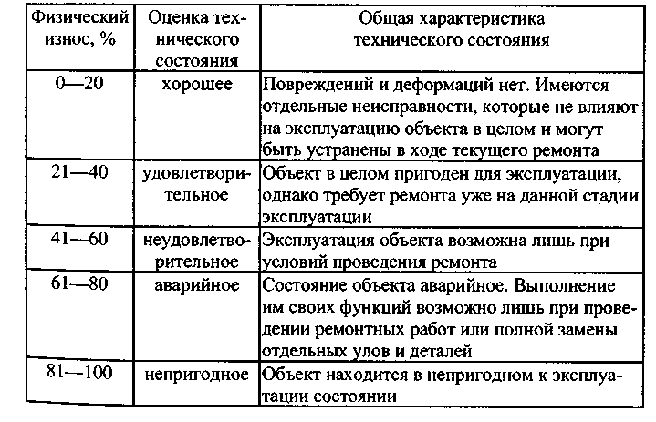
661
Типы амортизации
Выше уже отмечалось, что реальный физический износ следует отличать от бухгалтерского. Дело в том, что основной задачей бухгалтерского учета и отчетности является не определение действительного физического износа объекта учета, а отслеживание переноса его стоимости на стоимость производимой с его помощью продукции (оказываемых услуг). Этот перенос (амортизация) осуществляется постепенно, как правило, равными долями в течение всего срока службы основных фондов в соответствии с утвержденными нормами амортизационных отчислений. До недавнего времени действовали дифференцированные единые нормы амортизационных отчислений на полное восстановление основных фондов народного хозяйства, утвержденные постановлением Совета Министров СССР от 22 сентября 1990 г. № 1072. Однако Указом Президента РФ от 8 мая 1996 г. № 685 с 1 января 1997 г. введены новые, предельно укрупненные нормы амортизационных отчислений:
* для зданий, сооружений и их структурных компонент — 5%;
* для легкового автотранспорта, легкого грузового автотранспорта, конторского оборудования и мебели, компьютерной техники, информационных систем и систем обработки данных — 25%;
•ф для технологического, энергетического, транспортного и иного оборудования и материальных активов, не включенных в первую или вторую категории, — 15%;
* за исключением субъектов малого предпринимательства и предпринимателей, в отношении которых годовые нормы амортизации увеличиваются и составляют соответственно для первой категории — 6%, для второй категории — 30%, для третьей категории — 18%.
Следует, однако, отметить, что реальность практического применения столь высоких норм амортизационных отчислений, когда и по существенно более низким действующим нормам износ активной части основных фондов промышленности России достиг 60%, вызывает серьезные сомнения.
Условия и порядок списания
Рассмотрим в заключение этого параграфа важные для оценочной практики условия и порядок списания физически изношенных основных средств. Они регламентируются Типовой инструкцией "О порядке списания пришедших в негодность зданий, сооружений, машин, оборудования, транспортных средств и другого имущества, относящегося к основным средствам (фондам)", утвержден-
662
ной совместным приказом Минфина СССР и Госкомцен СССР от 1 июля 1985 г. № 100.
Согласно этой инструкции производится списание следующих основных средств:
* пришедших в негодность вследствие физического износа, аварий, стихийных бедствий, нарушения норм эксплуатации и по другим причинам;
* функционально устаревших основных средств;
Ф в связи со строительством, расширением, реконструкцией и техническим перевооружением отдельных цехов или предприятия в целом.
Списание оформляется приказом руководителя предприятия и актом ликвидации основных средств. Если основное средство списывается вследствие аварии, то к акту списания прилагается копия акта об аварии.
Акт списания должен содержать:
Ф год изготовления или постройки объекта;
•* дату поступления на предприятие;
•Ф дату ввода в эксплуатацию;
* первоначальную или восстановительную (для переоцененных объектов) стоимость;
* сумму начисленного износа;
* количество проведенных капитальных ремонтов;
•* причины списания и возможность использования отдельных узлов и деталей списываемого объекта. При списании автотранспортных средств, кроме того, указывается пробег автомобиля и технические характеристики узлов, агрегатов и деталей, пригодных для дальнейшего использования.
Функциональный износ (обесценение). Сущность и виды
Функциональный износ (обесценение) есть потеря стоимости, вызванная появлением новых технологий. Мы предлагаем более точное и одновременно более широкое, на наш взгляд, определение: функциональный износ (обесценение) есть потеря стоимости, вызванная появлением новых изделий и технологий.
В отличие от физического износа, приводящего к разрушению лишь конкретной единицы техники, функциональный износ приводит к вытеснению из производства и с рынка продаж целых поколений машин и оборудования. Более того, он может возникать уже на стадии проектирования новой техники и технологии, приводя к их устареванию еще до запуска в производство.
663
По мере научно-технического прогресса скорость функционального износа, т. е. частота смены поколений техники и технологии непрерывно, возрастает, являясь важнейшим показателем самого этого прогресса.
Для минимизации возникающих в связи с этим потерь от недо-амортизации действующей техники, ужесточаются нормы амортизации машин и оборудования, вводятся рассмотренные выше механизмы ускоренной амортизации, снижаются цены на старые машины и оборудования для удержания их на рынке и распродажи со-зданных запасов, и в конечном счете они снимаются с производства-
Другое направление снижения потерь от функционального износа — модернизация действующего оборудования с целью улуч-шения его технико-экономических характеристик. Ее пределы определяются техническими возможностями, а также разностью сто-имости нового и модернизированного оборудования. Экономический эффект модернизации определяется соотношением полных стоимостей модернизированного оборудования, полученных затратным методом и методом рыночных сравнений.
В зависимости от причин, вызывающих функциональный износ, различают два его вида — износ моральный и технологический. Моральный износ (обесценение или устаревание) проявляются в потере стоимости, вызванной появлением либо более дешевых и экономичных (по всей совокупности затрат, как инвестиционных, так и эксплуатационных), либо более производительных аналогов.
Технологический износ вызывается изменениями всего технологического цикла, в который традиционно включается данный объект.
Таким образом, в отличие от физического износа, носящего абсолютный характер, функциональный износ всегда относителен. Это износ рассматриваемого объекта в сравнении с другими объектами или условиями его эксплуатации. Он относителен еще и потому, что его величина зависит от базы сравнения.
Ниже подробно рассматриваются особенности этих видов Функционального износа.
Моральный износ
В зависимости от типа излишних затрат, связанных с действующим оборудованием, различают две категории морального износа: вызванную повышенными инвестиционными издержками либо повышенными эксплуатационными затратами.
664
В основе первого лежит не только более высокая стоимость действующего оборудования, но и потребность этого оборудования в дополнительных (по сравнению с новым) производственных площадях, вспомогательном оборудовании и других дополнительных инвестиционных издержках.
Второй тип морального износа характеризуется повышенной, по сравнению с новым, потребностью действующего оборудования в энергетических и материальных затратах, более высокой трудоемкостью обслуживания и ремонта и т. п.
Оба этих типа морального износа довольно часто сочетаются друг с другом. Классический пример такой ситуации дает моральное обесценение больших ЭВМ, основанных на дискретном принципе действия, т.е. цифровых по мере распространения персональных ЭВМ. По сравнению с ними большие ЭВМ оказались не только более дорогими в расчете на единицу производительности, требующими значительно больших производственных площадей и дополнительного оборудования (перфораторов, кондиционеров), но и значительно больших затрат электроэнергии и целого штата обслуживающего персонала.
Третья категория морального износа вызывается лучшими технико-экономическими характеристиками нового оборудования по сравнению с действующим. Типичные примеры этого типа морального износа дает постоянная смена поколений легковых автомобилей и персональных ЭВМ.
Степень любой категории морального износа вполне удовлетворительно определяется значением показателя Р, если выбранный по этой модели аналог и множество учитываемых в модели технико-экономических параметров репрезентативны для поставленной задачи. Степень морального износа (V) определится в этом случае по формуле: V = 1 - Р, если Р < 1 и V = 0, т. е. моральный износ отсутствует, если Р >= 1.
В связи с использованием этой формулы следует еще раз подчеркнуть относительность функционального и, в частности, морального износа. Как следует из модели, его степень, т. е. величина V, зависит от базы сравнения.
Технологический износ
В отличие от морального, технологический износ делает рассматриваемое оборудование ненужным в принципе в рамках новой технологии. Яркий пример этого дает вытеснение из технологии автоматизированной обработки информации перфорационного обо-
665
рудования (карточных и ленточных перфораторов), бывшего долгое время центральным звеном процесса ввода данных в больших цифровых ЭВМ. По мере распространения персональных ЭВМ с их ручной системой ввода данных и особенно после освоения технологии прямой перекачки информации из персональных ЭВМ в большие ЭВМ перфорационное оборудование начало становится технологически излишним, спрос на него и, соответственно, его стоимость стали падать. В конечном счете оно оказалось полностью вытесненным из технологии автоматизированной обработки информации, хотя цифровые большие ЭВМ все еще применяются в некоторых областях этой технологии.
В общем случае, в отличие от морального, степень технологического обесценения может быть определена лишь экспертно и, следовательно, приближенно.
Следует отметить, что, в отличие от морального, технологический износ, как правило, не может быть даже временно преодолен модернизацией действующего оборудования.
Рассмотрим теперь достаточно важный и широко распространенный частный случай проявления технологического износа, вызываемый наличием избыточной производительности данного элемента фондов по сравнению с производительностью всей технологической цепочки, в которую данный элемент уже включен (для стоимости в пользовании) или может быть включен (для стоимости в обмене). Это означает, что в данной технологической цепочке есть так называемые узкие места, не позволяющие полностью использовать возможности рассматриваемого оборудования. Выход из этой ситуации состоит либо в расшивке узких мест, что позволяет повысить коэффициент загрузки рассматриваемого оборудования и, следовательно, уменьшить степень его технологического износа в рамках данной системы, либо переместить рассматриваемое оборудование в состав другой системы, где оно может использоваться более производительно.
Описанная ситуация моделируется следующим образом.
Пусть в рассматриваемом технологическом процессе используется п видов основного технологического оборудования с производительностью а. у оборудования 1-го вида. Очевидно, что максимально возможная мощность (или производительность) всего комплекта (М) определяется производительностью самого "узкого" его звена, т. е. по формуле:
666
где X.— количество единиц оборудования 1-го вида в комплекте X = (х.)
Фактическая мощность этого комплекта (при неизменности показателей а₁ и X.) может быть меньше М(х), но не Может быть больше этой величины.
При этом максимально возможный (при данном уровне мощности) коэффициент загрузки оборудования 1-го вида (г.) определится по формуле:
Очевидно, что 2. <= 1 для всех 1. В соответствии с данным выше определением технологического износа рассматриваемого вида (будем называть его износом от недогрузки и обозначать символом \У) его степень определится по формуле:
Расшивая "узкие" места путем увеличения количества единиц полностью загруженного оборудования, т. е. оборудования тех видов, для которых 21= 1, можно увеличить максимально возможную мощность всего комплекта и в силу формулы (3.3.3) степень загрузки недогруженного оборудования, а следовательно, уменьшить в силу формулы (3.3.4) степень его технологического износа типа ^.
Экономическое обесценение и устаревание
Экономическое обесценение и устаревание проявляется в потере стоимости, вызванной крупными отраслевыми, региональными, общенациональными или мировыми технологическими, социально-экономическими, экологическими и даже политическими сдвигами и изменениями. Целесообразно различать глобальное и локальное (местное) экономическое обесценение и устаревание.
Глобальное вызывается, как правило, научно-техническими революциями, носящими всемирный и общеэкономический характер. Оно необратимо, как, например, ушедшие в прошлое транспортные средства на паровой тяге.
Локальное экономическое обесценение и устаревание носит регионально-отраслевой характер и может быть временным. Так в 70-х гг. XX в. резко упал спрос на американские легковые автомобили, о техническом совершенстве которых говорить излишне. На рынок США стали проникать легковые автомашины из Франции, Германии, а затем — Японии. Американские производители легко-
667
вых машин потеряли до 30% внутреннего рынка без надежды на возврат. А дело объяснялось экономической ситуацией: в это время нефть на международном рынке подорожала в 14 раз, а расход горючего на километр пути у американских легковых автомобилей оказался в три раза выше, чем у европейских и японских. Произошел экономический износ разработанных и выпускаемых моделей, впоследствии частично преодоленный.
В качестве примера локального экономического обесценения можно привести непреодоленный и по настоящее время кризис в атомной энергетике бывшего СССР, вызванный аварией на Чернобыльской АЭС. Он выразился, в частности, в падении спроса и цен на оборудование для атомных электростанций, но не затронул другие развитые страны с их высокой надежностью АЭС.
3.3.3. Методы оценки, опирающиеся на сравнительный подход
Общие положения
Отметим прежде всего, что этот подход самодостаточен лишь при определении стоимости в обмене, т. е. когда речь идет об оценке стоимости с целью продажи, сдачи в залог, аренду, лизинг. Действительно, если оборудование предназначено для демонтажа и вывоза, его новый собственник вряд ли будет оплачивать стоимость фундамента, монтажных и пусконаладочных работ, учтенных в восстановительной стоимости этого оборудования. В противном случае, т. е. в предположении дальнейшего использования объекта оценки по месту его настоящей установки к рыночной стоимости (стоимости замещения), определенной рассматриваемым методом, необходимо добавить затраты на транспортировку, монтаж и другие так называемые установочные или инсталляционные затраты, рассматриваемые ниже.
Следует также отметить, что, применяя различные методы в рамках сравнительного подхода и оценке, оценщик должен исходить не из случайных, а из сложившихся цен на аналоги, т. е. цен, сложившихся в данном регионе на рассматриваемый вид продукции на дату оценки или актуализированных, приведенных к этой дате. При этом в зависимости от соотношения даты цены и даты оценки коэффициент приведения (актуализации) может быть как больше (оценка на текущую дату), так и. меньше (ретроспективная оценка) единицы.
668
При отсутствии цен на модификации машин и оборудование рекомендуется использовать коэффициенты приведения по базовым моделям.
Что касается последовательности действий оценщика, то она заключается в анализе рынка предложений и продаж, сборе ценовой информации, организации ее в виде баз данных, верификации информации, т. е. определении степени ее достоверности и легитимности, выявлении аналогов и определении степени их сходства с объектом оценки и, наконец, в определении на этой (сравнительной) основе рыночной цены или цены замещения рассматриваемого объекта. Таким образом, этот подход имеет два аспекта — информационный и расчетно-аналитический. Рассмотрим основные, относящиеся к ним проблемы.
Анализ и подготовка ценовой информации
Различают следующие виды рыночных цен:
* справочные цены;
* биржевые цены;
* цены торгов или тендеров;
* цены предложений;
^ цены фактических сделок при внутренней торговле;
* импортные (внешнеторговые или контрактные цены); + мировые цены.
Справочные цены представляют собой цены, публикуемые в специальных изданиях (ценовых справочниках, каталогах), газетах и журналах, информационных бюллетенях. Они формируются на основе цен как непосредственных производителей, так и их торговых посредников и, в отличие от цен предложений, не зависят от условий платежа и поставки. Они носят номинальный характер, играя роль лишь отправной точки, с которой может начаться процесс уторгования цен при заключении конкретных сделок. В числе изданий, публикующих справочные цены, следует особенно выделить сборники цен (ценники), разработанные под эгидой НИИ статистики Госкомстата РФ по ряду отраслей промышленности и народного хозяйства специально для целей переоценки основных фондов по состоянию на 1 января 1997 г. Некоторые организации (Институт промышленного развития, НАМИ, ЭНИМС, Самарская фирма "Арбат") систематически ведут и распространяют базы данных о ценах (справочных ценах) на машины и оборудование, предназначенные для профессиональных оценщиков. Актуальной является проблема создания баз данных о рыночных ценах на машины и оборудование коллективного пользования.
669
В настоящее время справочные цены во все большей степени становятся неотъемлемым элементом баз данных, распространяемых по отечественным и международным компьютерным сетям, обеспечивая их пользователям оперативную рекламу продвигаемой продукции, облегчая сравнительный анализ цен и возможность заказа необходимых товаров, минуя дорогостоящие услуги многочисленных посредников.
Биржевые цены представляют собой цены специально организованных, постоянно действующих рынков массовых, качественно однородных товаров, называемых сырьевыми, сельскохозяйственными, товарными и т. п. биржами.
Для целей оценки непосредственный интерес представляет информация торгово-промышленных бирж, номенклатура которых включает также машины и оборудование. Биржевая торговля характеризуется высоким уровнем конкуренции как среди продавцов, так и среди покупателей, а также зависимостью ценообразования от соотношения спроса и предложения. Биржевые цены отражают реальные сделки, они регулярно публикуются в специальных биржевых бюллетенях. Цены международных бирж публикуются в ежемесячных и ежегодных изданиях, международных экономических изданий — ООН, Международного валютного фонда и т. п. Благодаря этому они служат ориентирами для установления цен на соответствующие товары, реализуемые по обычным контрактам.
Цены торгов или тендеров — это цены, формируемые при конкурсном размещении заказов на изготовление и/или закупку технически сложной и капиталоемкой машинотехнической продукции (металлургического, энергетического и т. п. оборудования, воздушных и морских судов и т.д.). В тендерной документации оговариваются требования к этой продукции и критерии ее отбора.
В отличие от бирж отличительной чертой тендеров является наличие нескольких продавцов (исполнителей или оферентов) и одного покупателя, который из нескольких представленных на тендер предложений выбирает наиболее выгодное, в том числе и по цене. В силу этого на торгах складывается высокий уровень конкуренции между продавцами. Поэтому тендерные цены, как правило, ниже цен аналогичной продукции, реализуемой на биржах или по обычным коммерческим контрактам.
Тендеры применяются, как правило, в международной торговле и через них проходит значительная часть экспорта машинотехнической продукции.
Цены предложений — это цены либо непосредственных производителей продукции, либо их торговых посредников. Они публи-
670
куются в прайс-листах, фирменных и выставочных каталогах. Цены предложений, как правило, дифференцируются в зависимости от условий поставки (размер партии, комплектация, условия доставки и т. д.) и оплаты (предоплата, оплата по факту, 'поставка в кредит). Как и справочные цены, в ходе уторгования цены предложений могут быть снижены, что следует иметь в виду.
Важным источником этого вида ценовой информации являются периодически проходящие международные, общероссийские и региональные выставки и ярмарки, особенно специализированные (трейд-шоу). С началом рыночных реформ резко возросла их роль как центров сосредоточения информации о ситуации на товарных рынках и одной из самых эффективных форм взаимодействия потребителей и производителей. На таких выставках можно получить практически любую информацию технического и экономического, в том числе ценового, характера. В России их активными организаторами являются ряд фирм, в том числе Федеральная контрактная корпорация "Росконтракт" (бывший Госснаб СССР), создающая с помощью специализированных и межотраслевых выставок-ярмарок межрегиональный рынок реализации продукции отечественных производителей.
Цены фактических сделок при внутренней торговле. Эти цены являются наиболее точными ориентирами при оценке стоимости машин и оборудования методом рыночных сравнений. Однако они редко публикуются, а довольно часто и намеренно скрываются участниками сделок.
Импортные (внешнеторговые или контрактные) цены формируются в результате анализа мировых цен и переговоров с фирмами-поставщиками продукции с учетом законодательно установленных правил их расчета. Как и цены фактических сделок, контрактные цены редко публикуются. Следует, однако, иметь в виду, что значительной информацией об этих ценах располагают организации типа Станкоимпорт, ведущие работу и на внутренних рынках зарубежных поставщиков. При этом они изучают конъюнктуру мирового рынка с использованием баз данных основных производителей, что позволяет определить истинную рыночную цену машин и оборудования. Во многих случаях она оказывается значительно меньше той, которая указывается в предложениях фирм-поставщиков.
Мировые иены на машинотехническую продукцию — это экспортные цены ведущих фирм — производителей и/или поставщиков этой продукции. За исключением компьютерной техники, авто-
671
техники и сельскохозяйственных машин информация о ценах международной торговли машинами и оборудованием публикуется крайне редко. Основными источниками ее получения являются специальные издания фирм-производителей и экспортеров — проспекты, каталоги, прейскуранты. Она распространяется также по международным компьютерным сетям типа Интернет. В России сбором, обработкой и систематизацией этой информации занимаются специализированные организации министерства внешних экономических связей и Торгово-промышленной палаты РФ.
Методы определения степени сходства сравниваемых объектов
При подборе аналогов и определении степени сходства сравниваемых машин и единиц оборудования различают три уровня их близости или подобия.
Первый уровень предполагает функциональное сходство, которое может быть полным или частичным. При этом множество функций, выполняемых объектом оценки и его аналогом, могут находиться в отношениях пересечения или вхождения. Функциональное сходство определяется принадлежностью кандидата в аналоги к той же группе (подгруппе) машин, к которой относится и объект оценки. Чем уже эта группа, тем больше их функциональное сходство. Практически оно определяется с помощью тех или иных классификаторов — ОКОФ, Справочника норм амортизационных отчислений и т. п.
При наличии функционального сходства на втором, более высоком уровне рассматривают конструктивное сходство, т. е. сходство машин по конструктивной схеме, составу и однородности элементов и их компоновке.
Третий, наиболее высокий уровень сходства называется параметрическим. Он означает совпадение или близость не только конструкции и функций сравниваемых машин, но также состава ц значений их технико-экономических параметров.
При полном сходстве принято говорить об идентичности объе% тов сравнения, а при частичном и неполном — об их аналогии. _{г}
Как известно, подбор аналогов относится в теории сложност^ вычислений к трудно решаемым задачам. Бесперспективно пытатьсур решать их вручную. Поэтому практическое осуществление подбору аналогов производится в большинстве случаев с использованием тех или иных автоматизированных систем, содержащих базы данр ных ценовой информации и реализующих различные взаимодопол^
672
няющие модели поиска и сравнения объектов, которые условно можно разбить на следующие три группы — семантические, структурные и метрические. Основные решаемые при этом задачи связаны со скоростью и точностью поиска.
В семантических моделях реализуются различные методы, широко применяемые в документальных информационно-поисковых системах (ИПС).
Применительно к рассматриваемой предметной области эти методы заключаются в преобразовании наименования объекта оценки, к которому может добавляться описание назначения и условий применения, в его поисковый образ. Это преобразование осуществляется по правилам так называемого языка запросов соответствующей автоматизированной системы, при помощи которого формируется поисковое предписание или запрос на поиск аналогов в той или иной базе данных. Простейшие языки запросов удаляют предлоги, союзы и другие служебные слова, а в каждом из оставшихся ключевых или значащих слов выделяют его основу, например, начальный фрагмент той или иной длины. Что касается таких специфических реквизитов, как типы или марки машин и единиц оборудования, то они выносятся, как правило, в отдельное поле и к ним применяются специальные алгоритмы поиска, производимые на множестве кандидатов в аналоги, уже подобранных по наименованиям.
Для повышения скорости и точности поиска дополнительно используется иерархическая упорядоченность баз аналогов или их инверсная организация. В последнем случае для каждой базы дополнительно строится словарь ее ключевых слов, содержащий указание о всех адресах каждого слова базы.
В структурных моделях подбор аналогов осуществляется по степени тождественности состава технических характеристик оцениваемого объекта и предварительно отобранных по семантической модели кандидата в аналоги. Численные значения сравниваемых технических характеристик при этом не учитываются. Структурная модель является промежуточной между семантической и числовой или метрической моделью, завершающей поиск аналога. Она обеспечивает отсев некорректной информации, т. е. таких кандидатов в аналоги, состав технических характеристик которых не тождественен составу технических характеристик оцениваемого объекта.
В метрических моделях осуществляется окончательный выбор аналога по степени максимальной близости численных значений технических характеристик оцениваемого объекта и отобранных на предшествующих стадиях обработки информации кандидатов в аналоги.
673
Методы прямого сравнения и стратегического моделирования цены
Следующим шагом после выбора с помощью рассмотренных выше моделей объекта-аналога, наиболее близкого по функциональному назначению, конструкции, составу и численным значениям своих технических характеристик к оцениваемому объекту, является учет того влияния на величину искомой оценочной стоимости, которое оказывают различия в численных значениях указанных характеристик сравниваемых объектов. Речь идет о соответствующей корректировке стоимости выбранного аналога. Для решения этой проблемы предлагается следующая модель (модель определения оценочной стоимости методом прямого сравнения продаж).
где С — искомая оценочная стоимость объекта оценки — стоимость замещения;
С_{а} — рыночная цена выбранного аналога;
Р — интегральный корректирующий множитель;
р — поправочный коэффициент;
I — индекс изменения цен за период между датой оценки и датой определения рыночной цены аналога.
Важнейший параметр предложенной модели — интегральный показатель Р, призванный обеспечить указанную выше корректировку стоимости объекта-аналога на величину расхождений в численных значениях принимаемых к рассмотрению технико-экономических характеристик сравниваемых объектов. Значение этого показателя предлагается вычислять путем взвешивания и свертки отношений этих характеристик с учетом степени их важности (приоритетности), т. е. по следующей формуле:
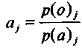
где
, если j-я характеристика (например, произво-
дительность, мощность, скорость) рассматривается как положительно влияющая на величину оценочной стоимости, т. е. увеличивающая ее при прочих равных условиях;
674
ва) рассматривается как отрицательно влияющая на величину оценочной стоимости, т. е. уменьшающая ее;
е, — весовой коэффициент (коэффициент важности) j-й технической характеристики.
Весовые коэффициенты р. могут определяться либо эксперт-но, либо на основе соответствующих многофакторных статистических моделей. Для отражения указанных выше положительных и отрицательных влияний соответствующих характеристик этим коэффициентам можно придавать знаки "+", "-".
Показатель Р равен единице для идентичных объектов либо в тех случаях, когда расхождение в значениях той или иной положительной характеристики полностью компенсируется точно таким же по величине расхождением в значениях другой, но отрицательной характеристики. Во всех остальных случаях этот показатель отличен от единицы. При этом если оцениваемый объект лучше выбранного аналога по всем принятым к рассмотрению технико-экономических характеристикам, то Р больше единицы, в противном случае — Р меньше единицы. Очевидно, что в первом случае объекту оценки естественно приписать большую стоимость, во втором — меньшую, что и обеспечивает модель, задаваемая соотношениями (3.3.5—3.3.6). Таким образом, ее можно считать вполне адекватной поставленной задаче.
Суммарное влияние на величину оценочной стоимости всех прочих, неучтенных в модели (3.3.5—3.3.6) характеристик может учитываться при помощи поправочного коэффициента р, задаваемого экспертно. Описанная модель достаточно универсальна и применима для оценки методом рыночных сравнений любых элементов основных фондов, т. е. не только машин и оборудования, но также зданий, сооружений, передаточных устройств. Она применима и в тех случаях, когда технические характеристики сравниваемых объектов имеют не только количественное, но и качественное выражение — класс точности станков, группа капитальности зданий и сооружений и т. п. В этих случаях те показатели, которые заданы качественно, исключаются из соотношения (3.3.5), а в соотношение (3.3.6) вносится поправка на различие в этих характеристиках. Так, например, для учета различий в классах точности сравниваемого металлообрабатывающего оборудования можно пользоваться по-
675
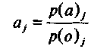
, если j-я характеристика (например, расход тошга-
правочными коэффициентами, приведенными в соответствующих прейскурантах оптовых цен, например, в прейскуранте № 18-01 "Оптовые цены на станки металлорежущие"¹. Извлечение из этого прейскуранта см. в табл. 3.3.2.
Таблица 3.3.2
Соотношения (коэффициенты) между оптовыми ценами на станки различных классов точности
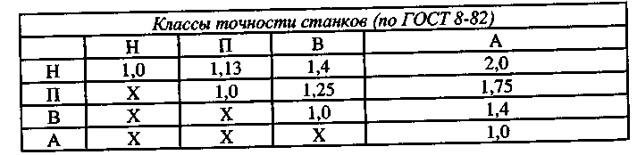
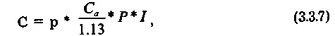
Приведенные коэффициенты легко вводятся в модель ^.з.э— 3.3.6). Так, например, если класс точности оцениваемого станка Н, ; выбранный аналог имеет более высокий класс точности, например П, то при прочих равных условиях соотношение (3.3.5) запишется этом случае следующим образом:
т. е., согласно табл. 3.3.2, цена аналога будет уменьшена в 1,13 раза.
В тех случаях, когда в качестве аналогов выбрано несколько объектов и ни одному из них нельзя отдать предпочтение, следует для каждого из них провести расчеты по модели (3.3.5—3.3.6) и усреднить полученные результаты,
В случае отсутствия информации, необходимой для проведения расчетов по модели (3.3.5—3.3.6), можно использовать те или иные условные коэффициенты. Так, например, при оценке машин и оборудования, снятых с производства, можно пользоваться коэффициентами приведения к ценам на соответствующие модели новых видов машин и оборудования. Разработка таких коэффициентов — одна из задач головных научно-технических центров по отраслям машиностроения. Так, по автотехнике подобные коэффициенты систематически разрабатываются НАМИ.
¹ См.: Оптовые цены на станки металлорежущие. М.: Прейскурантиздат, 1989. 676
Пример оценки методом прямого сравнения продаж.
Для иллюстрации предложенных моделей рассмотрим следующий условный пример.
Пример. Требуется определить рыночную стоимость по состоянию на 20 июля 1999 г. трактора гусеничного сельскохозяйственного назначения марки Т-4АС4. В качестве кандидатов в аналоги выбраны трактора гусеничные сельскохозяйственного назначения ДТ-175С-1 и ДТ-75Н-С4, рыночная стоимость которых по состоянию на 1 апреля 1999 г. составляла 16700,0 руб. и 15000,0 руб. соответст-венно.
В табл. 3.3.3 приведены отобранные для сравнения технико-экономические показатели сравниваемых машин, заданные весовые коэффициенты (коэффициенты важности характеристик) и результаты расчета интегрального показателя Р.
Таблица 3.3.3 Расчет интегрального показателя Р
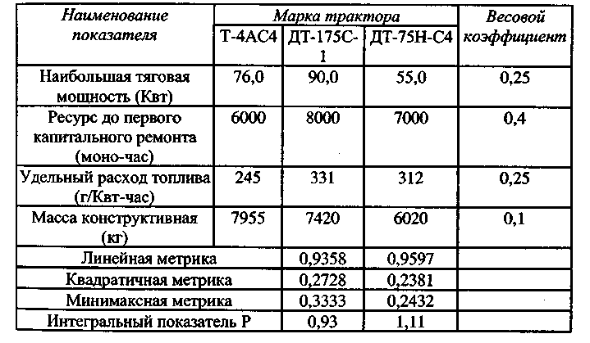
При вычислении расстояния по различным метрикам технические параметры тракторов были пронормированы относительно значений параметров оцениваемого трактора. Как видно из табл. 3.3.3, трактор ДТ-175С-1 является более предпочтительным с точки зрения линейной метрики, а трактор ДТ-75Н-С4, исходя из квадратичной и минимаксной метрики, что позволяет нам принять в качестве возможных аналогов объекта оценки оба этих трактора.
677
В любом случае для определения по модели (3.3.5—3.3.6) рыночной цены трактора Т-4АС4 примем поправочный коэффициент к интегральному показателю Р, учитывающий суммарное значение других, не отраженных в табл. 3.3.3 показателей (например, наработку в моточасах на сложный отказ) в размере 0,95 (р = 0,95).
В качестве индекса изменения цен за период между датой оценки и датой определения рыночных цен аналогов примем индекс курса руб./долл., составивший за этот период 1,06.
С учетом этих данных и при выборе в качестве аналога трактора ДТ-175С-1 оценка рыночной стоимости (С 41 0) трактора Т-4АС4 по модели (3.3.5—3.3.6) определится следующим образом:
Cj = 16700 руб. х 0,93 х 0,95 х 1,06 = 15639,72 руб. При использовании в качестве аналога трактора ДТ-75Н-С4 получим другое значение оценочной стоимости:
С₂ = 15000 руб. х 1,11 х 0,95 х 1,06 = 16766,55 руб. Усредняя эти результаты, получим окончательную величину оценочной стоимости трактора Т-4АС4:
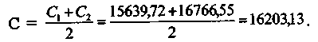
3.3.4. Методы оценки машин и оборудования затратным подходом
В отличие от рассмотренного выше метода рыночных сравнений, который можно назвать унитарным, затратный подход к оценке машин и оборудования объединяет ряд методов оценки:
* калькуляционный;
+ ресурсно-технологический или поагрегатный;
* нормативно-параметрический;
* индексный или трендовый.
Эти методы оценки объединены в затратный подход по одному общему признаку — все они основаны на определении текущей стоимости машин и оборудования, т. е. их стоимости в текущих ценах путем прямого или косвенного исчисления всей совокупности соответствующих затрат.
Калькуляционный метод, называемый также сметным или оценкой на основе себестоимости, определяет оценочную стоимость через полную (коммерческую) себестоимость производства и реализации рассматриваемого объекта в современных условиях, т. е. с учетом современной технологии и текущего уровня цен на все со-
678
ставляющие затрат. Его можно назвать самым затратным из всех затратных методов оценки. Однако сфера применения этого метода крайне ограничена. Его использование оправдано лишь при оценке стоимости машин и оборудования собственного изготовления или уже снятых с производства. Дело в том, что многие крупные предприятия имеют в своем составе целые производства по изготовлению собственными силами нестандартизированного или специального технологического оборудования. Кроме того, применение этого метода оправдано при оценке оригинальных видов машин и оборудования, не имеющих близких аналогов, а также импортной продукции.
Во всех остальных случаях проще запросить изготовителя или поставщика соответствующего оборудования о текущих ценах реализации и учесть заготовительно-транспортные и все другие виды дополнительных, так называемых инсталляционных или установочных затрат.
При использовании ресурсно-технологического (поагрегатного) метода стоимость объекта определяется через покупные цены или стоимость основных его комплектующих согласно предварительно построенной ресурсно-технологической модели объекта. Основные проблемы оценки на основе такого рода моделей — сложность их построения, огромное разнообразие групп и видов машин и оборудования и, за небольшим исключением (офисная и автомобильная техника), практически полное отсутствие в настоящее время рынка узлов, агрегатов и деталей машин и оборудования, информация о ценах на которые необходима для практической реализации указанных моделей.
При использовании нормативно-параметрического метода осуществляется не поэлементный, как в двух предыдущих случаях, а целостный учет затрат через удельную (например, на единицу мощности) цену или стоимость базового изделия и поправочные коэффициенты к ней, учитывающие зависимость цены от значений технико-экономических параметров. Сложность вывода или получения этих коэффициентов — основная проблема этого метода оценки.
И наконец, при использовании индексов цен или динамических рядов индексов цен (индексный, трендовый или инфляционный подход) осуществляется актуализация на дату оценки стоимости объекта в базовом периоде, например, его первоначальной балансовой стоимости или стоимости, полученной в результате предшествующей оценки (переоценки). Нормативная переоценка основных фондов (на основе "коэффициентов Госкомстата") является частным и наиболее массовым случаем этого подхода. Основные его недостатки:
679
* необходимость использования индексов средних цен или усредненных коэффициентов переоценки, причем, как правило, по достаточно широким группам машин и оборудования;
+ накопление ошибок индексации, в частности, переоценки.
Калькуляционная оценка (оценка на основе сметной себестоимости)
В теории и практике планирования и учета себестоимости продукции различают два способа ее определения — по смете затрат и по статьям калькуляции. Смета затрат применяется для определения затрат на производство всего объема продукции, расчет по статьям калькуляции — для определения себестоимости каждой ее единицы. Разумеется, оценщика интересует именно калькуляционная оценка себестоимости. При этом речь идет о так называемой сметной себестоимости, в которую в отличие от обычной себестоимости включается также и средняя норма прибыли.
По способу отнесения затрат на себестоимость продукции при ее калькулировании они разделяются, как известно, на прямые и косвенные. Прямые затраты (например, стоимость основных материалов, покупных изделий и полуфабрикатов, зарплата основных производственных рабочих и т. п.) непосредственно связаны с изготовлением определенного вида продукции и благодаря этому могут быть прямо отнесены на ее себестоимость. В отличие от прямых, косвенные затраты (например, расходы по содержанию и эксплуатации оборудования, цеховые и общезаводские расходы) относятся на себестоимость производства конкретных видов продукции условно, например, пропорционально зарплате основных производственных рабочих.
Выше уже отмечалось, что состав затрат, включаемых в себестоимость, регламентируется действующим законодательством. В табл. 3.3.4 представлена типовая номенклатура статей калькуляции с указанием их участия в формировании себестоимости и цены или сметной себестоимости.
По признаку зависимости величины отдельных затрат от объемов производства все затраты делятся на пропорциональные и непропорциональные (переменные или условно-переменные и постоянные или условно-постоянные). Переменными являются, как правило, прямые затраты, а постоянными — косвенные затраты.
Благодаря наличию переменной составляющей изменяются в зависимости от объемов производства и совокупные удельные из-
680
Таблица 3.3.4 Типовая номенклатура статей калькуляции
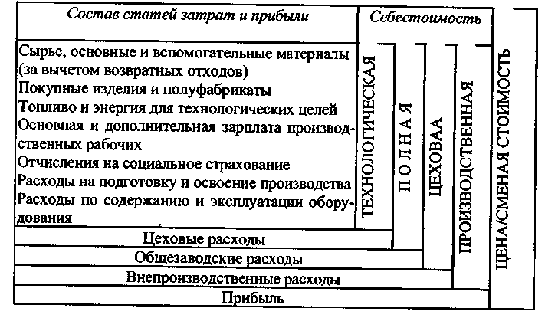
держки, т. е. себестоимость единицы продукции в целом (С). Принято считать, что зависимость эта носит гиперболический характер, т. е. может быть выражена формулой (3.3.8):
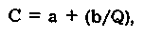
где а — условно-переменные расходы на единицу продукции (руб.);
b — условно-постоянные расходы на выпуск (руб.);
Q — объем выпуска (в натуральном измерении).
Однако в действительности указанная зависимость носит более сложный, U-образный характер. Дело в том, что постоянные затраты неизменны лишь в пределах существующего уровня мощности, определяемого составом и производительностью основного технологического оборудования. За этими пределами они могут расти. Поэтому по мере увеличения объема выпуска продукции, удельные издержки сначала снижаются, затем темп их снижения замедляется и, наконец, при переходе порогового значения объема выпуска, задаваемого уровнем мощности, из-за "перегрева" производст-
681
ва (перегрузка оборудования, например, и увеличение вследствие этого расходов на его содержание и эксплуатацию) они начинают расти. Если есть основания предполагать дальнейший рост спроса на рассматриваемую продукцию, то за счет ввода новых мощностей можно обеспечить дальнейшее снижение себестоимости ее производства.
Все это оценщик должен иметь в виду, применяя рассматриваемый метод. Практическое его использование, как справедливо отмечается в литературе, возможно двумя способами:
1) путем анализа и актуализации имеющихся калькуляций;
2) самостоятельным расчетом сметной себестоимости по укрупненным нормативам.
Актуализация имеющихся калькуляций осуществляется по индексам изменения средних цен на соответствующие элементы затрат отчетного периода, т. е. периода, на который составлены калькуляции, до даты оценки. Что касается расчета по укрупненным нормативам, то сама их разработка представляет достаточно сложную проблему.
Оценка на основе ресурсно-технологических моделей
В общем виде типовая ресурсно-технологическая модель может быть описана следующим образом:
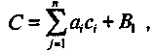
где С — искомая стоимость объекта оценки;
а. — количество комплектующих узлов и агрегатов типа j;
с. — рыночная стоимость одного узла типа j;
B_{i} — суммарная стоимость нерасшифрованной части, например, стоимость сборки.
По сравнению с оценкой объекта в целом, его оценка на основе ресурсно-технологической модели позволяет более точно учесть влияние конфигурации объекта и, следовательно, состава и значений его технических характеристик на величину стоимости. Однако при этом центр тяжести проблемы с оценки рыночной стоимости самого объекта переносится на оценку стоимости его узлов и агрегатов, что оправдано лишь при наличии развитого рынка этих компонент. Как уже указывалось выше, такой рынок существует пока только в области автомобильной, офисной и компьютерной техники.
682
Оценка на основе нормативно-параметрических моделей
В отличие от ресурсно-технологических моделей, в нормативно-параметрических стоимость оцениваемого объекта рассматривается как функция совокупности его технических характеристик, а не комплектующих.
Нормативно-параметрический метод достаточно широко применялся в плановом ценообразовании. Его использование было наиболее эффективным при разработке прейскурантов цен на массовые, однородные виды продукции типа подшипников, труб, проката черных металлов, простота конструкции которых сочетается с наличием большого числа типоразмеров, определяемых изменениями одного-двух главных параметров. Сущность этого метода заключается в тщательном обосновании базисной цены изделия — представителя рассматриваемой группы, на основе которой с учетом изменения главных параметров рассчитывались цены на все остальные изделия группы.
Нормативно-параметрические методы применялись и для разработки прейскурантов цен на достаточно сложную машинотехни-ческую продукцию, например, энергетическое оборудование.
В общем виде типовая нормативно-параметрическая модель может быть описана следующим образом:
где С — искомая стоимость объекта оценки;
В — удельная (в расчете на единицу главного параметра) стоимость базового изделия;
G — значение главного параметра оцениваемого изделия;
К — сводный коэффициент;
D — доплаты (скидки), отражающие совокупное влияние других параметров, не учтенных в сводном коэффициенте К
Коэффициент К характеризует зависимость удельной оценочной стоимости, или цены изделия, от значения той или иной совокупности других (неглавных) параметров. Он равен произведению частных коэффициент (Ц), учитывающих влияние этих параметров на оценочную стоимость или цену изделия при прочих равных условиях. Другими словами, здесь j — индекс параметра, an — их учитываемое в модели (3.3.9) число.
Практическое применение моделей типа (3.3.9) предполагает наличие соответствующей нормативной базы, т. е. коэффициентов Ц. Ее источником могут служить те прейскуранты оптовых
683
цен, при разработке которых применялись нормативно-параметрические модели. Частным случаем нормативно-параметрического метода является оценка на основе стоимостных нормативов удельных показателей (на единицу веса, мощности, производительности и т. п.), типа широко применяемых укрупненных показателей восстановительной стоимости зданий и сооружений.
Рассмотрим следующий условный пример.
Необходимо определить оценочную стоимость котла БКЗ 320-140-6с, имеющего следующие технические характеристики:
K_{d} — паропроизводительность (т/ч): 320;
Кр — давление пара (МПа): 13,8;
К — вид топлива: Южно-Сахалинский каменный уголь марки "Д";
K_{t}— промперегрев: отсутствует;
К^ — способ шлакоудаления: сухой;
К_{тип}— тип котла: барабанный;
К_{коип} — способ компоновки газоходов: П-образный;
К^ _{к} — конструкция каркаса: зависимая;
К_{сейсм} — сейсмичность (в баллах): 8;
К, — поставка блоками: блочность 80%.
__ол
Пусть удельная цена базового котла составляет 5410 руб./(т/ч), а значения частных коэффициентов, характеризующих зависимость удельной цены котла от других его параметров, суть следующие:
K_{d} = 1,05; Кр = 0,88; К_{т} = 1,18; К₍₄₂₀ = 0,78; К^ = 1,0; К^ 1,05;
К_{комп} = 1,0; К = 1,0; К_{гейм} = 1,03; K_{fa} = 1,0.
Отсюда К = 0,9197.
Тогда оценочная стоимость данного котла (С) определится в
размере:
С = 5410 х 320 х 0,9197 = 1 592 184 руб.
Индексные методы оценки
Индексные методы оценки применяются главным образом при определении восстановительной стоимости. В общем виде соответствующая модель описывается следующим образом:
С = С₀хI, (3.3.11)
где С — искомая стоимость объекта оценки; С₀ — базовая стоимость объекта, например, его первоначальная балансовая или полная восстановительная стоимость, содержа-
684
щаяся в статистическом отчете о результатах предыдущей переоценки основных фондов;
I — индекс (цепочка индексов) изменения цен по соответствующей группе машин или оборудования за период между датами оценки и предыдущей переоценки основных фондов.
Очевидно, что нормативная переоценка основных фондов на основе коэффициентов Госкомстата РФ является частным случаем данной модели.
В качестве базовой стоимости объекта оценки, наряду с указанной выше, может использоваться и его первоначальная балансовая стоимость, а также восстановительная стоимость на более раннюю дату, чем дата предыдущей переоценки. Она может быть получена путем реиндексации текущей балансовой стоимости по коэффициентам Госкомстата РФ.
В качестве индексов изменения цен могут использоваться:
* индекс-дефлятор валового внутреннего продукта (ВВП);
* сводный индекс цен производителей промышленной продукции;
* индекс инфляции, применяемый для индексации стоимости основных фондов (ИРИП);
* средние индексы цен по отраслям и товарным группам, разрабатываемые Центром информационно-статистических работ Госкомстата РФ;
* публикуемые в средствах массовой информации индексы общей инфляции и валютные курсы.
Индекс-дефлятор ВВП характеризует прирост цен по всему спектру производимых в экономике товаров и услуг как потребительского, так и производственно-технического назначения. Он является наиболее общим показателем инфляции и важнейшим макроэкономическим показателем.
Важным макроэкономическим показателем является также сводный индекс цен производителей промышленной продукции. Он задает, в частности, верхний уровень регулируемых государством цен и тарифов на продукцию естественных монополий.
Индекс ИРИП применяется для текущей в целях налогообложения прибыли индексации стоимости реализованных основных фондов: налогом облагается разница между ценой реализации основных фондов и их остаточной стоимостью, скорректированной на индекс ИРИП. Его значения ежеквартально публикуются в "Российской газете". По нашему мнению, помимо указанного прямого назначения этот индекс может использоваться и в оценочной практике.
685
Под индексом общей инфляции мы имеем в виду сводный индекс потребительских цен (ИПЦ), разрабатываемый и регулярно публикуемый Госкомстатом РФ (например, в газете "Экономика и жизнь"). Он, как правило, ниже индекса-дефлятора ВВП.
Согласно утвержденному Госкомстатом РФ Положению о порядке наблюдения за изменением цен и тарифов на товары и услуги, определения индекса потребительских цен ИПЦ характеризует динамику общего уровня цен на товары и услуги, приобретаемые населением для непроизводственного потребления. Он измеряет отношение стоимости фактического фиксированного набора товаров и услуг в текущем периоде к его стоимости в предыдущем (базисном) периоде.
ИПЦ является одним из важнейших показателей, характеризующих уровень инфляции. Он используется в целях осуществления государственной финансовой политики, анализа и прогноза ценовых процессов в экономике, регулирования реального курса национальной валюты и в других целях.
Расчет ИПЦ производится на региональном и федеральном уровнях и осуществляется в несколько этапов путем многократного усреднения соответствующих индивидуальных и агрегатных индексов цен по товарам и услугам, входящим в фиксированный набор ("корзину"). В этот набор, сформированный как наиболее типичный в среднем для России, входят все основные продовольственные, непродовольственные товары и платные услуги, оказываемые населению.
В отдельных случаях в качестве индексов изменения цен могут использоваться регулярно публикуемые в средствах массовой информации валютные курсы, например, курс 1 долл./руб. Они очень удобны, в частности, при актуализации рыночных цен на дату оценки. Следует, однако, иметь в виду завышенность курса 1 долл./руб. по сравнению с паритетом покупательной этих валют.
В заключение настоящего параграфа следует отметить, что в отличие от метода рыночных сравнений все индексные методы, как правило, не учитывают падение цен на морально стареющую технику. Коэффициенты переоценки Госкомстата РФ учитывают этот фактор, но условно, путем задания динамики этих коэффициентов по годам приобретения машин и оборудования.
Состав затрат, учитываемых при оценке
При оценке машин и оборудования в общем случае необходимо учитывать всю совокупность затрат, связанных с приобретением и установкой соответствующего оборудования, а именно:
686
* затраты на приобретение оборудования;
* транспортно-заготовительные и складские расходы;
* все виды прямых затрат, связанных с обустройством фундаментов;
* установкой оборудования, его наладкой, включением в действующую производственно-технологическую систему и запуском в промышленную эксплуатацию;
Ф удельные косвенные издержки на выполнение связанных с приобретением, установкой и запуском оборудования в эксплуатацию инженерно-конструкторских и технологических работ.
Как неоднократно отмечалось в печати, ссылки в экспертных заключениях оценщиков только на цену приобретения машин и оборудования без учета перечисленных дополнительных затрат, методологически не вполне корректны. Любое технологическое оборудование должно быть не только изготовлено, но и укомплектовано запасными частями, упаковано, доставлено к месту установки, смонтировано и введено в эксплуатацию.
Представление о круге затрат, подлежащих учету при формировании восстановительной стоимости, дают разработанные в отраслях промышленности еще в 1970 г. Ценники для переоценки машин, оборудования и транспортных средств. В общей части этих ценников указано, что восстановительная стоимость включает в себя:
Ф действующую оптовую цену;
* заготовительно-складские расходы; Ф стоимость транспортных расходов;
^ стоимость фундаментов под оборудование, приямков, каналов, объединяемых понятием "специальные строительные работы";
* стоимость монтажа оборудования, включая затраты по монтажу технологических металлоконструкций, технологических трубопроводов, электродвигателей и пусковой электроаппаратуры;
* стоимость прочих внеобъемных расходов, относимых на стоимость оборудования и монтажа.
Эта точка зрения не изменилась со временем. Так, в утвержденном Положении по бухгалтерскому учету долгосрочных инвестиций содержатся следующие указания по учету затрат на приобретение и по определению инвентарной стоимости оборудования:
"Расходы по приобретению оборудования складываются из его стоимости по счетам поставщиков, транспортных расходов по доставке оборудования и заготовительно-складских расходов (включая наценки, комиссионные вознаграждения, уплаченные снабженчес-
687
ким и внешнеэкономическим организациям, стоимости услуг товарных бирж, таможенных пошлин и т. п.).
Инвентарная стоимость оборудования, требующего монтажа, складывается из фактических затрат по приобретению оборудования, а также расходов на строительные и монтажные работы, прочие капитальные затраты, относимые на стоимость вводимого в эксплуатацию оборудования по прямому назначению.
Инвентарная стоимость оборудования, не требующего монтажа, а также оборудования, требующего монтажа, но предназначенного для постоянного запаса, слагается из покупной стоимости по счетам поставщиков, расходов по доставке до приобъектного склада и других расходов, связанных с их приобретением.
Инвентарная стоимость оборудования, транспортных средств... приобретенных отдельно от строительства объектов, слагается из фактических затрат по их приобретению и расходов по их доведению до состояния, в котором они пригодны к использованию в запланированных целях".
Методика практического учета рассмотренных выше дополнительных (инсталляционных или установочных) затрат зависит от применяемого метода оценки. При оценке стоимости замещения методом рыночных сравнений эти затраты должны учитываться в виде соответствующих процентных поправок к ценам приобретения выбранных аналогов. При оценке восстановительной стоимости индексными методами нет необходимости в дополнительном учете инсталляционных затрат, так как они уже учтены в индексируемой базовой стоимости объекта оценки.
Определение стоимости модернизированного оборудования
Модернизация машин и оборудования, осуществляемая в целях улучшения их функциональных и технологических характеристик, не может не отразиться на их стоимости. Как правило, она осуществляется одновременно с капитальным ремонтом.
В зависимости от наличия необходимой информации рыночная стоимость модернизированного оборудования может определяться любым из указанных выше классических методов оценки (в том числе и доходным — для производственно-технологических систем).
В случае использования затратного метода к полной восстановительной стоимости добавляются затраты на модернизацию, так как они переводят объект в новое качество. При этом, как справедливо отмечается в литературе, необходимо "очищать" результаты
688
расчетов от наслоения элементов двойного счета, возникающих при замене одних узлов модернизируемого объекта на другие.
В случае использования метода рыночных сравнений модернизированное оборудование сравнивается с аналогичным новым оборудованием. В обоих случаях при расчете остаточной стоимости должен учитываться не только оставшийся после ремонта и модернизации физический износ оцениваемого объекта, но и его функциональное, в частности, моральное, обесценение по сравнению с известными аналогами.
Модернизация может считаться эффективной, если полная восстановительная стоимость, полученная затратным методом, меньше полной стоимости замещения, полученной методом рыночных сравнений. Иначе она просто бессмысленна: выгоднее просто заменить рассматриваемый объект новым! Экономический смысл модернизации физически и морально изношенного оборудования в том и состоит, чтобы за счет относительно небольших вложений добиваться ощутимых эффектов.
Но из этого, в частности, следует, что оценка методом рыночных сравнений в данном случае предпочтительнее.
3.3.5. Методы оценки, опирающиеся на доходный подход. Метод капитализации
Как и в любой, достаточно сложной сфере экономических расчетов, в теории оценки стоимости имущества существуют различные упрощенные подходы, рожденные потребностями экономической практики. Одним из них является метод так называемой прямой капитализации дохода.
В отличие от рассматриваемого ниже динамического подхода, метод прямой капитализации является статическим. Он предполагает определение стоимости имущества на основе усредненного чистого дохода за одномоментный период (например, год) и так называемой ставки капитализации. Действительная динамика доходов и расходов при этом игнорируется, не оговаривается и период времени, за который рассчитывается усредненный доход, не может быть отражена в соответствующих расчетах и возможность продажи оцениваемого имущества в конце периода владения им. Действительно, среднегодовой доход, лежащий в основе этого метода, по самому своему определению не может включать в себя выручку от продажи, получаемую не ежегодно, а лишь один раз — в конце периода владения.
689
Указанные огрубления существенно искажают точность оценки, получаемой этим методом, однако, как уже отмечалось выше, он находит применение в силу своей простоты.
Метод прямой капитализации доходов предполагает последовательное решение трех задач:
* во-первых, определение среднегодового чистого дохода от владения имуществом (D);
* во-вторых, определение приемлемой для инвестора ставки капитализации (г);
* в-третьих, определение стоимости имущества (С) на основе чистого дохода и ставки капитализации (путем простого деления
дохода на ставку).
Таким образом, модель этого метода выражается простым соотношением:
С = D/r или С + К = В/г, (3.3.12)
где К — капиталовложения в улучшение имущества.
Экономически модель (3.3.12) читается следующим образом: стоимость имущества должна быть такой, чтобы доход от владения им окупил соответствующие инвестиции за срок, равный 1/г. Другими словами, получаемая из уравнения (3.3.12) величина С является верхним пределом экономически оправданной стоимости имущества. Аналогично читается модель (3.3.12).
Сказанное означает, в частности, что соответствующий имущественный проект предполагается бесприбыльным. Речь в нем идет только об окупаемости инвестиций и не более того. В динамическом случае это означает равенство единице индекса доходности
проекта.
Основные проблемы применения рассмотренных моделей связаны с расчетом чистого дохода и выбором ставки капитализации.
Укрупненный состав доходов и расходов, учитываемый, за некоторыми исключениями, и в данной модификации доходного метода. В практических расчетах он детализируется до приемлемого
уровня.
Что касается ставки капитализации, то трудно предложить какой-либо универсальный и обоснованный метод определения этого параметра. В практических расчетах используют ряд подходов. Наиболее широко применяются статистический и кумулятивный.
При статистическом подходе ставка капитализации выводится на основе анализа собранных на рынке данных о чистом доходе и стоимости объектов по имевшим место продажам.
690
Кумулятивная модель аналогична формуле определения дисконта. Она включает в себя среднюю для данного региона ставку банковского процента на капитал, надбавки за риск (RP — risk premium), низкую ликвидность, инфляционную составляющую.
Рассмотрим следующий условный пример.
Пример. Требуется определить стоимость технологической линии по производству некоторого изделия мощностью 1000 шт. в год, затраты на ремонт и модернизацию которой определены в объеме 30 млн руб.
Прогнозируемая продажная цена единицы продукции предполагается порядка 200 тыс. руб. Следовательно, среднегодовой валовый доход составит 200 млн. руб. Пусть далее среднегодовые производственные издержки составляют 120 млн руб., амортизационные отчисления и ставка налога на имущество, соответственно, 5% и 2% годовых, налог на прибыль — 30%. Ставку капитализации примем в размере 20%, что предполагает 5-летний срок окупаемости для соответствующих инвестиций.
В этих условиях, согласно формуле (3.3.12), получаем следующее уравнение стоимости:
С + 30 = 0,7 • (200 - 120 - С • 0,07)/0,2
Согласно этому уравнению оценка рыночной стоимости рассматриваемого объекта составит 200,8 млн руб. Увеличение ставки капитализации, т. е. требование большей доходности от приобретаемого имущества, при прочих равных условиях понизит оправданную стоимость его покупки. Так, при ставке капитализации 25% оценочная стоимость рассматриваемого объекта составит, как легко проверить, 162,2 млн руб.
Метод динамической капитализации дохода
При динамическом подходе к капитализации дохода в рассмотрение вводится фактор времени и, соответственно, используются все связанные с этим фактором положения экономической теории.
Доходы и затраты, обусловленные владением оцениваемым имуществом, не усредняются, как в методе прямой капитализации, а рассматриваются в их предполагаемой динамике в течение некоторого расчетного периода Т с годовым, например, шагом (t) его изменения (t= 1, 2, ... Т). В числе доходов появляется возмож- , ность учета предполагаемой выручки от реализации оцениваемого имущества, причем не только путем продажи его в целом в конце расчетного периода, но и по частям, т. е. поэтапно. Появляется также возможность поэтапного учета и капиталовложений в улуч-
691
шение имущества. Все это не только повышает точность оценки, но и расширяет границы вариантности расчетов.
Выше уже отмечалось, что метод динамической капитализации заключается в преобразовании дисконтированного потока доходов, приносимых имуществом за расчетный период владения им, в его стоимость. Модель этого преобразования может быть записана следующим образом:
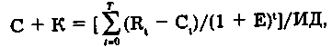
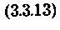
где С — искомая стоимость имущества;
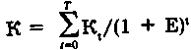
— дисконтированные капиталовложения в
улучшение имущества;
R_{t} и C_{t} — соответственно, пошаговые доходы и затраты, связанные с владением имуществом, в том числе и выручка от его реализации;
Е — принятая ставка дисконта;
ИД — заданное значение индекса доходности рассматриваемого имущественного проекта.
Данная модель определяет предельное значение искомой стоимости имущества доходами от его эксплуатации. Имущество можно купить и дешевле, но не дороже величины С. Как следует из этой модели, стоимость имущества прямо пропорциональна длине периода владения им, т. е. величине Т, и обратно пропорциональна требуемому уровню доходности (ИД).
Следует при этом отметить, что в отличие от ставки прямой капитализации индекс доходности характеризует не среднегодовую норму прибыли на вложенный капитал, а общий результат инвестиционной деятельности, ее конечный эффект. Если индекс доходности равен, например, 1,2, то это означает, что за расчетный период рассматриваемый проект оправдает все вложенные в него текущие и капитальные затраты и принесет 20% прибыли от величины капитальных вложений.
Для рассматриваемого имущественного проекта могут быть рассчитаны также и другие, кроме индекса доходности (ИД), показатели его эффективности — чистый дисконтированный доход (ЧДЦ), внутренняя норма доходности (ВНД), срок окупаемости.
При идентичности условий моделей (3.3.12) и (3.3.13), т. е. при (R_{t} - C_{t}) = D, Е = О, ИД = 1 и Т = 1/г расчеты по этим моделям дают, как легко проверить прямой подстановкой этих условий в модель (3.3.13), одинаковые результаты.
692
ЧАСТЬ 4. МЕНЕДЖМЕНТ КРИЗИСНОГО
ПРЕДПРИЯТИЯ Глава 4.1. Основы теории управления
Данная тема посвящена основным понятиям и принципам менеджмента организации.
Данная тема представляет собой дайджест основ менеджмента, т. е. структуры основополагающего понятийного аппарата, схем и иллюстраций. В дальнейших темах вопросы, относящиеся к эффективности менеджмента, будут рассматриваться подробно.
Специфика менеджмента по сравнению с более широким понятием "управление" заключается в том, что эта сфера управления относится к функционированию организаций в рыночной среде хозяйствования.
4.1.1. Менеджмент организации. Методологические аспекты менеджмента
Управление — это функция биологических, социальных, технических, организационных систем, которая обеспечивает их целостность, сохранение их структуры и определенного режима деятельности. Управление как система предполагает выработку и осуществление управляющих воздействий, и соответственно, в системе управления выделяется:
* управляемая система, являющаяся объектом управления. В самом широком смысле состояние объекта управления (управляемой системы) определяется в каждый момент его предшествующими состояниями, управляющими воздействиями управляющей системы и воздействиями среды (внутренней и внешней);
Ф управляющая система, субъект управления, часть системы управления, осуществляющая управляющие воздействия для поддержания и развития объекта управления в заданном системой целей направлении.
Таким образом, существуют по крайней мере три класса систем управления:
693
* управление техническими системами, например, управление производственно-техническими процессами, механизмами, системами машин и пр.;
* управление биологическими системами, например, управление жизнедеятельностью организмов;
Ф управление социально-экономическими системами — управление людьми в их совместной деятельности. Это наиболее широкий класс систем управления, сюда входят широкий круг систем "небиологического" существования людей в их взаимодействии и деятельности.
Управление осуществляется в рамках единого процесса управления (кольца управления), что показано на рис. 4.1.1.
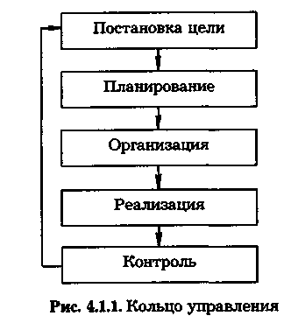
Организация как объект управления
Рассмотрим системы управления, в которых объектом управления являются такие взаимодействующие общности людей, как организации, относящиеся к социально-экономическим системам. Долее термины — организация, предприятие, фирма, компания — будут употребляться как синонимы.
Первичным в этой системе является деятельность — в общем случае предпринимательская, производственная, научная, образовательная, общественная, благотворительная, политическая, социальная и т. д. Предметом рассмотрения будет бизнес — деятель-
fiP4
ность, направленная на получение прибыли путем создания и реализации определенной продукции и/или услуг, в том числе производственная деятельность.
Производственная деятельность в широком смысле — деятельность человека, коллектива людей, государства, направленная на создание новых материальных и иных ценностей. Каждый вид деятельности характеризуется спектром возможных организационно-структурных (организации, предприятия, учреждения, компании, фирмы, консорциумы, научные и образовательные институты, управленческие команды типа команд проектов, социальные институты и пр.) и законодательно установленных организационно-правовых форм (хозяйственные товарищества и общества, производственные кооперативы, государственные и муниципальные унитарные предприятия, некоммерческие организации).
Таким образом, под организацией понимаются юридически оформленные, иерархически структурированные совокупности профессионально ориентированных людей (персонал), объединенных для решения какой-либо задачи, выполнения определенной совместной целенаправленной деятельности.
В настоящее время в развитых странах во главу утла управления организацией ставится миссия и цели организации, а не воля руководства. Под миссией организации понимается основное назначение организации, суперцель деятельности и существования организации. В мировой практике бизнеса основная стратегическая цель организации называется "миссией" (mission statement) и определяет — чем и почему должна заниматься организация и каким образом она должна достичь цели.
Организационные формы (структуры) называют предприятиями, организациями, компаниями, фирмами, при этом различия в этих образованиях достаточно условны. В Гражданском кодексе РФ употребляются термины "предприятие" и "организация". Термин "организация" используется при определении понятия юридического лица. Юридическим лицом признается организация, которая имеет в собственности, хозяйственном ведении или оперативном управлении обособленное имущество и отвечает по своим обязательствам этим имуществом, может от своего имени приобретать и осуществлять имущественные и личные неимущественные права, нести обязанности, быть истцом и ответчиком в суде (п. 1 ст. 48 ГК РФ). Таким образом, термин "организация" отражает организационные аспекты (связи, структуру, статус).
В свою очередь, термин "предприятие" отражает производственно-экономические аспекты деятельности.
695
Организация (предприятие), как целостный организм, — это: Ф организационно-правовая структура (юридическое лицо, определенная организационная форма, функциональные и иерархические связи подразделений);
* бизнес-система (взаимосвязанное структурированное множество бизнес-процессов, целью которых является выпуск продукции бизнеса);
Ф производственный комплекс (определенные виды деятельности, связи, партнеры, заказчики, конкуренты и пр.);
Ф имущественный комплекс (определенные материальные единицы и отношения собственности);
* структурированный финансовый объект (капитал, инвестиции и инвесторы, кредиторы и заемщики и пр.);
* социально-организационный комплекс (кадровая структура, управление персоналом, кадровая и социальная политика, обучение и переподготовка персонала).
Модель организации представлена на рис. 4.1.2.
Основой функционирования организации являются производственные бизнес-процессы, на которые проецируются управленческие процессы (рис. 4.1.3 и 4.1.4).
Управление бизнес-организацией в рыночных условиях еще называют менеджментом организации. Более подробно понятие менеджмента и его соотношение с управлением рассмотрено в п. 4.1.4. Итак — организация — объект менеджмента (рис. 4.1.5). Сущность организации представлена на рис. 4.1.6.
696
>- причина существования менеджмента ОРГАНИЗАЦИИ >•• объект менеджмента
^- основа мира менеджеров
Рис. 4.1.5. Соотношение организации и менеджмента
Организации могут быть классифицированы по следующим признакам:
* организационно-правовая форма (ОПФ);
Ф форма собственности;
Ф целевое назначение;
Ф широта производственного профиля;
Ф характер сочетания науки и производства;
Ф число стадий производства;
Ф расположение предприятия.
697
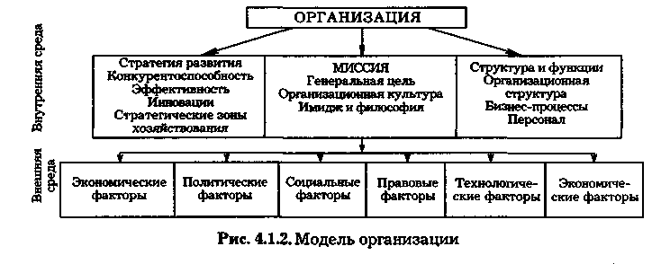
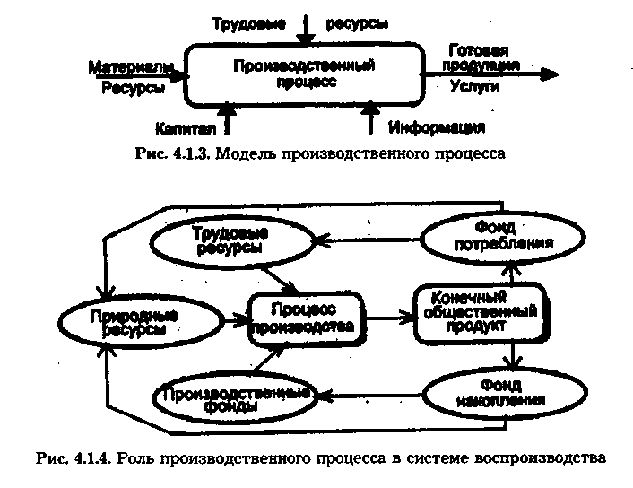
Классификация организаций по организационно-правовым формам приведена на рис. 4.1.7.
Классификация организаций по остальным признакам представлена на рис. 4.1.8.
Организации — открытые социально-экономические системы, взаимодействующие с внешней средой (рис. 4.1.9).
Особенности организаций, как социально-экономических систем (рис. 4.1.10), включают:
* изменчивость (нестационарность) отдельных параметров системы, стохастичность поведения;
•* уникальность и непредсказуемость поведения системы в конкретных условиях и вместе с тем наличие у нее предельных возможностей, определяемых имеющимися ресурсами;
* способность противостоять разрушающим систему тенденциям;
* способность адаптироваться к изменяющимся условиям;
•Ф способность изменять свою структуру и формировать варианты поведения;
+ способность и стремление к целеобразованию, т. е. формированию целей внутри системы.
В организации как системе различают следующие элементы:
698
* функциональные области деятельности организации (рис. 4.1.11);
* элементы производственного процесса;
* элементы управления.
Функциональные области (табл. 4.1.1) выступают объектами менеджмента в организациях и определяют их структуру управления. Типичные функциональные области практически для всех биз-
699
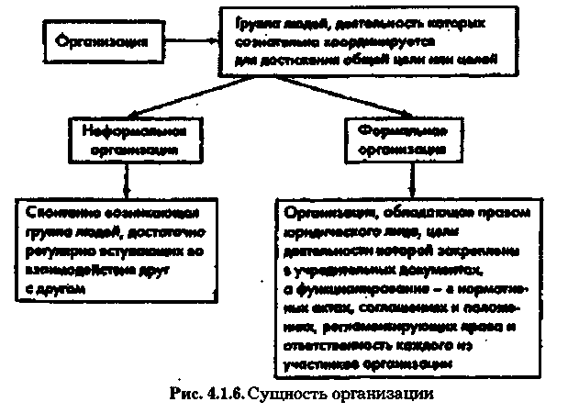
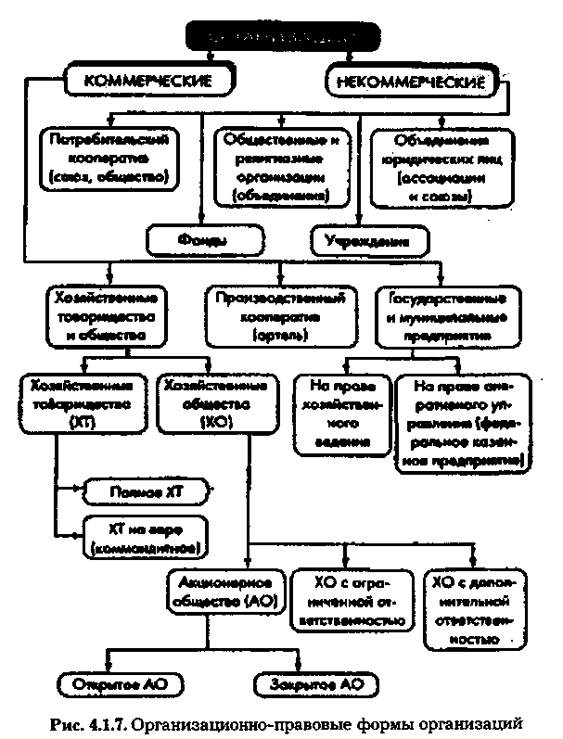
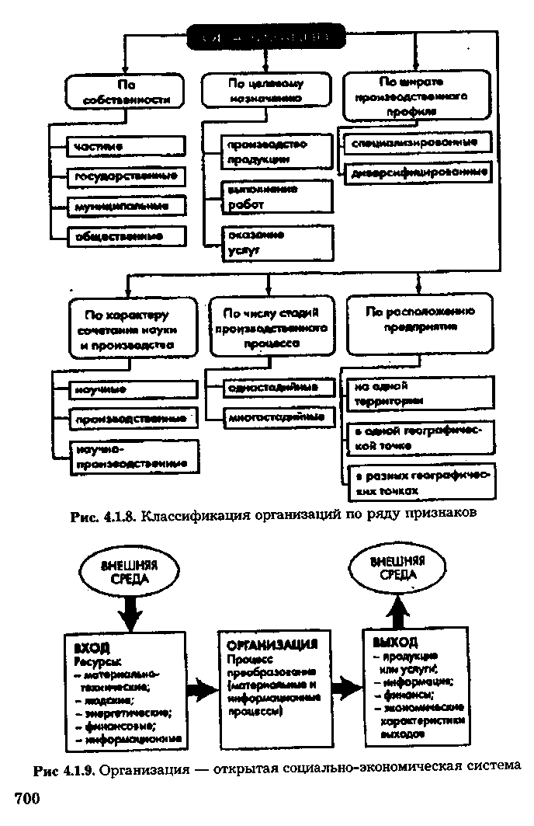
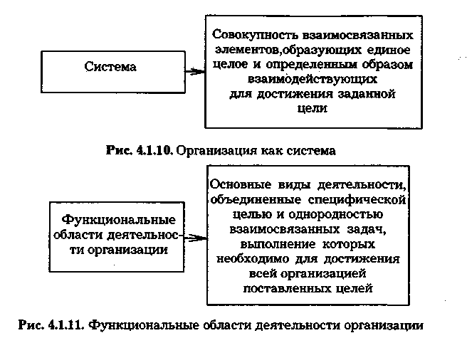
нес-организаций: сбыт (маркетинг), производство, финансы, персонал, НИОКР (инновации).
Таблица.4.1.1
Примеры основных целей функциональных областей организации
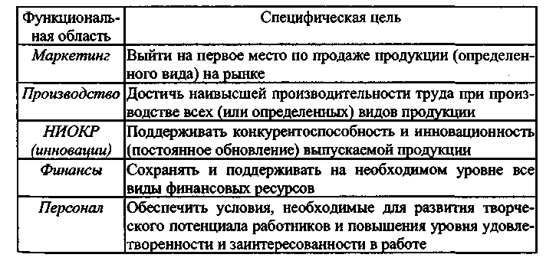
701
Основные элементы управления организацией включают:
* функции управления (менеджмента);
^ структуру управления (менеджмента).
Типичная структура организаций представлена на рис. 4.1.12.
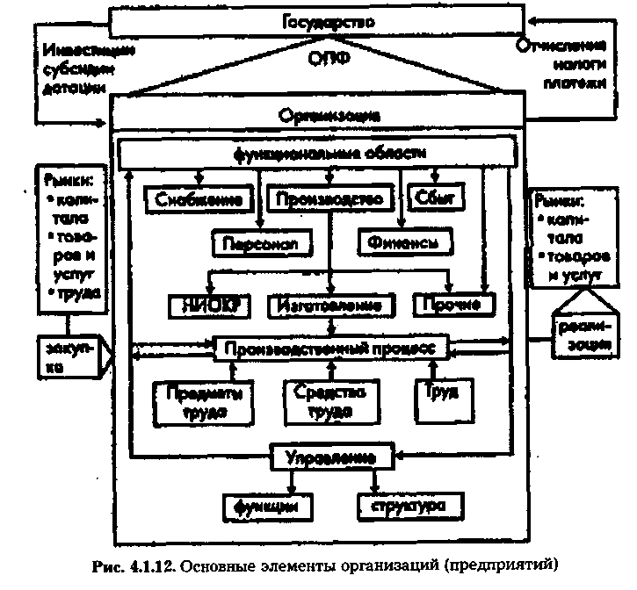
Организация в своем развитии проходит определенные стадии, называемые стадиями жизненного цикла организации (табл. 4.1.2).
Общие характеристики организаций. Все организации отличаются друг от друга по различным аспектам (видам бизнеса, функциям, методам и принципам управления, сложности операций и процедур и т. п.). Вместе с тем они имеют общие для всех организаций характеристики.
702
Различают факторы внешней и внутренней среды организации.
Рассматривая влияние факторов внешней среды на организацию, следует иметь в виду, что их воздействие неодинаково. Поэтому важно уметь выявить наиболее существенные факторы внешнего влияния и выработать эффективные способы реагирования на них.
Под внутренней средой организации понимают ситуационные факторы внутри организации. Так как организации представляют собой созданные людьми системы, то их внутренние факторы в основном являются результатом управленческих решений. По сути, это хозяйственный организм организации, ее структура.
В связи с этим процесс управления организацией можно представить в виде схемы.
На предприятии выделяются пять основных элементов организации.
703
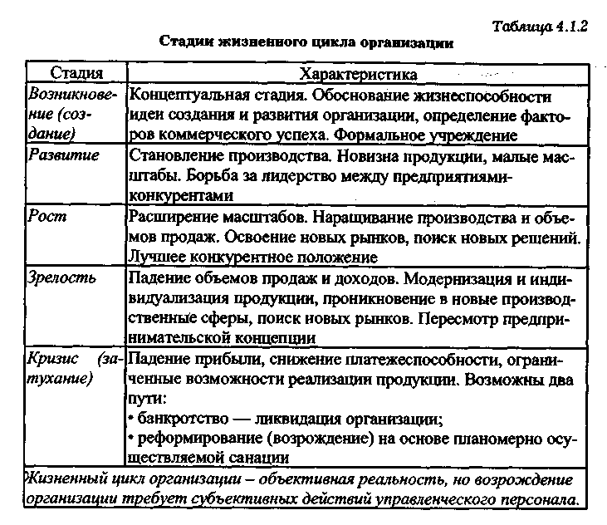
1. Цели организации. Организацию следует рассматривать как средство достижения целей. Цели — это конечные состояния или желаемый результат, которого стремится добиться трудовой коллектив.
Организация имеет всегда хотя бы одну общую цель, к достижению которой стремятся все члены трудового коллектива. На практике весьма редко встречаются организации, имеющие только одну цель. Организации, имеющие несколько взаимосвязанных целей, называют сложными организациями. Важно, чтобы намеченные трудовым коллективом цели были реальными и выполнимыми. Процесс претворения целей в жизнь организации представлен на рис. 4.1.13.
2. Организационная структура организации — это логические взаимоотношения уровней управления и функциональных областей, построенные в такой форме, которая позволяет наиболее эффективно достичь целей организации.
3. Технологии — это сочетания квалификационных навыков, оборудования, инфраструктуры, инструментов и соответствующих знаний, необходимых для осуществления желаемых преобразований в материалах, информации и людях, решения задач.
4. Задача — это предписанная работа или ее часть (операции, процедуры), которая должна быть выполнена заранее установленным способом в заранее оговоренные сроки. Задачи называют также бизнес-операциями и бизнес-процессами. Вся деятельность организации разбивается на бизнес-процессы. С технологической точки зрения задачи, бизнес-процессы предписываются не работнику, а должности. В соответствии со структурой организации каждой должности предписан ряд задач, которые рассматриваются как необходимый вклад в достижение целей организации (рис. 4.1.14). Задачи, структуры, цели и технология тесно взаимосвязаны. Выполнение задачи предполагает использование конкретной технологии.
5. Люди (трудовые, человеческие ресурсы, персонал). Это пятый и наиболее значимый элемент внутренней среды организации. Цели организации достигаются через труд людей. Это значит, что в менеджменте все внутренние элементы никогда не рассматриваются изолированно друг от друга. Изменения одного из названных элементов будут в определенной мере влиять на все остальное. Взаимосвязь внутренних элементов организации — целей, структуры, задач, технологии и людей — показана на рис. 4.1.15.
Деятельность организации невозможна без эффективной управленческой деятельности.
Сущность управленческой деятельности.
704
Считается, что эффективность работы в организации определяется степенью и уровнем развития вертикального разделения труда. По сути, речь идет об организации труда руководителей по координации деятельности структурных подразделений и исполнителей.
В широком понимании управление — это процесс планирования, организации, мотивации и контроля, необходимый для того, чтобы сформировать и достичь целей организации.
705
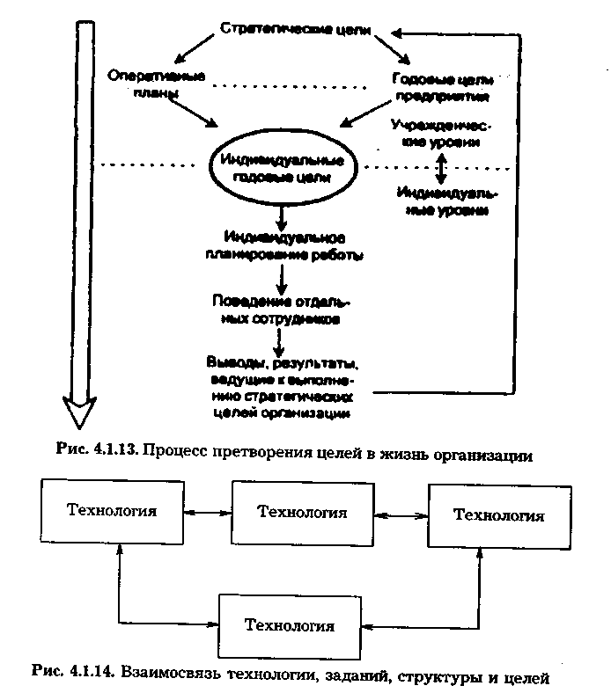
4.1.2. Цепи, политика и причины менеджмента
Итак, мы установили, что менеджмент организации в какой то степени адекватен управлению организацией. Однако менеджмент — более узкое и конкретное понятие. Существует много определений менеджмента (рис. 4.1.16):
* вид профессиональной деятельности людей по организации достижения системы целей, принимаемых и реализуемых с использованием научных подходов, концепции маркетинга и человеческого фактора;
4 совокупность принципов, форм, методов, приемов и средств управления производством и производственным персоналом с использованием науки управления, основная цель — достижение высокой эффективности производства, лучшего использования ресурсного потенциала предприятия, фирмы, компании;
* вид профессионально осуществляемой деятельности, направленной на достижение в ходе любой хозяйственной деятельности фирмы, действующей в рыночных условиях, определенных, намеченных целей путем рационального использования материальных и трудовых ресурсов с применением принципов, функций и методов экономического механизма менеджмента.
Общим во всех определениях является проекция управления в широком смысле на хозяйственную деятельность фирмы в рыночных условиях, формирование и обеспечение достижения целей организации путем рационального (эффективного) использования ресурсов, значимость человеческого фактора в менеджменте. Само понятие менеджмента предполагает согласованное и эффективное
706
функционирование организации во всех ее внутренних и внешних аспектах.
Следует различать понятия управление, менеджмент и руководство.
Термин "управление" шире, поскольку употребляется к различным сферам деятельности, системам (например, биологические системы, технические системы и пр.), менеджмент употребляется к управлению социально-экономическими процессами на уровне организации, действующей в рыночных условиях. Термин "руководство" уже понятия "менеджмент", поскольку означает процесс управления, который осуществляется руководителем, исполняющим роль посредника социального контроля и власти, на основе правовых полномочий и норм более широкой социальной общности, в которую входит данная группа. Справедлива следующая логическая формула:
РУКОВОДСТВО < МЕНЕДЖМЕНТ < УПРАВЛЕНИЕ
Будем понимать под менеджментом хозяйственное управление организацией (бизнесом).
Менеджмент — управляющая система над объектом — управляемой системой — организацией во всей ее совокупности как:
707
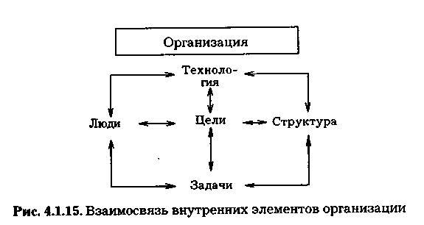
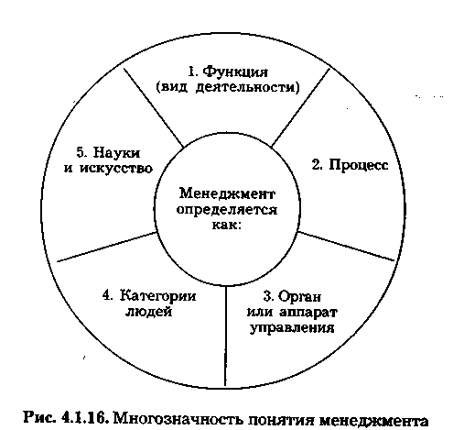
Ф организационная структура, персонал; Ф имущественный комплекс; Ф финансовый объект — капитал; Ф производственный комплекс.
В России развитие менеджмента находится, по сути, на начальном, но бурно развивающемся этапе. Основные факторы, влияющие ла становление и развитие менеджмента в российской экономике: Ф формирование рыночного механизма регулированием; Ф сочетание его с государственным;
Ф изменения в структуре потребностей общества в продукции и услугах, ориентация менеджмента преимущественно на удовлетворение потребностей в предметах потребления;
Ф обострение внутренней конкуренции вследствие ограниченности ресурсов и снижения спроса на традиционные отечественные продукты и услуги;
Ф интернационализация конкуренции и связанная с этим принудительная адаптация к международным стандартам;
Ф усиление социальных и экологических требований к деятельности организаций и учреждений, ориентация менеджмента на внешние факторы эффективности организаций;
Ф возрастающая степень комплексности реализуемой продукции и услуг, диверсификация и кооперация организаций;
Ф профессионализация менеджмента, повышение общественной значимости и оценки менеджмента, стремление к обучению и повышению профессиональной квалификации.
Далее термины "управление" и "менеджмент", а также "организация" и "бизнес", будут употребляться в одинаковом смысле.
Содержание менеджмента можно рассматривать в трех направлениях:
Ф как науку и искусство управления;
Ф как вид деятельности и процесс принятия управленческих решений;.
ф как аппарат управления деятельностью организации. Методологические аспекты. Различают два аспекта менеджмента: ф внутрифирменный менеджмент; ф управление фирмой как субъектом рынка. Эти две ступени в иерархии управления жестко связаны между собой диалектическим единством внешней и внутренней сред фирмы.
Итак, внешняя среда фирмы выступает как нечто заданное. Ее
составляют: 708
Ф потребители;
Ф поставщики;
Ф капиталисты;
Ф наемные работники;
Ф государство (общество);
Ф конкурирующие фирмы;
Ф уровень технологического развития отрасли, в которой действует фирма;
Ф общая экономическая обстановка;
Ф политическая обстановка в мире и регионе.
Внутренняя среда фирмы является, по существу, реакцией на внешнюю среду.
Основные цели, которые традиционно ставит перед собой фирма, сводятся к одной обобщенной характеристике — прибыли. Однако в настоящее время на смену концепции доходности и прибыльности приходит более сложная концепция "стоимости бизнеса", которая включает не только финансовую оценку традиционных разделов бизнеса (имущества, активов и пр.), но и такие качественные показатели, как репутация, имидж, конкурентоспособность, адекватность стратегий и пр. При этом, естественно, должны учитываться и внутренняя среда фирмы, и внешняя.
Взаимосвязь основных внутренних сфер деятельности фирмы с внешней средой иллюстрируется схемой рис. 4.1.17.
709
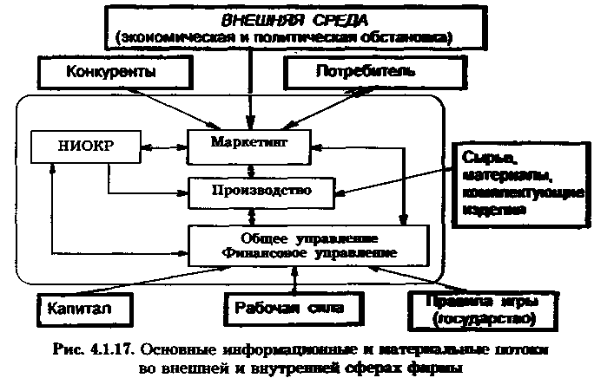
Таким образом, внешняя среда предприятия представляет собою единую рыночную систему с частными рынками:
* потребления;
ф научно-технической, экономической, политической информации;
* капитала;
* рабочей силы;
* сырья, материалов и комплектации.
Эти рынки и сама фирма в своей внутренней среде должны подчиняться определенным правилам игры — законодательным правилам и ограничениям.
Видно, что деятельности основных сфер фирмы переплетены и зависят друг от друга и от внешней среды. Таким образом, можно говорить о том, что управление фирмой определяется двумя факторами:
* особенностью производственного процесса; •Ф характером внешней среды фирмы.
Современная тенденция состоит во все увеличивающемся значении второго фактора.
Менеджмент является фундаментом для всех дисциплин, формирующих круг профессиональных знаний в области производственной деятельности организации.
В узком смысле менеджмент — воздействие одного лица или группы лиц (менеджеров) на другие лица для побуждения действий, соответствующих достижению поставленных целей при принятии на себя менеджерами ответственности за результативность воздействия.
В этом смысле менеджмент (управление) включает три аспекта:
•* "кто" управляет "кем" (институциональный аспект);
Ф "как" осуществляется управление и "как" оно влияет на управляемых (функциональный аспект);
* "Чем" осуществляется управление (инструментальный аспект). В деятельности любой организации следует выделить цели и
ограничения. Они выполняют следующие основные задачи в управлении:
* сопоставление существующего состояния с желаемым ("где мы?" и "куда идем?");
Ф руководящие требования к действиям ("что надо сделать?");
* критерии принятия решений ("какой путь лучший?");
* инструменты контроля ("куда мы в действительности пришли и что из этого следует?" (рис. 4.1.13).
710
Сущность менеджмента представлена на рис. 4.1.13.
Категория менеджмента — наиболее общие и фундаментальные понятия, отражающие существенные свойства и устойчивые отношения в процессах управления организацией.
Состав основных категорий менеджмента:
Ф объекты и субъекты;
Ф функции;
Ф виды;
* методы;
Ф принципы.
Объектом менеджмента, его основополагающей категорией является организация — как сознательно координируемое для достижения установленных целей сообщество людей. Природа и свойства, формальная структура и поведенческие аспекты организации как объекта управления зависят от ее вида, иерархического уровня и функциональной области деятельности.
Содержание, формы и методы менеджмента зависят от иерархического уровня его осуществления в организации. Как правило, можно выделить три иерархических уровня менеджмента организации: высший, средний и нижний.
Субъекты менеджмента, менеджеры — руководители различного уровня, занимающие постоянную должность в организации и наделенные полномочиями в области принятия решений в определенных сферах деятельности организации.
Категория "менеджер" распространяется на:
* руководителей организации;
•Ф руководителей структурных звеньев;
* организаторов определенных видов работ (администраторов). Виды менеджмента — специальные области управленческой
деятельности, связанные с решением определенных задач менеджмента.
По признаку объекта различают общий и функциональный менеджмент.
Общий или генеральный менеджмент заключается в управлении деятельностью организации в целом или ее самостоятельных хозяйственных звеньев (профит-центров).
Функциональный или специальный менеджмент заключается в управлении определенными сферами деятельности организации или ее звеньев, например, управление инновационной деятельностью, персоналом, маркетингом, финансами и т. п.
В любой организации общий и функциональный менеджмент (руководители и специалисты) существуют в органическом един-
711
стве, составляя целостную систему менеджмента. Их соотношение и сочетание определяют превалирующий тип формальной структуры организации.
По признаку содержания различают нормативный, стратегический и оперативный менеджмент (табл. 4.1.18).
Нормативным менеджмент предусматривает разработку и реализацию философии организации, ее предпринимательской политики, определение позиции организации в конкурентной нише рынка и формирование общих стратегических намерений.
Стратегический менеджмент предполагает выработку набора стратегий, их распределение во времени, формирование потенциала успеха организации и обеспечение стратегического контроля за их реализацией.
712
Оперативный менеджмент предусматривает разработку тактических и оперативных мер, направленных на практическую реализацию принятых стратегий развития организации.
Функции менеджмента определяют устойчивый состав специфических видов управленческой деятельности, характеризующихся однородностью целей, действий или объектов их приложения.
Различают общие (формирование целей, планирование, организация и контроль), технологические (решения и коммуникации) и социально-психологические (делегирование и мотивация) функции менеджмента.
Методы менеджмента — это система правил и процедур решения различных задач управления с целью обеспечения эффективного развития организации.
Принципы эффективного менеджмента
Принципы менеджмента — это общие закономерности и устойчивые требования, при соблюдении которых обеспечивается эффективное развитие организации.
Важнейшие принципы эффективного менеджмента: целостности, иерархической упорядоченности, целевой направленности, на-
713
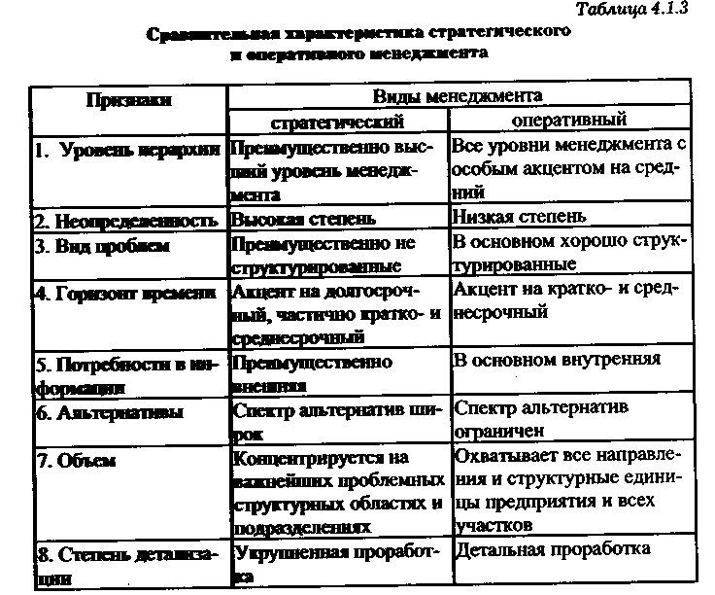
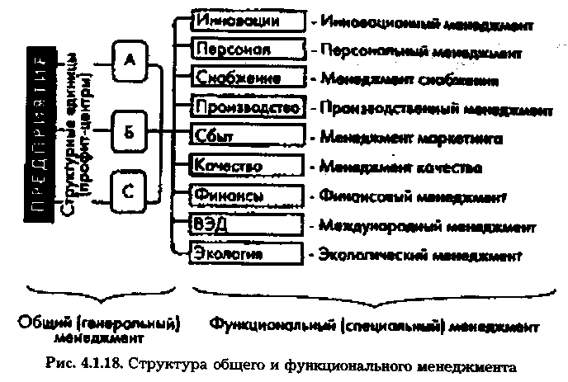
учной обоснованности и оптимальности, сочетания централизации и децентрализации, демократизации.
Целостность определяет необходимость рассмотрения организации как целостной социально-экономической системы.
Иерархическая упорядоченность регламентирует уровень дифференциации процессов менеджмента в организации.
Целевая направленность постулирует приоритет целевой стратегической ориентации организации и достижение целей как важнейший критерий эффективности менеджмента.
Научная обоснованность и оптимизация формулирует необходимость использования научного подхода, широкой гаммы методов и инструментов для обоснования управленческих решений.
Сочетание централизации и децентрализации устанавливает требование рационального разделения управленческих процедур и решений на основе обоснованного делегирования полномочий и ответственности менеджеров.
Демократизация предполагает использование поведенческих инструментов менеджмента для мотивации продуктивного сотрудничества менеджеров.
4.1.3. Функции управления
Функция управления — вид деятельности, основанный на разделении и кооперации менеджмента и характеризующийся определенной однородностью, сложностью и стабильностью воздействий на объект со стороны субъекта управления. Функции менеджмента определяют устойчивый состав специфических видов управленческой деятельности, характеризующихся однородностью целей, действий или объектов их приложения.
Функции управления и установление объема работ по каждой функции являются основой для формирования структуры управляющей системы и взаимодействия ее компонентов. Они характеризуют общие задачи и направления управленческих работ, состав и содержание которых в наименьшей степени зависит от специфики конкретной организации (ее отраслевой принадлежности, размера, организационно-правовой формы и т. п.).
Дифференциация функций менеджмента позволяет выделить отдельные задачи и виды управленческой деятельности и регламентировать рациональные правила и процедуры их осуществления.
При системном рассмотрении можно выделять три группы функций менеджмента, наиболее общие для всех видов организаций и любых условий функционирования:
714
* общие функции менеджмента (установление нормативных требований и политики управления, политики инноваций, планирование, организация работы, мотивация, координация, контроль, ответственность);
* социально-психологические функции менеджмента, или управление структурой предприятия (его создание, предмет деятельности, правовые формы, связи с другими предприятиями, территориальные вопросы, организация, реконструкция, ликвидация);
* технологические функции менеджмента, или конкретные области управления (маркетинг, НИОКР, производство, кадры, финансы, основные фонды).
Общие функции выделяются по этапам (стадиям) управления. Общие функции менеджмента отражают содержание основных стадий процесса управления деятельностью организации на всех иерархических уровнях. Успешный менеджмент в любой организации должен предусматривать осуществление следующих общих функций:
* формирование целей, прогнозирование и планирование;
* организация работы;
* координация и регулирование;
* контроль, учет, анализ. Социально-психологические функции менеджмента связаны в
основном с характером производственных отношений в коллективе. Они содержат две разновидности функций: делегирование и мотивацию.
Технологические функции менеджмента, помимо конкретных функций, выделяют два основных вида деятельности, составляющих содержание технологии труда менеджера любого уровня иерархии: решения и коммуникации.
Общие, социально-психологические и технологические функции, взаимно дополняя друг друга, создают целостную систему менеджмента, позволяющую дифференцировать методы и приемы управленческого воздействия на деятельность организации, специализировать органы управления и труд отдельных менеджеров.
Конкретные функции менеджмента включают:
Ф перспективное и текущее экономическое и социальное планирование;
* организация работ по стандартизации; ф учет и отчетность;
* экономический анализ;
* техническая подготовка производства; •Ф организация производства;
715
Ф управление технологическими процессами;
• оперативное управление производством; Ф метрологическое обеспечение;
Ф технологический контроль и испытания;
• сбыт продукции;
• организация работы с кадрами;
• организация труда и заработной платы; ^ материально-техническое снабжение;
• капитальное строительство;
• финансовая деятельность.
Общие и конкретные функции управления тесно связаны и представляют собой разные среды поля управления.
Несмотря на наличие коренных различий в трактовании самого понятия "менеджмент", в определении термина "функции менеджмента", и их состава разделение целостного управленческого процесса на функции объективно является необходимым условием установления формальной структуры и разработки рациональной поведенческой концепции менеджмента в любой организации
Общие функции отражают общий порядок управления деятельностью организации. Они в одинаковой степени необходимы как в рамках стратегического, так и в рамках оперативного менеджмента.
Процесс управления в соответствии с принципиальной схемой общих предметных функций начинается с формирования системы целей и задач деятельности организации на определенный период времени. Затем осуществляется планирование мероприятий, направленных на достижение установленных целей развития. Реализация запланированных мероприятий требует создания определенных организационных структур, привлечения исполнителей, координации их работы во времени и в пространстве. Успешное выполнение предусмотренных мероприятий в рамках принятых организационных структур требует учета, постоянного контроля за ходом осуществляемых процессов и регулирования деятельности организации. Каждая из пары взаимосвязанных общих функций представляет собой замкнутый контур управленческих решений, функционирующий в цикле "цель — средство".
В первом контуре "цель — планирование" процесс планирования завершается при условии, что предусмотренные мероприятия и запланированные ресурсы, безусловно, обеспечивают достижение установленных целей развития. В противном случае требуется корректировать сформулированные первоначально цели развития.
716
На втором этапе в контуре "планирование — организация" осуществляется поиск организационных решений, обеспечивающих безусловное и наиболее эффективное выполнение установленных плановых заданий.
В третьем контуре "организация — контроль" в принятых организационных условиях осуществляется непрерывный контроль за ходом выполнения плановых заданий и выработка решений, направленных на устранение возникающих разногласий.
Соотношение основных функций по масштабам и значимости деятельности существенно дифференцируется в зависимости от иерархического уровня менеджмента.
Для реализации каждой из общих функций менеджмента в организации формируются определенные коммуникационные связи и подготавливаются управленческие решения. Они являются инструментальной (технологической) базой общих функций менеджмента. Поведенческие аспекты реализации общих функций менеджмента формируют на предприятии его социально-психологические функции: делегирование и мотивация.
Социально-психологические функции менеджмента обеспечивают регулирование отношений между людьми, возникающих в процессе функционирования организации; в современных условиях они нередко становятся решающим специфическим фактором успеха предпринимательской деятельности организации.
К социально-психологическим функциям менеджмента относятся делегирование и мотивация.
Обе эти функции позволяют определить состав задач и полномочий каждого из участников осуществляемых процессов и сформировать наиболее благоприятные условия его деятельности, стимулирующие получение высоких результатов.
Делегирование как функция менеджмента означает процесс передачи задач и определения компетенции лицу или группе лиц, принимающих на себя ответственность за их осуществление.
Задачи формулируют конечные или промежуточные результаты деятельности участника или руководителя подразделения.
Компетенция означает ограниченное право сотрудника или подразделения использовать средства и ресурсы предприятия для выполнения установленных задач.
Ответственность означает обязательство лица или подразделения выполнять установленные задачи в рамках предоставленных полномочий, т. е. прав и ресурсов.
Мотивация как функция менеджмента означает процесс стимулирования всех участников деятельности организации, направ-
717
ленный на достижение установленных целей развития организации.
Мотивация связана с использованием ряда специфических категорий и понятий, относящихся как к отдельному человеку, так и коллективу людей, т. е. организации.
Потребности — это основополагающая категория классических и современных концепций мотивации, означающая осознанное ощущение недостатка чего-либо или его отсутствие.
Побуждение в мотивационном механизме — это проявленное стремление к удовлетворению осознанных потребностей, т. е. мотивы целенаправленной деятельности.
Побуждения человека или коллектива проявляются в мотивационном поведении, т. е. поведении, направленном на реализацию осознанных и принятых мотивов.
Стремление к достижению цели становится стимулом всей деятельности сотрудника или коллектива.
Стимул в мотивационном механизме — это результат, к которому направлены побудительные мотивы деятельности сотрудника. Оценка достижения этого результата человеком ощущается через получаемое вознаграждение.
Вознаграждение — это материальная или моральная (психологическая) оценка результата удовлетворения потребности, т. е. всего процесса мотивации. Вознаграждение, как оценка, может носить внешний (со стороны руководителя, организации) и внутренний (как самооценка удовлетворения от работы) характер.
Технологические функции менеджмента характеризуют содержание процессов и методов управления. Они содержат два главных компонента: коммуникации и решения.
Коммуникации в менеджменте — это обмен информацией при подготовке и обеспечении реализации управленческих решений.
Коммуникация, как функция менеджмента, занимается рациональной организацией информационных потоков на предприятии с целью эффективного управления инновационными процессами. Основные задачи коммуникаций в менеджменте:
* определение и планирование потребности в информации для каждого звена управления на предприятии;
* организация информационного обеспечения системы управления на предприятии;
Ф формирование рациональных способов и процедур подготовки и реализации управленческих решений;
Ф разработка и внедрение прогрессивных информационных технологий в управлении инновациями на предприятии;
718
* координация и контроль управленческих решений, обеспечение исполнительской дисциплины на предприятии;
Ф разработка и реализация единой технической политики в -области информационных технологий в управлении на. предприятии.
Управленческое решение — один из главных инструментов выработки и реализации эффективной концепции менеджмента в организации. Основные требования, предъявляемые к управленческим решениям:
Ф целевая направленность: решения должны быть направлены на достижение определенных целей развития;
* иерархическая субординация: решения менеджера должны соответствовать делегированным ему полномочиям;
Ф обоснованность: решения должны иметь объективное обоснование рациональности;
* адресность: решения должны быть ориентированы в пространстве и во времени, т. е. направлены на конкретного исполнителя и ограничены по времени;
* обеспеченность: решения должны предусматривать необходимые ресурсы и устанавливать источники их получения;
директивностъ: решения должны быть обязательными для исполнения и носить плановый характер.
Конкретные функции управления тесно связаны со спецификой предприятия и основными сферами его деятельности (общее управление, финансовое управление, производство, НИОКР, маркетинг). По сути, эти вопросы относятся к такой разновидности менеджмента, как производственный менеджмент, являющийся подсистемой менеджмента организации.
Общее управление предприятием состоит в его структуризации, организации деятельности, планировании, управлении персоналом, контроле, учете и анализе результатов деятельности.
При управлении производством решаются задачи экономики производства (издержки, цены) и планирования производства продукции. К задачам планирования производства относят:
* выбор технологического процесса;
Ф планирование программы производства;
Ф планирование последовательности производства (оперативное планирование);
* формирование производственных систем (систем оборудования);
* содержание и эксплуатация оборудования;
Ф организация материально-технического снабжения.
719
При управлении НИОКР (инновациями) реализуются следующие конкретные функции управления:
• организация инновационного процесса;
• выбор и реализация стратегии НИОКР;
• оптимальное распределение ресурсов на НИОКР;
• внедрение результатов НИОКР;
• защита результатов НИОКР.
720
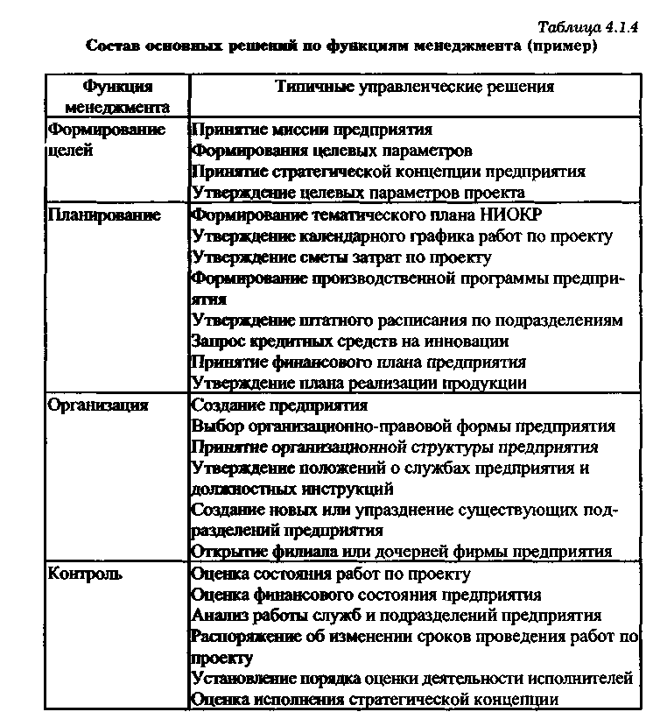
Реализация функций в области маркетинга включает:
* организацию сбора и обработки маркетинговой информации;
* выбор целевых рынков и их сегментирование;
* применение маркетинговых решений по продукту;
* выбор и взаимодействие с каналами товародвижения-
* продвижение товара;
* выбор и реализация ценовой политики;
* планирование и анализ эффективности маркетинговой деятельности.
Финансовое управление предприятием включает:
* приобретение финансовых средств;
* использование финансовых средств;
* управление ликвидностью;
* структурирование капитала и имущества;
* управление платежными средствами и проведение платежного оборота;
* финансовое планирование и финансовый контроль. Таким образом, конкретные функции управления фирмой можно рассматривать как системные компоненты ее менеджмента.
4.1.4. Организационные формы управления
В настоящее время в России резко возрос интерес к общепринятым на Западе стандартам менеджмента, однако в реальной практике управления существует один очень показательный момент. Многих руководителей до сих пор можно поставить в тупик прямым вопросом об организационной структуре компании или о схеме существующих бизнес-процессов. В большинстве случаев единственным набором изложенных правил, в соответствии с которыми должно функционировать предприятие, является нарисованная на листе схема подразделений организации и набор отдельных положений и должностных инструкций.
В конце 90-х гг. XX в., когда на рынке в должной мере появилась конкуренция и рентабельность деятельности предприятий стала резко падать, руководители ощутили огромные сложности при попытках оптимизировать затраты, чтобы продукция оставалась одновременно и прибыльной и конкурентоспособной. Как раз в этот момент совершенно четко проявилась необходимость иметь перед своими глазами модель деятельности предприятия, которая отражала бы все механизмы и принципы взаимосвязи различных подсистем в рамках одного бизнеса.
721
Это является отражением того факта, что организация, бизнес — сложная структурированная система.
Организация, занимающаяся предпринимательской деятельностью, бизнесом, является системой, характеризующейся структурой, т. е.:
* адекватной внешним и внутренним условиям стратегией организации;
* адекватной целям, стратегиям и сфере деятельности системой бизнес-процессов, формирующих эффективную организационную структуру, которая "наполняется" персоналом, реализующим бизнес-процессы в рамках установленной оргструктуры.
По сути, организация в структурном смысле является результатом наложения структуры производственной (предпринимательской), основной бизнес-деятельности (бизнес-процессов, бизнес-процедур и операций) на организационную структуру (распределение прав, полномочий и ответственности, структура подразделений и отдельных людей). При этом структура бизнеса является определяющей.
Структура организации характеризуется количеством элементов, их пространственным расположением, способом и характером связей элементов. Бизнес, или комплекс деятельности, ради которой создана организация, условно может отождествляться с организацией — существует термин бизнес-организация, в этом термине часть — организация — проявляет организационно-структурные аспекты системы, а часть — бизнес — проявляет структуру деятельности, т е. так называемые бизнес-процессы. В рамках этих двух взаимосвязанных структур, наложенных друг на друга (при этом бизнес-процессы являются первичными), и осуществляется менеджмент.
Организационная структура означает иерархию подчинения и связи структурных единиц, которые производят бизнес-процессы. Группировка в организационную структуру осуществляется на базе структуры и группировки бизнес-процессов.
Под бизнес-процессом в широком смысле понимается структурированная последовательность действий по выполнению определенного вида деятельности на всех этапах жизненного цикла предмета деятельности — от создания концептуальной идеи через проектирование к реализации и результату (сдача в эксплуатацию объекта, поставка продукции, оказание услуги, окончание определенной фазы деятельности), т. е. системно-замкнутый процесс.
Формирование системы бизнес-процессов производится средствами моделирования бизнес-процессов, при котором производит-
722
ся последовательное разукрупнение видов деятельности организации на иерархическую структуру бизнес-процессов и отдельных малых бизнес-операций, которое позволяет:
Ф определить достаточно повторяемые, обособленные комплексы бизнес-процессов, которые можно соотнести с отдельными организационно-структурными подразделениями, например, складские операции, транспортные операции, операции бухгалтерского учета, кадровые работы и пр.
* определить рабочее место, должность, как единицу, с одной стороны организационной структуры, а с другой — как единицу исполнителя определенной группы бизнес-операций.
Определение структуры бизнес-процессов (отдельных, взаимоувязанных видов деятельности) позволяет перейти к организационному проектированию как методу формирования организационной структуры. Далее уже средствами организационного проектирования осуществляется распределение зон ответственности, формируются подразделения, определяется подчиненность, ответственность и пр.
Взаимосвязь структуры бизнес-процессов и организационной структуры
Ранее была подробно рассмотрена взаимосвязь понятий организация и бизнес, которые можно употреблять в смысле синонимов. При этом подчеркивается, что организационная структура, как стержень организации, и структура бизнес-процессов, как основа функционирования бизнеса, являются взаимосвязанными и взаимоопределяющими элементами жизнедеятельности организации (бизнеса).
Развитая организация является системой различных и не всегда взаимоувязанных "бизнесов" (отдельных направлений деятельности, например: производство продукции лесопереработки, производство строительных конструкций, промышленное строительство и т. п.). Однако с первой попытки даже опытному руководителю трудно сосчитать "количество бизнесов" в рамках одного предприятия (фирмы). Практически всегда стоит задача не просто пересчитать бизнесы, а определить их взаимодействие, по возможности оптимальным образом. Итак, в основе структуризации бизнеса лежит понятие бизнес-процесса.
Эффективный менеджмент должен хорошо представлять себе "систему бизнесов", по сути, структуру бизнеса и его организации. Традиционно уделялось больше внимания организационной струк-
723
туре, но кроме собственно организационно-штатной структуры важнейшее значение имеет система взаимодействия между ее элементами, тем более в условиях динамично изменяющегося, диверсифицированного (многонаправленного) бизнеса. Такая система взаимодействия имеет три основных аспекта.
Ф административный (управленческий);
* финансовый;
* материальный (производственный, товарный).
С учетом новейших технологий можно было бы добавить и
еще два:
* информационный; ^ коммуникационный.
Итак, эффективно управлять можно только хорошо структурированной системой, включающей:
* систему бизнес-процессов, осуществляемых в рамках бизнеса в целом и отдельных "бизнесов";
* организационную структуру распределения ответственности и полномочий, по сути, организационно-штатную структуру распределения персонала по бизнес-процессам и бизнес-операциям (в традиционной терминологии — по работам и функциям);
* систему взаимодействия элементов организационной структуры (подразделений, персонала) в рамках бизнес-процессов.
Организация прежде всего является бизнес-системой, ориентированной на определенные результаты бизнеса (как финансовые, так и производственные).
Бизнес-система — это связанное множество бизнес-процессов, конечной целью которой является выпуск продукции. Она является проекцией миссии, целей и стратегий организации и бизнеса.
Для того чтобы организация устойчиво, надежно и эффективно развивалась, в первую очередь должно быть осуществлено повышение эффективности организации бизнес-процессов, которое обеспечит:
* надежность и устойчивость развития компании;
* получение преимущества в конкуренции;
* расширение рынка сбыта;
* увеличение прибыли на инвестированный капитал.
Достижение целей успешного бизнеса и эффективного менеджмента основывается на решении множества задач, важнейшими из которых являются:
1. Формирование компании в виде согласованной и непротиворечивой бизнес-системы, для которой справедливы следующие утверждения.
724
Миссия компании определена, зафиксирована и известна всем сотрудникам компании.
Иерархия целей компании соответствует миссии и определяет долгосрочные ориентиры развития.
Тактические задачи соответствуют иерархии целей и определяют текущие задачи.
Планы работы компании представляют собой комплекс мер, направленных на достижение намеченных целей и задач.
Выбраны единицы измерения и разработана технология проведения измерений всех видов затрат и результатов деятельности компании.
Бизнес-процессы структурированы, описывают последовательность операций, информационные потоки управления, исполнителей, результаты.
Системы и средства автоматизации обеспечивают своевременную поддержку бизнеса.
2. Создание организационной структуры и системы управления, направленных на:
•* достижение иерархии целей, решение тактических задач, выполнение разработанных планов;
* планирование и организацию работы, обеспечивающие прибыльность деятельности компании;
* распределение власти, ответственности и доходов, обеспечивающих стимулирование работы сотрудников;
* создание для всех работников компании системы ценностей, соответствующей целям компании.
3. Повышение эффективности выполнения бизнес-процессов по всем ключевым направлениям:
•Ф преобразование укрупненных стратегий работы компании в планы действий структурных подразделений (планирование);
* обеспечение согласованности выполнения производственных операций в подразделениях компании или предусмотренной реакции на события (координация);
* обеспечение такой организации работ, при которой компания работает с максимальной отдачей без исчерпания ресурсов и своевременно реагирует на изменение внешних условий (управление ресурсами);
4 проведение в жизнь согласованной политики через все структурные подразделения компании (проведение политики).
4. Обеспечение информационной поддержки выполнения бизнес-процессов и управления работой компании, т. е. создание кор-
725
поративной информационной системы, информация в которой является:
* точной, адекватной существующей задаче;
ф своевременной, поступающей до принятия соответствующих решений;
* полной, затрагивающей все аспекты принимаемого решения;
* имеющей непосредственное отношение к существу дела; •Ф удобной в использовании, т. е. краткой.
Ниже приведены основные этапы процесса совершенствования организации с позиций успешности бизнеса.
1. Функциональное и информационное обследование предприятия. Цель этого этапа состоит в сборе подробной информации о направлениях работы, решаемых задачах, приоритетах, показателях развития, показателях эффективности, организационной структуре, выполняемых функциях, сопутствующих им материальных, финансовых и информационных потоках, взаимодействии с внешними абонентами, используемых средствах автоматизации и др.
2. Определение миссии предприятия, иерархии целей, разработка функциональных моделей существующей ("как есть") организации бизнес-процессов. Цель этого этапа состоит в формальном представлении собранной информации в соответствии с согласованной целью проекта.
3. Анализ организации бизнеса. Оценка эффективности существующей организации бизнес-процессов. На этом этапе выделяются показатели эффективности бизнес-процессов, выполняется анализ существующего уровня и методов их информационной поддержки, функционально-стоимостной анализ, выделение центров затрат, динамический анализ загрузки и распределения ресурсов и др.
4. Разработка функциональных и информационных моделей рациональной ("как должно быть") организации бизнес-процессов в соответствии с установленной иерархией целей предприятия. На этом этапе, проводится также формирование предложений по совершенствованию организационной структуры, системы управления предприятия и системы информационной поддержки бизнес-процессов.
5. Оценка эффективности предлагаемых решений. На этом этапе проводится расчет показателей эффективности бизнес-процессов, соответствующих моделям "как должно быть", их сопоставление со значениями, полученными для моделей "как есть", анализ различий.
Декомпозиция функций бизнес-системы позволяет, с одной стороны, описать все бизнес-процессы, а с другой — осуществить
726
организационную декомпозицию структуры организации, в которой выделяются наименьшие организационно-структурные единицы — конкретные "рабочие места".
Штатное место (единица) является основным элементом организационной структуры компании. Оно представляет собой ориентированное на одного работника объединение бизнес-операций, частных задач (обязанностей, функций) и определяет рабочую область, функциональное пространство, функциональное место работника.
Итак, понятие "место", или штатная единица, определяется как наименьшая организационная единица, которая охватывает круг обязанностей (частную функцию, частное задание) для одного работника.
Одной из организационных задач является образование мест и их заполнение соответствующим персоналом, которое предполагает:
* описание частных задач, группируемых для одного места;
Ф описание требований к потенциальному кандидату для занятия данного места.
Сколько и какого вида частных задач должно быть сведено в штатное место, заранее сказать нельзя. Она формируется или на некоторого абстрактного работника, которого предстоит найти на рынке труда, или под конкретного человека (для руководящих и управленческих кадров).
Результатом этого процесса является штатное расписание, которое отражает включение штатных единиц в организационную структуру, функции, полномочия и ответственность работника.
Структура бизнес-задач компании как результат этапа синтеза представляет собой основу ее структурной организации. Она отражает, какие места, какими задачами "нагружены" и по каким критериям произведено закрепление задач за местами.
Рассматривая структуру задач под разными углами зрения в структуре компании, можно выделить различные подсистемы.
Рассматривая распределения задач по их рангам в структуре компании, выделяют систему руководства и управления.
Если в поле зрения попадает обмен сообщениями между местами в процессе выполнения заданий, вычленяется коммуникационная система компании. При анализе процессов обмена предметов обработки между местами формируется технологическая система компании.
При выделении заданий, связанных с контролем за исполнением других задач, вычленяется система контроля компании. Аналогично можно выделить и другие.
727
Из функциональных обязанностей, закрепленных за местом, вытекают полномочия и ответственность лица, занимающего это место. С одной стороны — права и полномочия, с другой — обязанности и ответственность.
Ответственность понимается при этом как обязанность субъекта лично отчитываться (быть подотчетным) за целевое выполнение поставленных задач. Ответственность подразумевает отношения по крайней мере между двумя местами: местом, выдающим задание, и местом, принимающим задание.
Ответственность есть обязанность отвечать на вопрос: "Было ли выполнено поставленное задание?" При положительном ответе работник освобождается от задания, при отрицательном ответе — нижестоящее место подвергается санкциям.
Взаимосвязи в системе "бизнес-организация"
Необходимость взаимосвязей между системными элементами — носителями задания вытекает из необходимости разделения общего задания или труда.
Если отдельный работник выполняет все задание, он видит и контролирует его выполнение целиком. Работник, выполняющий лишь часть общего задания, вынужден заботиться о том, для какого последующего задания оно необходимо и от какого предыдущего задания оно зависит.
Бизнес-система нормально функционирует лишь тогда, когда носители задания связаны друг с другом. Такое взаимодействие системных элементов называется коммуникацией в широком смысле (лат. communis — совместно).
Без коммуникации разделение задания и труда было бы бессмысленным, так как ничто не гарантировало бы, что итог выполнения всех частных заданий действительно привел бы к выполнению общего задания.
Если коммуникация является взаимодействием системных элементов, тогда должны быть объекты, перемещающиеся между элементами, и, соответственно, пути коммуникаций, по которым перемещаются объекты.
Предметами коммуникаций могут быть:
* материалы, которые в виде сырья или полуфабрикатов поступают на фирму, перемещаются как промежуточные продукты обработки и покидают фирму как готовый продукт;
* деньги, которые поступают на фирму в виде обратного потока от продажи изделий или в виде заемных средств для возобновления циклов производства и реализации;
728
•* энергия, поступающая от источников к потребителям;
* информация, которая поступает от штатных мест, где ее производят, к местам, которым она нужна для принятия решений.
Предметы, деньги, энергия и информация в бизнес-организации являются коммуникационными объектами. Кроме того, бизнес-организация как открытая система связана материальными, финансовыми, информационными и энергетическими потоками с внешними системами.
Таким образом, бизнес-организация является целеориентиро-ванной социотехнической системой, обладающей сложной структурой, являющейся взаимосвязанным комплексом бизнес-процессов, организационной и штатной (кадровой) структур.
Глава 4.2. Стратегическое планирование и его реализация
Данная тема посвящена одному из главных источников эффективности бизнеса — стратегическому менеджменту, определяющему цели и направления развития организации и бизнеса.
Стратегический менеджмент осуществляет выработку линии поведения организации с учетом изменений в ее внешней среде, характеризующихся неопределенностью, призван противостоять риску потери капитала при реализации стратегических целей.
4.2.1. Понятие стратегического планирования. Сущность стратегии. Основные этапы
Рассмотрение понятий и факторов эффективного менеджмента и успешного бизнеса организации показывает, что именно стратегические решения, соответствующие внешним и внутренним условиям функционирования организации и рынка являются главным источником успешности бизнеса. Таким образом, стратегический менеджмент является необходимым компонентом развития организации и повышения эффективности менеджмента.
Стратегический менеджмент распространяется на долгосрочные цели и действия компании. Можно сказать, что формулировка стратегии (образа действий) и ее четкий инструментарий являются ядром управления и наиболее верным признаком хорошего менеджмента компании.
729
Стратегический менеджмент осуществляет выработку линии поведения организации с учетом изменений в ее внешней среде, характеризующихся неопределенностью. Он призван противостоять риску потери капитала при реализации стратегических целей.
Стратегическая цель отражает масштабные намерения организации, ведущие к достижению ею существенных результатов в сферах предпринимательства, производства и социальной среде.
Стратегия — генеральная программа действий организации, установление приоритета проблем, ресурсы и последовательность шагов для достижения стратегических целей.
Базовая (частная) стратегия — модели поведения организации в целом или отдельной стратегической хозяйственной единицы в той или иной рыночной ситуации.
Функциональные стратегии — комплекс мероприятий и программ развития отдельных функциональных сфер и подразделений организации. Имеют подчиненное значение, являются по существу ресурсными программами, обеспечивающими развитие фирмы.
Основными этапами стратегического менеджмента являются:
1. Определение сферы бизнеса и разработка назначения фирмы.
2. Трансформация назначения фирмы в частные долговременные и краткосрочные цели деятельности.
3 Определение стратегии достижения целей деятельности.
4. Разработка и реализация стратегии.
5. Оценка деятельности, слежение за ситуацией и введение корректирующих воздействий.
Стратегические мероприятия организации, независимо от ее типа и размера, осуществляются по определенному сценарию. Сценарий — это логическая последовательность шагов (актов), предпринимаемых организацией для достижения поставленных ею стратегических целей. Содержание и масштабы мероприятий в разных организациях могут быть разновеликими, но логика шагов остается для всех постоянной.
Основное предназначение сценария заключается в обосновании и организационном обеспечении, реализации конкурентного преимущества фирмы, под которым понимается ее превосходство, компетентность в какой-либо области деятельности или выпуске товара по сравнению с конкурирующими фирмами. К факторам конкурентного преимущества относятся конкретные компоненты внешней или внутренней среды фирмы, по которым она превосходит конкурирующие фирмы. Различают тактические и стратегические факторы конкурентных преимуществ. Тактический фактор носит
730
относительно локальный характер и отражает превосходство по сравнению с конкурирующей фирмой в ближайший период (не более года).
Стратегический фактор конкурентного преимущества представляет собой конкретный компонент внешней и внутренней среды фирмы, по которому она после выполнения комплекса масштабных мер способна в перспективе существенно превзойти конкурирующие фирмы в данной функциональной области.
Взаимодействие с окружающей средой, необходимость учета факторов внешнего влияния на жизнедеятельность организации определяет содержание шагов (стадий) разрабатываемого сценария стратегического поведения. Первый основополагающий шаг сценария — формирование миссии предприятия. Миссия представляет собой качественно выраженную совокупность основных целей и предпринимательских намерений предприятия.
В формализованном виде миссия предприятия представляет собой документ, в котором содержатся следующие сведения:
* название предприятия, описание разработок, производственных товаров и предоставляемых услуг;
•* характеристики производственной и сбытовой системы;
Ф концепция качества;
Ф концепция ценообразования;
* торговая марка, образ предприятия;
* сбытовые органы, области сбыта, цели сбыта, целевые группы потребителей.
Следующий шаг — разработка философии организации, под которой следует понимать кредо существования, верховные принципы деятельности. Философия включает в себя описание высших ориентиров поведения, принятых организацией, условий движения к ним, существующих объективных ограничений. В ней излагается представление о смысле предпринимательской деятельности организации, принципы отношения менеджеров к участникам предпринимательской деятельности, их готовность нести ответственность за работников, отношение к окружающей среде, в том числе к партнерам по рынку, обществу, экологическим мероприятиям, социально-техническим переменам (инновациям), к предпринимательскому риску (готовность или неготовность) и т. п.
Стратегическая линия организации должна строиться на принципах сбалансированного поведения фирмы в отношении субъектов окружающей среды: клиентов, поставщиков, кредиторов, государства и общества. В этом заключается смысл предпринимательской политики фирмы.
731
Формулировка философии и предпринимательской политики дает возможность представить стратегический облик организации, под которым понимают качественно выраженную совокупность основных целей и руководящих установок организации, его реальные контуры, описание предпринимательских задач.
Под условиями окружающей среды понимаются те ее характеристики, которые извне противостоят организации и должны быть учтены при стратегическом планировании. Основные требования к проводимому в этой области анализу в широком смысле заключаются в том, чтобы выявить надвигающиеся извне шансы и риски. При этом следует учитывать как факторы макросреды фирмы (налоговая система, внешнеэкономическая политика, общий уровень развития производственных технологий и др.), так и ее микроокружение (спрос, мода, доходы покупателей, структура поставщиков и др.). Чем больше удельный вес фирмы в объеме производства региона или страны, тем больше влияния внешняя среда будет оказывать на работу фирмы.
Анализ потенциала организации выявляет ее сильные и слабые стороны в сравнении с конкурентами, оценивает достаточность наличных ресурсов для намечаемых стратегических действий.
Предмет анализа потенциала организации представляют в функциональном разрезе (табл. 4.2.1)
Для оценки потенциала организации используются различные методы анализа: через жизненный цикл продукции; с помощью кривых опыта; на оснбве портфельных матриц; посредством сценариев будущего; путем моделирования взаимосвязи стратегических факторов успеха.
Процесс выработки и реализации стратегических решений
Выбору стратегий предшествует обоснование стратегических целей развития организации, ориентирующих на решение той или иной проблемы или задачи, связанной с рынком или с принципиальным вопросом выживаемости организации. Стратегические цели дифференцируются по уровням иерархии.
В стратегическом планировании применяются основные типы стратегий, приведенные в табл. 4.2.2.
Обязательные требования к разработке стратегий:
1. Наличие вариантов стратегии, включающих различные подходы достижения цели (альтернативы стратегии цен, распространения продукции, реализации технических идей и т. п.).
2. Стратегии не должны быть слишком сложными, перегруженными, должны состоять из серий простых задач, в комплексе формулирующих способ достижения поставленных задач.
Стратегия не может разрабатываться только на верхнем уровне руководства. Практически целесообразно выделить четыре уровня ее разработки:
* уровень корпорации;
* уровень СЗХ (стратегических зон хозяйствования, отделений);
* функциональный уровень;
* менеджеры низшего уровня (полевые командиры).
733
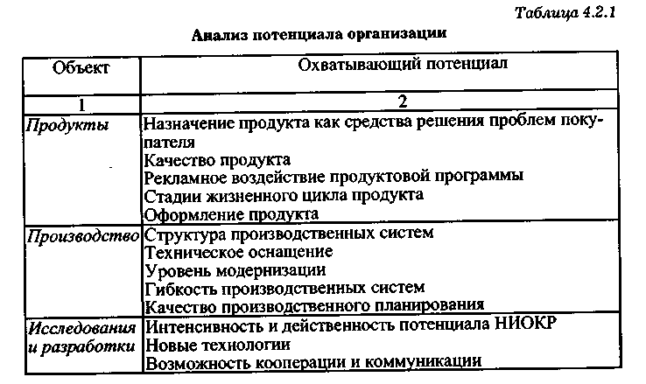
732
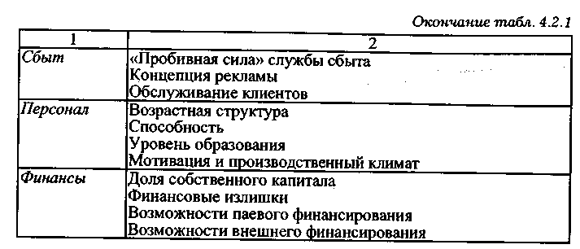
Иерархия разработки стратегии в фирме иллюстрирована табл. 4.2.3.
4.2.2. Содержание и факторы, определяющие стратегии организации
Рассмотрим стратегии диверсифицированной компании, ориентированный на комплекс СЗХ. Итак, стратегия — образ организационных действий и управляющих подходов, используемых для достижения организационных задач и целей организации.
Определение сферы бизнеса, целеполагание, определение краткосрочных и долгосрочных задач (программ), определение стратегии достижения цели образует стратегический план. Основные компоненты стратегии компании показаны на рис. 4.2.1.
734
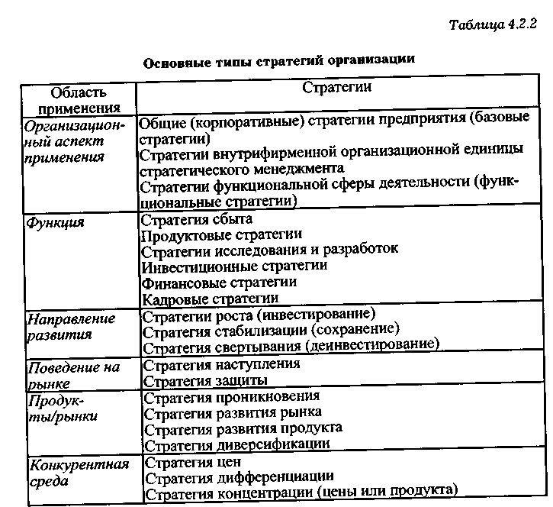
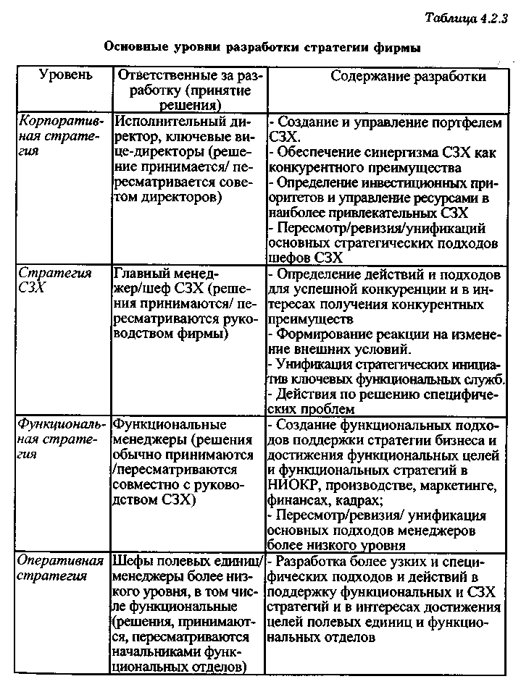
735
Корпоративная стратегия диверсифицированной компании
Для диверсифицированной компании ее стратегия должна сделать из нее нечто большее, чем простую сумму СЗХ. Она состоит в действиях по завоеванию позиций в различных отраслях и улучшению менеджмента каждой СЗХ и всего их комплекса (рис. 4.2.2).
Следует обратить внимание на четыре важнейших стороны корпоративной стратегии диверсифицированной компании.
1. Действия по завершенности диверсификации.
2. Управление диверсифицированной компанией и расширение совместных действий существующих СЗХ.
3. Нахождение путей усиления синергизма среди относительно несвязанных СЗХ и превращение его в конкурентное преимущество.
4. Установление инвестиционных приоритетов и направление ресурсов корпорации в наиболее привлекательные СЗХ.
Стратегия в стратегических зонах хозяйствования
Такая стратегия одновременно является и стратегией одиночного бизнеса. Элементы такой стратегии отражены на рис. 4.2.3.
736
Сутью стратегии в СЗХ является создание и усиление долгосрочного конкурентного статуса на рынке. Отличием сильной стратегии от посредственной являются обеспечение существенных кон-
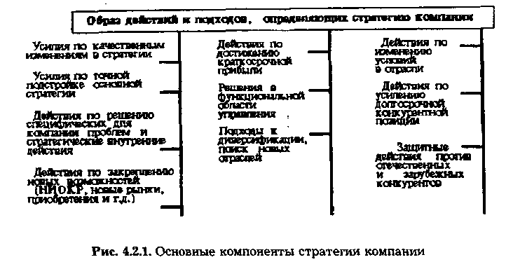
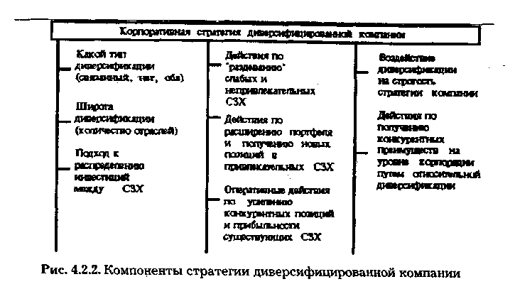
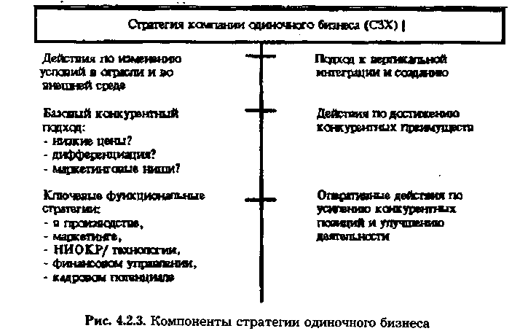
737
курентных преимуществ, соответствующих ситуации и способствующих улучшению деятельности компании.
Функциональные и оперативные стратегии
Функциональные стратегии представляют план действий фирмы в частных направлениях (НИОКР, производство, маркетинг, финансы, человеческие ресурсы, информационные системы и т. д.). Функциональные стратегии добавляют детали в стратегию бизнеса и показывают, какие функциональные действия будут предприняты. Главная роль функциональной стратегии — поддержка общей стратегии бизнеса. Другая роль — достижение функциональных целей.
Факторы, определяющие стратегию компании
Этих факторов очень много. Простая модель первичных факторов, которые должны учитываться и, по существу, определять стратегию, приведена на рис. 4.2.4. Взаимодействие этих факторов обычно комплексное и имеет специфические отличия для отрасли и компании.
Как правило, стратегия не обеспечивает успеха, если не проведена граница между внутренней и внешней ситуацией, не обеспечено приобретение существенных конкурентных преимуществ и не улучшена деятельность компании.
Стратегия основывается на стратегическом анализе (диагностике) организации, включающей, в первую очередь, отраслевой и конкурентный анализ, ситуационный анализ и пр.
4.2.3. Эффективная реализация стратегий организации
Ключевые задачи реализации стратегии
Когда стратегический план разработан, перед менеджером стоит задача превратить его в действия и хорошие результаты. Если разработка стратегии — прежде всего предпринимательская деятельность, то ее реализация — внутренняя административная деятельность. Детали такой деятельности зависят от конкретной ситуации. Однако имеются повторяющиеся ключевые задачи этого процесса.
Каждая их этих ключевых задач распадается на ряд подзадач.
Построение организации, способной осуществить стратегию, должно включать:
* разработку внутренней организационной структуры, исходя из нужд стратегии;
* создание искусств и отличительных преимуществ, на которых базируется стратегия;
Ф выбор людей на ключевые позиции;
Разработка бюджета, обеспечивающего реализацию стратегии, предусматривает:
* наделение каждой организационной единицы бюджетом, обеспечивающим выполнение ее части стратегического плана;
* контроль за эффективным использованием ресурсов. Создание внутренних административных обеспечивающих систем требует:
* определения и управления политиками и процедурами, влияющими на стратегию;
+ разработки административных и оперативных систем для действия в стратегически критических ситуациях.
Разработка системы оплаты и поощрения должна включать:
4 мотивацию организационных единиц и персонала в интересах реализации стратегии;
Ф разработку системы материального и морального поощрения;
* развития управления по результатам.
Развитие корпоративной культуры применительно к стратегии включает:
739
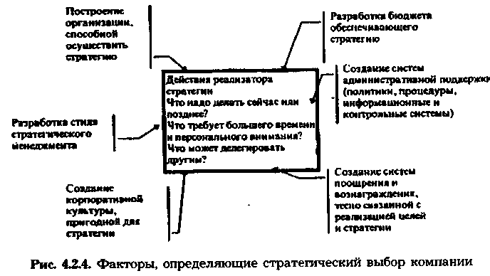
738
Ф установление частных показателей;
ф определение этических стандартов;
Ф создание рабочей обстановки поддержки стратегии;
Ф воспитание духа работы на высоком культурном уровне.
Стиль стратегического руководства требует:
Ф управления процессом роста показателей, культуры фирмы и содействия стратегии;
Ф поддержки организационных инноваций и новых возможностей;
Ф участия в политиках реализации стратегии, поддержке производственных возможностей и организационного консенсуса;
Ф упора на этические стандарты в поведении;
Ф инициативы корректирующих действий для улучшения методов реализации стратегии.
Стратегически эффективная организация
Далее приводятся некоторые практические рекомендации, полученные на основе изучения опыта лучших компаний США:
1 Организационная схема большинства таких компаний достаточно стабильна. Обычным является использование децентрализованных схем управления с отделениями бизнес/продукт (СЗХ).
2. Часть организационной структуры достаточно подвижна и гибка, что позволяет быстро реагировать на изменение внешних условий.
3. Новые СЗХ появляются для того, чтобы дать возможность развиться новым видам бизнеса. Часто это происходит путем создания нового производства по новому продукту или путем превращения части существующего бизнеса в независимое отделение.
4. Люди, продукты и даже производства часто передвигаются от одного отделения к другому с целью наибольшей эффективности, продвижения по службе, увеличения конкурентной силы и адаптации к условиям рынка.
5. Большинство таких компаний имеют сравнительно небольшой персонал в главной конторе, причем большинство его членов — выходцы из "полевых единиц". Происходит довольно частая ротация персонала "главный офис — отделения".
6. Формы функционального управления, как правило, "подгоняются" к главным задачам компаний. При этом имеется в виду, что они менее предприимчивы, медленнее адаптируются и могут игнорировать важные изменения внешней обстановки.
7. Считается, что ключевой чертой предпринимательского,
740
высокоадаптивного бизнеса является малый размер независимых отделений. Обычно их годовые объемы продаж 50—100 млн долл. при максимуме порядка 1000 млн долл.
8. Средством предотвращения "известкования" и стагнации организаций является регулярная их реорганизация путем ротации кадров, передачи производств из одной СЗХ в другую, разбиения больших бюрократических машин на более мелкие и т. д.
9. Полезно использовать управление типа "свободно-натянуто". При этом, с одной стороны, создается автономность, предпринимательская обстановка, инновационная активность отделений, а с другой — контроль сильной центральной власти позволяет ей контролировать обстановку, обеспечивая единое стратегическое развитие бизнеса. Базовая часть структуры организации должна быть при этом стабильна, но достаточно часто реорганизовывается ее "наполнение", а периферийные части организации должны быть относительно гибкими.
Организационная культура, обеспечивающая эффективную реализацию стратегии
Культура корпорации базируется на основных этических нормах и принципах деятельности.
К этическим нормам относятся:
Ф честность и соблюдение закона;
Ф разрешение конфликтов интересов;
•Ф благожелательность в торговле и рыночной практике;
Ф использование внутренней информации для обеспечения безопасности бизнеса;
Ф поддержка взаимоотношений и практики прибыльности;
Ф оплата за выполненное дело;
Ф использование информации из других источников;
Ф политическая активность;
Ф защита внутренней информации;
Ф использование активов, ресурсов и собственности компании;
Ф оплата по контрактам и векселям.
Общими принципами деятельности компании могут быть:
* первоочередная важность потребителей и их обслуживания;
•* обязательства по качеству;
Ф обязательства по инновациям;
4 уважение к индивидуальности служащих и обязательства компании по отношению к ним;
741
Ф важность соблюдения честности, прямоты и этических норм;
Ф уважение к акционерам;
Ф уважение к фирмам-поставщикам,
Ф корпоративное товарищество;
Ф важность защиты окружающей среды.
Основные принципы деятельности корпорации нужны для разработки ее структуры, искусства организации, отличительных преимуществ, бюджета, обеспечивающих систем, мотиваций, политик и процедур, культуры. Чем глубже использование принципов в административной практике, тем более мощная стратегия может быть создана.
Основы политики действий руководства предприятия в стратегической области
Проблема стратегического руководства компании состоит в диагностике ситуации и выборе одного или нескольких путей владения ею. При этом можно выделить шесть основных действий руководства:
Ф оставаться на высоте того, что происходит, и искать пути лучших действий (контролировать ситуацию);
* продвигать культуру, при которой действия компании по реализации стратегии становятся более энергичными;
Ф поддерживать функционирование организации в изменившихся условиях, готовиться не упустить новые возможности и "кипеть" при инновационных идеях;
Ф создавать консенсус мнений, участвовать в формулировке стратегии и политики ее реализации, сохраняя "борцовскую стойку";
Ф продвигать этические нормы в практику компании;
Ф предпринимать корректирующие действия по выполнению стратегии и во всей стратегической области.
Последние исследования стратегического управления в девяти крупнейших компаниях США показали, что менеджерам лучше придерживаться следующей политики:
Ф позволять слабо поддержанным в фирме идеям "умирать своею смертью";
Ф создавать хорошо поддержанным идеям, но не приемлемым для менеджера дополнительные барьеры и тесты (это лучше, чем открытая оппозиция);
Ф для полностью неприемлемых предложений создавать обстановку, способствующую отрицательным заключениям подчиненных менеджера;
742
Ф стремиться к тому, чтобы основное число отрицательных решений составляло результат консенсуса различных групп менеджмента, резервировать свое персональное вето для серьезных вопросов и критических моментов;
Ф руководить стратегией, а не диктовать ее (немного приказов, решений до достижения консенсуса);
Ф относиться подозрительно к символическим воздействиям и положениям, которые могут стимулировать нежелательные действия;
Ф заботиться о том, чтобы все главные силы, действующие в компании, были представлены в высшем менеджменте;
Ф включать новых людей и идей в рассмотрение изменений, чтобы исключить возможность появления их в дальнейшем в качестве систематического противостояния другим взглядам;
Ф минимизировать незащищенность своей собственной позиции в спорах, особенно в весьма спорных моментах, и в ситуациях, которые оппозиция может использовать для нападения.
Любой стратегический план требует корректировки. Поведение менеджера при обсуждении путей его корректировки можно выразить через реактивный и активный подходы. Когда есть определенное время для разработки предложений по корректировке, можно использовать реактивный подход:
Ф быть гибким, сохранять возможно дольше открытым список предложений;
Ф задавать как можно больше вопросов авторам предложений;
Ф получать возможно полную информацию от специалистов;
поддерживать субординацию участвующих в обсуждении;
Ф стремиться узнать реакцию возможно большего числа людей по затронутой проблеме.
Финальное решение должно учитывать возможно больший объем информации, позволять предельно выкристаллизовывать ситуацию, основываться на учете мнений разных групп.
Активный подход включает:
Ф изучение с помощью комиссий взрывных или тревожных областей;
Ф сбор идей и концепций среди коллег;
Ф разбивку людей на команды с резкой разницей в компетентности, интересах, опыте и сбор среди них идей;
Ф контакт со многими людьми внутри и вне фирмы;
Ф стимулирование предложений низких уровней для обеспечения реальности решений;
743
Ф последовательные шаги по согласованию частных идей на разных уровнях деятельности;
Ф управление политикой изменений для обеспечения согласия менеджеров поддержать выбранный курс действий.
Глава 4.3. Методы и технология менеджмента
Данная тема посвящена основным методам и технологиям менеджмента, ориентированным на повышение его эффективности.
Методы и технологии менеджмента не включают методы реализации производственных бизнес-процессов. Методы менеджмента — это совокупность приемов и способов воздействия на управляемый объект для достижения поставленных организацией целей. Методы служат целям практического управления, предоставляя менеджерам систему правил, приемов и подходов, сокращающих затраты времени и других ресурсов и повышающих результативность деятельности.
4.3.1. Функциональные и инструментальные методы менеджмента
Функциональные методы
Реализация функций и принципов менеджмента осуществляется путем применения различных методов.
Методы управления — это:
Ф система правил и процедур (инструментов) решения различных задач управления с целью обеспечения эффективного развития организации;
Ф совокупность приемов и способов воздействия на управляемый объект для достижения поставленных организацией целей.
В менеджменте различают:
Ф методы управления функциональными подсистемами организации;
Ф методы выполнения функций менеджмента;
•* методы подготовки и принятия управленческих решений.
Первая группа методов связана со структурой организации, в которой имеется функциональное разделение управленческого труда
744
по таким видам работ, как маркетинг, инновации, производство, финансы, персонал и т. д. Методы, применяемые в соответствующих структурных подразделениях, отражают их специфику в постановке целей и определении состава работ, необходимых для их достижения.
В основу выделения второй группы менеджмента положено представление процесса управления как процесса выполнения совокупности взаимосвязанных функций менеджмента. Здесь различают, соответственно, методы целеполагания, планирования, организации, контроля и др.
В основу выделения третьей группы методов менеджмента положено описание процесса управления с позиции процесса принятия решений. В соответствии с этим методы этой группы подразделяются на:
>• методы подготовки и обоснования решений;
>* методы выбора решений;
^ методы реализации решений.
Методы различаются также по направлению воздействия:
>* методы воздействия на коллективы и отдельных работников, в том числе:
Ф экономические методы;
Ф организационно-административные методы;
Ф социально-психологические методы;
>* методы решения задач управления, в том числе:
Ф методы моделирования процессов;
Ф методы системного анализа;
Ф специализированные инструментальные методы и пр.
В данном разделе рассматриваются методы, связанные с воздействием на коллективы и отдельных людей.
Характеризуя методы управления, необходимо раскрыть их направленность, содержание и организационную форму.
Направленность методов управления ориентирована на систему (объект) управления (фирма, отдел, подразделение, компания и т. д.).
Содержание — это специфика приемов и способов воздействия.
Организационная форма — воздействие на конкретно сложившуюся ситуацию. Это может быть прямое (непосредственное) или косвенное (постановка задачи и создание стимулирующих условий) воздействие.
Направленность методов управления всегда одна и та же — на людей, осуществляющих различные виды трудовой деятельности.
745
Следует исходить из того, что в конкретном методе управления определенным образом сочетаются (взаимодействуют) и содержание, и направленность, и организационная форма. В связи с этим можно выделить следующие методы управления:
* организационно-административные, основанные на прямых директивных указаниях;
* экономические, обусловленные экономическими стимулами;
* социально-психологические, применяемые с целью повышения социальной активности сотрудников.
Организационно-административные методы управления
Это методы прямого воздействия, носящие директивный, обязательный характер. Они основаны на дисциплине, ответственности, власти, принуждении.
К числу организационных методов относят:
Ф организационное проектирование;
* регламентирование;
* нормирование.
При этом не указываются конкретные лица и конкретные даты исполнения.
При распорядительных методах (приказ, распоряжение, инструктаж) указываются конкретные исполнители и сроки выполнения.
Организационные методы основаны на типовых ситуациях, а распорядительные относятся большей частью к конкретным ситуациям. Обычно распорядительные методы основываются на организационных.
Сущность организационного регламентирования состоит в установлении правил, обязательных для выполнения и определяющих содержание и порядок организационной деятельности (положение о предприятии, устав фирмы, внутрифирменные стандарты, положения, инструкции, правила планирования, учета и т. д.).
Организационное нормирование включает нормы и нормативы расходов ресурсов в процессе деятельности фирмы.
Регламентирование и нормирование являются базой организационного проектирования новых и действующих фирм.
Распорядительные методы реализуются в форме:
* приказа;
* постановления;
* распоряжения;
746
* инструктажа;
* команды;
* рекомендации.
Управление производством осуществляется на основе правовых норм, которые касаются организационных, имущественных, трудовых и иных отношений в процессе производства.
Объективной основой использования этих методов управления выступают организационные отношения, составляющие часть механизма управления. Поскольку через их посредство реализуется одна из важнейших функций управления — функция организации, задача организационно-административной деятельности состоит в координации действий подчиненных. Мы совершенно справедливо критиковали и критикуем рычаги административного управления, однако следует иметь в виду, что никакие экономические методы не смогут существовать без организационно-административного воздействия, которое обеспечивает четкость, дисциплинированность и порядок работы коллектива. Важно определить оптимальное сочетание, рациональное соотношение организационно-административных и экономических методов.
Подход, согласно которому сфера воздействия экономических методов расширяется только за счет вытеснения организационно-административных методов управления, нельзя признать правомерным ни с научной, ни с практической точки зрения, так как механизмы их действия принципиально различаются. Организационно-административные методы в основном опираются на власть руководителя, его права, присущую организации дисциплину и ответственность. Руководитель представляется здесь как администратор, субъект власти, опирающийся на предоставленное ему в этом право. Однако административные методы не следует отождествлять с волевыми и субъективными методами руководства, т. е. администрированием.
Организационно-административные методы оказывают прямое воздействие на управляемый объект через приказы, распоряжения, оперативные указания, отдаваемые письменно или устно, контроль за их выполнением, систему административных средств поддержания трудовой дисциплины и т. д. Они призваны обеспечить организационную четкость и дисциплину труда. Эти методы регламентируются правовыми актами трудового и хозяйственного законодательства, основными целями которого являются: правовое регулирование трудовых отношений, укрепление законности, защита прав и законных интересов предприятия и его работников в
747
соответствии с Трудовым кодексом РФ и другими законодательными актами.
В рамках организации возможны три формы проявления организационно-административных методов:
1) обязательное предписание (приказ, запрет и т. п.);
2) согласительные (консультация, компромисс);
3) рекомендации, пожелания (совет, разъяснение, предложение, общение и т. п.).
Как правило, это прямые задания и распоряжения вышестоящих органов управления (волевое воздействие руководителя на подчиненных), которые направлены на соблюдение законов и постановлений, приказов и распоряжений руководителей в целях оптимизации производственных процессов. Организационно-административные методы отличает от других четкая адресность директив, обязательность выполнения распоряжений и указаний, невыполнение которых рассматривается как прямое нарушение исполнительской дисциплины и влечет за собой определенные взыскания. Директивные команды обязательны для выполнения, причем в установленные сроки, даже если это невыгодно исполнителю. По существу, организационно-административные методы — это методы принуждения, которые сохраняют свою силу до тех пор, пока труд не превратится в первую жизненную потребность.
В общем виде система организационно-административных методов может быть представлена как совокупность двух равнозначных элементов:
Ф воздействие на структуру управления (регламентация деятельности и нормирование в системе управления);
•* воздействие на процесс управления (подготовка, принятие, организация выполнения и контроль за управленческими решениями).
Организационное воздействие на структуру управления осуществляется в большинстве случаев путем организационного регламентирования, нормирования, организационно-методического инструктирования и проектирования.
Наибольший интерес для нас представляет организационное воздействие руководителя на процесс управления (2-й элемент). По сути, это методы распорядительного влияния руководителя на коллектив в целом и личность в частности. Необходимость в таком распорядительстве возникает в связи с отклонениями в системе управления от ранее заданных или желаемых режимов работы,
748
неизбежно возникающими под воздействием как субъективных, так и объективных факторов.
В зависимости от функционирующих в коллективе методов руководства формируется соответствующая им система подчинения. Понятно, что в процессе управленческой деятельности происходит подчинение одной воли другой. Однако формы такого подчинения должны носить самый благожелательный характер, способствовать прогрессу в коллективе и не вызывать нежелательных эмоций типа унижения, неловкости, досады, раздражения, а иногда и стрессов, что исключает всякое взаимопонимание между управляющей и управляемой системами.
В практике управленческой деятельности административное воздействие связано, как правило, с тремя типами подчинения:
1) вынужденное и внешне навязанное. Оно сопровождается неприятным чувством зависимости и понимается подчиненными как нажим "сверху";
2) пассивное. Для него характерно удовлетворение, связанное с освобождением от принятия самостоятельных решений;
3) осознанное, внутренне обоснованное.
В целом организационно-административные методы руководства существуют в форме организационного и распорядительного воздействия.
Анализ содержания управления организацией показал, что, в сущности, "вся система" пронизана организационно-распорядительной деятельностью. Организационно-административное воздействие включает в себя следующие компоненты, виды и типы воздействия: адресат, постановка задания и определение критерия его выполнения, установление ответственности, инструктаж подчиненных и т. д.
В организации эти методы служат средством прямого воздействия на процесс производства и труд работников, что позволяет координировать выполнение ими отдельных функций или решение общей задачи. Это создает благоприятные условия для существования и развития управляемой системы, оказывает целенаправленное воздействие на объект управления. К характерным особенностям прямого воздействия относится непосредственная связь руководителя и подчиненного. Однако в целом прямые воздействия в конечном счете ведут к усилению пассивности подчиненных, а иногда и к скрытому неповиновению, Поэтому наиболее эффективны косвенные методы воздействия, которые осуществляются посредством постановки задачи и создания стимулирующих условий.
749
Экономические методы управления
Это система приемов и способов воздействия на исполнителей с помощью конкретного соизмерения затрат и результатов (материальное стимулирование и санкции, финансирование и кредитование, зарплата, себестоимость, прибыль, цена). При этом следует учесть, что кроме сугубо личных, участник процесса преследует и общественные, и групповые цели.
В качестве основных методов менеджмента здесь выступает система заработной платы и премирования, которая должна быть максимально связана с результатами деятельности исполнителя. Оплату труда менеджера целесообразно связать с результатами его деятельности в сфере ответственности или с результатами деятельности всей фирмы.
Экономические методы включают также методы воздействия на коллективы работников, в том числе хозрасчет, ценообразование, финансирование и пр.
Экономическим методам управления отводится центральное место. Это обусловлено тем, что отношения управления определяются в первую очередь экономическими отношениями и лежащими в их основе объективными потребностями и интересами людей.
Принципиальный вопрос коллективной организации труда в фирме — овладение экономическими методами управления, которые применительно к управлению организацией представляют собой совокупность экономических рычагов, с помощью которых достигается эффект, удовлетворяющий требованиям коллектива в целом и личности в частности. Другими словами, поставленная цель достигается воздействием на экономические интересы управляемого объекта.
Чтобы экономические методы управления были действенными, необходимо, как минимум, обеспечить "отзывчивость" организации на экономические рычаги. Без этого теряет смысл расширение прав структурных единиц и самофинансирование организации. В свою очередь, расширение самостоятельности ведет к большей свободе коллективов в хозяйственной деятельности и экономическим методам руководства. Только в условиях обоснованной самостоятельности возможен реальный переход к экономическим методам руководства — коллектив распоряжается материальными фондами, полученным доходом (прибылью), зарплатой и реализует свои экономические интересы. Экономические методы способствуют выявлению новых возможностей, резервов, что особенно важно в пе-
750
реходный к рыночным отношениям период. Речь идет об изменении системы материального стимулирования с учетом экономических интересов всех участников производственного процесса. Проблема здесь в том, чтобы создать условия, при которых бы экономические методы были действенны и целенаправленны.
Вся сложность проблемы состоит в обеспечении комплексной субординации хозяйственных связей и экономических зависимостей трудового коллектива в отношениях с организациями, учреждениями, иными структурами народно-хозяйственного комплекса и членами своего коллектива. Выпадение или ослабление какого-либо звена в этой системе связей снижает эффективность экономического руководства.
Перестройка экономического механизма по совершенствованию планирования, экономического стимулирования и управления должна обеспечить необходимые социально-экономические предпосылки реализации программы перехода на работу в условиях рынка. Для этого коренным образом должны измениться методология и технология планирования, в основе которых лежит нормативный метод. С учетом нормативов формируются взаимоотношения организации как с вышестоящими органами управления, так и с бюджетом. Применение стабильных нормативов позволяет улучшить систему образования средств, остающихся в распоряжении организации для решения различных экономических и социальных задач, т. е. после осуществления обязательных отчислений и платежей (отчислений от доходов в бюджет и отчислений органам управления для образования централизованных резервов и фондов, предназначенных для финансирования мероприятий по развитию всей системы подведомственных предприятий, а также для оказания помощи предприятиям, имеющим финансовые затруднения) образуются фонды производственного и социального развития и оплаты труда В конечном итоге формируются доходы (прибыль) организации. В некоторых рыночных структурах эти фонды не выделяются, а образованная прибыль по решению трудового коллектива распределяется на развитие производственной и материальной сфер.
Основной смысл всей работы в этом направлении сводится к тому, чтобы поставить органы руководства и трудовые коллективы в такие условия, при которых бы они могли максимально полно учитывать экономические последствия их управленческой и производственной деятельности.
Таким образом, основная задача изменения хозяйственного механизма состоит в том, чтобы создать такие экономические и орга-
751
низационные условия, при которых бы организация выполняла возложенные на нее функции на самом высоком уровне.
В отличие от организационно-административных, экономические методы руководства предполагают разработку общих планово-экономических показателей и средств их достижения.
Это своего рода экономический механизм в хозяйственных отношениях. В результате повышения действенности экономических рычагов и стимулов формируются такие условия, при которых трудовой коллектив и его члены побуждаются к эффективной работе не столько административным влиянием (приказы, директивы, указания и т. п.), сколько экономическим стимулированием. На основании экономических методов управления должны развиваться и укрепляться организационно-административные и социально-психологические методы, повышаться профессионализм и культура их применения.
Конкретный набор и содержание рычагов экономического воздействия определяются спецификой управляемой системы. В соответствии с этим в управленческой практике экономические методы руководства чаще всего выступают в следующих формах: планирование, анализ, хозрасчет, ценообразование, финансирование.
Для решения экономических задач в управлении организацией широко применяются и экономико-математические методы, поскольку основным свойством экономических задач является большое число ограничительных условий и множество решений. Их экономическую сущность может выразить математическая модель, представляющая собой систему ограничительных условий, налагаемых на неизвестные переменные.
С помощью экономико-математических методов можно получить конкретные данные, характеризующие то или иное экономическое явление, и найти наиболее эффективные решения. Здесь налицо своеобразная "обратная связь", не только математика служит развитию экономики, но и экономика способствует развитию математики. Однако в этой области пока существует определенный разрыв — потребности экономики опережают возможности математики.
Чаще всего применяются линейные модели, предназначенные для решения различного рода экономических задач, в то время как почти все зависимости в экономике нелинейны.
Экономическая практика обусловила появление ряда математических дисциплин: математическое программирование, теория игр, массовое обслуживание, управление запасами, исследование операций и др.
752
Социально-психологические методы
Поскольку участниками процесса управления являются люди, то социальные отношения и отражающие их соответствующие методы управления важны и тесно связаны с другими методами управления.
К ним относятся:
* моральное поощрение;
* социальное планирование;
* убеждение;
* внушение;
* личный пример;
* регулирование межличностных и межгрупповых отношений;
* создание и поддержание морального климата в коллективе.
Мотивация исполнителя
Предпосылки успешной активной работы по исполнению заключаются в возможностях исполнителей:
* знать (информация о целевых установках или мероприятиях, по которым принято решение);
* сметь (эти установки и мероприятия должны быть "допустимыми" для исполнителей, в том числе не нарушать юридических и этических норм);
4 мочь (исполнители должны иметь средства для выполнения порученного);
* хотеть (они должны быть мотивированы).
Под мотивом понимают побуждение человеческого поведения, базирующееся на субъективных ощущениях недостатков или личных стимулов. Мотивы человеческого поведения имеют определенную иерархию (она обычно называется "пирамидой Маслоу") (рис. 4.3.1).
Прежде всего, следует обеспечить сотрудника:
* возможностями выполнить работу;
* определить его рамки действий;
* четко сформулировать цели и задачи;
* создать окружение, способствующее выполнению задачи (предоставить средства, необходимую информацию, сформировать организацию, использовать стиль управления, основанный на сопричастности исполнителей).
Мотивационное управление концентрируется:
* на влиянии на состояние мотивации (степени идентификации сотрудника с фирмой, формировании его мотивов);
753
Ф чувстве его собственного достоинства (уважения как личности, сообщения о его значении для фирмы, ожиданиях результатов от его деятельности);
Ф приведении мотивов в действия (обсуждаются личные интересы и возможности сотрудника);
•* усилении мотивов;
•* оценке работы и аттестация (пересмотр зарплаты, рост, дополнительные выгоды);
Ф удовлетворении потребностей;
Ф обеспечении процесса мотивации.
Хорошая работа по мотивации сотрудников ведет:
•Ф к увеличению оборота и прибыли;
* улучшению качества изделий;
* более творческому подходу и активности во внедрении достижений НТП;
Ф повышенному притоку сотрудников;
* повышению их работоспособности;
Ф большей сплоченности и солидарности; Ф уменьшению текучести кадров;
* улучшению репутации фирмы.
Установлено, что результаты труда во многом зависят от целого ряда психологических факторов. Умение учитывать эти факторы и с их помощью целенаправленно воздействовать на отдельных работников поможет руководителю сформировать коллектив с едиными целями и задачами. Социологические исследования свиде-
754
тельствуют о том, что если успех деятельности хозяйственного руководителя на 15% зависит от его профессиональных знаний, то на 85% — от умения работать с людьми.
Зная особенности поведения, характера каждого отдельного человека, можно прогнозировать его поведение в нужном для коллектива направлении. Это связано с тем, что каждой группе свойствен свой психологический климат. Поэтому существенным условием образования и развития трудовых коллективов является соблюдение принципа психофизиологической совместимости. Японские социологи утверждают, что от настроения, желания человека работать и от того, какая морально-психологическая обстановка в коллективе, производительность труда примерно в 1,5 раза может увеличиться или в несколько раз уменьшиться.
Недостаточное внимание к социальным и психологическим аспектам управления вызывает нездоровые взаимоотношения в коллективе, что снижает производительность труда. Как показывает практика, формирование здорового морально-психологического климата, воспитание чувства товарищеской взаимопомощи и коллективизма более активно идет в коллективах рыночного типа. Так, 91% опрошенных считают, что среди членов трудовых коллективов стала складываться атмосфера взаимной требовательности и ответственности, изменилось (в лучшую сторону) отношение к труду и распределению его оплаты, 82% опрошенных работников массовых профессий интересуются и "болеют" за успехи своих коллег, таким образом, чтобы воздействие на коллектив было наиболее результативным, необходимо не только знать моральные и психологические особенности отдельных исполнителей, социально-психологические характеристики отдельных групп и коллективов, но и осуществлять управляющее воздействие.
Главная цель применения этих методов — формирование в коллективе положительного социально-психологического климата, благодаря чему в значительной мере будут решаться воспитательные, организационные и экономические задачи. Другими словами, поставленные перед коллективом цели могут быть достигнуты с помощью одного из важнейших критериев эффективности и качества работы — человеческого фактора. Умение учитывать это обстоятельство позволит руководителю целенаправленно воздействовать на коллектив, создавать благоприятные условия для труда и в конечном счете формировать коллектив с едиными целями и задачами.
Основное средство воздействия на коллектив — убеждение. Убеждая, руководитель должен максимально полно учитывать при-
755
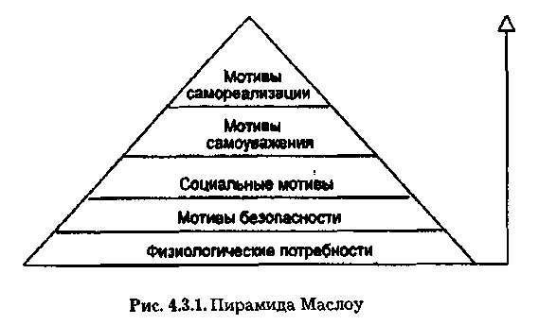
роду человеческого поведения и человеческих отношений в процессе совместной деятельности. Понимание руководителем биологической природы и внутреннего мира личности помогает ему подобрать наиболее эффективные формы сплочения и активизации коллектива. Объектом же социально-психологического руководства в трудовом коллективе являются взаимоотношения работников, их отношение к средствам труда и окружающей среде.
Социально-психологические методы руководства требуют, чтобы во главе коллектива были люди достаточно гибкие, умеющие использовать разнообразные аспекты управления. Успех деятельности руководителя в этом направлении зависит от того, насколько правильно применяет он различные формы социально-психологического воздействия, которые, в конечном счете, сформируют здоровые межличностные отношения. В качестве основных форм такого воздействия можно рекомендовать: планирование социального развития трудовых коллективов, убеждение, как метод воспитания и формирования личности, экономическое соревнование, критику и самокритику; постоянно действующие производственные совещания, которые выступают как метод управления и как форма участия трудящихся в управлении различного рода.
Инструментальные методы
Инструментальные методы менеджмента — система методик, правил и процедур (инструментов) решения различных задач управления, с целью обеспечения эффективного развития организации.
Выбор конкретного метода решения той или иной задачи менеджмента осуществляется в соответствии с характером управленческого решения, принятым в организации стилем руководства, а также структурой коммуникационных сетей и информационного обеспечения системы менеджмента в организации.
Моделирование в менеджменте
Моделирование в менеджменте — процесс построения и исследования моделей управления организацией.
Под моделью понимают идеальный или материальный объект, приближенно воспроизводящий основные элементы, и наиболее существенные связи и отношения исследуемого объекта.
Цель моделирования — получение новой, т. е. не зафиксированной в исходных данных, информации об исследуемых объектах.
756
Наиболее распространенные виды моделирования в менеджменте:
* экономико-математическое моделирование;
Ф моделирование на основе системного анализа;
Ф имитационное моделирование.
Экономико-математическое моделирование позволяет сформулировать проблему в виде математической задачи.
Принципиально можно выделить пять основных типов экономико-математических моделей, основанных на использовании соответствующего математического аппарата и нашедших достаточно широкое применение в теории и практике менеджмента:
Ф модели математического программирования;
* модели теории графов;
* балансовые модели;
Ф модели теории вероятностей и математической статистики;
Ф модели теории игр.
Модели системного анализа используются для решения слабо структурированных проблем, характеризующихся существенной неопределенностью.
В соответствии с основной идеей системного анализа, состоящей в сочетании в моделях и методах решения проблем формальных и неформальных представлений, модели системного анализа делят на:
* формальные модели;
Ф эвристические, использующие обобщенный опыт и интуицию специалистов.
Методы имитационного моделирования применяются для:
* выбора из множества возможных вариантов построения производственной и организационных структур системы, наилучшего в смысле достижения поставленных перед ней целей, на основе вариантов расчетов;
Ф максимально близкого воспроизведения поведения систем и их звеньев на основе фактических данных;
* обоснования и выбора, на основе воспроизведения существенных черт, системы и целей ее развития стратегии, ее деятельности;
* снижения степени неопределенности в моменты принятия решений.
Они получают наибольшее распространение в современных условиях динамично изменяющейся внешней и внутренней среды менеджмента.
Опыт применения методов имитационного моделирования в менеджменте показал: эффект от их применения существенно воз-
757
растает при их использовании в рамках специально организованной имитационной системы поддержки решений и моделирования, обеспечивающей взаимоувязку всего процесса принятия решений — от прогноза и обоснования целей до их достижения.
Под имитационной системой поддержки решений и моделирования следует понимать информационную систему, включающую совокупность логико-лингвистических и математических моделей и методов, необходимые технические средства, программное, информационное и организационное обеспечение.
4.3.2. Технологии принятия решения в менеджменте
Содержание процесса управления
Процесс управления — деятельность объединенных в определенную систему субъектов управления, направленная на достижение целей фирмы путем реализации определенных функций с использованием методов управления.
Как правило, процессы управления фирмой очень многообразны, многомерны и имеют сложную структуру (состоят из большого числа стадий и фаз). В общем смысле процесс управления состоит из общих функций управления, которые объединяются в циклы управления (рис. 4.3.2).
Решение — центральный момент всего процесса управления. Можно сказать, что сутью профессии менеджера является принятие решений.
В широком смысле — это понятие включает и подготовку решения (планирование), в узком смысле — это выбор альтернативы. В рамках перспективного планирования принимаются основополагающие решения (что делать?), затем в процессе текущего планирования, организации, мотивации, координации, регулирования, изменений планов — решения в узком смысле (как делать?), хотя такая граница является условной.
Место решения в процессе управления
На практике проблема решения специфична давлением сроков, недостатком квалификации или информации для решения, ненадежностью методов, склонностью менеджеров к рутине, разногласиями между лицами, принимающими решение (ЛПР). Все виды решений, принимаемых в процессе управления, можно классифицировать по многочисленным признакам:
758
Ф по объекту решения (ориентированные на цели или средства, основополагающие структурные или ситуационные);
* надежности исходной информации (на основе надежной информации, рисковые и ненадежные);
* срокам действия последствий (долго-, средне-, краткосрочные);
* связи с иерархией планирования (стратегические, тактические, оперативные);
Ф частоте повторяемости (случайные, повторяющиеся, рутинные);
•Ф производственному охвату (для всей фирмы, узкоспециализированные);
•* числу решений в процессе их принятия (статические, динамические, одно- и многоступенчатые);
* ЛПР (единоличные, групповые, со стороны менеджеров, со стороны исполнителей);
* учету изменения данных (жесткие, гибкие);
* независимости (автономные, дополняющие друг друга);
* сложности (простые и сложные).
Наиболее типичные решения, принимаемые менеджерами фирм, можно классифицировать следующим образом:
* ситуационные, рутинные, ведомственные решения;
759
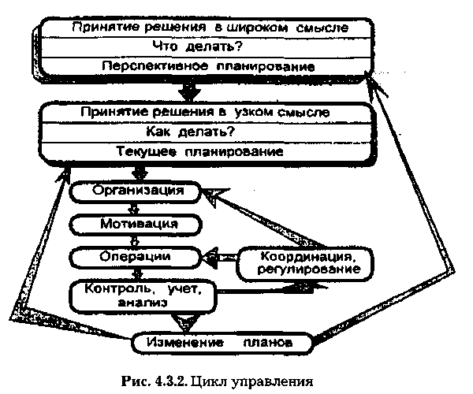
^ решения средней сложности (текущие уточнения области деятельности, решения под стрессом и при давлении сроков, решения в исключительных случаях);
^ инновационные и определяющие решения.
Структура и процесс принятия решения
Процесс принятия решения определяется в значительной мере четкостью его структуры.
Решение с четко выраженной структурой может быть представлено так, как это показано на рис 4.3.3.
По прогнозируемым пакетам данных "О" могут быть рассчитаны для альтернативных решений "А" прогнозируемые результаты "К". Далее с учетом возможности риска выбирается альтернатива "А_{о} ", которая наилучшим образом соответствует цели "А".
Слабо структурированное решение представлено на рис. 4.3.4. Принятое решение оказывает воздействие и на ЛПР (ответственность, углубление интуиции, приобретение опыта).
Ход решения можно рассматривать как выполнение взаимосвязанного набора этапов и подэтапов процесса решения. В каждом конкретном случае этот процесс будет, естественно, уточнен и индивидуализирован (табл. 4.3.1).
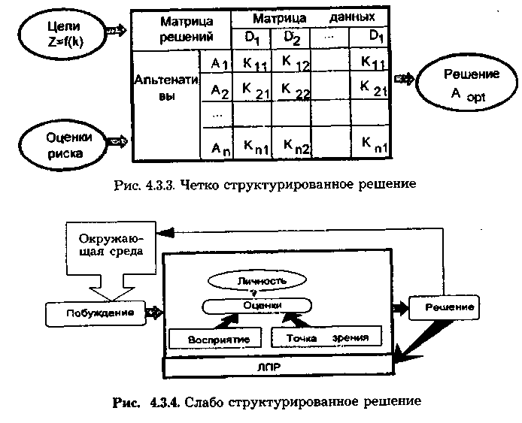
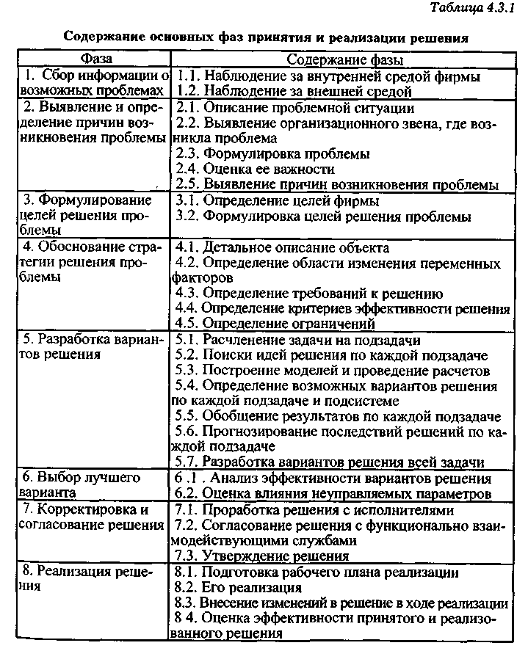
761
760
На практике, разумеется, все проходит не так гладко: ф подэтапы могут проходить не в такой очередности, они могут срываться, перескакивать, подчиняться обратным связям, перекрытиям, параллельному движению;
* процесс принятия решения тем более индивидуален, чем решение сложнее;
* ограниченный объем информации сужает рациональность решения, растет роль интуиции;
4 предварительные установки по альтернативам влияют на выбор решения; "О" нет стремления к оптимальному решению, если есть удовлетворяющее;
ф участие нескольких лиц и организационные условия изменяют порядок прохождения подэтапов;
* менеджеры различным образом вмешиваются в структуру и процесс принятия решений, влияя, таким образом, на их качество.
Наиболее часто встречаются следующие случаи вмешательства менеджеров:
4 априорное определение лица, принимающего решение к исполнению;
* определение круга лиц, участвующих в решении;
* участие ЛПР в его исполнении;
* определение момента решения и его места;
* определение методики и калькуляции решения;
* задание целей и их относительной важности; ^ ограничение числа альтернатив;
* привлечение лиц определенной компетентности; 4 контроль хода решения;
* предоставление или ограничение информации; 4 ссылки на аналогичные решения;
* моральное и материальное воздействие;
* расширение свободы в решениях;
* возложение ответственности за решения.
Распределение полномочий на принятие решений
Возможны два направления распределения полномочий: ф делегирование полномочий; 4 централизация решения.
Наиболее типично следующее распределение решений (опыт западных фирм). Высокая централизация:
* решения по инвестициям; ф финансовые решения;
762
* персональные назначения в высшем руководстве. Ограниченная централизация:
* решения по НИОКР. Ограниченное делегирование:
Ф решения по инвестициям в пределах бюджета;
* решение о персонале. Высокое делегирование:
* текущие производственные вопросы;
* решения о сбыте продукции;
^ делегированию решений способствуют (положительная корреляция):
5*- величина предприятий;
>* номенклатура продукции;
^- компьютеризация управления;
>* динамика НТП;
^- изменчивость окружающей среды;
^ приемлемость цен спроса;
>* межпроизводственная кооперация.
Делегирование и централизация принятия решения может иметь разные последствия (табл. 4.3.2).
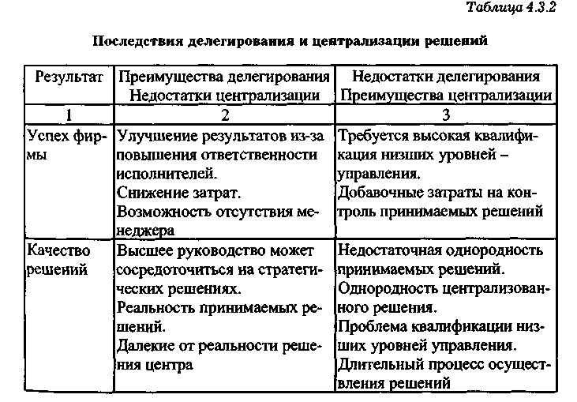
763
4.3.3. Управление конфликтами
Антикризисные управляющие нередко сталкиваются с двумя типами конфликтов на кризисных предприятиях:
* конфликт, в которые они вовлечены в качестве одной из действующих сторон;
Ф конфликты, возникающие в трудовом коллективе, которые они должны разрешить, выполняя функции руководителя.
Производственные конфликты — это открытое или скрытое столкновение индивидуальных и (или) групповых интересов в сфере деловых и профессиональных отношений, складывающихся в совместной производственной деятельности.
На кризисном предприятии можно выделить следующие основные типы производственных конфликтов:
1) ценностные, связанные с отсутствием разделяемого всем коллективом видения перспективы развития будущего предприятия;
764
2) ориентационные, обусловленные низким уровнем мотивации к высокопроизводительному труду;
3) функционально-ролевые, вызываемые несоответствием организации производственной деятельности новым производственным задачами возникающим ожиданиям работников;
4) коммуникативные, порождаемые отсутствием должного взаимопонимания между работниками предприятия.
Развитие производственного конфликта, превращение его из скрытого в открытый, как правило, проходит следующие фазы, каждая из которых имеет свои симптомы и причины.
1. Уход от конфликта (увеличение числа неявок на работу, отсутствие под различными благозвучными предлогами на своем рабочем месте, поддакивание начальству).
2. Переживание конфликта "в себе" (плохое здоровье, пьянство как уход от действительности, низкая удовлетворенность трудом, нарушение ритма выпуска продукции, низкая технологическая дисциплина).
3. Открытое противодействие (распространение слухов, воровство и разрушение оборудования, социальные акции профсоюза, "дикие" и организованные забастовки).
Современные исследования показывают, что конфликтогенность ситуации на предприятии, находящегося в условиях кризиса, задается в первую очередь готовностью (неготовностью) коллектива кризисного предприятия к стратегическим изменениям, которые обуславливаются, с одной стороны, характером мотивации работников, а с другой — уровнем их профессиональной компетенции.
Можно выделить четыре ситуации, с которыми приходится иметь дело антикризисному управляющему.
Ситуация 1.
Работники организации хотят работать в новых условиях и хорошо подготовлены к этому. Организацию, имеющую такую кадровую ситуацию, отличает высокая степень готовности к изменениям, самоорганизованность. Для такой организации характерны, прежде всего, ценностные конфликты. В коллективе предприятия обострено отношение к профессиональному антикризисному управляющему. Высок риск ценностных расхождений, которые могут быть замаскированы готовностью к изменениям. В этих случаях от арбитражного управляющего требуется умение сформулировать образ будущего предприятия и приемлемые для коллектива цели и ценности.
Управляющий в этих случаях может включаться в возможные производственные конфликты, в том числе и в качестве инициатора этих конфликтов, с тем чтобы этим конфликтом умело управлять.
765
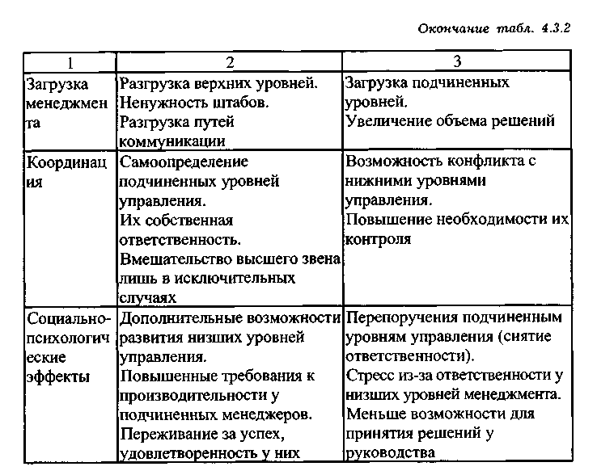
Ситуация 2.
Работники предприятия хотят работать в новых условиях, но недостаточно хорошо подготовлены к этому. На таком предприятии на первый план, как правило, выступают функционально-ролевые конфликты.
Одним из таких источников конфликтов могут быть недостаточные педагогические знания у антикризисного управляющего. Его стратегическая задача в данной ситуации является организация процесса, повышения профессиональной компетенции работников и повышение уровня собственной педагогической и психологической подготовки.
Другой источник конфликтов в данном случае — трудность в освоении новых профессиональных ролей как персоналом, так и управляющим.
Управляющему в этой ситуации нельзя включаться в конфликтные отношения с персоналом, необходимо переводить возникающие противоречия в план профессионального развития. Главное средство преодоления конфликта для управляющего — установление контакта с персоналом и четкое инструктирование подчиненных.
Ситуация 3.
Работники организации не хотят работать в новых условиях, но хорошо подготовлены профессионально.
В такой организации на первый план выступают ориентацион-ные конфликты.
Задача управляющего, оказавшегося в подобной ситуации, — повысить уровень мотивации работников. Для этого он может прибегать к провоцированию смены ценностных ориентации с помощью конфликтов. Стратегия работы с персоналом в этих условиях лежит в плоскости "принуждение — конфликт". В этих случаях, либо управляющему удается убедить работников в правильности предлагаемой им стратегической ориентации предприятия (и в этом случае наладить нормальные рабочий контакт с подчиненными), либо не удается (и тогда остается лишь избавиться от "идейно противостоящих" работников).
В такой ситуации арбитражный управляющий должен активно использовать конфликт, как средство мобилизации и обновления персонала. В качестве средства разрешения конфликта, управляющий может использовать ориентацию на дистанцирование или интеграцию.
766
Ситуация 4.
Работники организации не хотят работать в новых условиях и недостаточно подготовлены к этому профессионально. В такой организации на первый план выступают коммуникационные конфликты.
В этом случае арбитражный управляющий имеет дело с неким симбиозом функционально-ролевых и ориентационных конфликтов. Коллектив пытается взвалить всю ответственность за происходящее на антикризисного управляющего.
В данном случае арбитражному управляющему следует одновременно использовать средства разрешения конфликтов в ситуациях 2 и 3.
Особенности психологии коллектива
Общение, взаимодействие людей происходит в разнообразных группах. Под группой понимается совокупность элементов, имеющих нечто общее. Выделяют несколько разновидностей групп:
1) постоянные и временные;
2) большие и малые;
3) формальные и неформальные и др.
Реальные человеческие группы различаются по величине, внешней и внутренней организации, назначению и общественному значению. Контактная группа объединяет людей, имеющих общие цели и интересы в той или иной области жизни и деятельности. Малая группа — это достаточно целостное объединение людей, связанных многими связями. Малая группа — немногочисленная группа людей (от 3 до 15 человек), которые объединены общей деятельностью, находятся в непосредственном общении, способствуют возникновению эмоциональных отношений, выработке групповых норм и развитию групповых процессов. При большом количестве людей группа, как правило, делится на подгруппы.
Отличительные признаки малой группы:
1) пространственное соприсутствие людей, включающее интерактивную, информационную и перцептивную сторону общения и взаимодействия;
2) наличие постоянной цели совместной деятельности (ближние и дальние перспективы);
3) наличие в группе организующего начала (оно может быть персонифицировано, а может и нет);
4) разделение и дифференциация персональных ролей (разделение и кооперация труда);
5) наличие эмоциональных отношений между членами группы, которые влияют на групповую активность;
767
6) выработка специфической групповой культуры — нормы, правила, стандарты жизни, поведения, определяющие ожидания членов группы.
Таким образом, группа имеет следующие психологические характеристики:
^ групповые интересы;
* групповые потребности;
* групповые мнения;
* групповые нормы; Ф групповые цели.
Группе присущи следующие общие закономерности:
1) группа неизбежно будет структурироваться;
2) группа развивается (прогресс либо регресс, но динамические процессы происходят);
3) флуктуация, изменение места человека в группе может происходить неоднократно.
Группы делятся по уровню развития на:
1) ассоциации;
2) кооперации;
3) корпорации;
4) коллективы.
Примечательно, что трудовые коллективы выступают в качестве целостного субъекта трудовой деятельности. Понимание этого гарантирует руководителю коллективную поддержку в решении производственных задач.
В качестве основных социально-психологических признаков трудового коллектива выступают следующие:
* общая профессиональная деятельность;
Ф соответствие деятельности социально значимым целям;
* опосредование межличностных отношений целям, ценностям и содержанием совместного труда;
Ф сознательное, устойчивое единство и сплоченность; Ф согласованность и учет основных интересов всех членов трудового коллектива;
* устойчивость и гармоничность отношений, основанных на взаимной контактности и ответственности, самоуправляемости, а также признание не только социально значимых приоритетов, но и индивидуальных потребностей каждого члена коллектива.
По данным признакам можно судить об уровне развития коллектива. Трудовой коллектив высшего уровня развития отличается от других присутствием вполне определенных характеристик. Он
768
характеризуется стабильностью, профессиональной и социально-психологической устойчивостью, которая обуславливается, в свою очередь, сплоченностью членов коллектива. А сплоченность является следствием приверженности персонала к одним и тем же нравственным ценностям, деловому (служебному) единству и личной дружбе.
Второй характеристикой коллектива высокого уровня можно назвать социально-ценностную ориентацию интересов, целей и прежде всего, уклада жизнедеятельности. Другими словами — это его здоровое морально-психологическое состояние. Отход коллектива (корпорации) в своей деятельности от нравственных ценностей рано или поздно ведет к его разрушению. Это подтверждается негативным практическим опытом "деятельности" многих отечественных олигархов.
Существует несколько измерений (или уровней) групповой структуры: 1) формально-структурное измерение (например, студент — преподаватель — декан — ректор); 2) социометрическое измерение (соотношение между величиной статуса индивида и степенью соответствия его поведения нормам группы, т. е. комфортность; 3) коммуникативное измерение реализуется в коммуникативных сетях, фиксирующих соподчиненность позиций индивидов и зависимость от расположения последних системах информационных потоков и концентрации в них той или иной информации, касающейся группы. Известно, что обладание информацией положительно связано с величиной официального статуса индивида в группе; 4) отношение к власти; 5) лидерство.
4.3.4. Технология формирования общественного мнения
Психологическое руководство коллективом осуществляется двумя основными способами. Прежде всего, эффект достигается тем, что руководитель стремится выявить и использовать психологические факторы, благоприятствующие решению стоящих задач. Он опирается на готовность общественного мнения к определенным переменам и действиям, поддерживает прогрессивные тенденции, вытекающие из внутриколлективных традиций, учитывает сложившиеся взаимоотношения по расстановке персонала, дает возможность здоровым элементам коллективного мнения проявиться в действии. Благодаря такой практике управления не только обеспечивается мощная психологическая поддержка его планам по финансо-
769
вому оздоровлению предприятия, но и изменяется сама коллективная психология.
Вторым способом психологического воздействия на коллектив является целенаправленное формирование необходимых, но пока еще отсутствующих звеньев: корректировка групповых установок и позиций; налаживание, смягчение и укрепление взаимоотношений между отдельными работниками и группами, облагораживание традиций, подъем настроения и т. п. Например, динамика общественного мнения по конкретному вопросу поддается корректировке, если управленец не навязывает подчиненным своего мнения, а дает им возможность разобраться в существе дела, сформулировать и высказать свой взгляд, ознакомиться с позициями сослуживцев. Менеджеру достаточно организовать дискуссию по вопросу, требующему коллективной позиции и руководить ее ходом, поддерживая и закрепляя мысли в нужном направлении. Имеется более привычный способ формирования общественного мнения, состоящий в том, что основные идеи, которые должны лечь в его основу, исходят от руководителя, разъясняются им и внедряются в сознание работников. Он достаточно эффективен, если формальный лидер пользуется неформальным авторитетом, если проблема, требующая выражения общественной позиции, не терпит отлагательства. К этому способу прибегают также и тогда, когда обстановка не позволяет проводить коллективные дискуссии.
Глава 4.4. Маркетинг в системе арбитражного управления
Рассмотрим некоторые вопросы, важные для получения практического результата (увеличения объемов продаж, завоевания новых рынков и др.) и связанные с созданием комплексной системы маркетинга на предприятии. В нынешних тяжелых условиях для российской экономики основной проблемой на предприятиях является сбыт продукции и его устойчивость. Как привлечь клиента к продукции предприятия? Как определить тенденции рынка и спрогнозировать спрос, цены и будущее предприятия? Как активно воздействовать на клиентов и конкурентов и управлять рынком? Создание разветвленной системы маркетинга на предприятии позволяет решить эти и множество других вопросов силами предприятия.
770
Управление экономикой и финансами предприятия невозможно без хорошо работающих маркетинговых служб. Надо всегда знать, какие соотношения цены, качества, сервиса и объема продаж существуют на рынке, каковы их тенденции, что предпринимают конкуренты, в чем они сильнее или слабее. Перед тем как тратить немалые деньги на рекламу, нужно понять, а будет ли эффект от нее. Если предприятие собирается расширяться в регионы, то необходимо знать положение в каждом из них.
Но помимо внешней информации необходимо иметь и сведения о ситуации на предприятии. Как тратятся деньги на производственный и коммерческий цикл? Какое из подразделений наиболее рентабельно? У какого вида продукции наибольшая рентабельность, самый маленький срок оборачиваемости? Как построить систему управления и оплаты по результатам? Эти и многие другие вопросы решаются планово-экономическими или финансовыми подразделениями. Внутренняя информация — основа для управления издержками и себестоимостью. Используя ее, служба маркетинга может разработать гибкую систему оптовых скидок и политику ценообразования.
Недавно в России не существовало понятия "маркетинг", но с уменьшением объемов производства он стал приобретать все более важное значение.
4.4.1. Цели и функции маркетинга на предприятии
Основная цель службы маркетинга на предприятии — налаживание системы обработки и выдачи необходимой для обеспечения конкурентоспособности информации о рынке в подразделения фирмы, а также организация регулярного обмена информацией между подразделениями. Главное назначение маркетинга — обеспечение управления ассортиментом (рис. 4.4.1), которым занимаются все службы маркетинга — как внешнего, так и внутреннего. Если внешний маркетинг поставляет информацию из внешней среды предприятия, то внутренний маркетинг как бы исследует фирму изнутри. Причем эти исследования начинаются с выявления "узких мест" и потенциальных возможностей отдельных подразделений на предприятия и заканчиваются созданием механизма управления затратами фирмы (управленческий учет). В этой связи сложно четко разделить функции внутреннего экономического маркетинга и управленческого учета.
Структура маркетинга на предприятии. Практически все предприятия уже поняли необходимость маркетинга. Поэтому почти у
771
всех существуют соответствующие службы, которые в той или иной степени работают с информацией и делают на основе ее выводы. Но у редких предприятий маркетинг — определяющая служба. Большинство предприятий все еще работает на производство продукции, а не на ее продажу. Отсюда и все проблемы: затоваривание склада, астрономические задолженности и, как следствие, множество других проблем, т. е. в нынешних условиях, как это ни странно, производство — вторичный процесс. Главная служба сейчас — это служба сбыта и маркетинга.
Маркетинг на предприятии подразделяется на маркетинг сырья, технологий и производства, готовой продукции. Если последним маркетингом в различной мере занимаются на большинстве предприятий, то редкое предприятие занимается первыми двумя, а они не менее важны. Ведь определив ту продукцию, которую необходимо произвести, предприятию необходимо подобрать сырье и технологический процесс соответствующего качества. Необходимо найти оптимальное соотношение цена—качество—количество одновременно по всем трем подразделениям маркетинга, а не по каждому в отдельности. Помимо цены, качества и количества п юдукции в настоящее время не меньшую роль играет сервис, что эзначает не только послепродажные гарантии и обслуживание, но прежде всего работу с клиентом.
Маркетинговые методики. Роль маркетинга заключается, с одной стороны, в сборе информации и ее обработке, с другой стороны — в выполнении соответствующих шагов по продвижению товара и фирмы на рынок, что называется активным маркетингом.
772
Анализ рынка и воздействие на него производятся по участникам рынка: клиентам, конкурентам, поставщикам, партнерам.
Любая фирма должна четко представлять себе, кто ее клиент, социально-демографический профиль потребителя, его экономическое состояние, критерии выбора, предпочтения в сфере массовой информации и др. Эта информация получается средством несложных и относительно недорогих социологических исследований.
Прежде всего, необходимо точно знать, а чем, собственно, привлекательно предприятие для своих клиентов? Может быть, это низкие цены или достаточно высокое качество товара; возможно, данная продукция поблизости более никем не производится, а транспортные расходы велики и т. д., т. е необходимо знать определяющие критерии выбора товара клиентами предприятия. Это знание позволит не потерять их, нажимая на "болевые точки".
Критерии выбора подразделяются на две взаимодополняющие, но принципиально разные части: критерии выбора конкретного изделия, товара и критерии выбора поставщика, продавца. Причины, повлиявшие на выбор товара, могут быть следующими: гарантия на товар, опыт предшествующей эксплуатации, доступность цены, рекомендации менеджера, качество товара, престиж, мода, технические характеристики, дизайн, марка фирмы-производителя и др. Определяющими факторами при выборе поставщика продукции могут быть следующие: удачные покупки в прошлом, рекомендации друзей, родственников, удобное местоположение поставщика, низкие цены по сравнению с фирмами-конкурентами, имидж фирмы поставщика и другие факторы. Но знать только критерии выбора недостаточно. Необходимо еще выяснить, через какие источники информации обычно потребитель получает сведения о продукции. Кроме того, так как за клиентом все же стоит конкретный человек или группа людей, которые принимают решение о покупке, необходимо также выяснить социально-демографические факторы, а именно: возраст, семейное положение, образование, основной источник доходов, ежемесячный доход семьи на одного человека и некоторые другие. Все это вместе с критериями выбора и предпочитаемыми источниками информации формирует так называемый профиль потребителя. Каждому социально-демографическому слою соответствуют свои критерии выбора продукции и поставщика. Таким образом, зная профиль своего потребителя, можно рекламными мероприятиями и конкретной работой с клиентами успешно удерживать era
773
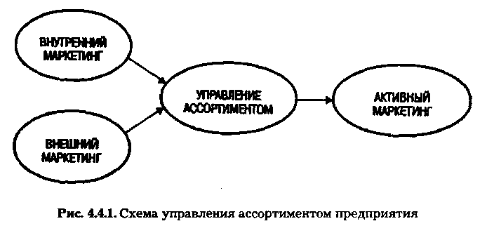
Но, определив своего клиента, предприятие также должно представлять общий профиль потребителя конкретного вида его продукции. Это даст возможность привлечения новых слоев потребителя и, как следствие, увеличения оборотов фирмы. Знание своего клиента не дает полной картины всех возможных потребителей данной продукции предприятия. Если определить профиль потребителя своей продукции предприятию не составит больших затрат и труда, то исследование ситуации на рынке — уже достаточно затратное маркетинговое мероприятие. Однако без него нельзя обойтись при формировании ассортиментной конкурентной и рекламной политик. Утешением может служить тот факт, что такие исследования достаточно проводить 1—2 раза в год, тогда как опросы своих клиентов — это регулярное маркетинговое мероприятие.
Для того чтобы результаты исследования были объективными, необходимо позаботиться о равномерном охвате различных типов предприятий или слоев населения. Если речь идет о товарах массового потребления, то при опросе требуется равномерный охват всех основных социально-демографических групп населения. Опрос можно проводить в местах массового скопления людей. При этом для каждой отдельной группы следует использовать несколько организаций. Чем больше анкет, тем больше точность исследования и шире возможности для различного анализа данных. Но при этом, естественно, и растут затраты на исследование. Поэтому всегда необходимо ограничиться разумным минимумом.
В борьбе за потребителя часто бывают хороши и непопулярные средства. Чтобы не потерять определенный тип клиента, предприятие может даже продавать продукцию себе в убыток. Ведь, с одной стороны, клиент может купить при этом и выгодную для предприятия продукцию, а с другой стороны, в будущем возможно увеличение выгодности нерентабельного производства вследствие изменения ситуации на рынке или снижения себестоимости продукции.
Необходимо всегда четко отслеживать ситуацию на рынке и потребности клиентов, выявлять неудовлетворенный спрос клиентов предприятия и предпринимать по этому поводу активные шаги при управлении ассортиментом.
Исследование клиента должно давать информацию для ценообразования. Опытный маркетолог должен уметь выявить потребительский излишек клиента, т. е. сколько клиент может заплатить за продукцию. Это может выражаться в персональной цене для
774
каждого потребителя, если продукция единичная, а не массовая. У каждого клиента существует свой предел цены, выше которого он уже откажется от покупки продукции. В идеале необходимо каждому клиенту продать изделие по максимальной для него цене, т. е. получить от клиента максимальный, так называемый потребительский излишек. Определение цены — это всегда баланс между потерей клиента и недобором прибыли. Такую информацию можно получить путем социологического исследования потенциальных клиентов.
Для массовой продукции такая политика может, наоборот, принести вред и привести к потере клиентов. В этом случае, зная конъюнктуру рынка, предприятие может для себя определить оптимальную цену. Кроме того, можно одну и ту же продукцию (с одинаковой себестоимостью) продавать под разными торговыми марками, ориентированными на различные слои потребителей, и по разным ценам. Для принципиально новых товаров также распространена политика постепенного снижения цены, что позволяет наиболее полно охватить все без исключения профили потребителя. Существует много политик ценообразования. Выбор политики для конкретного случая — искусство руководителя. Но никакое искусство не в силах проявиться при отсутствии информации о рынке, что и должен обеспечить маркетинг.
Чтобы правильно определить цену на продукцию предприятия, необходимо иметь полную информацию о ценах конкурентов на аналогичные изделия. При этом важно знание именно соотношения "цена—качество—количество—сервис", а не только цены. Ориентируясь только на цену, можно принять ошибочные решения в ценовой политике. Необходимо знать, сколько за эту цену продается и кому. Но узнать напрямую количественную информацию о конкуренте часто бывает невозможно ввиду несовершенства российской статистической системы. Поэтому возникает необходимость определения количественной информации о конкуренте на основании ряда критериев. Например, необходимо иметь информацию о том, как давно существует конкурент, какую имеет сбытовую сеть, его связи с регионами, его ассортиментную и ценовую политику, оптовые скидки и пр. Частично эта информация представляет собой экспертную информацию, которая может оцениваться в сравнении с информацией о собственном предприятии. Экспертно оцениваются такие факторы, как вежливость, приветливость, компетентность продавцов, внешний вид, интерьер и многое другое. Все-
775
го таких критериев обычно 30—50. Все они вводятся в базу данных по конкуренту и сопоставляются с ценовой информацией. Это позволяет приблизительно оценить каждого конкурента, его долю рынка и его клиентов и ценовой коридор по каждому изделию.
При большом числе конкурентов и их разнообразии бывает полезно для быстрого принятия решений введение сводных индексов, характеризующих рывок. Это необходимо также при исследовании региональных рынков продукции. Производители средств производства используют метод суммирования рынков после выявления всех потенциальных покупателей и оценки объемов возможных закупок. Производители товаров чаще используют метод расчета индексов покупательской способности:
Р = 0,5А + 0,3В + 0,2С,
где Р — выраженная в процентах доля определенного региона в суммарной покупательской способности населения (предприятий) страны;
А — доля региона в личном доходе населения (в доходе предприятий);
В — доля региона в общем объеме реализации по данному виду продукции в целом по стране;
С — доля региона в численности населения (числа предприятий соответствующего профиля).
Для каждого случая можно составить свой индекс оперативной оценки рынка, который давал бы наиболее объективную информацию.
На предприятии всегда должна существовать база данных по поставщикам сырья и комплектующих, конкурентам, постоянным клиентам (предприятиям и организациям). Постоянно отслеживая информацию, можно всегда чувствовать рынок и оперативно реагировать на изменяющиеся условия. Кроме того, имея информацию о клиентах фирмы, можно успешно проводить активную клиентскую политику: информировать клиентов о новых видах товара, об изменившихся условиях поставки и ценах; наконец, просто поздравлять с праздниками и днем рождения руководителя. Таким образом, предприятие повернется лицом к клиенту, а клиент станет kv к бы членом предприятия. Необходимо всегда иметь информацию о кл гентах, о том, что им не нравится и что, по их мнению, надо изменить. Как бы это ни было сложно и непривычно, надо сразу же реагировать на любые пожелания клиента, иначе в условиях конкуренции предприятие может просто потерять его.
Помимо активной (в меру!) клиентской политики к активному маркетингу относится еще ряд мероприятий по продвижению то-
776
вара и фирмы на рынок. Это всем хорошо известные способы рекламы в средствах массовой информации, по почте, посредством рекламных щитов, рекламы на транспорте и др.
Многие руководители предприятий полагают, что если они выделили средства на рекламу продукции предприятия, а нередко это происходит с большим трудом, то успех предприятию обеспечен. На практике часто получается так, что реклама не оказывает никакого влияния на работу предприятия. Но, как ни странно, это еще не самый худший вариант. Реклама может вызвать и отрицательный эффект, т. е. после рекламной кампании число клиентов может уменьшиться. Таким образом, при отсутствии определенных мероприятий деньги на рекламу могут быть как выкинуты на ветер, так и принести вред вместо пользы. Какие же это мероприятия, позволяющие с большой вероятностью добиться успеха?
Рекламу можно анализировать по двум параметрам. Во-первых, это запоминаемость рекламы, а именно сколько людей запомнило рекламу после просмотра. Во-вторых, это так называемый коэффициент внедрения, т. е. на сколько больше (или меньше) человек среди видевших рекламу являются потребителями продукции по сравнению с людьми, которые не видели рекламу. Реклама может быть произведением искусства, тогда все ее запомнят и всем она понравится, однако она может не выполнить основного назначения — побуждения к покупке рекламируемого изделия. С другой стороны, реклама может быть совсем неброской и без особых художественных излишеств, но при этом будет побуждать человека к покупке. Построить рекламную кампанию и разработать саму рекламу можно только на основе информации о профиле потребителя продукции, о чем написано выше.
Создание службы маркетинга
Маркетинг требует больших затрат, поэтому надо придерживаться золотой середины в расходах на него. Обычно затраты на него, включая затраты на рекламу, составляют 5—10% общего объема выручки. Слишком мало затрат на маркетинг — отсутствие информации и, как следствие, серьезные ошибки и снижение оборотов. Слишком большие затраты на маркетинг приводят к низкой рентабельности. Стоимость получения информации не должна превышать ее ценности. Кроме того, важно время добычи и обработки информации. Для его сокращения удобно пользоваться аналитическими базами данных на компьютерах и сетями, которые обеспечат быстрый доступ к информации и оперативную ее обработку.
777
Для создания службы маркетинга необходимо выполнить следующие мероприятия.
1. Необходимо кардинально перестроиться, переориентировать предприятие на подчинение производства сбыту, маркетингу. Повернуться лицом к клиенту. Создать клиентоориентированную психологию на предприятии.
2. Сформировать из различных подразделений разветвленную структуру маркетинга, подчиняющуюся центральному аналитическому центру, из 2—3 человек, которая будет управлять сбором и анализировать информацию, готовить ее для принятия решений и проводить мероприятия по активному маркетингу. Эта служба должна непосредственно подчиняться генеральному или коммерческому директору.
3. Самые необходимые мероприятия: определение профиля потребителя, составление базы данных по постоянным клиентам-предприятиям, конкурентам с их количественным и качественным описанием; поставщикам сырья и комплектующих; определение тенденций рынков продукции; формирование клиентской и ассортиментной политики, политики ценообразования и конкурентной борьбы; составление плана-графика мероприятий по продвижению товаров и фирмы на рынок.
Часто не имеет смысла набирать в организацию специально для маркетинга людей со стороны кроме одного грамотного организатора маркетинговых мероприятий. Остальные работники в любом случае должны привлекаться из сотрудников предприятия, бывших производственников, потому что для маркетинга наиболее важен опыт работы на рынке, который людям со стороны необходимо будет постепенно приобретать. После передачи предприятию соответствующих технологий сбора, обработки, представления данных по рынку и воздействия на рынок сотрудники сами могут успешно применять их на практике, самостоятельно совершенствуясь и обучаясь. Кроме того, не имеет смысла всех людей, занимающихся маркетингом, выделять в отдельную структурную единицу, лучше иметь разветвленную службу маркетинга. Информацию по сырью, например, целесообразно собирать в рамках отдела снабжения, по технологическим процессам — в конструкторских бюро или инженерных отделах предприятия, о рынке готовой продукции — в отделе сбыта. Важно, чтобы вся эта информация собира*-лась в одном аналитическом центре — отделе маркетинга и в совокупности являлась основой для планирования и управления ассортиментом предприятия. Пример плана работ по созданию службй маркетинга приведен ниже.
778
779
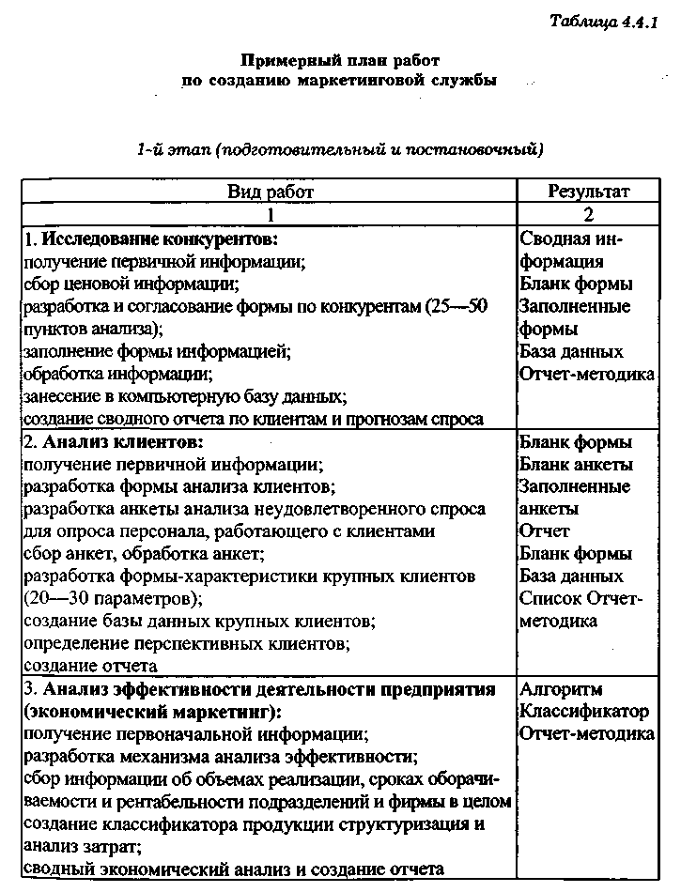
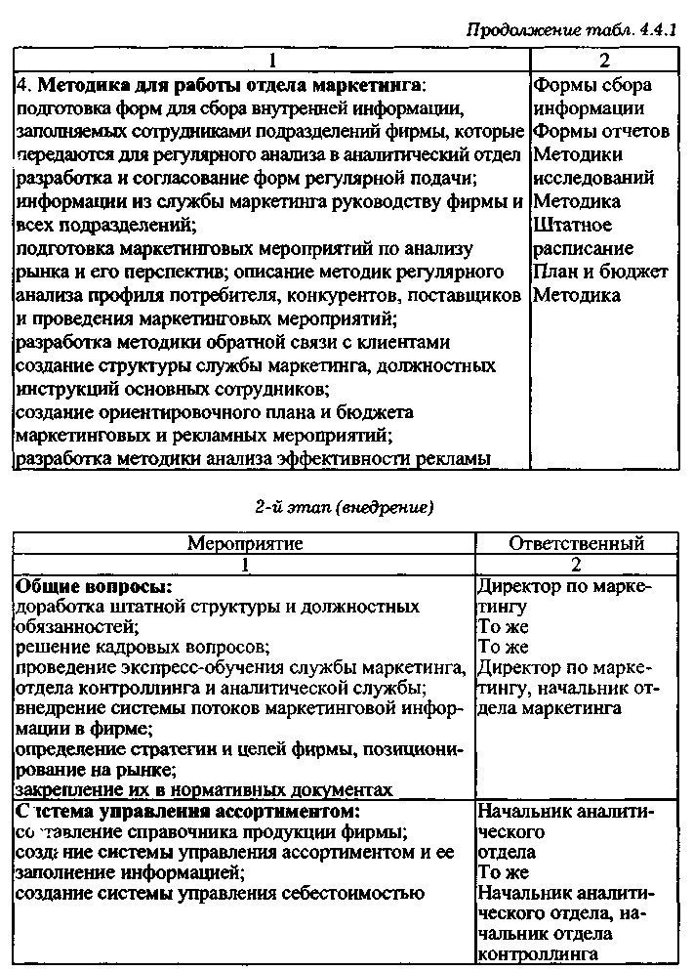
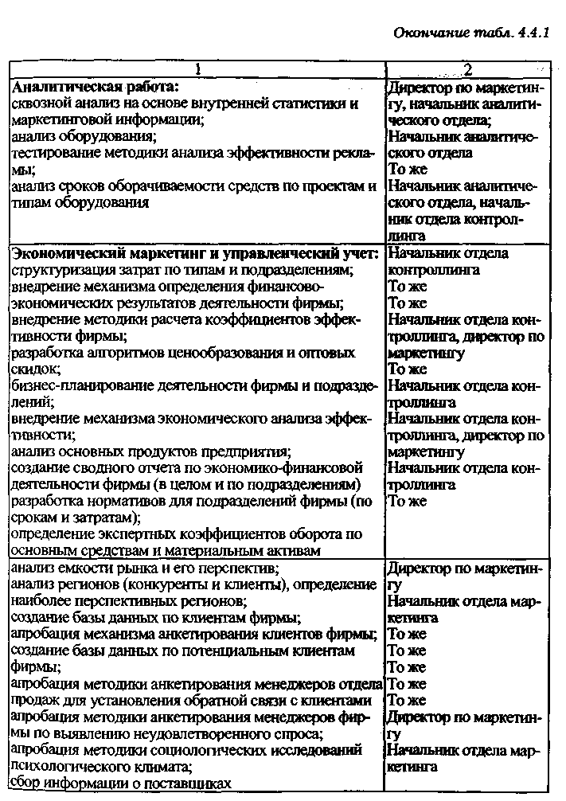
780
781
4.4.2. Планирование маркетинга.
Разработка программ в области
маркетинговой деятельности
Конечная цель всех маркетинговых исследований — разработка программы продвижения предприятия на рынок. Ниже приво-•^ггся пример такой программы.
Программа продвижения на рынок
1. Срок: сентябрь—декабрь 2004 г. и первое полугодие 2005 г. включительно.
2. Основная цель — создать эффективные и саморазвивающиеся службы сбыта и маркетинга.
3. Долгосрочная цель — стать лидером на рынке своей продукции.
4. Сбытовая политика:
* создание структуры ассортимента и взаимовыгодного сотрудничества с другими фирмами, предприятиями и организациями для оказания услуг "под ключ", т. е. стать для любого заказчика генеральным подрядчиком в своей сфере услуг и продукции, что предполагает переход от продажи продукции к оказанию комплексных услуг;
* в долгосрочном плане с помощью информации о рынке и привлечения клиентов стать управляющей компанией на рынке России с перспективой создания финансово-промышленной группы.
5. Конкурентная политика:
* агрессивная борьба с конкурентами, работающими в России;
* создание из независимых региональных предприятий или организаций дилеров или партнеров по бизнесу;
^ контакты с зарубежными производителями и поставщиками сырья для налаживания партнерских отношений и согласованного раздела сфер влияния.
6. Рекламная политика:
Ф разделение рекламной кампании на два блока: общий рекламный и имиджевый (информационные сообщения, статьи в российской прессе, выставки и др.) — и целенаправленные действия по сегментам (статьи в специализированной, региональной прессе, участие в региональных и специализированных выставках, рассылка по почте, участие в отраслевых семинарах и др.);
* ведение рекламной кампании со средней интенсивностью и с небольшими затратами.
7. Маркетинговая политика:
Ф организация на предприятии регулярной и мобильной службы маркетинга;
782
* разделение внешней маркетинговой деятельности на четыре блока: стратегический маркетинг (изучение сегментов рынка), текущие плановые мероприятия (поддержание клиентов, обратная связь, формирование передней линии продаж и др.), маркетинговые исследования по заказу подразделений предприятия и активное продвижение продукции в рамках сбытовой политики;
• закрепление за маркетингом предприятия оперативного отслеживания исполнения сбытовой политики и создание предложений по корректировке сбытовой политики.
Укрупненный план-график мероприятий программы.
1 Организация службы маркетинга:
1.1. Подбор персонала в коммерческую службу и отдел маркетинга.
1.2. Разработка должностных инструкций сотрудников отдела маркетинга.
1.3. Обучение сотрудников маркетинговых и сбытовых служб маркетинговым и прочим управленческим технологиям.
1.4. Внедрение системы внутреннего маркетинга на предприятии
2. Маркетинговые исследования:
2.1. Сбор информации о конкурентах, организация базы данных по конкурентам и оперативное ее ведение.
2.2. Создание базы данных по поставщикам и оперативное ее ведение.
2.3. Систематический ежеквартальный сбор ценовой информации по конкурентам и поставщикам.
2.4. Создание базы данных клиентов.
2.5. Создание базы данных по предприятиям — потенциальным клиентам из сегментов рынка сбыта предприятия.
2.6. Уточнение и дополнение информации по клиентам из сегментов рынка сбыта предприятия.
2.7. Подробный анализ сегментов сбыта предприятия по динамике производства, перспективам, устойчивости, распределению по территориям и др.
2.8. Анализ статистики.
2.9. Анкетирование клиентов предприятия.
3. Рекламная деятельность и связь с общественностью:
3.1. Реклама в отраслевых изданиях.
3.2. Участие в центральных и региональных выставках.
3.3. Прямая рассылка по сегментам рынка сбыта предприятия.
3.4. Участие в отраслевых семинарах.
783
3.5. Подготовка рекламной продукции.
3.6. Разработка рекламной кампании на 2000 г.
4. Продвижение на рынок:
4.1. Объезд предприятий по сегментам, сбор информации по анкетам и продвижение продукции.
5. Прочая деятельность:
5.1. Разработка программы продвижения в виде бизнес-плана на 2000—2002гг.
5.2. Разработка комплексной системы ценообразования, скидок, накопительных бонусов.
5.3. Внедрение системы планирования сбыта среди менеджеров предприятия.
4.4.3. Организация маркетинга на предприятии
Означает ли, что оценка конкурентных преимуществ товара сама по себе уже является основанием для планирования успеха или неудачи этого товара на рынке? Безусловно, нет, так как речь идет лишь о предпосылке успеха или неудачи.
Аналитический уровень сопровождения товара, о котором говорилось выше, должен быть дополнен соответствующими организационными мероприятиями. Вспомним, какое место занимало управление сбытом в системе управления предприятием в дорыноч-ный период. Вот примерная схема значимости отдельных служб управления, характерная для таких предприятий (рис. 4.4.2).
Как видно из рис. 4.4.2, доминирующее положение в системе управления предприятием занимает производство, последнее по значимости — сбыт. Между тем с учетом анализа рыночных проблем современного предприятия можно говорить о необходимости внедрения в систему управления предприятием такой организации маркетинга, при котором достигались бы антикризисные цели.
Как видно из рис. 4.4.3, аналитический уровень маркетинга занимает ведущее положение по отношению к исполнительскому уровню. Такое положение аналитических служб в маркетинговой структуре вполне объяснимо: кризис выводит на первый план проблему борьбы за потребителя (клиента), а это делает работу по исследованию рынка самой актуальной задачей.
Аналитические функции предназначены для решения ряда задач в последовательности, определенной на схеме. Сначала необходимо получить оценку потребительского заказа по количественно-качественному критериям, затем определить конкурентоспособность товара и завершить дело выяснением цены, при которой будет обеспечена конкурентоспособность фирмы.
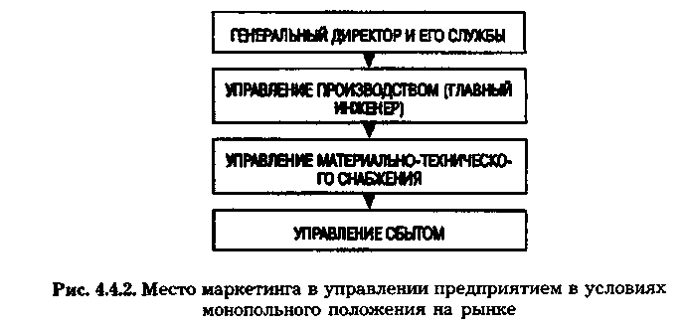
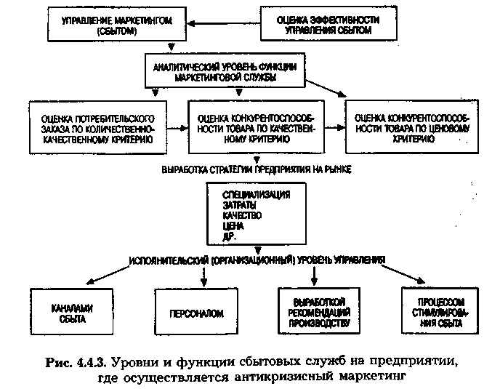
784
785
Все эти вопросы желательно передать в руки единой аналитической службы. Ее руководитель одновременно ответственен за стратегию предприятия на рынке товаров, включая:
Ф составление плана и бюджета маркетинга;
•* прогнозирование возможных изменений на рынке товара;
* сбор информации и изучение деятельности конкурентов;
•Ф координацию деятельности всех подразделений предприятия, влияющих на маркетинг конкретного товара;
* контроль за соотношением цен и соблюдением статей бюджета;
Ф введение новых товаров и снятие с производства старых.
Деятельность исполнительской структуры начинается с момента принятия стратегии предприятия на рынке в сложившихся условиях. Наиболее значимые ее функции: управление стимулированием продаж, рекламой, персоналом, каналами сбыта.
Организационная структура службы маркетинга может иметь одну из следующих ориентации: по функциям, товарам, рынкам и покупателям, регионам, функциям и товарам, функциям и рынкам, функциям и регионам.
Структура функционального типа целесообразна для предприятий, у которых количество товаров и рынков невелико. В этом случае рынки и производимые товары рассматриваются как однородные, для работы с которыми создаются специализированные отделы. Функциональная маркетинговая структура — база для остальных форм.
Для предприятий, выпускающих больший ассортимент продукции, требующей специфических условий производства и сбыта, эффективна организация маркетинга по товарному принципу. Управляющий по определенному товару координирует весь комплекс маркетинга по нему и быстрее реагирует на возникающие на рынке проблемы. Такая маркетинговая структура обходится дороже, чем функциональная, поскольку требует больше расходов на оплату труда из-за увеличения числа работников.
В фирмах, выпускающих продукцию, покупаемую регионами, в каждом из которых целесообразно учитывать специфику потребления продукции, маркетинговые структуры могут быть организованы по регионам. При организации маркетинга по региональному принципу торговые агенты могут жить в пределах обслуживаемой территории и работать с минимальными издержками времени и средств на разъезды.
На рис. 4.4.4 приведена организационная схема управления одной из крупных фирм обрабатывающей промышленности, включающая все перечисленные организационные принципы.
786
Здесь действующее подразделение образуется в зависимости от выполняемых работ (производство, финансирование и сбыт продукции), по географическим зонам (региональные и зональные конторы сбыта) и по характеру производственного потока. Организационная схема, эффективная для одной фирмы, может оказаться непригодной для другой фирмы.
Оргструктура управления должна быть гибкой вследствие влияния непрерывно изменяющихся технологических, социальных и экономических факторов, которые, как это легко видеть, могут привести к внедрению новых видов продукции и технологических процессов, вызывать изменения на рынках сбыта и в привычках покупателя, обусловить процветание или упадок фирмы. Однако,
787
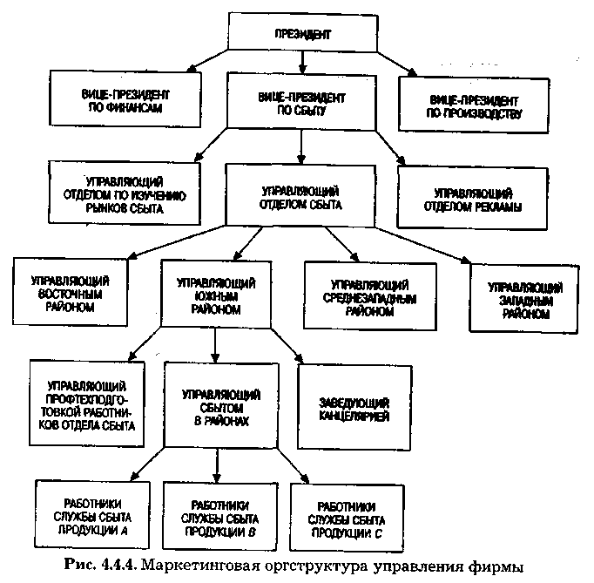
если таким изменениям не предшествует тщательная подготовка, они могут вызвать противодействия среди сотрудников, что приведет к снижению эффективности функционирования соответствующих отделов.
Вопрос об оценке эффективности системы управления в целом и маркетинговой структуры в частности относится к наиболее сложным и спорным. Не претендуя на истину в последней инстанции, предложим метод оценки эффективности маркетинговой организации управления, логически связанной с показателями конкурентоспособности товара. В соответствии с этим методом рыночные цели предприятия связываются с показателем конкурентоспособности этого продавца. Так, антикризисные цели можно определить в виде стремления предприятия сохранить или увеличить:
1) свою долю присутствия на товарном рынке;
2) уровень прибыли (рентабельность);
3) уровень затрат на маркетинг.
Сложность применения этого способа расчета эффективности маркетинговых служб связана только с доступностью информации о затратах конкурентов.
Оценка эффективности маркетинговых служб — прерогатива службы генерального директора.
Глава 4.5. Управление персоналом предприятия в условиях кризиса
4.5.1. Кадровая политика и система управления предприятием в условиях кризиса
В условиях рыночной экономики одним из решающих факторов эффективности и конкурентоспособности предприятия является обеспечение эффективности системы управления предприятием.
В основе кадровой политики лежит работа с персоналом всех категорий (руководителями, специалистами, рабочими), соответствующая концепции развития организации и структуре системы управления предприятием. Цель кадровой политики — обеспечение оптимального баланса процессов обновления численного и качественного состава кадров и формирования адаптивной системы управления предприятием, а также их развития в соответствии с потребностями самой организации, требованиями действующего законодательства, состоянием рынка труда. Кадровая политика включает разработку общих принципов и установление приори-
788
тетных целей в управлении персоналом, организационно-штатную политику, информационную политику, политику развития персонала, оценку результатов деятельности предприятия. ,
В практике антикризисного управления в условиях кризиса предприятий применяется четыре типа кадровой политики¹.
Пассивная кадровая политика — у руководства предприятия отсутствует четко выраженная программа действий в отношении персонала, и в условиях кризиса на предприятии кадровая работа сводится в лучшем случае к ликвидации негативных последствий кризиса. Кадровая служба не имеет прогноза кадровых потребностей в обучении и повышении квалификации персонала и не располагает средствами для качественной работы с персоналом. В плане финансового оздоровления кадровая проблематика отражена, как правило, на уровне информационной справки о персонале без соответствующего анализа кадровых проблем и причин их возникновения. Повышение квалификации является односторонней инициативой (со стороны работника) и проводится самим работником за счет собственных средств.
Реактивная кадровая политика — руководство предприятия осуществляет контроль за симптомами кризисной ситуации (возникновение конфликтных ситуаций, отсутствие достаточно квалифицированной рабочей силы для решения задач, .отсутствие мотивации к высокопродуктивному труду) и принимает меры по локализации кризиса. Кадровая служба предприятия располагает средствами диагностики. В плане финансового оздоровления кадровые проблемы, как правило, выделяются и рассматриваются специально, намечаются возможные пути их решения. Применяется внутрифирменный метод повышения квалификации, как менее дорогостоящий.
Превентивная кадровая политика — руководство предприятия имеет обоснованные прогнозы развития ситуации, однако не имеет средств для влияния на нее. Кадровая служба предприятия располагает средствами диагностики персонала и прогнозирования кадровой ситуации на краткосрочный и среднесрочный периоды. В плане финансового оздоровления содержатся краткосрочный и среднесрочный прогнозы потребности в кадрах. Имеется заранее составленная программа повышения квалификации с использованием таких методов, как внутрифирменное повышение квалификации, повышение квалификации за границей, повышение квалификации в специальных учебных заведениях.
¹ См.: Теория и практика антикризисного управления / Под ред. С. Г. Беляева, В. И. Кошкина. М: ЮНИТИ, 1996.
789
Активная (рациональная) кадровая политика — руководство предприятия имеет как качественный диагноз, так и обоснованный прогноз развития ситуации, а также средства для влияния на нее. Кадровая служба предприятия располагает средствами диагностики персонала и прогнозирует кадровую ситуацию на среднесрочный и долгосрочный периоды. В плане финансового оздоровления содержатся краткосрочный, среднесрочный и долгосрочный прогнозы потребности в кадрах. Кроме того, составная часть плана — программа повышения квалификации с различными вариантами ее реализации.
Предприятия, оказавшиеся в состоянии кризиса, как правило, сталкиваются со следующими стандартными проблемами в области организационного управления:
Ф чрезмерная зависимость структурных подразделений от первых руководителей (как минимум, генерального директора) и как следствие — перегрузка последних (невозможность выполнять свои функциональные обязанности);
4 наличие множества заместителей первого руководителя с размытыми, пересекающимися диапазонами ответственности;
* отсутствие стройной системы информационной поддержки организации (особенно коммерческой, финансовой, управленческой деятельности);
* отдельные подразделения единой службы работы с персоналом отсутствуют либо разнесены по функциональным подразделениям с различными уровнями подчиненности;
+ отсутствие или формальная работа жизненно важных финансово-экономических подразделений, а также руководителя, несущего полную ответственность за результаты хозяйственной деятельности организации (финансового директора);
^ отсутствие системы повышения квалификации;
ф отсутствие службы управления изменениями, которая должна в каждый конкретный момент обеспечивать ориентацию организации на требования внешней среды;
* процедуры и процессы принятия решений остаются непрозрачными;
Ф распространение неудовлетворительной ситуации, когда большая часть задач, в том числе связанных с развитием организации, не решается.
Для устранения или решения перечисленных проблем необходимо разработать рациональную кадровую политику, которая отвечала бы требованиям и условиям внешней среды и была бы направлена на мобилизацию и активизацию персонала внутри орга-
790
низации. Поэтому часто неотъемлемой частью плана финансового оздоровления неплатежеспособного предприятия или программы реструктурирования убыточного предприятия является реорганизация системы управления предприятием. В качестве основных направлений этой реорганизации можно выделить следующие:
1. Активное участие в управлении первого лица, что возможно только в случае сокращения числа замкнутых на него связей.
2. Более четкое разделение функций руководителя производства и главного инженера для управления оперативной деятельностью по обеспечению производства и реализации задач технического развития.
3. Создание гибкой, имеющей определенную степень самостоятельности коммерческой службы.
4. Создание мобильной службы маркетинга с передачей ей функций совершенствования ассортимента.
5. Четкое разделение функций финансовой службы и службы бухгалтерского учета и отчетности.
6. Организационное обеспечение адаптации производства и технологического процесса к меняющимся рыночным условиям через создание службы управления изменениями.
7. Переориентация систем управления качеством на конечного потребителя и занятие перспективных ниш рынка.
8. Внедрение новых технологий работы с персоналом через создание дирекции по развитию персонала (решение проблемы избытка персонала и в то же время недостатка квалифицированных работников).
9. Рационализация деятельности всех вспомогательных и обслуживающих подразделений.
10. Организационное обеспечение деятельности организации и ее перспективного планирования.
11. Решение на субподрядной основе задач, требующих больших затрат и высококвалифицированных кадров:
* мероприятий по налоговому планированию;
* мероприятий по реструктурированию задолженности;
* маркетинговых исследований;
* разработки плана финансового оздоровления.
Для поддержания системы управления предприятием в состоянии, способном приносить максимальный эффект от производственной и функциональной деятельности, необходима периодическая диагностика системы управления персоналом и внесение в нее требуемых корректив. Проведения диагностики требует также реструктурирование системы управления предприятием, содержа-
791
ние которого входит в состав плана финансового оздоровления предприятия.
Диагностическая модель управления персоналом представлена на рис. 4.5.1.
¹ См.: Медведев А. В. Рациональная кадровая политика в условиях антикризисного управления. М.: Российская инженерная академия менеджмента и агробизнеса, 1998.
792
Профессиональная диагностика и оценка системы управления применяются как средство:
* оценки руководителя в процессе конкурсного отбора на повышение квалификации;
* выявления потребностей руководителей в повышении квалификации и ее организации;
* анализа результатов обучения и получения информации для оценки эффективности этого процесса;
Ф получения комплексных данных о профессиональных и личностных качествах руководителей в целях их аттестации.
Система диагностики управления предприятием и его персоналом включает:
* стратегии изменения уровня компетентности персонала;
* кадровый аудит;
* анализ и конструирование рабочих мест.
4.5.2. Организация взаимодействий и полномочий
Процесс формулирования стратегии изменения уровня компетентности персонала состоит из следующих этапов:
1) оценка существующей (будущей) потребности в компетентности персонала;
2) выявление и оценка сложившегося уровня компетентности персонала (кадровый потенциал предприятия — активный и пассивный);
3) установление несоответствия (разрыва) в уровнях компетентности — потребной и существующей;
4) построение плана устранения разрыва в уровнях компетентности, включающего образовательные программы для руководящих кадров предприятия, реализуемые на предприятии и в стационарных учебных центрах с привлечением внешних консультантов и преподавателей, а также неформально — на рабочих местах; набор необходимого персонала; стимулирование профессионального развития с помощью планирования карьеры и повышения уровня внутренней мобильности персонала; привлечение на временной (договорной) основе специалистов; сотрудничество с другими фирмами в целях роста кадрового потенциала;
5) реализация плана повышения уровня компетентности: проектирование, организация и реализация деятельности, обеспечивающей профессиональное развитие, на основе четкого понима-
793
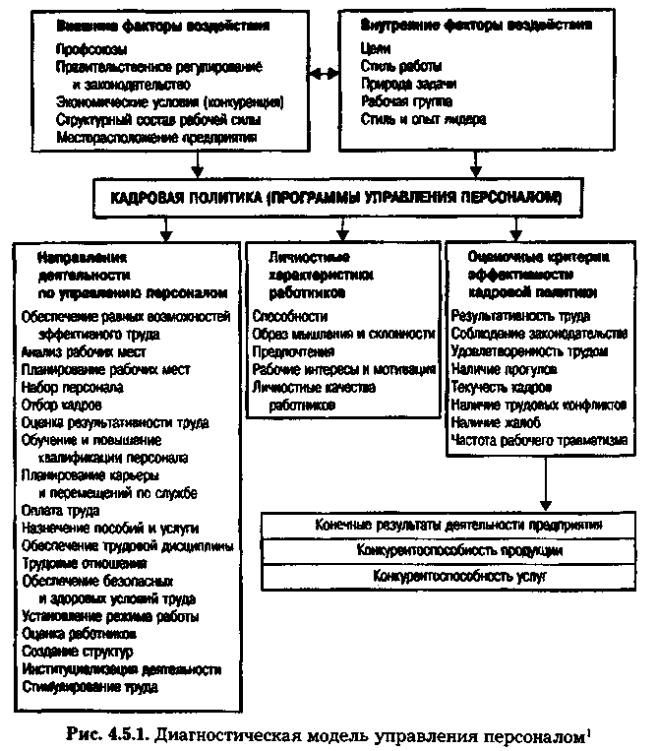
ния целей и результатов этого процесса работниками предприятия, высокого уровня их мотивации. Решающее значение для успеха имеет обретение персоналом навыков командной работы. В случае неудачи стратегия должна быть переформулирована;
6) использование растущего кадрового потенциала для повышения уровня профессиональной компетентности персонала предприятия. Если вновь приобретенные профессиональные качества не используются на практике, они могут быть быстро утеряны работниками. Контроль за этой фазой реализации стратегии позволяет уточнить дальнейшие направления кадрового потенциала.
В рамках выделенных этапов кадровой политики в качестве кадрового аудита используется ряд процедур оценки существующей системы повышения квалификации.
>>• Анализ нормативных документов предприятия, включающих положение о деятельности подразделения, повышения квалификации, структуру подразделения и СУП в целом, штатное расписание всех работников данного подразделения, документы совещаний, документы, разработанные сотрудниками.
^ Анализ кадровых документов сотрудников.
>* Наблюдение на заседаниях управленческого аппарата.
^ Групповое обсуждение.
^- Анкетирование и интервьюирование сотрудников аппарата управления.
>* Анализ кадрового потенциала предприятия (анализ укомплектованности аппарата управления кадрами, сменяемости, увольнений, сокращений, поощрений, наказаний, конфликтов, повышения квалификации).
>=- Определение потребности в кадрах.
Анализ и конструирование рабочих мест является завершающим этапом в системе диагностики управления предприятием и его персоналом.
Анализ рабочего места позволяет определить:
Ф время, необходимое для выполнения основных производственных и управленческих операций;
* производственные и управленческие операции, которые можно ввести в рабочий процесс;
* организацию рабочего места, позволяющего увеличить производительность труда, скорость принятия решений и их качество;
4 режим работ, целесообразный для данного рабочего места;
794
Ф личностные характеристики, которыми должен обладать руководитель для выполнения производственной операции и осуществления управленческой деятельности;
* использование информации, полученной в результате анализа рабочего места, для создания программы управления персоналом в целом.
Можно выделить следующие стадии анализа рабочего места:
1) анализ структуры организации и место каждого рабочего процесса в ней;
2) определение целей анализа рабочего места, направления использования информации о нем:
3) отбор типичных рабочих мест;
4) выбор метода анализа рабочих мест и его использование с целью сбора необходимых данных;
5) описание рабочего места;
6) создание спецификации рабочего места;
7) использование информации для проектирования рабочего места;
8) оценка и внедрение проекта модифицированного рабочего места.
Информация о существующих рабочих местах, собранная в ходе реализации стадий 1—6, может быть использована для конструирования управленческого процесса и процесса повышения квалификации, стадии 7 — для выбора оптимального сочетания рабочих элементов, обязанностей и задач руководителя. Сконструированные варианты тщательно проверяются на стадии 8 с целью выявления и устранения недостатков.
Используются следующие методы сбора информации, необходимой для анализа рабочих мест: наблюдение, собеседование (интервью), анкетирование, анализ списка обязанностей работника.
4.5.3. Особенности управления персоналом кризисного предприятия
Формирование управленческой команды
Конкурентоспособность предприятия в рыночной экономике определяется тем, насколько мобильно оно реагирует на любые изменения внешней по отношению к ней среды и чутко улавливает
795
потребности рынка, насколько оно готово к постоянным изменениям. Все эти качества необходимы предприятию и в период внешнего управления. Возрастают требования и к персоналу кризисного предприятия, которому необходим принципиально новый тип работников: высококвалифицированных, инициативных, склонных к инновациям, готовых самостоятельно принимать решения и нести за них ответственность.
Процесс формирование управленческой команды кризисного предприятия для реализации плана внешнего управления и финансового оздоровления и вывод предприятия из кризиса может быть представлен в виде последовательных этапов деятельности.
1. Агитационный этап:
* создание у персонала ощущения "эмоционального дискомфорта", связанного с осознанием того факта, что личная судьба работников зависит от выживания предприятия, находящегося во внешнем управлении;
* формирование имиджа внешнего управляющего как надежного и компетентного лидера;
* установление двусторонних каналов организационных коммуникаций между коллективом предприятия и антикризисной командой.
2. Этап профессионального роста:
* создание условий для повышения квалификации персонала;
* формирование механизмов, поддерживающих процессы обучения в организации;
+ обеспечение высокого уровня мотивации к саморазвитию у работников кризисного предприятия;
+ формулирование новых целей предприятия в период внешнего управления;
*• освоение работниками предприятия механизмов рыночной экономики, предпринимательской культуры.
3. Этап конкретной деятельности:
+ выбор и реализация серии проектов, в которых успешно воплощаются перспективные цели, позволяющие объединить усилия всех работников кризисного предприятия.
Для реструктурирования системы управления предприятием, как отмечалось выше, требуется проведение диагностики персонала. С учетом ее результатов определяется состав исполнителей для реализации планируемых изменений.
В табл. 4.5.1 приведены причины кризиса и возможные решения по управлению персоналом организации в ходе ее реформирования.
796
¹ См.: Медведев А.В. Указ соч.
797
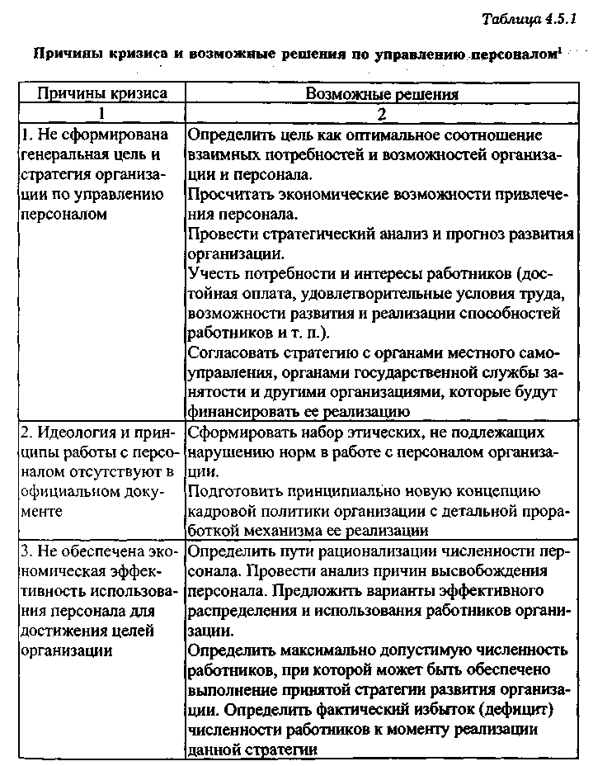
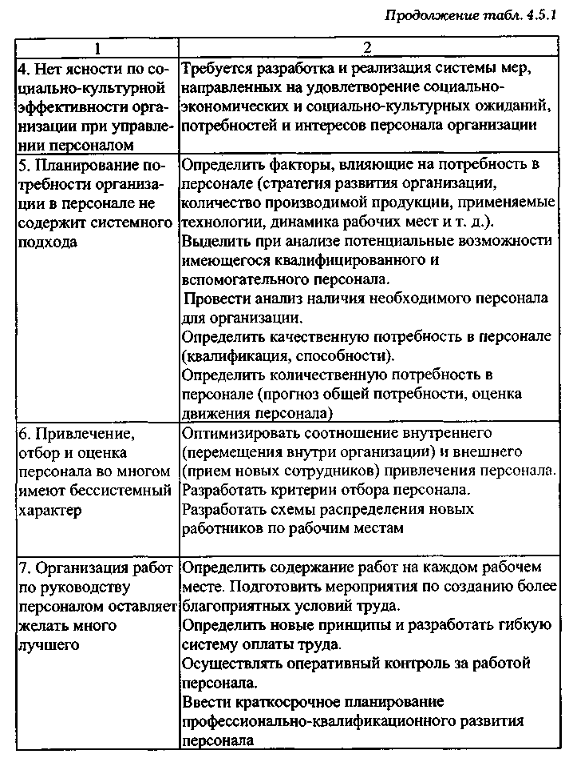
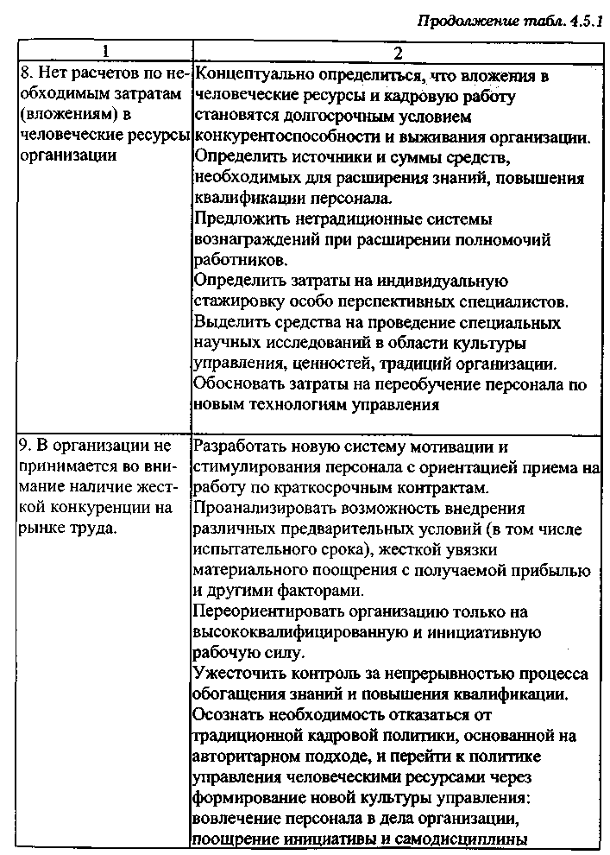
799
798
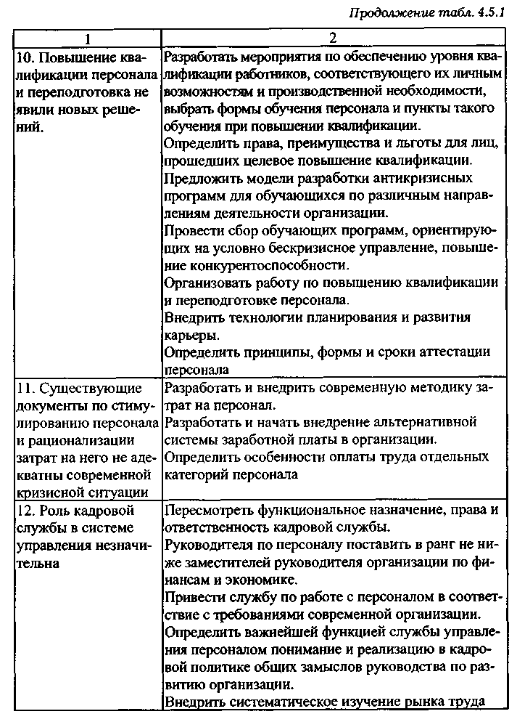
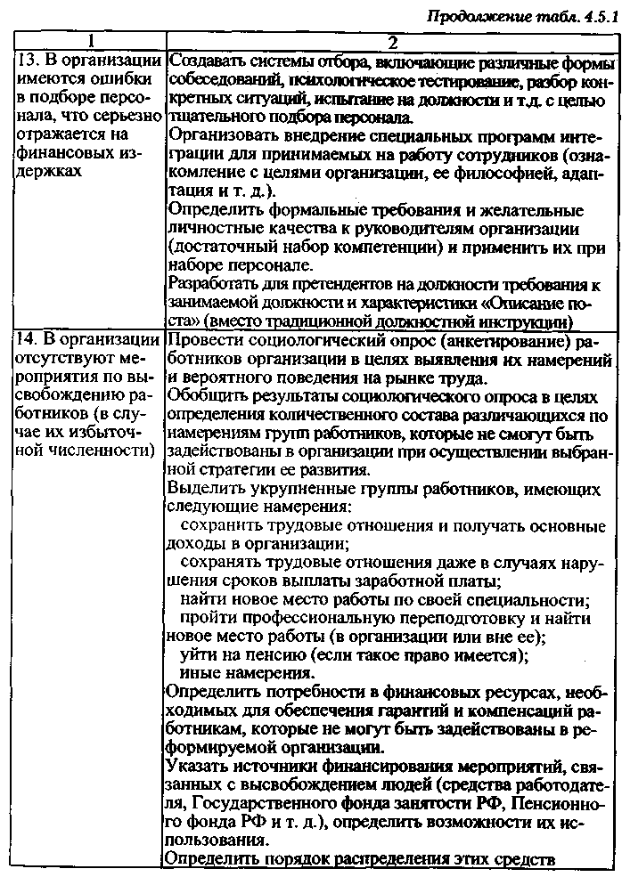
801
800
4.5.4. Регулирование трудовых отношений Прием на работу
В соответствии с действующим законодательством в период внешнего управления предприятием-должником руководит внешний управляющий, который наделен соответствующими правами, в том числе правом приема и увольнения работников.
Осуществляя право приема на работу, внешний управляющий должен помнить о том, что прием новых работников должен отвечать цели повышения эффективности работы организации, выведения ее из кризиса неплатежеспособности.
При приеме работника на работу с ним заключается трудовой договор.
Трудовые договоры могут заключаться на неопределенный срок, на определенный срок или на время выполнения определенной работы
Трудовой договор заключается только в письменной форме, что дает возможность конкретизировать права и обязанности сторон в договоре, зафиксировать дополнительные условия, на которых работник соглашается приступить к работе в организации.
Содержание трудового договора определяется его сторонами, которые и устанавливают условия работы гражданина. В любом трудовом договоре есть условия, о которых внешний управляю-и:ий и работник обязаны договориться. Они так и называются — существенные условия. Если нет договоренности по этим условиям, нет и трудового договора.
К существенным условиям (ст. 57 Трудового кодекса РФ) относятся¹:
¹ См.: Теория и практика антикризисного управления / Под ред. С. Г. Беляева, В. И. Кошкина. С. 82.
802
Ф место работы — наименование организации, куда принимается работник с указанием структурного подразделения;
Ф трудовая функция — работа по определенной специальности, квалификации, должности, которая должна выполняться работником;
^ дата начала работы (и дата ее окончания, если заключается срочный трудовой договор) и др.
Помимо существенных условий, в трудовой договор включаются дополнительные условия. Если перечень существенных условий носит исчерпывающий характер, то дополнительные условия всегда подвижны. Их включение в договор зависит от результатов договоренности по вопросам, представляющим взаимный интерес или интерес одной стороны, с которым согласилась другая сторона. Так, внешний управляющий заинтересован в том, чтобы принимаемый на работу специалист работал с ненормированным рабочим днем или совмещал в течение рабочего дня две профессии с соответствующей доплатой за такое совмещение. Если работник согласится с этими условиями, то в трудовом договоре фиксируется достигнутая договоренность.
Перед внешним управляющим стоит сложная задача — восстановить платежеспособность предприятия-должника с целью продолжения его деятельности. Новые работники должны помочь решить эту задачу. Для проверки квалификации принимаемых на работу трудовой договор с ними заключается с испытательным сроком. Так внешний управляющий получает возможность судить о квалификации работника не столько по представленным им документам, сколько по фактической работе и в случае неудовлетворительных результатов расторгнуть трудовой договор в упрощенном порядке, без согласования с соответствующим выборным профсоюзным органом и без выплаты выходного пособия.
К дополнительным условиям трудового договора относятся, например, условия о неразглашении охраняемой законом тайны, условия об испытании и другие условия.
В трудовом договоре указывается размер тарифной ставки (должностного оклада) работника по профессии (должности), квалификационному разряду и квалификационной категории. По соглашению сторон может быть установлен более высокий размер оплаты труда, чем предусмотренный нормативными документами. Этот вопрос решается в индивидуальном порядке и связан с уровнем квалификации работника, выполнением им особенно сложных и ответственных заданий.
803
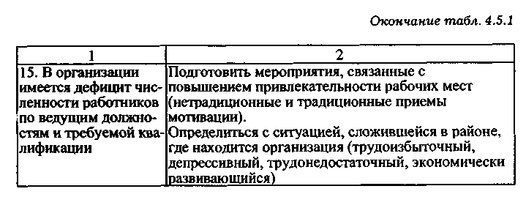
В трудовом договоре также могут быть предусмотрены различные доплаты и надбавки стимулирующего и компенсационного характера: за профессиональное мастерство, высокую квалификацию, классность, ученую степень, отклонение от нормальных условий труда.
Помимо размера тарифной ставки (должностного оклада) и различных доплат и надбавок, в трудовом договоре обычно указывается применяемая на предприятии система премирования, размер премий и периодичность их выплаты, что является дополнительным стимулом для успешной работы.
Учитывая краткие сроки внешнего управления предприятием, для выполнения отдельных видов работ могут быть приняты граждане на условиях неполного рабочего времени (два-три дня в неделю). Если работник соглашается с этими условиями, то соответствующая запись обязательно вносится в трудовой договор.
В трудовом договоре могут предусматриваться дополнительные по сравнению с законодательством условия об отпусках, включая увеличенную продолжительность ежегодного отпуска и установление нового вида дополнительного отпуска, льготы и услуги по социальному обслуживанию, социальному обеспечению, дополнительному медицинскому страхованию и другим видам обслуживания за счет средств организации.
Выполнение плана проведения внешнего управления имуществом должника требует принятия в ряде случаев неординарных мер по оздоровлению организации. Осуществление некоторых из них связано с соблюдением коммерческой тайны. Поэтому дополнительные условия трудового договора могут включать не только права и гарантии работникам, но и дополнительные обязанности, не свойственные другим членам коллектива, например, обязанность по соблюдению коммерческой тайны.
При решении внешним управляющим кадровых вопросов целесообразно шире использовать срочный трудовой договор, например, на срок не более двух лет или на время выполнения какой-либо работы. В последнем случае срок не оговаривается конкретным периодом, а ставится в зависимости от времени завершения опреде-л иной работы.
При приеме на работу по срочному трудовому договору следует учитывать две его особенности:
Ф во-первых, он не может быть расторгнут до истечения : установленного срока по инициативе работника без уважительных причин (болезнь или инвалидность, препятствующие выполнению ; работы по договору);
804
^ во-вторых, срочный трудовой договор прекращается по истечении установленного срока, кроме случаев, когда трудовые отношения фактически продолжаются и ни одна из сторон не потребовала их прекращения.
Прием на работу — вопрос соглашения сторон. Однако в законодательстве предусмотрены случаи, когда заключение трудового договора обязательно для руководителя и, соответственно, для внешнего управляющего. Наиболее распространенный .случай — заключение трудового договора с работниками, приглашенными на работу в порядке перевода из другой организации по согласованию между руководителями организации. Такому работнику не может быть отказано в заключении трудового договора, причем такой договор должен быть заключен с первого рабочего дня, следующего за днем увольнения с предыдущей работы (если соглашением сторон не было предусмотрено иное).
В случае производственной необходимости для предприятия или для замещения отсутствующего работника внешний управляющий имеет право переводить работников на срок до одного месяца на не обусловленную трудовым договором (контрактом) работу на том же предприятии либо на другом предприятии, но в той же местности с оплатой труда по выполняемой работе, но не ниже среднего заработка по прежней работе.
В случае перевода работников на другую работу по причине простоя на предприятии необходимо соблюдать следующее правило: работники переводятся с учетом их специальности и квалификации на другую работу на том же предприятии на все время простоя либо на другое предприятие, но в той же местности на срок до одного месяца. При переводе на нижеоплачиваемую работу вследствие простоя за работниками, выполняющими нормы выработки, сохраняется средний заработок по прежней работе, а за работниками, не выполняющими нормы или переведенными на повременно оплачиваемую работу, — их тарифная ставка (оклад).
Напомним, что при простое или в случае временного замещения отсутствующего работника законодательством о труде запрещается перевод квалифицированных работников на неквалифицированные работы.
Увольнение работников
Увольнение работников, т. е. расторжение трудового договора, на несостоятельном предприятии возможно как по желанию самих работников, так и по инициативе внешнего управляющего.
805
Работники имеют право расторгнуть трудовой договор, заключенный на неопределенный срок, по собственной инициативе, предупредив об этом администрацию письменно за две недели. В случаях, когда заявление работника об увольнении по собственному желанию обусловлено невозможностью продолжения им работы (зачисление в учебное заведение, переход на пенсию и др.), трудовой договор может быть расторгнут в любой срок по желанию работника.
Срочный трудовой договор подлежит расторжению досрочно по требованию работника только в случае его болезни или инвалидности, препятствующих выполнению соответствующей работы, а также, естественно, в случаях нарушения администрацией законодательства о труде.
Законодательство предусматривает разные основания увольнения работников по инициативе руководства предприятия, но в отношении предприятий-банкротов применяются в основном два основания увольнения: ликвидация предприятия или сокращение численности или штата работников. Увольнение по указанным основаниям возможно, если работника нельзя перевести с его согласия на другую работу.
Планы финансового оздоровления часто предусматривают такие мероприятия по выводу предприятия из кризиса, как сокращение численности персонала, а при закрытии нерентабельных производств даже массовое высвобождение работников. Какая бы тяжелая ситуация ни складывалась на предприятии, внешний управляющий должен соблюдать действующее законодательство о труде.
В частности, законодательством предусмотрено при сокращении численности или штата персонала преимущественное право на оставление на работе работников с более высокой производительностью труда или квалификацией. Исходя из этого положения закона внешнему управляющему предоставлено право при проведении сокращения численности или штата в пределах однородных профессий и должностей производить перестановку работников и переводить более высококвалифицированного работника, должность которого сокращается, с его согласия на другую должность, уволив с нее по указанному основанию менее квалифицированного работника. При равных производительности труда и квалификации преимущественное право на работу имеют специальные категории лиц, предусмотренные законодательством, например семейные работники, имеющие двух или более иждивенцев, или лица, в семье которых нет других работников с самостоятельным заработком; работники, имеющие длительный стаж непрерывной работы на
806
данном предприятии; работники, получившие на данном предприятии трудовое увечье или профессиональное заболевание, и др.
Расторжение трудового договора в связи с сокращением . численности или штата персонала возможно только с согласия соответствующего выборного профсоюзного органа. Такого согласия при увольнении не требуется, если:
* увольнение происходит на предприятии, на котором нет выборного профсоюзного органа;
4 увольняемый работник не является членом соответствующей профсоюзной организации;
* происходит увольнение руководителей представительств, отделений и других обособленных подразделений, их заместителей, руководящих работников, избираемых или назначаемых на должность органами государственной власти и управления, а также общественными организациями и другими объединениями граждан.
Если профсоюзный орган одобрил увольнение и дал свое согласие, то он должен сообщить об этом внешнему управляющему в письменной форме.
Внешний управляющий должен персонально под расписку не менее чем за два месяца сообщить работнику о предполагаемом увольнении. Этот срок действует в интересах работника, чтобы он имел возможность трудоустроиться. При массовом высвобождении работников срок уведомления работника об увольнении составляет три месяца. Данный срок может быть только увеличен, но следует учитывать, что трудовой договор расторгается не позднее одного месяца после получения согласия профсоюзного органа.
Законодательством предусмотрен ряд льгот и компенсаций высвобождаемым работникам:
•* выплачивается выходное пособие в размере среднего месячного заработка;
•* сохраняется средняя заработная плата на период трудоустройства, но не свыше двух месяцев со дня увольнения, с учетом выплаты выходного пособия;
* сохраняется средняя заработная плата на период трудоустройства и в течение третьего месяца со дня увольнения по решению органа службы занятости населения при условии, что работник заблаговременно (в двухнедельный срок после увольнения) обратился в этот орган и не был им трудоустроен.
Внешний управляющий не позднее чем за два месяца обязан довести до сведения местного органа службы занятости данные о предстоящем высвобождении каждого конкретного работника с указанием его профессии, специальности, квалификации и размера оплаты труда.
807
Глава 4.6. Разработка мероприятий
по выводу предприятия
из состояния кризиса
4.6.1. Оценка внутренних факторов
Неравномерность функционирования, колебания объемов производства и продаж, возникновение время от времени кризисных ситуаций — общая закономерность развития любого предприятия.
На рис. 4.6.1 упрощенно представлен жизненный цикл. Нестабильная стадия жизненного цикла предприятия (которую можно характеризовать как кризис) определяется тремя основными этапами.
Рис. 4.6.1. Жизненный цикл предприятия:
1 — "скрытый этап" — снижение прибыльности из-за ухудшения внешних условий или качества управленческих решений, кризис сбыта, рост
обязательств и ухудшение структуры баланса;
2 — "этап финансовой устойчивости" — рассогласование финансовых протоков, трудности с наличными, периодическая неплатежеспособность,
рс ст дебиторской задолженности и ее возврата, резкие изменения в
структуре баланса, падение продаж, снижение производственного и
рыночного потенциала, убытки, отсутствие собственных оборотных
средств, быстрый рост кредиторской задолженности;
3 — "явное банкротство" — неплатежеспособности, неконтролируемый
рост обязательств, нехватка собственных средств, убытки
808
В целях выработки решений по антикризисному управлению необходимо:
а) выявить причины кризиса;
б) изучить внешние факторы влияния, выявить перспективы развития отрасли;
в) выполнить анализ внутренних факторов и потенциала предприятия.
Выявление причин возникновения кризиса.
Причина •— это явление, вызывающее, обуславливающее возникновение другого явления, в нашем случае возникновение экономического кризиса на предприятии.
Одной из основных задач финансового оздоровления предприятия является выявление причины кризиса. Это выявление причины обычно осуществляется в процессе финансового анализа предприятия.
В литературе имеется ряд классификаций причин экономического кризиса на предприятии. На наш взгляд, наиболее полная классификация приведена в книге "Стратегия и тактика антикризисного управления фирмой" (под ред. А. П. Графова и Б. Н. Кузина. СПб.: Специальная литература, 1996. Ниже приведена классификация факторов финансовой состоятельности предприятия из этой книги. Рассматривая эти факторы применительно к конкретному предприятию, можно выявить причины возникновения кризиса на этом предприятии.
Укрупненно все причины кризиса на предприятии можно подразделить на внешние (по отношению к предприятию) и внутренние.
Внешние факторы
Основной общенациональной причиной экономического кризиса отечественных предприятий является жесткая структурно-технологическая сбалансированность народного хозяйства. В плановой экономике каждое предприятие было жестко связано с другими предприятиями как по поводу поставки сырья, так и по поводу сбыта готовой продукции. Причем большая часть контрагентов базировались в республиках бывшего Союза. При распаде Союза и введении рыночных отношений хозяйственные взаимосвязи между предприятиями большей частью распались, разрушилась жесткая плановая система хозяйствования, наступил кризис монополизированных технологически отсталых предприятий, которые в плановой экономике (в отсутствие конкуренции) навязывали свою про-
809
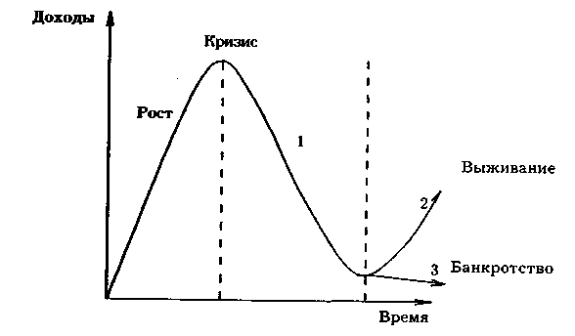
ставляет большую часть прибыли. Это ограничивает возможности экономического развития предприятий, негативно отражается на воспроизводительных процессах, и в ряде случаев ведет к несостоятельности предприятий.
Негативные особенности налогообложения привели к тому, что предприятия, определявшие момент реализации продукции по дате отгрузки, вынуждены были платить налоги с учетом еще не оплаченной продукции. С другой стороны, отражение на конец отчетного периода выручки от реализации продукции, исходя из фактических цен, а затрат на сырье и материалы по заготовительным ценам, при высоких темпах инфляции приводили к завышению прибыли и изъятию с помощью налога не только части дохода, но и части оборотных средств¹.
Вышеперечисленные внешние причины кризиса относятся к группе экономических причин. Но имеются также социальные и политические причины. Например, политическая нестабильность, которая порождает неблагоприятный инвестиционный климат и снижает эффективность государственной управления экономикой страны.
Социальные причины кризиса:
* отсутствие в обществе нравственных ориентиров;
Ф несовершенство законодательной базы предпринимательства;
Ф слабая антимонопольная политика;
•Ф высочайший уровень бюрократизации хозяйственных отношений (полная зависимость о чиновников);
* перегруженная и аморфная система арбитражных судов;
* отсутствие государственной научно-технической политики;
* высокий уровень организованной преступности (рэкет пр.); •* коррупция во всех государственных органов управления и
власти.
Эти и другие, не отмеченные здесь внешние причины кризисов предприятия сами не могут устранить, однако они могут их предвидеть и реагировать на них с точки зрения своих интересов.
Эти внешние причины воздействуют на все отечественные предприятия, но убыточных предприятий у нас в стране в реальном секторе экономики около половины, т. е. другой половине отечественных предприятий удалось приспособиться к новым рыночным условиям хозяйствования. Причем удалось приспособиться, на
¹ См.: Коренная Е. Н. Антикризисное управление: системный и процессный подходы. Омск: Сибирский институт финансового рынка, 1999. С. 11.
811
дукцию потребителям по повышенным ценам. Утрата ценности хозяйственного комплекса в результате обособления бывших республик Союза привела к разрыву постоянных плановых хозяйственных связей, к потери сырьевых рынков и рынков сбыта и, как следствие, к спаду остановке производства на многих предприятиях. А для возникновения новой рыночной системы хозяйствования нужны были новые руководители и время.
Общенациональный экономический кризис усугубила недостаточная продуманная акция по либерализации цен. В результате этой акции прошла утрата ориентиров в ценообразовании; в условиях жесткой технологической привязанности производителей к поставщикам. Эта акция запустила механизм инфляции производственных издержек и стала, по сути, мощным источником неплатежей.
Неуправляемый лавинообразный рост цен привел к резкому сжатию платежеспособного спроса и приостановке многих производств. В оборонной промышленности из-за резкого снижения объемов государственных заказов возникла аналогичная ситуация: резкое снижение объемов выпуска или остановка деятельности предприятий. Многие предприятия по инерции выпускали продукцию, надеясь на получение государственного заказа. Но заказов не было, и возникла проблема неплатежей, которая по происшествию 12 лет до сих пор не решена полностью.
Взаимные неплатежи, в свою очередь, обусловили появление и развитие новых экономических явлений — бартера и денежных суррогатов (векселей, облигаций, взаимозачетов, налоговых кредитов, казначейских обязательств и пр.), которые "связали" экономику страны и до сих пор не позволяют ей развиваться в полной мере.
Проблема неплатежей усугубилась также в результате проводимой Правительством РФ жесткой кредитной политики. Целью такой политики является борьба с инфляцией и девальвацией рубля, однако она способствовала замораживанию проблемы неплатежей.
Проблеме неплатежей способствовал также банковский кри-31 с. В результате банковского кризиса перестала действовать системе автоматического кредитования оборотных средств предприятий. Предприятия стали ощущать дефицит оборотных средств. Эта проблема до сих пор не решена: банковское кредитование оборонных средств промышленных предприятий до сих пор отсутствует.
Важной причиной, способствующей экономическому кризису на предприятиях, является чрезмерная налоговая нагрузка. Она со-
810
наш взгляд, устранив ниже приведенные внутренние негативные факторы кризиса. Что же это за причины?
Внутренние факторы
К внутренним факторам экономического кризиса на предприятии относятся нижеприведенные факторы, которые объединены в пять групп.
1-я группа. Неконкурентная позиция предприятия.
1.1. Низкорентабельная отрасль экономики, в которой функционирует предприятие.
1.2. Низкий уровень квалификации руководителей предприятия и персонала.
1.3. Слабая репутация и отсутствие имиджа предприятия на рынке
1.4. Малая доля рынка, на которой действует предприятие.
1.5. Завершающая стадия жизненного цикла выпускаемой продукции или самого предприятия.
1.6. Низкий уровень инвестиционной привлекательности предприятия.
1.7. Отсталая технология производства.
2-я группа. Несоблюдение принципов деятельности предприятия.
2.1. Неэффективная форма собственности.
2.2. Неоптимальная структура уставного капитала.
2.3. Нерациональная производственная структура предприятия.
2.4. Неоптимальная организационная структура управления предприятием.
2.5. Слабая кадровая политика.
2.6. Недостаточная мотивация труда персонала.
2.7. Слабая организация труда.
2.8. Отсутствие эффективного (наступательного) стиля управления.
2.9. Слабое информационное обеспечение производственных процессов.
2.10. Низкий уровень специализации продукции предприятия.
2.11. Низкий уровень концентрации производства.
2.12. Слабая инновационная деятельность (или ее отсутствие).
2.13. Слабая адаптивность предприятия к изменениям внешней среды.
2.14. Низкий уровень диверсификации производства.
812
3-я группа. Отсутствие необходимых ресурсов предприятия и низкая степень использования имеющихся ресурсов.
3.1. Отсутствие необходимых основных и оборотных средств предприятия.
3.2. Неоптимальная структура активов предприятия.
3.3. Устаревшие и изношенные основные средства.
3.4. Длительный производственный цикл.
3.5. Сверхнормативный или недостаточный уровень производственных запасов.
3.6. Значительный объем незавершенного строительства.
3.7. Сверхнормативная дебиторская задолженность
3.8. Низкая эффективность использования средств предприятия.
4-я группа. Отсутствие маркетинговой политики.
4.1. Не определена сегментация рынка (ниша предприятия).
4.2. Отсутствие товарной политики (низкий уровень потребительских качеств продукции, негибкая ассортиментная политика).
4.3. Отсутствие ценовой политики.
4.4. Отсутствие сбытовой политики.
4.5. Слабая коммуникационная политика.
4.6. Отсутствуют исследования новых технологий.
4.7. Отсутствие стратегии развития предприятия.
5-я группа. Слабое финансовое управление.
5.1. Неоптимальная структура пассива баланса.
5.2. Низкая ликвидность предприятия.
5.3. Низкая деловая активность.
5.4. Низкий уровень финансовой устойчивости.
5.5. Использование кредитных средств с высокой стоимостью.
5.6. Слабая инвестиционная политика.
5.7. Низкая рентабельность предприятия.
5.8. Отсутствие системы финансового менеджмента.
(Отсутствие операционного и финансового бюджетов, не планируются и не реализуются мероприятия по финансовому оздоровлению, не производится глубокий финансовый анализ, не выявляются причины кризиса, не контролируются, по существу, денежные потоки и договора, не осуществляется реструктурирование дебиторской и кредиторской задолженности, отсутствует четкая система взаимодействия различных структур предприятия при принятии решения о расходах, слабый финансовый контроль и т. д.)
Выше мы представили внешние и внутренние факторы возникновения экономического кризиса на предприятии. Далее специалисту необходимо проанализировать и оценить эти причины в ди-
813
намике по критериям их влияния на развитие кризиса на рассматриваемом предприятии, произвести их ранжирование и выявить причины, оказывающие решающее воздействие на состояние анализируемого предприятия, спрогнозировать их на основные тенденции и наметить мероприятия по устранению этих негативных причин возникновения экономического кризиса.
Некоторые вышеперечисленные внутренние причины экономического кризиса сформулированы довольно широко, например, "слабая инвестиционная политика" или "отсутствие сбытовой политики". При анализе длительности конкретного предприятия эти понятия необходимо раскрыть. Хотя если обобщить, то все внутренние причины экономического кризиса на предприятии можно объединить в одну и назвать ее неэффективное управление.
Определение потенциала предприятия'
Целями определения потенциала предприятия является:
* определение сильных сторон предприятия, его потенциала;
* выявление наиболее "узких мест" в работе предприятия, его "слабых сторон".
Этих целей можно достичь лишь осуществив диагностику всех сфер деятельности предприятия. На рис. 4.6.2. представлены основные объекты диагностики.
4.6.2. Анализ производства в целях радикального сокращения его издержек
Существуют следующие основные направления анализа с целью сокращения производственных затрат:
•ф анализ структуры и динамики затрат;
* анализ относительного уровня затрат;
+ анализ степени контролируемости затрат;
* анализ "цепочки" затрат;
* анализ отклонений фактических затрат от нормативных;
•* анализ с разделением постоянных и переменных затрат (анализ "затраты—объем—прибыль").
Ниже кратко представлены некоторые их этих направлений.
Анализ затрат по всей производственно-сбытовой деятельности (анализ "цепочки" затрат)
Цели анализа:
•* оценка обоснованности и эффективности затрат;
ф поиск резервов снижения затрат.
В табл. 4.6.1 представлены основные затратные "цепочки" на
предприятии.
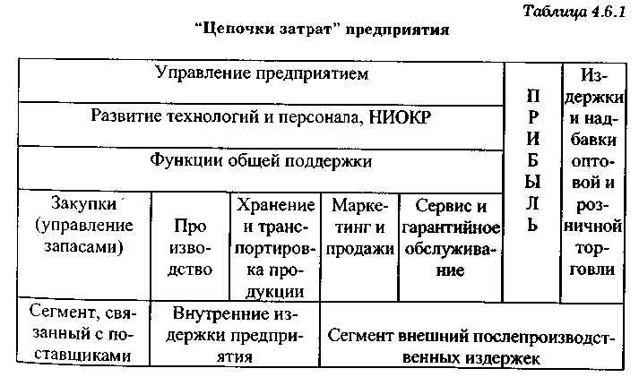
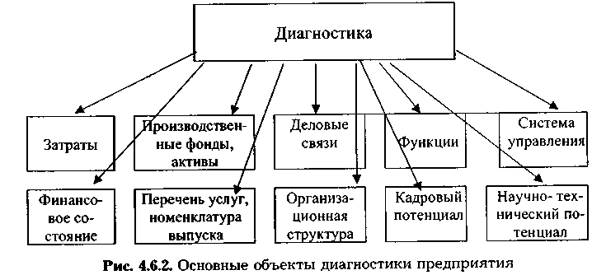
¹ Последующий текст данного параграфа подготовлен с использованием материала учебного пособия Е. Д. Вайсмана, Е. Н. Коркунова "Анализ состояния предприятия. Оценка внутренних и внешний факторов" (Челябинск: Ф-л Уральской академии госслужбы, 1999).
814 \
815
Анализ "затраты—объем—прибыль "
Виды затрат:
1. Переменные (пропорциональные) затраты — возрастают либс уменьшаются пропорционально объему производства.
Примеры:
•* расходы на закупку сырья и материалов;
•* технологическая электроэнергия;
* транспортные расходы;
* торгово-комиссионные расходы;
* сдельная заработная плата и т. д.
2. Постоянные (непропорциональные или фиксированные) затраты не следуют за динамикой объема производства. Их общая сумма остается неизменной в некоторых пределах изменения объемов производства.
Примеры:
•Ф амортизационные отчисления;
+ проценты за кредит;
* арендная плата;
* оклады управленческих работников;
* административные расходы ^ часть налогов, относимых на
затраты и др.
3. Смешанные затраты состоят из постоянной и переменной частей.
816
Например, затраты на ремонт оборудования, почтово-теле-графные расходы, часть коммерческих расходов и др. В табл. 4.6.2 показывается поведение затрат при изменении объемов производства.
Анализ "затраты—объем—прибыль" (анализ безубыточности производства) отражает ожидаемую взаимосвязь между выручкой и общей суммой затрат при различных объемах производства и позволяет оценить прибыль и риск предприятия. На рис. 4.6.3 представлен график, с помощью которого можно анализировать "точку" безубыточности производства.
817
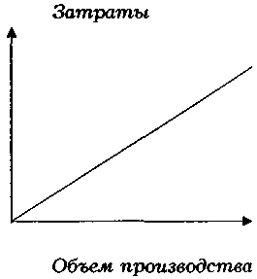
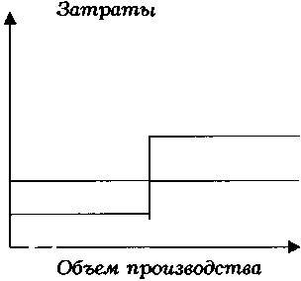
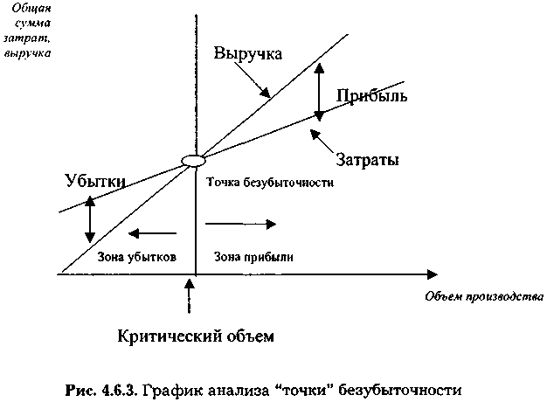
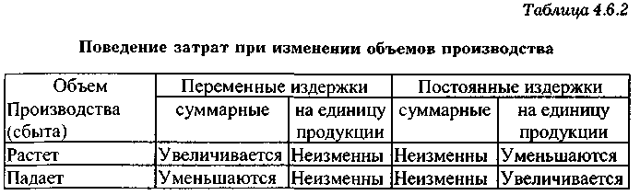
Критический объем — это такой объем производства, при котором выручка от реализации точно равна затратам на производство и реализацию продукции.
Критический объем _ Постоянные затраты _ Постоянные затраты
(точка безубыточности) Цена — Переменные Маржинальная прибыль
затраты на единицу на единицу продукции
продукции
Маржинальная прибыль — разность между ценой продажи и переменными затратами на единицу продукции. Сумма маржинальной прибыли — это разница между выручкой и общей суммой переменных затрат. Она показывает постоянные затраты предприятия и обеспечивает прибыль.
Коэффициент маржинальной _ Маржинальная прибыль прибыли Выручка от реализации
Порог рентабельности — это такая выручка от реализации, при которой предприятие уже не имеет убытков, но еще не получает прибыли. Такая выручка соответствует критическому объему производства.
Порог рентабельности = Цена х Критический объем =
_____Постоянные затраты_____
Коэффициент маржинальной прибыли
Запас финансовой прочности показывает, на сколько может понизиться объем производства (и продаж), прежде чем предприятие понесет убытки.
Запас финансовой прочности = Выручка от реализации - Порог рентабельности
В стабильных условиях запас финансовой прочности на уровне 10% считается приемлемым. В нестабильных условиях запас финансовой прочности должен быть гораздо большим.
4.6.3. Общие принципы анализа имущественного комплекса
Цели анализа имущественного комплекса: 818
^ выявить ликвидные активы, которые могут обеспечить внутренние источники финансирования;
^ выявить излишние активы, содержание которых повышает уровень производства;
•* оценить соответствие качества активов предъявляемым к ним требованиям;
+ оценить возможности перепрофилирования, альтернативного использования или продажи активов.
Направления анализа имущественного комплекса:
^ Основные средства — структура и динамика;
+ уровень износа;
+ уровень загрузки;
* используемые активы;
•* необходимости и возможности ремонта и модернизации активов;
* целесообразность продажи (сдачи в аренду), утилизации, консервации;
Ф возможности выпуска других видов продукции; 5*" Незавершенное строительство — степень готовности "незавершенки";
Ф средства, необходимые для завершения строительства;
* возможные варианты использования "незавершенки"; + возможности продажи объекта.
5^ Товарно-материальные запасы — излишние и залежалые запасы;
+ ликвидные товары и сырье; •* обоснованность запасов;
* возможности продажи и использования во взаимозачетных операциях.
5^{s}" Дебиторская задолженность — ранжирование по срокам возврата;
•* оценка реальной стоимости задолженности и уровня безнадежных долгов;
•* разработка вариантов получения оплаты;
•* определение возможности и реструктурирования дебиторской задолженности.
4.6.4. Оценка внешних факторов Маркетинговый анализ развития отрасли и региона
Маркетинг в том числе представляет собой процесс планирования и реализации концепций ценообразования, продвижения и
819
распределения идей, товаров и услуг для проведения обмена, который удовлетворит цели отдельных людей и предприятий.
Подходы к определению сущности маркетинга:
+ это отрасль науки, изучающая рынок;
•* это практическая деятельность по продвижению товаров;
Ф это философия бизнеса;
* это функция управления. Маркетинг — это четыре "П":
1. Продукт.
2. Производство.
3. Продвижение.
4. Покупка.
Цель маркетинга — решение проблем предприятия (повышение прибыли, улучшение финансового состояния, повышение стоимости бизнеса и т. д.) в результате эффективного удовлетворения запросов потребителей.
Задачи маркетинга:
•* изучение и прогнозирование рынка, его среды, конкуренции и конъюнктуры;
* оценка рыночной перспективы предприятия, разработка стратегии и планирование деятельности предприятия с ориентацией на потребителя и на развитие спроса;
* реализация товарной, ценовой, сбытовой и коммуникационной политики.
Окружающая среда маркетинга
•----------------------------------s»- Степень контролируемости
820
Укрупненно процесс маркетинга представлен в табл. 4.6.3.
Таблица 4.6.3 Процесс маркетинга
Как было отмечено выше, специалисты различают маркетинг стратегический и операционный (или тактический). Ниже приводятся основные функции стратегического и фактического маркетинга.
Стратегический Тактический, операционный
(процесс анализа) (активный процесс)
с долгосрочным с краткосрочным горизонтом
горизонтом планирования планирования
821
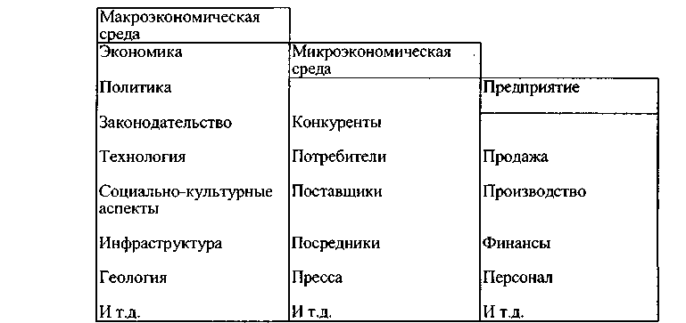
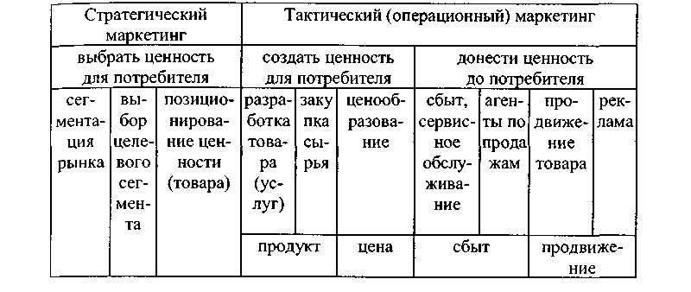
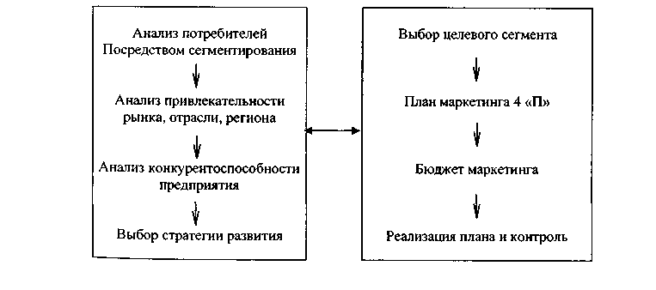
4.6.5. Стратегический маркетинг, оценка рыночной перспективы предприятия
Как было отмечено выше, предметом стратегического маркетинга является выбор ценности для потребителя, который осуществляется посредством анализа потребностей.
Схематично анализ потребителей посредством сегментирования представлен на рис 4.6.4.
Среда Рабочие
характеристики
Рис. 4.6.4. Схема сегментации рынка промышленных товаров
Предметом маркетингового анализа отрасли, в которой функционирует предприятие, является:
* анализ привлекательности отрасли;
4 анализ основных конкурентов;
4 анализ конкурентоспособности предприятия.
Анализ привлекательности отрасли заключается в:
1) определении доминантных экономических характеристик;
2) анализе движущих сил развития отрасли;
3) оценке конкурентной позиции соперников;
4) прогнозе действий основных конкурентов;
5) выделении ключевых факторов успеха;
6) выводах об общей привлекательности отрасли.
822
Анализ основных новых конкурентов в отрасли производится по ряду аспектов: конкуренты и уровень конкуренции, барьеры и угрозы вхождения на рынок новых участников, возможности покупателей, возможности поставщиков и угроза появления заменителей.
1. Конкуренты в отрасли и уровень соперничества определяется по следующим параметрам:
1. Темпы роста в отрасли.
2. Количество/ концентрация конкурентов.
3. Уровень конкуренции.
4. Высокие (низкие) барьеры для выхода на рынок.
5. Высокие (низкие) постоянные расходы.
6. Стратегическая значимость отрасли.
2. Барьеры и угроза новых участников определяется следующими параметрами:
1. Требования по капиталу.
2. Расходами по смене профиля деятельности предприятия.
3. Каналами распределения продукции (их недостатками).
4. Масштабами предприятия.
5. Государственной политикой регулирования отрасли.
6. Ответными шагами стороны конкурентов.
3. Возможности покупателей значительней при условии:
1. Отсутствия расходов по смене поставщика.
2. Немногочисленности покупателей.
3. Купленный продукт (услуга) не очень важен для собственника продукта (услуги).
4. Угрозы обратной информации.
5. Большего объема закупок относительно объема продаж в отрасли.
4. Возможности поставщиков значительней, если:
1. Число поставщиков ограничено.
2. Имеется мало или нет альтернатив поставки аналогичной продукции.
3. Расходы по перемене поставщика значительные.
4. Качество продукта является основным фактором для покупателя.
5. Объемы закупок покупателей маленькие по сравнению с общим объемом закупок в отрасли.
6. Угроза интеграции с последующим звеном в цепи потребления. 5. Угроза заменителей возможна, если:
1. Имеется альтернатива для заменителей.
823
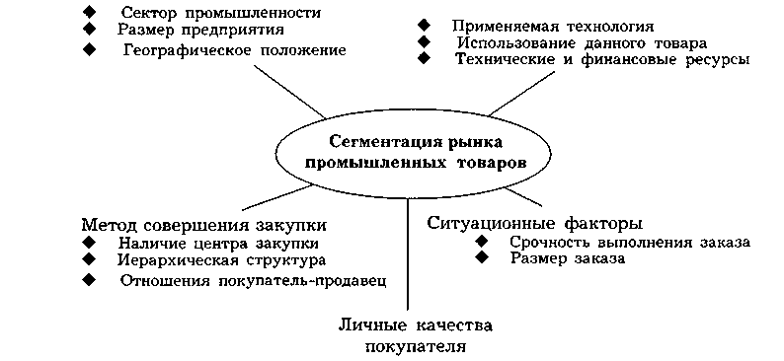
Анализ конкурентоспособности предприятия часто проводится с использованием SWOT-анализа, который позволяет выявить сильные и слабые стороны предприятия и произвести рыночную оценку предприятия.
На рис. 4.6.5 представлена общая схема анализа отрасли (рынка).
После анализа состояния отрасли и возможностей предприятия формируется стратегия развития предприятия:
1. Стратегия интенсивного роста (рост в пределах базового рынка)
1.1. Стратегия проникновения: развивать продажи выпускаемых товаров на существующих рынках. С этой отраслью связано:
4 развитие первичного спроса;
•* увеличение доли рынка;
4 приобретение рынков;
•* защита положения на рынке;
•* рационализация рынка;
•* организация рынка.
1.2. Стратегия развития рынков: развивать продажи выпускаемых товаров на новых рынках. Эта стратегия характеризуется:
•Ф выделением новых целевых сегментов;
•Ф освоением новых каналов сбыта;
Ф проникновением на новые географические рынки.
1.3. Стратегия развития через товары: развивать продажи на существующих ранках, предлагая новые или улучшенные товары. Эта стратегия связана с:
* добавлением новых характеристик товара;
•* расширением товарной гаммы;
Ф улучшением качества;
+ приобретением или рационализацией гаммы товаров.
2. Интегрированные стратегии (расти в пределах индустриальной цепочки)
2.1. Интеграция "назад".
2.2. Интеграция "вперед".
2.3. Стратегия горизонтальной интеграции.
3. Стратегии диверсификации деятельности предприятия
3.1. Концентрическая диверсификация.
3.2. Чистая диверсификация.
4.6.6. Позиционирование товара, формирование цены на произведенную продукцию
Предметом тактического (операционного) маркетинга является создание продукции и доведение ее до потребителя. В процессе тактического маркетинга реализуется товарная, ценовая,
824
Рис. 4.6.5. Схема анализа отрасли (рынка)
825
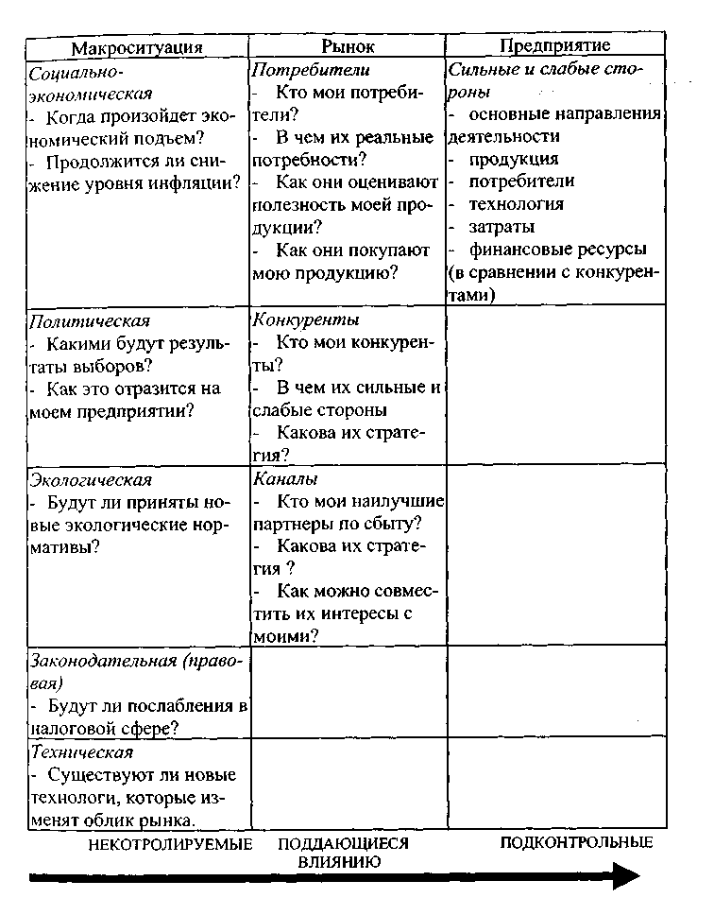
производственная и сбытовая политика. Ниже на схемах и в таблицах представлены некоторые аспекты этих предприятий.
Схема 1. Маркетинговая "луковица" товара:
1 — товар по замыслу (что приобретает потребитель?):
2 — товар в реальном исполнении. Он обладает пятью основными характеристиками:
Ф уровень качества;
+ набор специфических свойств;
•Ф марочное название;
Ф специфическое оформление;
Ф специфическая упаковка
3 — товар с подкреплением, т. е. Ф гарантия;
+ продажа в кредит;
Ф монтаж;
Ф до- и послепродажное обслуживание
826
Схема 2. Конкурентоспособность товара:
1 — технический уровень товара (с точки зрения потребителей);
2 — качество;
3 — цена;
4 — каналы сбыта (товародвижения);
5 — реклама
Кривая жизненного цикла товара
График 2. "Гребешковый" вид кривой ЖЦТ. Характерен для товаров, появляющихся все в новом и новом качестве (например, нейлон)
827
График 1. Классическая кривая жизненного цикла товара
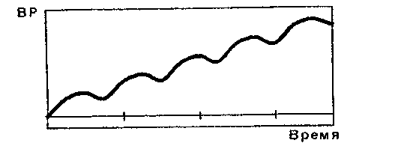
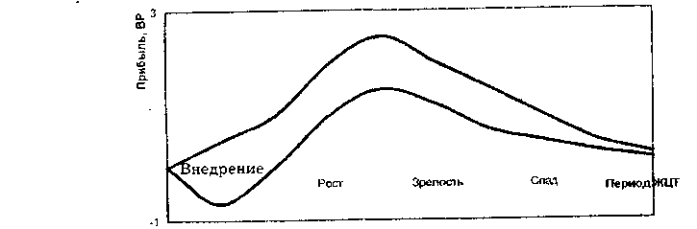

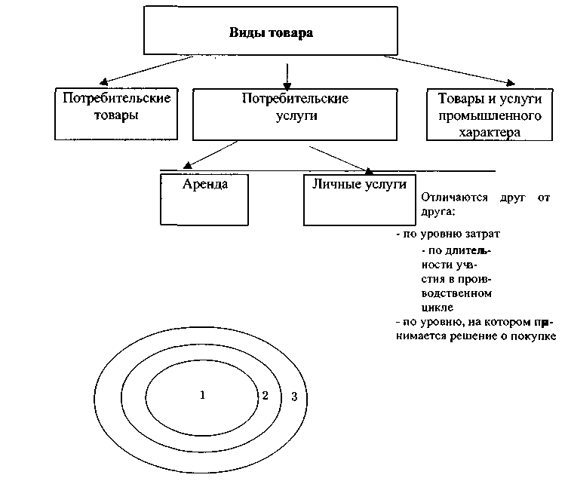
График 3. Вид кривой ЖЦТ, называемой "Бум", характеризуется резким увеличением объема продаж
Таблица 4.6.4
Различия в подходе к контролю качества выпускаемых товаров на американских и японских предприятиях
Таблица 4.6.5 Характеристики жизненного цикла товара (ЖЦТ)
829
828
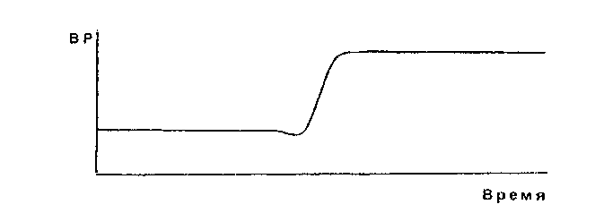
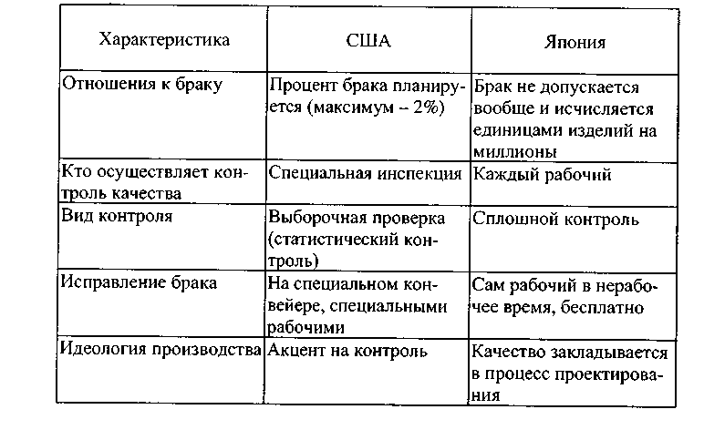
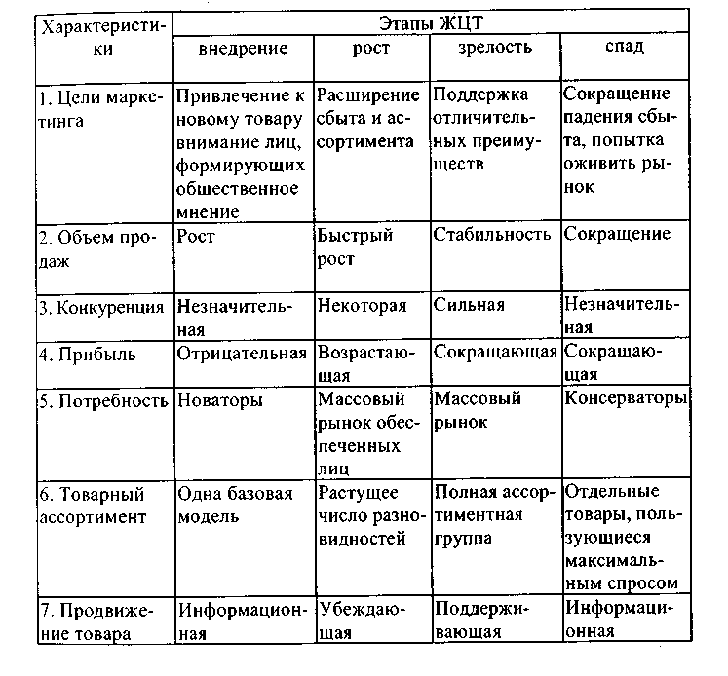
Ценовая политика
Схема 3. Этапы ценообразования и стратегии ценообразования
830
Сбытовая политика
Сбытовая сеть — сеть оптовых и розничных магазинов, складов промежуточного хранения, пунктов техобслуживания и выставочных залов, определение маршрутов товародвижения, организация транспортировки, работ по отгрузке, погрузке и т. п.
Каналы распределения — совокупность фирм или отдельных лиц, которые принимают на себя или помогают передать кому-либо другому право собственности на конкретный товар или услугу на пути их продвижения от производителя к потребителю.
Каналы распределения потребительских товаров
831
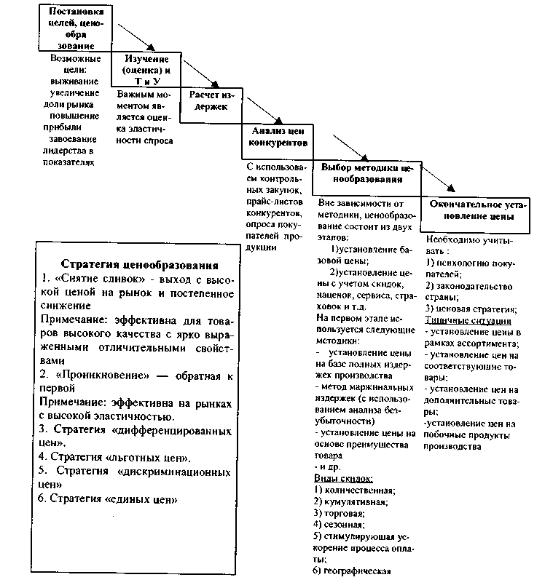
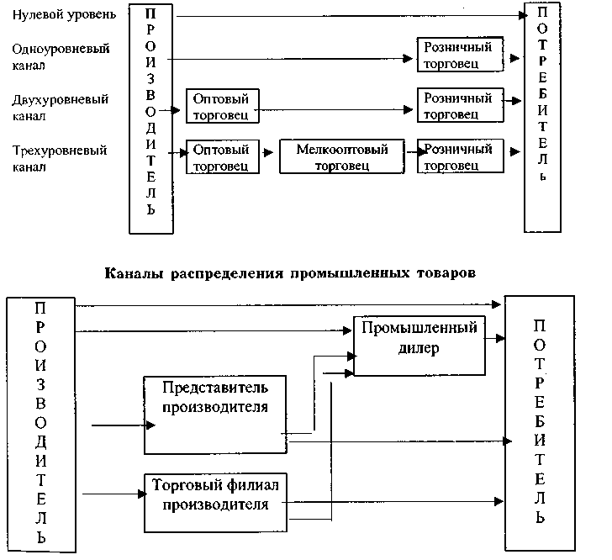
Критерии выбора типа канала:
•* масштаб и сила производителя;
•* свойства товара;
+ характеристика рынка;
•* функционирование торговых каналов.
Стимулирование продаж:
1. Для покупателей — скидки, кредиты, бесплатные экземпляры и услуги (например, послеоперационное обслуживание).
2. Для посредников — бонусы, расширение полномочий, льготное предоставление оборудования, обучение.
3. Для продавцов — бонусы, полномочия, карьера, моральное поощрение.
Вспомогательные средства ведения торговых переговоров:
Ф Проспекты, брошюры
•* Портфель предложений по продаже
•* Список аргументов (по качеству, сервису, цене)
•* Пакет рекомендаций
Ф Комплект средств рекламы (для дальнейших продаж)
•* Модели, образцы
•* Программы "открытых дверей"
•ф Визитки торговых агентов, фирм
* Отделы экспериментальных продаж
4.6.7. Проблемы информационного анализа Маркетинговая информационная система (МНС)
Маркетинговая информационная система включает в себя персонал, оборудование и процедуры сбора, сортировки, анализа, оценки и распределения необходимой, современной и достоверной информации, используемой при принятии маркетинговых решений (см. рис. 4.6.6).
Маркетинговая информационная система — это система внутренней отчетности. В ней отражаются сведения о заказах, продажах, ценах, запасах, дебиторской и кредиторской задолженности и т. п.
Маркетинговая информационная система
Система маркетингового наблюдения и анализа — упорядоченная совокупность источников информации и процедур ее получения, используемых менеджерами для информационного анализа и воссоздания будущей картины происходящих в рыночной среде перемен.
832
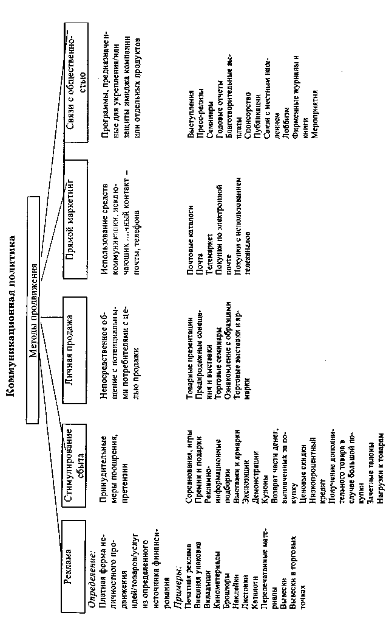
833
Маркетинговая информационная система — это систематическая подготовка и проведение различных обследований, анализ полученных данных и представление результатов и выводов в виде, соответствующем конкретной маркетинговой задаче. Ниже представлен процесс маркетингового исследования.
Процесс маркетингового исследования
Далее на схемах приводится расшифровка некоторых этапов процесса маркетингового исследования.
Рис. 4.6.6. Маркетинговая информационная система (МИС) 834
Глава 4.7. Реструктурирование предприятий
4.7.1. Основные положения реструктурирования
предприятий
Стремительный переход России к рыночным отношениям хозяйствования, формирование товарных и финансовых рынков, конкуренция предъявили новые, жестокие требования к предприятиям.
К числу наиболее характерных для современных предприятий проблем, препятствующих их эффективному функционированию в условиях сложившихся рыночных отношений, следует отнести:
1. Неэффективность системы управления предприятием, обусловленную следующими факторами:
835
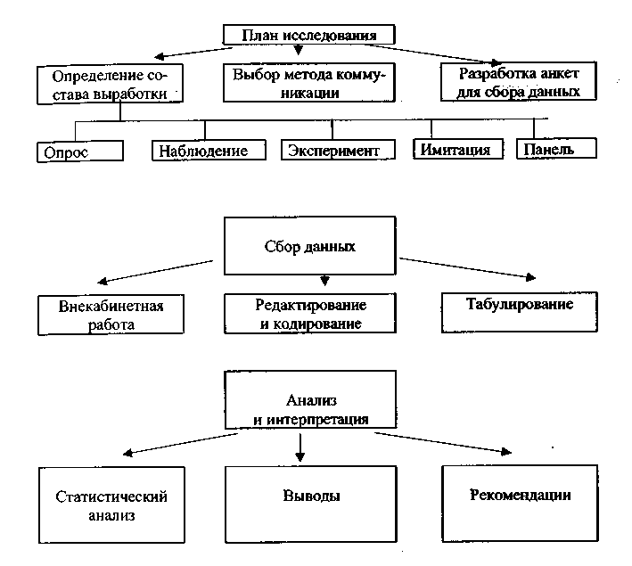
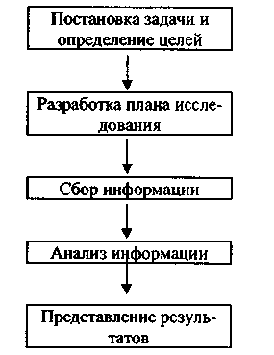
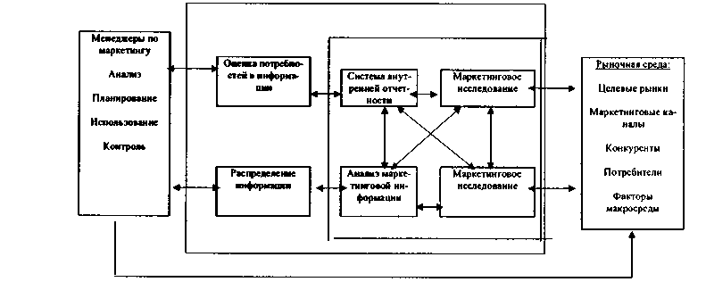
4> отсутствием стратегии в деятельности предприятия, с ориентацией на краткосрочные результаты в ущерб среднесрочным и долгосрочным;
Ф отсутствием эффективной маркетинговой системы;
+ низким уровнем квалификации персонала, в том числе менеджеров, отсутствием трудовой мотивации работников, падением престижа рабочих и инженерно-технических профессий;
Ф неэффективностью финансового менеджмента и управления издержками производства;
* недостатком оборотных средств, необходимых для бесперебойной работы предприятия.
2. Низкий уровень ответственности руководителей предприятий перед учредителями и акционерами за последствия принимаемых решений, сохранность и эффективное использование имущества предприятия, а также финансово-хозяйственные результаты деятельности предприятия. Несмотря на наличие в законодательных и иных правовых актах ряда положений, позволяющих учредителям и акционерам контролировать деятельность исполнительных органов предприятия, действенный механизм разграничения функций, полномочий и ответственности между учредителями, акционерами и управляющими еще не отлажен.
3. Отсутствие эффективного механизма исполнения решений судов, особенно в части обращения взыскания на имущество должника.
4. Необеспеченность в большинстве случаев единства предприятия как имущественного комплекса, что снижает его инвестиционную привлекательность.
Нельзя рассчитывать на серьезные долгосрочные инвестиции, если не будет обеспечено право собственности на землю. Вопросы продажи земельных участков, расположенных под объектами недвижимости предприятий, решаются медленными темпами, несмотря на то, что в законодательном порядке они в основном урегулированы.
5. Высокие расходы на содержание объектов социально-культурного назначения и жилищно-коммунального хозяйства.
6. Практика перекрестного субсидирования и деформированная структура издержек производства вследствие дифференциации (по потребителям) цен и тарифов на товары и услуги естественных монополий, оказывающих существенное влияние на конкурентоспособность продукции российских предприятий.
7. Отсутствие достоверной информации о финансово-экономическом состоянии предприятий для потенциальных инвесторов и кредиторов, а также для органов исполнительной власти.
836
Для устранения отмеченных негативных тенденций экономического развития необходимо сконцентрировать внимание на обеспечении эффективного развития предприятий как основного струк^ турного образующего элемента экономической системы России. Изменение среды функционирования предприятий должно быть дополнено стимулированием внутренних преобразований на предприятиях.
Поэтапный процесс перехода предприятий на общепринятые в рыночной экономике принципы функционирования составляет содержание реформирования предприятий.
Под реформированием предприятий понимается изменение принципов функционирования, способствующее улучшению управления, повышению эффективности производства и конкурентоспособности выпускаемой продукции, производительности труда, снижению издержек г чоизводства, улучшению финансово-экономических результатов деятельности, а также меры государственной поддержки указанных изменений.
Целью реформирования предприятий является улучшение управления на предприятиях, ориентация их деятельности на рыночные потребности, повышение конкурентоспособности выпускаемой продукции, повышение производительности труда, снижение издержек производства, улучшение финансово-экономических результатов деятельности.
Реформирование должно проводиться предприятиями самостоятельно. Однако в условиях экономического спада и платежного кризиса лишь незначительное число предприятий способно реформироваться без сторонней поддержки. Органы исполнительной власти (федеральные, субъектов Федерации или муниципальных образований), прямо не вмешиваясь во внутренние дела предприятий, должны создавать более благоприятные условия хозяйствования тем из них, которые активно реформируются.
Приоритетными задачами реформирования предприятий являются:
•* ориентация производимой продукции на рыночный спрос;
•* обеспечение инвестиционной привлекательности предприятий;
•* повышение ответственности управляющих, развитие механизмов корпоративного управления;
* нормализация процессов воспроизводства основных производственных фондов;
* внедрение новых технологий;
837
•Ф диверсификация и демонополизация производства;
•* создание эффективного механизма управления на предприятиях.
Для реализации поэтапного перехода предприятий на общепринятые в рыночной экономике принципы функционирования предприятий необходимо:
1. Определить требования (оценочные критерии), предъявляемые к реформируемому предприятию, включая:
Ф наличие на предприятии стратегических и оперативных планов развития;
•Ф отсутствие текущей задолженности по уплате налогов;
•* существенное снижение неденежных форм расчетов, вплоть до полного отказа от взаимозачетов.
2. Разработать комплекс мер по стимулированию предприятий при выполнении ими предъявляемых требований.
3. Создать условия для реформирования предприятий, имея в виду:
Ф повышение ответственности руководителей предприятий принимаемые управленческие решения, за сохранность эффективное использование имущества предприятия, за финансово-хозяйственные результаты его деятельности (переход на контрактную систему);
Ф установление ограничений для руководителей порядка со вместительства в целях устранения сложившейся практики одновременной работы на руководящих должностях в разных организациях;
Ф отстранение от должности руководителя за сокрытие от учредителей и акционеров информации о сделках с организациями, где есть его коммерческий интерес;
Ф организацию подготовки и переподготовки руководителей и специалистов предприятий, введение стандартов обучения и сертификатов управляющих;
Ф обеспечение введения эффективной системы регистрации имущественных прав.
4. Способствовать улучшению экономического положения предприятий, повышению конкурентоспособности их продукции, стимулированию инвестиционной деятельности на основе разработки и принятия мер, предусматривающих:
Ф совершенствование механизмов исполнения судебных решений;
Ф ускорение и завершение передачи объектов социально-культурного и жилищно-коммунального хозяйства, находящихся на балансах предприятий, в ведении муниципалитетов;
838
ф формирование системы экономических индикаторов, учитывающих отраслевую специфику, позволяющую предприятию определять свое положение на рынке и разрабатывать программы выхода на новые рынки сбыта, а внешним контрагентам получать оценку хозяйствующего субъекта при рассмотрении вопросов организации совместного выпуска продукции, привлечения средств инвесторов и пр. Это обеспечит также объективность анализа и оценки уровня инвестиционных рисков;
•* обеспечение гарантии предприятию на приобретение по минимальным ценам в собственность земельных участков, на которых оно размещено, что позволит повысить ликвидность активов предприятий и развивать ипотечное кредитование;
•* переход на рыночную оценку активов предприятий, что позволит предприятиям формировать более рациональную стратегию в отношении использования активов;
* ужесточение санкций к предприятиям, допускающим неплатежи, неуплату налогов, активное применение механизма банкротства.
По отношению к унитарным предприятиям органы исполнительной власти имеют возможность непосредственно осуществлять регулирующие воздействия. Они не должны ограничиваться утверждением устава предприятия, назначением его руководителя и заключением с ним контракта.
Предприятие обязано осуществлять только те виды деятельности, которые определены в его уставе, и не вправе распоряжаться закрепленным за ним недвижимым имуществом без согласия собственника (уполномоченного им органа).
Основное направление повышения эффективности взаимоотношений органов исполнительной власти и руководителя унитарного предприятия заключается в совершенствовании контрактных отношений. Контракт с директором должен содержать условия, ставящие размер вознаграждения в зависимость от финансово-экономического положения предприятия, устанавливающие ответственность за принятие решений, наносящих ущерб предприятию, и т. д.
Исходя из фактов необходимости и возможности реформирования и вариантов его осуществления предприятия можно разделить на шесть групп:
1. Предприятия, работающие прибыльно, не имеющие задолженности по налогам, по заработной плате и просроченной задолженности кредиторам.
2. Предприятия, для которых для выхода из кризисного состояния достаточно произвести корректировки в менеджменте.
839
3. Предприятия, не способные самостоятельно выйти из кризиса, но представляющие интерес для экономических структур.
4. Предприятия, не способные самостоятельно выйти из кризиса при замене менеджмента, к которым отсутствует интерес экономически устойчивых структур, но производящие ликвидную продукцию в объемах, недостаточных для поддержания самоокупаемости.
5. Несостоятельные предприятия, не имеющие рыночных перспектив.
6. Отсутствующие должники.
Подходы к реформированию предприятия должны учитывать специфику каждой этой группы. Основные цели реформирования предприятий достигаются путем разработки и производства новых товаров и услуг, пользующихся спросом, создания на базе неплатежеспособного предприятия самостоятельных рентабельных бизнес-единиц, вхождения в состав экономически более сильной структуры; продажи излишнего имущества; сокращения численности и т. д.
Вышеизложенные меры можно реализовать либо в рамках гражданского законодательства, регулирующего деятельность предприятия без применения процедур банкротства, либо в рамках процедур, предусмотренных законодательством о несостоятельности (банкротстве).
Одним из направлений реформирования предприятий является их реструктурирование. Широко используемые в настоящее время термины "реструктуризация", "реструктурирование" взяты из английского языка. Структура (от лат. structura — строение, расположение, порядок) — это совокупность элементов и устойчивых связей объекта, обеспечивающих его целостность и тождественность самому себе, т. е. сохранение своих основные свойств при различных внешних и внутренних воздействиях. В английском языке приставка "re" означает "снова, заново, еще раз, обратно", т. е. термины "реструктуризация", "реструктурирование" можно понимать как изменение существующей структуры, связей объекта.
Реструктурирование предприятия может быть определено как любое изменение в производственной, организационной структурах, структуре капитала, которые не являются частью повседневного делового цикла предприятия.
Основными гелями реструктуризации предприятия являются:
•* достижение определенных экономических и социальных целей (например, финансовое оздоровление предприятия);
840
•Ф изменение распределения собственности и контроля деятельностью предприятия;
* привлечение инвестиции в производство; Ф увеличение стоимости предприятия;
* разрешение конфликтов между участниками предприятия;
* разрешение конфликтов между отдельными подразделениями предприятия, а также между филиалами и центральным аппаратом.
Цель финансового оздоровления, как правило, ставится в процессе реструктурирования несостоятельного предприятия или предприятия, имеющего первые признаки финансовых проблем. Цель увеличения стоимости обычно ставится в процессе реструктурирования благополучного предприятия для повышения его эффективности. Реструктурирование с целью изменения структуры контроля может осущес" ляться как на несостоятельных предприятиях, так и на благополучных.
В процессе достижения целей реструктурирования предприятия оказывается определенное воздействие на само предприятие и его внешнюю среду. Изменения в самом предприятии для достижения его стратегических целей могут происходить в:
4 производственной структуре (понимаемой как структура всего процесса создания и реализации продукта);
* организационной структуре управления;
+ структуре собственности с распределением контроля над организацией;
Ф структуре активов и пассивов.
Процессы реструктурирования предприятия возможно классифицировать по нескольким критериям: по сферам приложения, по срокам воздействия на результаты деятельности предприятия, по направлениям реструктурирования и по отношению к финансовому состоянию предприятия.
По отдельным сферам приложения процессы реструктурирования можно подразделить на производственные, организационно-управленческие, правовые и имущественные.
Производственные процессы реструктурирования затрагивают изменения в производственной структуре предприятия, которые происходят на основе реформирования производственно-технических процессов и операций.
Организационно-управленческие процессы реструктурирования осуществляются в сферах организации и управления предприятием.
841
Правовые процессы реструктурирования касаются структуры уставного капитала, перераспределения и юридического закрепления прав по контролю над предприятием.
И наконец, имущественные процессы реструктурирования затрагивают изменения в структуре активов и пассивов предприятия.
По срокам воздействия на результаты деятельности предприятия процессы можно подразделить на долгосрочные и краткосрочные.
Долгосрочные процессы реструктурирования касаются, в основном структурных изменений в производственной и организационно-управленческой сферах. Для того, чтобы осуществить эти процессы, т. е. чтобы реформировать производственную, а затем и организационно-управленческую структуру требуется достаточно продолжительное время (может быть несколько лет).
Краткосрочные процессы реструктурирования касаются финансовой сферы и нацелены на улучшение деятельности предприятия в короткие сроки.
По направлениям и способам проведения реструктурирования предприятия можно выделить несколько четко различающихся, но взаимосвязанных направлений реструктурирования:
* путем изменения масштаба предприятия: расширение (слияние, поглощение, присоединение, консолидация, приобретение и аренда имущества, лизинг) и сокращение (выделение, разделение, продажа имущества, сокращение собственного капитала, сдача имущества в аренду, создание дочерних предприятия, безвозмездная передача, передача имуществ зачет обязательств, консервация имущества, ликвидация);
•* путем влияния на собственность и корпоративный контроль: изменение организационно-правовой формы (преобразование, продажа предприятия в целом, банкротство), реструктуризация уставного капитала (эмиссия, получение контроля, продажа, выкуп, конвертация акций, предотвращен захватов), реструктуризация кредиторской задолженности (погашение, списание, отсрочка, рассрочка, продажа, конвертация, обмен);
* путем изменения внутренней структуры функционирования предприятия: реструктуризация организационной структуры управления (перераспределение полномочий, изменение перечня функций и задач управленческих служб и т. п.), реструктуризация производственной структуры.
По отношению к финансово-экономическому состоянию хозяйствующего субъекта можно выделить:
842
Ф реструктурирование нормально функционирующих предприятий: направлено на реализацию стратегических планов, связанных с сохранением действующего предприятия (увеличение рыночной стоимости предприятия, сохранение и приумножение собственности и др.);
* реструктурирование "больных" предприятий: сконцентрировано на решениях и стратегиях, направленных на реорганизацию неплатежеспособных предприятий с целью возвращения их в "здоровое" состояние.
Процесс реструктурирования предприятий может сопровождаться изменением формы собственности, возникновением новых юридических лиц. Данный процесс определяется как реорганизация юридического лица и регулируется Гражданским кодексом РФ и антимонопольным законодательством.
В Гражданском кодексе РФ предусмотрено пять форм реорганизации предприятий: слияние, присоединение, разделение, выделение и преобразование. Реорганизация предприятия может быть осуществлена по решению его собственника (либо органа юридического лица, уполномоченного на то собственником), а также по решению суда (с согласия его кредиторов).
Формы реорганизации можно разделить на две группы:
1. Реорганизация в форме разделения или выделения может осуществляться либо по решению учредителей, либо в случаях, установленных законом, по решению уполномоченных государственных органов или по решению суда.
2. Реорганизация в форме слияния, присоединения или преобразования может осуществляться по решению учредителей лишь в случаях, установленных законом, с согласия уполномоченных государственных органов.
Под уполномоченными государственными органами в случаях, установленных законом, понимаются антимонопольные органы, контролирующие требования, предъявляемые антимонопольным законодательством к реорганизуемым предприятиям, а именно: в целях предотвращения возможного злоупотребления доминирующим положением коммерческими организациями или ограничения конкуренции. Федеральным антимонопольным органом осуществляется государственный контроль за созданием, слиянием присоединением объединений коммерческих организаций (союзов или ассоциаций); слиянием и присоединением коммерческих организаций, если сумма их активов по последнему балансу превышает 100 тыс. минимальных размеров оплаты труда; ликвидацией и разделением (вы-
843
делением) государственных и муниципальных предприятий, размер активов которых превышает 50 тыс. минимальных размеров оплаты труда, если это приводит к появлению хозяйствующего субъекта, доля которого на соответствующем товарном рынке будет превышать 35%, за исключением случаев, когда ликвидация осуществляется по вступившему в законную силу решению арбитражного суда.
Реструктурирования несостоятельного предприятия — это его структурное преобразование в целях восстановления платежеспособности и повышения конкурентоспособности на основе эффективного перераспределения и использования материальных, трудовых и финансовых ресурсов.
Структурные преобразования могут осуществляться как путем реорганизации предприятия (слияния и поглощения, консолидации, отделения, сокращения собственного капитала отчуждения активов, ликвидация), так и без использования процедур реорганизации предприятий (например, продажа и создание новых предприятий). Как было сказано выше, реструктурирование предприятий — это процесс, который включает не только процедуры слияния, выделения, ликвидации и т. д. предприятий, но и любые изменения в производстве, структур капитала или собственности, которые не являются частью повседневной деятельности предприятия. Таким образом, реструктурирование — это категория не только юридическая, организационно-управленческая, но и экономическая.
На рис. 4.7.1 приведена графическая схема реструктурирования предприятия. Ниже приведена технологическая последовательность процесса реструктурирования. Она представляет собой четырехэ-тапный процесс: 1 этап — диагностика, 2 этап — стратегия, 3 этап — организационная структура управления, 4 этап — программа реструктуризации. Данные этапы реструктурирования реализуются в полном составе, если процесс реструктуризации предприятия осуществляется самостоятельно, а не как отдельное мероприятие общего процесса реформирования предприятия.
Технологическая последовательность процесса реструктурирования предприятия.
1-й этап. Диагностика:
Ф финансовое состояние;
Ф технико-экономическое состояние;
Ф сильные и слабые стороны;
Ф маркетинговые исследования;
Ф заключение.
844
2-й этап. Стратегия развития:
Ф предыдущий опыт;
ф внешние требования (в том числе требования рынка);
Ф стратегическая цель, подцели;
ф организационная концепция (система Слзнес-единиц, или подразделения, форма и порядок реструктуризации, финансовые условия — доли в уставных капиталах бизнес-единиц, деление основных средств, соподчиненность).
3-й этап. Система управления:
•* производственная структура;
Ф централизованные функции управления (стратегическое планирование, подбор, подготовка и переподготовка персонала, инженерное обеспечение, научно-исследовательские разработки, внутреннее ценообразование, финансовый контроль и стимулирование);
Ф состав и структура системы управления (линейная, функциональная, проектная, матричная);
Ф персонал центрального аппарата (образование и опыт, численность, должностные обязанности и ответственность);
Ф персонал бизнес-единиц.
4-й этап. Программа реализации мероприятий по реструктуризации предприятия:
Ф разработка программы реструктурирования;
* реализация программы;
•* подведение итогов реструктурирования.
Если же реструктуризация проводится как отдельное мероприятие общего процесса реформирования предприятия, то для
845
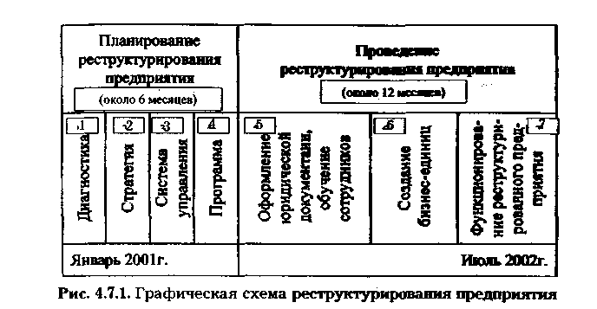
первых двух этапов используется результирующая информация предыдущих этапов реформирования предприятия: диагностика и маркетинг, и реализуются лишь этапы 3 и 4 (рис. 4.7.1).
На основе результатов диагностики предприятия и маркетинговых исследований предприятия, учитывая предыдущий опыт маркетинговых исследований и возможности предприятия (с точки зрения производственных мощностей, финансовых средств и персонала), формулируется стратегия функционирования предприятия (в схеме второй этап). Стратегия функционирования включает в себя:
•* стратегическую цель функционирования предприятия (объединения);
•* цели функционирования отдельных бизнес-единиц;
* организационную концепцию предприятия. Организационная концепция предприятия включает в себя:
* организационную систему управления с самостоятельными бизнес-единицами (имеющими или не имеющими статус юридического лица);
* форму и порядок реструктурирования;
* организационно-правовые формы бизнес-единиц;
•* финансовые условия создания бизнес-единиц (например, доли в их уставных капиталах);
* схема разделения имущественного комплекса реструктурируемого предприятия.
На основе стратегии функционирования предприятия (2-й этап) разрабатывается система управления реструктурированным предприятием (3-й этап). Она включает разработку производственной структуры предприятия, а также разработку состава и структуры организационной системы управления (в том числе состав и структуру персонала центрального аппарата и отдельных бизнес-единиц. В состав функций центрального аппарата предприятия могут входить, например, следующие функции:
•Ф стратегическое планирование и инвестиционная политика;
•* подбор, подготовка и переподготовка персонала;
•* создание новых предприятий;
Ф научное и инженерное обеспечение функционирования дельных бизнес-единиц;
* внутреннее ценообразование;
Ф финансовый контроль и стимулирование отдельных бизнес-единиц.
Таким образом, центральный аппарат в основном реализует те функции управления, которые могут дублироваться в отдельных бизнес-единицах.
846
Данный этап реструктурирования предприятия является самым важным и трудоемким.
И наконец, на четвертом этапе процесса реструктурирования разрабатывается и реализуется программа реструктурирования предприятия. Она включает конкретные мероприятия, сроки, финансовые средства и ответственных исполнителей по реструктуризации предприятия. В результате разработки программы реструктуризации определяются общие сроки ее проведения, а также необходимые для этого финансовые средства. Эта программа может быть также отдельным разделом всей программы реформирования предприятия.
Выбор того или иного типа реструктурирования зависит от конкретных целей и условий реструктурирования предприятия.
4.7.2 Содержание видов и типов
реструктурирования, основанных на изменении
состава собственников и контроля
Реструктурирование общественного капитана
Реструктурирование собственности и корпоративного контроля — это одно из направлений реструктурирования предприятий, которое может не сопровождаться изменением масштаба предприятия. Реструктурирование собственности и корпоративного контроля основывается на изменении состава собственников, изменении структуры капитала, в том числе и уставного капитала, и реструктурировании кредиторской задолженности.
Изменение состава собственников
Изменение состава собственников предприятия может быть реализовано посредством следующих типов реструктурирования:
* преобразования предприятия;
* продажи предприятия;
•* осуществления процедуры банкротства; + операции с акциями;
* ликвидации предприятия. Преобразование предприятия
Преобразование предприятия подразумевает изменение его организационно-правовой формы. При этом создается новое юридическое лицо, к которому переходят все права и обязанности реструктурируемого предприятия с прекращением деятельности последнего. Реструктурирование предприятия посредством преобразования является одной из форм его реорганизации.
847
Преобразование предприятия может осуществляться по решению его учредителей либо органа юридического лица, уполномоченного на то учредительными документами. При этом они обязаны письменно уведомить об этом кредиторов реорганизуемого предприятия. Кредиторы вправе потребовать досрочного исполнения обязательств, должником по которым является это предприятие, и возмещения убытков. Если раздельный баланс не дает возможности определить правопреемника реструктурированного предприятия, то вновь возникающее юридическое лицо несет ответственность по его обязательствам.
Преобразование предприятия в другую организационно-правовую форму позволяет регулировать отношения собственности. Так, предприятие может быть преобразовано в акционерное общество открытого типа, тем самым расширив круг потенциальных собственников и инвесторов. Основными целями реструктурирования предприятия в форме преобразования можно считать;
* расширение круга собственников предприятия;
•* повышение привлекательности предприятия для инвесторов:
•* предоставление кредиторам более серьезной гарантии исполнения обязательств.
Согласно действующему законодательству, коммерческие организации, действующие в форме хозяйственных товариществ и обществ одного вида, могут преобразовываться в хозяйственные товарищества и общества другого вида или в произведетвенные кооперативы; а производственный кооператив, в свою очередь, может преобразовываться в хозяйственное товарищество или общество.
Банкротство предприятий
Согласно Гражданскому кодексу РФ, юридическое лицо по решению суда может быть признано несостоятельным (банкротом), если оно не в состоянии удовлетворить требования кредиторов. Основания признания судом юридического лица банкротом, а также порядок ликвидации такого юридического лица устанавливаются Законом "О несостоятельности (банкротстве)" и другими законами об особенностях банкротства кредитных организаций и естественных монополий топливно-энергетического комплекса. Юридическое лицо может принять решение и объявить о своем банкротстве и о добровольной ликвидации.
Юридические процедуры банкротства и ликвидации предприятий (как добровольного, так и по решению суда) достаточно
848
сложны, и их можно отнести к разряду реорганизационных мероприятий с достаточной долей приближения
Дела о банкротстве могут рассматриваться в судебном и внесудебном порядке. Судебные дела о банкротстве начинаются по заявлению должника (который официально признает свою неспособность своевременно оплачивать долги), кредитора (который подает заявление, если не получает причитающихся платежей по прошествии 3 месяцев со дня наступления сроков их исполнения), прокурора (при наличии подозрений на ложное банкротство и в других случаях).
Сама по себе процедура банкротства не является формой реорганизации, однако ее осуществление приводит к изменению состава собственников предприятия, рассматриваемого как несостоятельное, а значит, как правило, и структуры капитала. В состав собственников могут войти крупные кредиторы предприятия (в зачет части долга), стратегические инвесторы (в счет погашения части долга предприятия) с последующим заключением между кредиторами и должником мирового соглашения и выводом предприятия из кризиса.
В настоящее время инициация процедуры банкротства является одним из самых массовых способов передела собственности.
Материал по процедурам банкротства предприятий опубликован нами в следующих книгах:
4 Арбитражное управление: Практическое пособие для арбитражных управляющих. М.: Дело, 2000.
4 Антикризисное управление предприятиями и банками: Учебное пособие. М.: Дело, 2001.
* Сборник нормативных и методический материалов по антикризисному управлению. М.: Гильдия специалистов по антикризисному управлению, 1999.
•* Организация и функционирование фирм по антикризисному управлению. М.: Гильдия специалистов по антикризисному управлению, 1999.
В связи с этим мы подробно не будем останавливаться на проблемах банкротства.
Операции с акциями
Продажа акций.
Продажа акций может осуществляться как непосредственно акционером, так и самим хозяйственным обществом в результате
849
их дополнительной эмиссии. В случае продажи акций самими акционерами изменения структуры уставного капитала не происходит. Меняется только состав собственников. В случае стихийной продажи акций акционерами возможен захват контрольного пакета акций конкурирующими организациями.
Дополнительно эмитированные акции могут продаваться на вторичном рынке ценных бумаг. В результате дополнительной эмиссии происходит увеличение уставного капитала. В этом случае, кроме изменения состава и структуры собственников, предприятие получает дополнительные оборотные средства без увеличения своих долгосрочных и краткосрочных обязательств, что существенно улучшает его финансово-экономические показатели. Такая реструктуризация уставного капитала имеет очень большой потенциал, так как помогает не только кардинально улучшить финансово-экономическое состояние предприятия, получить новое оборудование, технологии, но и найти себе так называемого "стратегического инвестора".
Эмиссия акций может являться средством борьбы за корпоративный контроль, когда приобретение дополнительно эмитируемых акций дает одной из конкурирующих групп акционеров преимущество в виде контрольного пакета акций предприятия, а следовательно, большее количество голосов на общем собрании акционеров и дополнительные места в правлении.
Покупка собственных акций предприятия.
Приобретение акций акционерным обществом у акционеров совершается по решению общего собрания акционеров об уменьшении уставного капитала путем приобретения части размещенных акций в целях сокращения их общего количества, если это зафиксировано в уставе. Это право не может быть реализовано, если номинальная стоимость акций, оставшихся в обращении, станет ниже минимального размера уставного капитала, предусмотренного законом и уставом.
В решении о приобретении акций устанавливаются категории приобретаемых акций каждой категории, цена приобретения, форма и срок оплаты, а также срок, в течение которого осуществляется приобретение акций.
Таким образом, в результате приобретения обществом акций у своих акционеров может произойти:
4 уменьшение уставного капитала;
•* увеличение долей в уставном капитале пропорционально выкупленным акциям;
•* уменьшение доли голосующих акций.
850
Конвертации акций.
Конвертация акций может происходить при консолидации, дроблении акций и в других случаях. Конвертация акций приводит к изменению номинальной стоимости и количества акций, оставляя без изменения величину уставного капитала. В результате консолидации две или более акций конвертируются в одну новую акцию той же категории. В результате дробления одна акция акционерного общества конвертируется в две или более акций той же категории. При этом в устав общества вносятся соответствующие изменения относительно номинальной стоимости и количества объявленных акций общества.
В случае реорганизации акционерного общества конвертация акций дает возможность перераспределить структуру собственников при слиянии или присоединении и развести собственников акций по разным обществам при разделении. Подобные действия при реорганизации в форме выделения возможны только при условии, что решение общего собрания акционеров о выделении предусматривает конвертацию акций реорганизуемого акционерного общества.
Перераспределение акционерного капитала между собственниками может привести к изменению рыночной политики предприятия, методов управления и, как следствие, финансового состояния предприятия, поэтому реорганизацию в форме изменения структуры уставного капитала нужно использовать очень осторожно, учитывая интересы держателей крупных и мелких пакетов акций.
Дополнительная эмиссия акций.
Дополнительная эмиссия акций содержит мероприятия, связанные с юридическим оформлением регистрации эмиссии.
4.7.3. Реструктурирование задолженности предприятия
Методические положения по реструктурированию задолженности
Анализ и реструктурирование задолженности — одно из важнейших мероприятий плана финансового оздоровления. Для задолженности большинства предприятий характерны следующие виды задолженности:
Ф бюджетам всех уровней — федеральному, региональному (бюджету субъекта Федерации), местному (бюджету муниципального образования);
851
•* внебюджетным фондам;
•* государственному резерву;
ф коммерческим банкам (кредиты);
Ф предприятиям ТЭК;
Ф предприятиям, обеспечивающим перевозки и связь;
* предприятиям-смежникам;
Ф по оплате труда.
К процедурам финансового оздоровления, связанным с реструктурированием задолженности, относятся:
Ф отсрочка и рассрочка платежей, т. е. изменение срока уплаты просроченной задолженности на более поздний срок или дробление платежа на несколько более мелких, которые должны быть внесены в течение определенного периода;
Ф зачет взаимных требований — погашение взаимных обязательств предприятий;
ф переоформление задолженности в качестве займа;
Ф перевод краткосрочных обязательств в долгосрочные — изменение соответствующих договоров в части перенесения срока платежей на период более года;
ф погашение задолженности имуществом и имущественными правами;
Ф продажа долговых обязательств третьим лицам;
ф списание задолженности;
Ф погашение задолженности посредством отчуждения имущества должника — арест с последующей реализацией имущества и использованием части вырученных средств на погашение задолженности.
Кредиторская задолженность юридических лиц по обязательным платежам в федеральный бюджет включает задолженности по налогам и сборам, а также по начисленным пеням и штрафам за нарушение налогового законодательства. Ранее порядок проведения реструктурирования такой задолженности регулировался Федеральным законом "О федеральном бюджете" на соответствующий год и постановлениями Правительства РФ. Такие постановления и сопровождающие их документы выходили практически ежегодно: от 5 марта 1997 г. № 25 — по реструктурированию в 1997 г.; от 14 апреля 1998 г. № 395 — по реструктурированию в 1998 г., от 3 сентября 1999 г. № 1002 — по реструктурированию в 1999 г. и последующие годы. В этих документах устанавливались сроки и в условия проведения реструктурирования, порядок определения суммы подлежащей реструктурированию задолженности, алгоритм
852
принятия решений, права и обязанности предприятий и органов государственного управления.
С начала 2002 г. правовое регулирование порядка реструктурирования задолженности организаций по обязательным платежам базируется исключительно на нормах главы 9 части первой Налогового кодекса РФ.
Органами, в компетенцию которых входит принятие решения об изменении срока уплаты обязательных платежей (налогов и сборов в государственные внебюджетные фонды), являются:
1) по федеральным налогам и сборам — Министерство финансов РФ (за исключением случаев, предусмотренных п. 3—5);
2) по региональным и местным налогам и сборам — соответственно, финансовые органы субъекта Российской Федерации и муниципального образования (за исключением случаев, предусмотренных п. 3—5);
3) по налогам и сборам, подлежащим уплате в связи с перемещением товаров через таможенную границу Российской Федерации, — Государственный таможенный комитет РФ или уполномоченные им таможенные органы;
4) по государственной пошлине -— уполномоченные органы, осуществляющие контроль за уплатой государственной пошлины;
5) по налогам и сборам, поступающим во внебюджетные фонды, — органы соответствующих внебюджетных фондов.
Если законодательством Российской Федерации предусмотрено перечисление федерального налога и сбора в бюджеты разного уровня, срок уплаты такого налога и сбора в части сумм, поступающих в федеральный бюджет, изменяется на основании решения Министерства финансов РФ, а в части сумм, поступающих в бюджет субъекта Российской Федерации или местный бюджет, — на основании решения соответствующего финансового органа.
Если законодательством о налогах и сборах или бюджетным законодательством соответствующего субъекта Российской Федерации предусмотрено перечисление регионального налога и сбора в бюджеты разного уровня, срок уплаты такого налога и сбора в части сумм, поступающих в бюджет субъекта Российской Федерации, изменяется на основании решения финансового органа этого субъекта Федерации, а в части сумм, поступающих в местный бюджет, — на основании решения финансового органа муниципального образования.
Решение о предоставлении инвестиционного налогового кредита по налогу на прибыль (доход) организации в части, поступаю-
853
щей в бюджет субъекта Федерации, принимается финансовым органом этого субъекта Федерации.
В соответствии с положениями Налогового кодекса РФ формами реструктурирования задолженности по обязательным платежам являются:
ф отсрочка или рассрочка по уплате налога и сбора;
^ налоговый кредит;
•* инвестиционный налоговый кредит.
Отсрочка или рассрочка по уплате налога — это изменение срока уплаты налога при наличии установленных законом оснований на срок от одного до шести месяцев с единовременной или поэтапной уплатой налогоплательщиком суммы задолженности.
Отсрочка или рассрочка по уплате налога могут быть предоставлены заинтересованному лицу при наличии хотя бы одного из следующих оснований:
1) причинения этому лицу ущерба в результате стихийного бедствия, технологической катастрофы или иных обстоятельств непреодолимой силы;
2) задержки этому лицу финансирования из бюджета или оплаты выполненного этим лицом государственного заказа;
3) угрозы банкротства этого лица в случае единовременной выплаты им налога;
4) если имущественное положение физического лица исключает возможность единовременной уплаты налога;
5) если производство и (или) реализация товаров, работ или услуг лицом носят сезонный характер. Перечень отраслей и видов деятельности, имеющих сезонный характер, утверждается Правительством РФ;
6) иных оснований, предусмотренных Таможенным кодексом РФ в отношении налогов, подлежащих уплате в связи с перемещением товаров через таможенную границу Российской Федерации.
Отсрочка или рассрочка по уплате налога могут быть предоставлены по одному или нескольким налогам.
Решение о предоставлении отсрочки или рассрочки по уплате налога должно содержать указание на сумму задолженности, налог, по уплате которого предоставляется отсрочка или рассрочка, сроки и порядок уплаты суммы задолженности и начисляемых процентов, а также в соответствующих случаях документы об имуществе, которое является предметом залога, либо поручительство.
Налоговый кредит — это изменение срока уплаты налога на срок от трех месяцев до одного года при наличии хотя бы одного из
854
первых трех оснований отсрочки или рассрочки по уплате налога, указанных выше.
Налоговый кредит может быть предоставлен по одному или нескольким налогам.
Инвестиционный налоговый кредит — это изменение срока уплаты налога, при котором организации при наличии установленных законом оснований предоставляется возможность в течение определенного срока и в определенных пределах уменьшать свои платежи по налогу с последующей поэтапной уплатой суммы кредита и начисленных процентов.
Инвестиционный налоговый кредит может быть предоставлен по налогу на прибыль (доход) организации, а также по региональным и местным налогам на срок от одного года до пяти лет.
Инвестиционный налоговый кредит может быть предоставлен организации, являющейся налогоплательщиком соответствующего налога, при наличии хотя бы одного из следующих оснований:
* проведение этой организацией научно-исследовательских или опытно-конструкторских работ либо технического перевооружения собственного производства, в том числе направленного на создание рабочих мест для инвалидов или на защиту окружающей среды от загрязнения промышленными отходами;
•* осуществление этой организацией внедренческой или инновационной деятельности, в том числе создание новых или совершенствование применяемых технологий, создание новых видов сырья или материалов;
•* выполнение этой организацией особо важного заказа по социально-экономическому развитию региона или предоставление ею особо важных услуг населению.
Налоговый кодекс РФ предусматривает, что за предоставленную отсрочку, рассрочку, налоговый кредит, инвестиционный налоговый кредит осуществляется взимание процентов в следующем порядке:
4 в случае предоставления отсрочки или рассрочки:
а) по основаниям, определенным выше, в п. 1 и 2, проценты не начисляются;
б) по основаниям, определенным в п. 3—5, проценты начисляются в размере 1/2 ставки рефинансирования Банка России, действовавшей за период отсрочки или рассрочки;
+ в случае предоставления налогового кредита: а) по основаниям, определенным выше, в п. 1 и 2, проценты не начисляются;
855
б)по основаниям, определенным в п. 3, проценты начисляются в размере ставки рефинансирования Банка России, действовавшей за период договора о налоговом кредите;
•* в случае предоставления инвестиционного налогового кредита проценты устанавливаются по ставке не менее 1/2 и не более 3/4 ставки рефинансирования Банка России. Критерием для определения размера процента, взимаемого за пользование инвестиционным налоговым кредитом, служит срок, на который предоставляется такой кредит: в течение первых двух лет — 1/2 ставки, в последующие годы — 3/4 ставки рефинансирования Банка России.
Порядок организации работы по предоставлению отсрочек, рассрочек, налоговых кредитов, инвестиционных налоговых кредитов по уплате федеральных налогов и сборов, а также пеней, подлежащих зачислению в федеральный бюджет, утвержден приказом Минфина РФ от 30 сентября 1999 г. № 64н. Этим документом установлено, что решения об изменении срока уплаты обязательных налоговых платежей принимаются министром финансов Российской Федерации в рамках лимита, установленного в федеральном бюджете на очередной финансовый год.
Заявление о реструктуризации задолженности по обязательным платежам подается заинтересованной организацией в соответствующий уполномоченный орган с приложением необходимых документов. Копия указанного заявления в десятидневный срок направляется им в налоговый орган по месту его учета.
В случае обращения организации с просьбой об изменении срока уплаты федеральных налогов и сборов, а также пени в форме отсрочки, рассрочки, налогового кредита, инвестиционного налогового кредита в обязательном порядке представляются следующие документы:
а) заявление налогоплательщика с просьбой о предоставлении отсрочки, рассрочки, налогового кредита, инвестиционного налогового кредита;
б) справка налогового органа по месту учета налогоплательщика об отсутствии оснований, исключающих изменение срока уплаты налогов и сборов, а также пени, определенных в п. 1 ст. 62 Налогового кодекса РФ;
в) справка налогового органа по месту учета налогоплательщика о задолженности в бюджеты разных уровней и о предоставленных ранее отсрочках, рассрочках (в том числе в рамках реструктурирования), налоговых кредитах, инвестиционных налоговых
856
кредитах с выделением сумм, не уплаченных на момент обращения;
г) обязательство налогоплательщика, предусматривающее на период действия .отсрочки (рассрочки) соблюдение условий, на которых принимается решение об изменении срока уплаты задолженности;
д) копия устава (положения) организации;
е) баланс и другие формы бухгалтерской отчетности, характеризующие финансовое состояние налогоплательщика за предыдущий год и истекший период того года, в котором налогоплательщик обратился по поводу изменения срока уплаты налогового обязательства;
ж) документы об имуществе, которое может являться или является предметом залога, либо поручительство, а в случаях обращения за получением налогового кредита или инвестиционного налогового кредита ^{j}— заверенные в установленном порядке копии договоров залога имущества либо поручительства, заключаемых в порядке, предусмотренном Налоговым кодексом РФ.
В зависимости от основания обращения налогоплательщика об изменении срока уплаты налогов и сборов, а также пени, подлежащих уплате в федеральный бюджет, устанавливается представление ряда дополнительных документов.
Статьей 62 Налогового кодекса РФ устанавливаются обстоятельства, исключающие возможность реструктурирования задолженности по обязательным платежам. Так, срок уплаты налога не может быть изменен, если в отношении лица, претендующего на такое изменение:
1) возбуждено уголовное дело по признакам преступления, связанного с нарушением законодательства о налогах и сборах;
2) проводится производство по делу о налоговом либо об административном правонарушении, связанном с нарушением законодательства о налогах;
з) имеются достаточные основания полагать, что это лицо воспользуется таким изменением для сокрытия своих денежных средств или иного имущества, подлежащего налогообложению, либо собирается выехать за пределы Российской Федерации на постоянное жительство.
При наличии на момент вынесения решения об изменении срока уплаты налога указанных выше обстоятельств решение об изменении срока уплаты налога не может быть вынесено, а вынесенное решение подлежит отмене.
857
Решение о реструктурировании задолженности по обязательным платежам или об отказе в его проведении принимается уполномоченным органом в течение одного месяца со дня получения соответствующего заявления.
По ходатайству заинтересованного лица уполномоченный орган вправе принять решение о временном (на период рассмотрения заявления о предоставлении отсрочки или рассрочки) приостановлении уплаты суммы задолженности заинтересованным лицом. Копия такого решения представляется заинтересованным лицом в налоговый орган по месту его учета в пятидневный срок со дня принятия решения.
Решение об отказе в предоставлении отсрочки или рассрочки по уплате налога, налогового кредита, инвестиционного налогового кредита должно быть мотивированным. Такое решение может быть обжаловано заинтересованным лицом в порядке, установленном законодательством Российской Федерации.
Решение о предоставлении отсрочки (рассрочки) оформляется в виде приказа Минфина РФ, который в трехдневный срок направляется налогоплательщику, а также налоговым органам по месту учета налогоплательщика. Если решение отрицательное, налогоплательщику в течение трех дней направляется письмо с указанием причин отказа.
Решение о предоставлении налогового кредита или инвестиционного налогового кредита оформляется договором. Если решение отрицательное, налогоплательщику в течение пяти дней направляется письмо с указанием причин отказа. Налоговый орган по месту учета налогоплательщика информирует Минфин РФ о выполнении налогоплательщиком условий договора налогового кредитования.
Общая схема принятия решений представлена на рис. 4.7.2.
Относительно реструктурирования долгов во внебюджетные фонды существует ряд нормативных документов, регулирующих отдельные положения расчетов по долгам с конкретными фондами. Однако на практике в результате переговоров с фондами можно найти компромиссное решение об отсрочке, рассрочке долгов при условии принятия на себя обязательств гарантированного осуществления текущих платежей.
Организация работ по реструктурированию коммерческой кредиторской задолженности
Процесс реструктурирования кредиторской задолженности перед различного рода коммерческими организациями имеет свои особенности. В любом случае этот процесс в отличие от реструктурирования задолженности по обязательным платежам носит сугубо
858
Рис. 4.7.2. Общая схема принятия решения о реструктурировании обязательной задолженности
договорной характер, в нем допускается использование любых правовых конструкций, предусмотренных гражданским законодательством.
Краткосрочные кредиты банков целесообразно переоформить в долгосрочные обязательства. Для этого можно предложить банку, например, заменить данные кредиты векселем предприятия с определенным дисконтом. Такое решение приемлемо для банков, которые посчитают обеспечение данных кредитов недостаточно ликвидным или заинтересуются повышением своей доходности от данной операции.
Задолженность поставщикам, предприятиям топливно-энергетического комплекса и прочим кредиторам может быть реструктурирована несколькими способами. Наиболее распространенным является согласование между должником и кредитором графика погашения накопленной задолженности при условии 100%-ной оплаты текущих платежей. Но существуют и другие способы.
Например, поставщикам можно предложить долю в уставном капитале предприятия. Увеличение уставного капитала и продажа
859
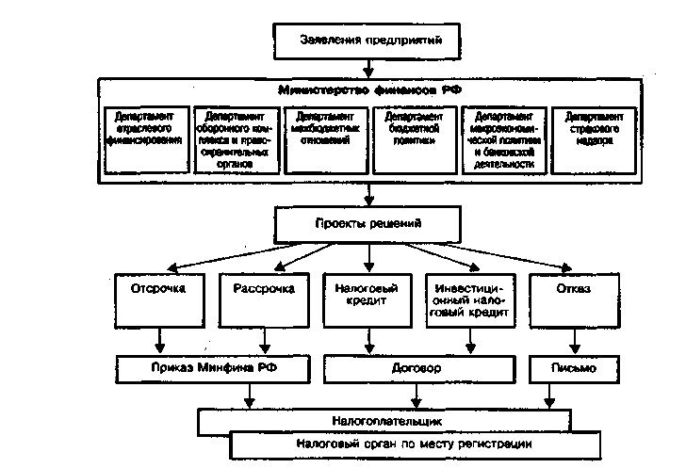
части акций (паев) данным поставщикам позволят списать эту задолженность.
Предприятиям ТЭК, а также другим кредиторам могут быть предложены списки своих дебиторов. Некоторые дебиторы могут иметь прямые финансовые взаимоотношения с кредиторами, в связи с чем последние могут "забрать" у предприятия дебиторскую задолженность в счет погашения ее долга.
Задолженность по заработной плате необходимо гасить в приоритетном порядке. Некоторые предприятия используют схему погашения долга производимой продукцией или за счет выдачи работникам акций предприятия (при согласии работников и акционеров).
Реструктурирование задолженности, так или иначе, должно привести к реструктурированию активов, поскольку потребует обеспечения имущественных прав кредиторов за счет активов предприятий, за исключением случаев, когда находится стратегический инвестор, готовый погасить имеющиеся задолженности перед кредиторами в обмен на реализацию своего интереса на предприятии. Кредиторов и руководство предприятия могут интересовать одни и те же виды активов с точки зрения как их ликвидности, так и перспектив использования в будущем производстве.
Способы реструктурирования кредиторской задолженности несостоятельного предприятия
В практике финансового оздоровления существует несколько наиболее распространенных способов реструктурирования задолженности несостоятельных предприятий.
Реструктурирование в период досудебной процедуры предусматривает истребование исполнения договорных обязательств должником (п. 2 ст. 307, ст. 308 и 309 ГК РФ). Предприятие-кредитор, как уже отмечалось, обращается к должнику с требованием провести сверку задолженности, результатом которой должен быть акт сверки. Затем предприятие-кредитор направляет должнику претензию с требованием о погашении задолженности, размер которой установлен по акту сверки, в срок, который может быть определен по соглашению сторон. В случае отказа дебитора от погашения (либо непогашения в установленный срок) и нарушения должником предельного срока исполнения обязательств по расчетам за поставленные по договору товары (выполненные работы, оказанные услуги), равного трем месяцам с момента фактического получения товаров (выполнения работ, оказания услуг) (п. 2 Указа Президента РФ от 20 декабря 1994 г. № 2204) предприятию-кредитору следует обращаться в суд.
860
Реструктурирование задолженности в процессе арбитражного производства предусматривает защиту нарушенных гражданских прав прежде всего в суде (п. 1 ст. 11 ГК РФ). Предприятие, как мы уже отмечали, может обратиться в арбитражный суд (ст. 11 ГК РФ) с иском к поставщику, нарушившему свои договорные обязательства. В заявленном иске могут быть предъявлены следующие требования:
* исполнение обязательства в натуре (п. 1 ст. 396 ГК РФ);
* возмещение убытков (реальный ущерб и упущенная выгода), причиненных ненадлежащим исполнением должником своих обязательств. При этом вполне правомерным будет требование возместить их в полном объеме, если какие-либо ограничения не установлены договором (ст. 393 ГК РФ);
* взыскание процентов за пользование чужими денежными средствами вследствие неправомерного уклонения должника от их возврата. При предъявлении подобного требования необходимо учитывать, что, во-первых, нужно доказать, что денежные средства, полученные контрагентом, использовались им, во-вторых, возмещение убытков в этом случае производится в части, превышающей суммы причитающихся кредитору процентов за пользование чужими денежными средствами (ст. 395 ГК РФ).
Если известно, что финансовое положение должника нестабильно, то в ходе арбитражного процесса (на любой его стадии) предприятие-истец вправе обратиться в суд с заявлением о принятии мер по обеспечению иска (п. 1 ст. 75 АПК РФ). Эта мера может предотвратить возможные проблемы с исполнением принятого судом решения, например, наложением ареста на имущество или денежные средства, принадлежащие ответчику (п. 1 ст. 76 АПК РФ).
В случае, если иск предприятия будет удовлетворен судом (полностью или частично), то исполнение судебного акта будет производиться прежде всего путем обращения взыскания на денежные средства должника (ст. 207 АПК РФ, ст. 46 Федерального закона от 21 июля 1997 г. № 119-ФЗ "Об исполнительном производстве"). В случае недостаточности или отсутствия денежных средств у должника взыскание обращается на иное принадлежащее ему имущество в порядке, предусмотренном названным законом.
Взаимозачеты (зачеты взаимной задолженности) являются одним из способов прекращения обязательств¹.
Для предприятий-должников, находящихся в процессе внешнего управления, взаимозачеты возможны по текущей задолженности, а также по основной кредиторской задолженности только в случае утверждения мирового соглашения или прекращения процесса банкротства по причине восстановления платежеспособности.
861
Обязательство (например, обязанность лица по договору совершить определенное действие: передать имущество, выполнить работу, уплатить деньги и т. д.), согласно гл. 26 Гражданского кодекса РФ, помимо взаимозачета может прекращаться также, как было уже отмечено, надлежащим исполнением договора, отступным, новацией и по другим основаниям. Но наиболее распространенным способом прекращения обязательства в настоящее время является именно взаимозачет.
Операцию взаимозачета нередко отождествляют только с погашением денежной задолженности. Однако такое мнение является ошибочным.
В соответствии со ст. 410 ГК РФ "обязательство прекращается полностью или частично зачетом встречного однородного требования, срок которого наступил либо срок которого не указан или определен моментом востребования. Для зачета достаточно заявления одной стороны".
Следовательно, зачет возможен в отношении любого встречного однородного требования. Например, обязательство по поставке какого-либо товара может быть зачтено встречным обязательством по поставке этого же товара, денежное обязательство засчитывается встречным денежным обязательством и т. д.
Таким образом, понятие "зачет", предусмотренное гражданским законодательством, подразумевает операцию по проведению зачета как денежных, так и иных однородных требований.
Понятие "взаимозачет", используемое на практике, аналогично понятию "зачет". Однако первый термин применяется, как правило, непосредственно при зачете денежных обязательств. Так, п. 1.4 Положения о безналичных расчетах в Российской Федерации (Приложение к письму Центрального банка РФ от 9 июля 1992 г. № 14) предусматривает: "По согласованию между предприятиями могут проводиться зачеты взаимной задолженности, минуя банки".
Взаимозачет с точки зрения бухгалтерского учета представляет собой способ осуществления расчетов между хозяйствующими субъектами. Очень часто проведение взаимозачета рассматривают как чисто бухгалтерскую операцию.
Основные нормы, регулирующие проведение взаимозачета, содержатся в ст. 410 ГК РФ "Прекращение обязательства зачетом" и в ст. 411 ГК РФ "Случаи недопустимости зачета".
В соответствии с названными нормами можно выделить условия, при которых взаимозачет становится возможным.
862
Одни и те же лица (хозяйствующие субъекты) являются, как правило, участниками двух или более обязательств, на основании которых возникают встречные однородные требования.
На практике путем взаимозачета чаще погашаются требования, которые возникли на основании разных договоров между одними и теми же лицами. Например, предприятие А должно оплатить предприятию Б по договору поставки за полученный товар, а предприятие Б, в свою очередь, должно заплатить предприятию А по договору аренды арендную плату. Таким образом, между двумя предприятиями на основании договора поставки и договора аренды возникли встречные денежные требования.
Вместе с тем это не исключает возможности зачета взаимных требований, если предприятия являются участниками одного обязательства. Например, при ненадлежащем исполнении комиссионером своих обязанностей по договору комиссии комитент вправе предъявить к нему требования об уплате штрафных санкций и о возмещении убытков. Указанные требования могут быть предъявлены к зачету встречного однородного требования комиссионера об уплате комиссионного вознаграждения. В данном случае между предприятиями на основании договора возникают встречные денежные требования.
Встречный характер требований, подлежащих зачету. Каждый из хозяйствующих субъектов является должником по однородному обязательству, а следовательно, к нему обращено требование другого хозяйствующего субъекта, и кредитором по другому обязательству, требование по которому теперь уже исходит от него.
Однородность встречных требований. Встречные требования должны быть однородными по своему характеру, т. е. должны иметь один и тот же предмет, как правило, деньги (во всяком случае, путем зачета чаще всего погашаются именно денежные требования).
В соответствии с действующим законодательством, если обязательство предусматривает или позволяет определить день его исполнения или период, в течение которого оно должно быть исполнено, обязательство подлежит исполнению в этот день или, соответственно, в любой момент в пределах такого периода (п. 1 ст. 314 ГК РФ). Таким образом, предприятие, имеющее задолженность перед другим предприятием, вправе предъявить к зачету свое встречное требование, срок предъявления которого определен, только после наступления этого срока, но никак не ранее.
863
При полной эквивалентности встречных однородных требований они погашаются в полном объеме. В то же время эти требования не всегда эквивалентны (равны друг другу). В таком случае большее по размеру требование погашается лишь частично, в размере, эквивалентном требованию, меньшему по размеру. Следовательно, обязательство, по которому предъявлено большее требование, в оставшейся части сохраняется. Что касается обязательства, по которому предъявлено меньшее требование, то оно прекращается в полном объеме.
Реструктурирование кредиторской задолженности с помощью вексельного обращения
В условиях финансового кризиса повысилась привлекательность вексельного рынка. На рынке ценных бумаг сформировались новые тенденции. На фоне стагнации котировок акций приватизированных предприятий, долго бывших лидерами финансового рынка, на первый план вышли векселя.
По объемам сделок и активности участников вексельный рынок, например, в конце 1998 г. вышел на первое место. При этом на нем сформировались новые формы работы. Замораживание рынка рублевых гособлигаций де-юре и акций де-факто сделало векселя заметно привлекательнее.
Во-первых, векселя надежных заемщиков как ценная бумага сегодня способны обеспечить высокую доходность. Более того, многие участники рынка уже не ставят в заявке котировки, указывая только доходность, под которую они готовы приобретать векселя. Однако действительно надежными можно назвать не все векселя, эмитированные даже банками — лидерами рейтингов, тем не менее надежными можно считать бумаги Сбербанка РФ, РАО ЕЭС, Банка Москвы, РАО "Газпром", НК "ЛУКойл" и др.
Многие участники рынка покупают векселя со сроком обращения 1—2 месяца. Такие бумаги в случае стабильного погашения могут стать для участников финансового рынка своеобразной заменой ГКО, учитывая почти полное отсутствие иных рублевых инструментов.
Во-вторых, сегодня в наименьшей степени используются векселя в качестве расчетного инструмента, что связано с общим кризисом банковско-финансовой системы. Тем не менее у некоторых банков есть еще свободные ресурсы, и они готовы предоставлять их под гарантии возврата. Ранее таковыми выступали наиболее
864
популярные акции приватизированных предприятий, затем ГКО, сегодня ими могут стать ликвидные векселя, используемые как обеспечение по сделкам "репо". В связи с отсутствием на рынке иных рублевых инструментов, вне всякого сомнения, у векселя в таком качестве есть будущее, высокий спрос на кредитные ресурсы в банковском секторе.
В-третьих, совершенно новое звучание получила практика использования векселей как долговых обязательств. Это касается не только денежных заемщиков — промышленных предприятий, для которых вексель едва ли не единственная возможность проводить свои платежи по всей цепочке производственного цикла. Финансовые компании и банки получают возможность заработать не только на колебаниях котировок векселей и дисконте, но и на уменьшении собственной кредиторской задолженности.
Речь идет о в> зможности выкупа эмитированных векселей или долговых обязательств партнеров (например, предприятий одной финансово-промышленной группы) с рыночным дисконтом, что приводит к уменьшению собственной задолженности или же расшивке неплатежей с кредиторами.
Возможность выкупить свои долги с рыночным дисконтом, найти на рынке собственные векселя определенных серий и сроков погашения и изъять их, сэкономив на дисконте, не только обеспечивает высокую доходность, но и позволяет сформировать для эмитентов дополнительные схемы финансового планирования.
Более того, проблемы ликвидности, которые испытывают многие финансовые структуры, заставляют их продавать даже краткосрочные векселя надежных эмитентов с дисконтом. Такие бумаги могут оказаться как нельзя кстати для должников, например банков высшей надежности. Имея долг в Сбербанке РФ, можно его минимизировать за счет предъявления к оплате векселя Сбербанка РФ. Разница (дисконт может составлять 12—15%) как раз и составит экономию при погашении долга.
Наибольшую привлекательность и доход такие операции имеют на рынке векселей промышленных предприятий. В связи с тем, что дисконт даже по двухмесячным бумагам надежных эмитентов доходит до трети номинала, выкуп таких долгов •— хороший способ уменьшения объемов задолженностей, которым в интересах промышленных предприятий пользуются очень многие банки — члены финансово-промышленных групп.
Финансовый кризис на рынке векселей может сказаться на том, что для крупных предприятий текущий кризис ликвидности
865
приведет не только к падению котировок ценных бумаг, но и с учетом девальвации рубля упростит и удешевит эмитентам обслуживание своих долгов. Уменьшение долгов "за те же деньги" может стать первым шагом к финансовому оздоровлению даже крупнейших эмитентов векселей, не говоря уже о возможности существенного улучшения текущей ликвидности предприятий.
Реструктурирование задолженности через банкротство должника
Если предприятие-дебитор в связи с финансовым кризисом находится на грани банкротства и приняло решение о добровольной ликвидации, то предприятие-кредитор может воспользоваться своим правом обратиться в суд с иском к ликвидационной комиссии (п. 4 ст. 64 ГК РФ), если комиссия отказывается в удовлетворении его требований или уклоняется от их рассмотрения. По решению суда требования кредитора могут быть удовлетворены за счет оставшегося имущества ликвидируемого юридического лица.
Таким образом, с целью защиты своих прав предприятие-кредитор может на основании и в порядке, предусмотренных Законом о несостоятельности, обратиться с иском в суд о признании недобросовестного должника банкротом даже в том случае, если он уже находится в стадии добровольной ликвидации, но не исполняет своей обязанности по реализации всех своих активов (в том числе дебиторской задолженности), чтобы расплатиться со своими кредиторами. Предприятие-кредитор может обратиться за помощью к услугам Фонда содействия и поддержки антикризисного управления, который проводит соответствующую работу по возврату дебиторской задолженности предприятий. Если предприятие-кредитор само находится в стадии добровольной ликвидации, то, согласно ст. 62 ГК РФ, с момента назначения ликвидационной комиссии к ней переходят полномочия по управлению делами юридического лица. В частности, на ликвидационную комиссию возложена обязанность по принятию мер к получению дебиторской задолженности. При этом нельзя требовать досрочного погашения дебиторской задолженности, если срок платежа еще не наступил.
Однако действующее гражданское законодательство предусматривает возможность изменения условий договора по взаимному соглашению сторон в связи с существенным изменением обстоятельств (п. 1 ст. 451 ГК РФ). Если стороны не достигнут такого соглашения, то, согласно п. 2 ст. 451 ГК РФ, договор может быть расторгнут
866
либо изменен судом по требованию заинтересованной стороны. При этом суд может изменить условия договора только при одновременном наличии всех условий, предусмотренных рассматриваемой статьей. В случае несоблюдения этого условия, а также руководствуясь п. 4 ст. 451 ГК РФ, суд может отказать в удовлетворении иска организации об изменении условий договора или его расторжения в данной ситуации.
В случае изменения условий договора (по соглашению сторон либо по решению суда) предприятие-дебитор обязано оплатить товар в новый установленный срок, а при расторжении договора — возвратить товар (либо компенсировать его стоимость). Если же первоначальные условия договора не будут изменены (либо договор не будет расторгнут), то предприятие-дебитор не будет обязано досрочно вносить платежи (в соответствии с изменением условий договора) тибо возвращать полученные ранее товары (при расторжении договора).
В этом случае предприятие-кредитор может в соответствии с п. 1 ст. 382 ГК РФ передать право требования задолженности от предприятия-дебитора третьему лицу, например, одному из своих кредиторов или собственникам (при распределении имущества ликвидируемой организации после удовлетворения всех требований кредиторов). Для перехода прав кредитора к другому лицу согласия должника не требуется (если иное не предусмотрено законом или договором) (п. 2 ст. 382 ГК РФ). Вместе с тем следует иметь в виду, что уступка прав требования другому лицу не допускается, если она противоречит закону, иным правовым актам или договору (п. 1 ст. 388 ГК РФ).
Кроме того, уступка требования не может быть осуществлена без согласия должника по обязательству, в котором личность кредитора имеет для должника существенное значение (п. 2 ст. 388 ГК РФ). Следует отметить также, что с согласия предприятия-дебитора ликвидируемое предприятие-кредитор может возложить на него исполнение своих обязательств перед кредиторами (одним или несколькими) в пределах суммы дебиторской задолженности в том случае, когда из закона, иных правовых актов, условий обязательств или их существа не вытекает обязанность ликвидируемого предприятия исполнить эти обязательства лично (п. 1 ст. 313 ГК РФ).
Если ликвидируемое предприятие-кредитор не передаст свои права кредитора по рассматриваемой задолженности третьему лицу и эта задолженность не будет погашена до окончания ликвидационного периода, обязательство предприятия-дебитора по оплате
867
товара прекратится с момента ликвидации юридического лица (ст. 419 ГК РФ).
Уступка требования долга в период внешнего управления
Предприятие находится в стадии банкротства (внешнего управления). В качестве мер, направленных на восстановление платежеспособности, может служить оптимизация дебиторской задолженности. Одной из основных обязанностей внешнего управляющего является взыскание с дебиторов должника задолженности по имеющимся у него правам требования (оптимизация дебиторской задолженности). Выше были приведены варианты принятия мер по взысканию дебиторской задолженности в установленном законом порядке.
Однако в ряде случаев меры по взысканию задолженности оказываются нецелесообразными, например, когда в отношении должника по соответствующему требованию возбуждено производство по делу о признании его банкротом или дебиторская задолженность выявлена на пределе установленного срока внешнего управления. Тогда необходимо использовать возможности по уступке прав требования должника, предоставляемые внешнему управляющему Законом о несостоятельности, в котором установлены отдельные специальные правила, регламентирующие уступку прав требования должника на стадии внешнего управления. Например, при необходимости внешний управляющий вправе с согласия комитета кредиторов или собрания кредиторов выставить имеющиеся у должника права требования к третьим лицам на открытые торги.
Списание задолженности возможно, если имеющаяся дебиторская задолженность является нереальной к взысканию (по причине истечения срока исковой давности, отказа во взыскании этой задолженности судом, отсутствия у дебитора достаточных средств для ее погашения, прекращения существования дебитора). Списание задолженности производится на счет прибылей и убытков и включается в состав внереализационных расходов при формировании налогооблагаемой прибыли¹.
¹ Более подробно о реструктурировании задолженности предприятий см.: Горбунов Г. А., Григорьев В. В., Юн Г. Б. Реструктурирование кредиторской и дебиторской задолженности предприятий. М.: Гильдия специалистов по антикризисному управлению, 2002.
868
Глава 4.8. План финансового
оздоровления. Структура.
Методика составления
Состав и структура плана финансового оздоровления зависят в основном от масштабов предприятия и сферы его функционирования. Анализ литературы по рассматриваемому вопросу, а также собственный практический опыт разработки и экспертизы планов финансового оздоровления предприятий позволил нам сформировать определенную точку зрения по этому вопросу. Нами рекомендуются следующие состав и структура плана финансового оздоровления несостоятельного предприятия:
Титульный лист (1 стр.)
Раздел 1. Выводы (5 стр.)
Раздел 2. Общая характеристика предприятия (3 стр.)
Раздел 3. Финансовое и технико-экономическое состояние предприятия (7 стр.)
Раздел 4. Оценка причин неплатежеспособности (3 стр.)
Раздел 5. Маркетинг (товары и услуги, поставщики и потребители, сбыт, конкуренты, план маркетинга) (15 стр.)
Раздел 6. План производства (производственная программа, план продаж, потребность в основных фондах, расчет потребности в работниках и заработной плате, смета расходов и калькуляция себестоимости продукции, потребность в дополнительных инвестициях) (20 стр.)
Раздел 7. Реструктуризация предприятия (в том числе его продажа или продажа его активов) (20 стр.)
Раздел 8. Организация управления производством (10 стр.)
Раздел 9. Реструктуризация задолженности (5 стр.)
Раздел 10. Финансовый план (7 стр.)
Раздел 11. График погашения кредиторской задолженности (2 стр.)
Раздел 12. Программа реализации плана финансового оздоровления (10 стр.)
Приложения (4 стр.)
Количество страниц в каждом разделе — это ориентировочные параметры. Их может быть больше и меньше.
869
Вышеприведенные примерные состав и структура плана финансового оздоровления наиболее полные, применимы в основном для средних и крупных предприятий. Для мелких предприятий структура плана может быть неполной.
Ниже рассматриваются разделы плана финансового оздоровления.
Титульный лист.
На нем указывается наименование консультационной фирмы, разрабатывающей план финансового оздоровления, наименование плана и объекта исследования, фамилия, имя, отчество и подпись руководителя консультационной фирмы, печать фирмы, дата и место составления, контактные телефоны.
Раздел 1. Выводы.
В нем приводятся:
* цель и задачи плана финансового оздоровления:
•* причины возникновения неплатежеспособности предприятия;
* краткая характеристика кредиторской и дебиторской задолженности;
+ обоснование мероприятий по восстановлению платежеспособности предприятия;
^ график погашения кредиторской задолженности;
* основные положения программы реализации плана финансового оздоровления.
Раздел 2. Общая характеристика предприятия.
В этом разделе приводятся следующие сведения: + полное и сокращенное наименование предприятия; Ф дата регистрации предприятия, номер регистрационного свидетельства, наименование органа, зарегистрировавшего предприятие;
* почтовый и юридический адреса (с индексом);
•* подчиненность предприятия (вышестоящий орган с кодом СООГУ);
^ виды деятельности (с кодами ОКОНХ);
* организационно-правовая форма;
•* форма собственности (с кодом СКФС); Ф состав владельцев с их долями;
* номер в реестре монополистов (федеральном или местном);
* банковские реквизиты;
4- Ф.И.О., телефоны и факсы руководителей;
870
* адреса и телефоны налоговой инспекции и внебюджетных фондов;
4 краткая история создания; Ф ассортимент продукции;
* производственная и организационная структура; •Ф состав подразделений и филиалов;
Ф размер и местонахождение земельного участка; •* перечень и состояние основных фондов;
* представительные сведения о предприятии (источники прибыли, рынок предприятия, этап развития, нововведения, квалификация работников и управляющих, сильные и слабые стороны предприятия, отличия от аналогичных предприятий на рынке).
Раздел 3. Финансовое и технико-экономическое состояние предприятия.
При определении финансового и технико-экономического состояния предприятия целесообразно воспользоваться рекомендациями ФСФО России к разработке плана финансового оздоровления, а также указаниями по проведению анализа финансового состояния организаций.
Технико-экономическая информация данного раздела должна содержать сжатую информацию различных аспектов деятельности предприятия:
* состав и параметры имущественного комплекса, оценку зданий, сооружений;
4 оценка состояния основного технологического оборудования;
* организационная структура, состав подразделений;
•* оценка инженерно-технических служб и укомплектованности предприятия специалистами;
•* характеристика и оценка производств и основных технологических процессов.
Финансовое состояние рекомендуется представлять посредством анализа параметров, сгруппированных в следующие четыре трупы:
а) параметры ликвидности;
б) параметры финансовой устойчивости;
в) параметры деловой активности;
г) параметры эффективности (прибыльности). Некоторые из этих параметров представлены в части 2. Анализируя экономические параметры, рассчитывая их по
конкретному предприятию, можно сделать определенные выводы:
871
•* структура баланса предприятия неудовлетворительна, а предприятие неплатежеспособно;
^ у предприятия есть возможность восстановить свою платежеспособность ;
* предприятие может утратить платежеспособность в ближайшие месяцы (не сможет рассчитаться с кредиторами);
* предприятие платежеспособно и функционирует эффективно.
В любом случае при анализе финансовых и технико-экономических параметров необходимо большее внимание уделять анализу качественных характеристик, так как именно качественные (глубокие) позитивные изменения позволяют оздоровить неплатежеспособное предприятие.
Раздел 4. Оценка причин неплатежеспособности.
Раздел оценки причин возникновения неплатежеспособности должен содержать качественную трактовку результатов анализа финансового и технико-экономического состояния предприятия. При этом следует учитывать, что для анализа финансового положения предприятия важно видеть динамику основных экономических показателей (см. разд. 3).
Однако увлекаться таким анализом не следует по следующим причинам:
^ во-первых, для планирования траектории финансового состояния предприятия наибольшее значение имеют его текущие экономические показатели;
•* во-вторых, анализ ретроспективных рядов экономических показателей в современной России теряет смысл с увеличением рассматриваемого периода из-за быстрого изменения условий хозяйствования. Обеспечить сопоставимость данных по годам тяжело, а иногда и невозможно.
Определение основных причин ухудшения финансового положения предприятия является крайне сложным процессом, хотя для большинства предприятий выводы удивительно близки. Сегодня в России на первом месте среди причин возникновения неплатежеспособности стоит сокращение платежеспособного спроса, затем — недостаточно активная работа маркетинговых подразделений и служб сбыта, далее — отсутствие свободных оборотных средств, и, наконец — стремление сохранить имеющийся производственный потенциал в условиях значительного ухудшения конъюнктуры и снижения объемов реальной деятельности.
Следовательно, в данном разделе необходимо особое внимание уделить анализу качественных причин ухудшения финансового
872
состояния предприятия, чтобы в последующем обоснованно ответить на вопрос а что же следует предпринять для выхода из кризиса?
Для адекватной оценки причин неплатежеспособности необходимо помнить, что "механизм" возникновения кризисного состояния "запускается" субъектами, инициирующими исходные экономические явления. Под влиянием этих исходных явлений начинается процесс следования (без дополнительного импульса) одного за другим в определенной последовательности цепочки взаимосвязанных экономических явлений (эффект падающего домино), в конце которой наступает завершающее явление — кризисное состояние.
Для исследования "исходных явлений", порождающих кризисное состояние предприятий, необходимо проанализировать основные факторы, влияющие на финансовое состояние предприятия и выявить признаки кризисного состояния.
Мероприятия финансового оздоровления.
Данный раздел представляет собой таблицу с перечнем мероприятий по восстановлению платежеспособности и поддержке эффективной хозяйственной деятельности предприятия, анализ предлагаемых мероприятий и выводы об эффективности предложенных мероприятий.
В таблице с перечнем мероприятий приводятся сроки проведения данных мероприятий и показывается внутренний финансовый резерв предприятия, получаемый от предлагаемых мероприятий, который может быть направлен на восстановление платежеспособности.
По своей сути данный раздел представляет собой стратегический план основных направлений развития и преобразования организации.
Раздел 5. Маркетинг.
В данном разделе излагаются результаты оценки перспектив рынка выпускаемой предприятием продукции или альтернативных рынков, выход на которые позволит предприятию восстановить свою платежеспособность, изменив вид или качество продукции. Характеристика маркетинговой политики дает представление о мерах, намечаемых предприятием в области продвижения выпускаемой или предполагаемой к выпуску продукции на товарные рынки.
В соответствии с этим целесообразно проводить комплекс работ по формированию маркетингового плана по следующим направлениям:
873
* характеристика рынка;
•Ф характеристика конкуренции;
* характеристика маркетинговой стратегии; •* характеристика каналов распределения;
Ф характеристика маркетинговой коммуникации;
* характеристика выпускаемого продукта. Характеристика рынка.
1. Содержит сведения об отрасли, в которой работает данное предприятие: историю развития, современное положение, перспективы развития. В описании отрасли обязательно указываются группы потребителей (население, промышленные предприятия, сельскохозяйственные предприятия и т. п.) и их доля в процентном выражении.
2. Содержит сведения об основных и вспомогательных рынках и их сегментах, на которых работает предприятие, их размеры, важнейшие тенденции и ожидаемые изменения. Кроме того, необходимо указать количество потребителей на каждом сегменте рынка, объемы потребления каждого сегмента, географическую концентрацию потребителей, спрос на продукцию и его изменения.
3. Емкость рынка •— это максимально возможный объем сбыта данной продукции. Емкость рынка определяется объемом (в физических единицах или стоимостном выражении) продаваемых на нем товаров. При оценке емкости принимают во внимание национальное производство, к которому прибавляют объем импорта данной продукции и вычитают объем ее экспорта.
4. Размер рынка (сферы обмена) — это территория, на которой происходит обмен интересующей нас продукции. Если сфера обмена охватывает территорию области, края, города, то это местный товарный рынок. Если сфера обмена охватывает всю национальную территорию, то это "рынок страны". Мировой рынок — это совокупность национальных рынков государств, связи между которыми обеспечиваются международной торговлей, в том числе торговлей лицензиями и услугами, межнациональным перемещением капиталов и т. д.
5. При описании цен и валовой прибыли предприятие указывает как цены, существующие на рынке данной продукции, так и предполагаемую цену на свою продукцию. Основу любой политики в области цен составляют издержки производства и структура рынка для данного товара. С точки зрения изготовителя наилучшая цена на его товар — это цена, которая приносит максимальный доход с
874
учетом уровня производства. Монополистическое предприятие-изготовитель может продавать свой товар по максимально возможным ценам с учетом регулирующей деятельности соответствующих правительственных органов, но предприятие-изготовитель, испытывающее сильную конкуренцию, вынуждено проводить постоянную корректировку цен, исходя при этом из максимально возможных цен и собственных производственных издержек.
6. Описание цикла покупок продукции потенциальными потребителями включает в себя информацию об интервале между покупками, а также о периодах максимального и минимального объемов продаж.
Характеристика конкуренции
Этот раздел маркетингового плана содержит таблицу со сведениями о хозяйстьующих субъектах, работающих на том же рынке, что и предприятие, находящееся в процессе финансового оздоровления; анализ вышеназванных сведений; вывод о типе рынка данной продукции.
Характеристика маркетинговой стратегии.
Предприятию необходимо дать четкое описание следующих наиболее важных маркетинговых стратегий:
1. Товарная стратегия (политика в отношении разработки и продаж старой и новой продукции, ассортимент и т. д.).
2. Стратегия проникновения на рынок (описание последовательности действий по проникновению на новый рынок, введению нового товара на рынок, проникновению с товаром рыночной новизны на новые сегменты рынка).
3. Стратегия и формирование развития каналов товародвижения (организация филиалов, оптовых и розничных магазинов, сети посредников по сбыту, складские сети и пр.).
4. Ценовая стратегия (определение уровня и системы движения цен по каждому виду продукции на ценовом рынке в зависимости от цикла жизни продукции, система скидок и пр.).
5. Стратегия формирования спроса и стимулирования сбыта (план проведения рекламных мероприятий, план участия в выставках, рассылка образцов и т. д.).
6. Стратегия роста (интенсивный, интеграционный, диверси-фикационный рост).
Описание стратегии роста (стратегии развития) предприятия может осуществляться в соответствии с рис. 4.8.1.
875
Характеристика каналов распределения
Предприятие, описывая стратегию маркетинга, дает характеристику каналов распределения. Канал распределения — совокупность предприятий и отдельных лиц, которые принимают на себя или помогают передать кому-то другому право собственности на конкретный товар или услугу на их пути от производителя к потребителю.
Участники канала распределения (производитель, посредники) выполняют следующие функции:
+ исследовательская работа — сбор информации, необходимой для планирования и облегчения реализации продукции;
4 стимулирование сбыта — создание и распространение увещевательных информационных материалов о товаре;
+ установление контактов — налаживание и поддержание связи с потенциальными покупателями;
•* приспособление товара — подгонка товара под требования покупателей (это касается таких видов деятельности, как производство, сортировка, монтаж и упаковка);
* проведение переговоров — попытки согласования цен и прочих условий для последующей реализации товаров (услуги);
•* организация товародвижения — транспортировка и складирование товара;
876
* финансирование — изыскание и использование средств для покрытия издержек по функционированию канала распределения;
•* принятие риска — принятие на себя ответственности за функционирование канала.
В плане финансового оздоровления предприятия определяется, кто выполняет вышеперечисленные функции с указанием их реквизитов и сбытовой сети (склады, магазины, их местонахождение и емкость), а также приводятся схемы каналов распределения наподобие выше представленных
Характеристика маркетинговой коммуникации
Система маркетинговых коммуникаций — комплекс мер по воздействию предприятия на покупателя. Система маркетинговых коммуникаций включает в себя рекламу, стимулирование сбыта, прямой маркетинг, формирование благоприятного общественного мнения о товаре и предприятии, решения, принимаемые службой маркетинга.
1. При описании такого элемента, как реклама предприятия, указываются тип (товарная и фирменная реклама) и средства распространения применяемой рекламы (пресса, печать, наружная реклама, реклама на транспорте, реклама на телевидении и радио).
Товарная реклама — это информация о потребительских свойствах и качествах товара, создающая определенный образ товара и нацеливающая покупателя на его приобретение.
Фирменная реклама — это реклама предприятия, его успехов, достоинств, которая создает имидж предприятия в обществе и среди потенциальных клиентов и вызывает доверие к самому предприятию.
2. При характеристике такого элемента системы маркетинговых коммуникаций, как стимулирование сбыта, описываются используемые предприятием средства стимулирующего воздействия на покупателей, продавцов и посредников.
Стимулирование, направленное на покупателей, заключается в предложении последним ощутимой коммерческой выгоды, которая побуждает их приобретать товары систематически и в больших количествах (бесплатное распространение образцов, купоны, скидки, кредит, конкурсы и т. п.).
Стимулирование, направленное на посредников, побуждает их продавать товар с максимальной энергией, расширять круг его покупателей (скидки, субсидирование рекламы, предоставление
877
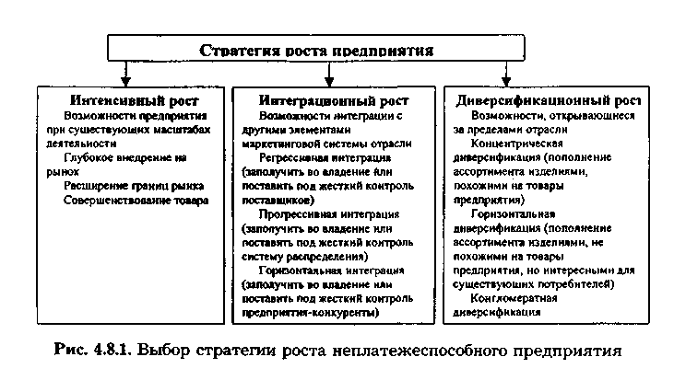
бесплатного или на льготных условиях специального оборудования).
Стимулирование сбыта, рассчитанное на продавцов, направлено на достижение этими людьми высоких показателей в работе (формы морального воздействия, денежное вознаграждение, дополнительные отпуска, развлекательные поездки за счет предприятия, ценные подарки и т. д.).
3. После методов стимулирования описывается прямой маркетинг. При прямом маркетинге предприятие (его сотрудники) принимает непосредственное участие в распространении нужной для него информации, в осуществлении других необходимых действий. К прямому маркетингу относят: прямую рекламу (лично вручаемые рекламные материалы, почтовая реклама), телемаркетинг, посылочная торговля по каталогам и прейскурантам.
4. В плане финансового оздоровления обязательно предусматривается организация благоприятного общественного мнения о предприятии. Основная ее задача — создание и сохранение имиджа предприятия. Для решения этой задачи используются следующие элементы: пропаганда, отклики прессы, использование редакционного, а не платного места и (или) времени во всех средствах распространения информации, организация интервью с руководителями предприятия, проведение дней открытых дверей, пресс-конференций, издание фирменной литературы, опубликование годовых отчетов предприятия, лоббизм.
5. В заключительной части данного раздела — характеристика коммуникаций приводится описание решений, принимаемых службой маркетинга. Все решения службы маркетинга, воздействующие на внешнюю среду предприятия, можно разделить на открытые (эти решения доводятся до сведения клиентов — решения относительно товарной, целевой, сбытовой политики, о целях маркетинга и предприятия) и закрытые (эти решения некоторое время не доводятся до клиентов — решения о выпуске нового товара, изменении цены изделия, стратегии маркетинга).
Характеристика выпускаемого продукта
В описание продукта входят такие сведения, как тип, размер, вес, срок службы, патентная ситуация. Сведения о патентной ситуации содержат ответы на следующие вопросы:
* защищен ли товар в стране пребывания лицензиата?
* защищен ли товар в странах предполагаемой территории осуществления проекта?
878
* защищен ли товар на основных экспортных рынках? •ф каков объем прав по патентам лицензиата?
•* защищена ли конкурентная продукция?
На основе изменений темпа продажи и прибыли предприятие определяет, на какой стадии жизненного цикла находится в настоящее время его продукт, и сообщает об этом в плане финансового оздоровления. Одновременно с этим в зависимости от установленной стадии жизненного цикла предприятие описывает предпринимаемые им мероприятия (снижение цены, повышение качества, улучшение сервиса, увеличение объема рекламы), которые способствуют поддержанию спроса на продукт. В то же время предприятие планирует исследования и разработки по модернизации продукта, а также созданию и внедрению нового продукта.
Раздел 6. Пла производства.
План производства — это комплексный плановый документ, который включает следующие подразделы:
•Ф производственная программа;
+ план продаж;
+ расчет потребности в основных фондах;
+ расчет потребности в ресурсах на производственную программу;
•* расчет потребности работников и их заработной платы;
* смета расходов и калькуляция себестоимости продукции; 4 потребность в дополнительных инвестициях.
Раздел 7. Реструктурирование предприятия.
Процесс реструктурирования предприятия чаще связывается именно с процедурой внешнего управления. Реструктурирование может оказаться не только самым эффективным и не требующим крупных инвестиций способом реформирования предприятия, но и единственным способом повысить его платежеспособность и избежать конкурсного производства и ликвидации предприятия.
С одной стороны, через реструктурирование можно выделить следующие "безинвестиционные" пути финансового оздоровления предприятий:
•* реструктурирование имущества;
•* реструктурирование кредиторской задолженности перед бюджетами всех уровней;
* реструктурирование дебиторской задолженности;
* реструктурирование акционерного капитала.
879
С другой стороны, опираясь на ст. 57 ГК РФ, можно использовать для реструктуризации процедуры слияния, поглощения, выделения и отделения для образования новых более финансово устойчивых юридических лиц взамен тех, которые находятся в кризисном состоянии.
В идеале план реструктуризации предприятия может выглядеть следующим образом.
1. Разработка схемы реструктурирования предприятия (формирование предметно-специализированных производств).
2. Составление разделительных балансов и передаточных актов для новых предприятий с разделением (или присоединением) имущественного комплекса.
3. Обеспечение новых производств электроэнергией, водой, теплом, газом и прочими ресурсами.
4. Формирование персонала новых производств и планирование заработной платы работников.
5. Определение основных показателей новых производств.
6. Разработка учредительных документов. Создание новых юридических лиц.
7. Продажа невостребованной при создании новых производств части имущественного комплекса реструктурированного предприятия.
8. Сокращение численности работников реструктурированного предприятия
9. Разработка прогнозных балансов на конец срока реструктурирования.
10. Оценка экономической эффективности реструктурирования¹.
Раздел 8. Организация управления производством.
Эффективное управление производственным процессом предполагает осуществление следующих мероприятий:
1. Подбор высококвалифицированного персонала на руководящие должности.
2. Снижение издержек производства.
3. Приобретение прогрессивных информационных технологий, механизация и автоматизация производственного цикла.
¹ Более подробно о реструктурировании предприятий см.: Дондуков А. Н., Юн Г. Б., Рябцева Н. Б. Антикризисное управление и реструктуризация предприятий в Российской Федерации. М.: Гильдия специалистов по антикризисному управлению: ИД "Грааль", 2001.
880
4. Совершенствование организации труда (улучшение условий работы, повышение производительности труда).
Раздел 9. Реструктурирование задолженности предприятия.
Данный раздел содержит информацию обо всех видах задолженности неплатежеспособного предприятия и о возможностях ее уменьшения или ликвидации. Содержанием реструктурирования задолженностей предприятия являются погашение, списание, отсрочка, рассрочка, продажа, обмен, конвертация или иные процедуры, так или иначе связанные с его финансовым оздоровлением.
Раздел 10. Финансовый план.
Финансовый план — это документ, в котором отражаются будущие потребности в собственном и заемном капитале для реализации намечаемого плана финансового оздоровления несостоятельного предприятия (в данном случае к величине собственного и заемного капитала предприятия по балансу на последнюю отчетную дату, т. е. на конец нулевого (базового) года, прибавляется возможное увеличение собственного и заемного каптала в процессе реализации плана финансового оздоровления).
При составлении финансового плана проводится: + прогноз финансовых результатов деятельности предприятия;
* определение потребности в дополнительных инвестициях и формирование источников финансирования;
Ф формирование и дисконтирование денежных потоков;
* составление агрегированной формы прогнозного баланса.
Раздел 11. График погашения кредиторской задолженности.
Он составляется в строгом соответствии со ст. 64 Гражданского кодекса РФ и Законом "О несостоятельности (банкротстве)", в которых указан порядок удовлетворения требований кредиторов. Данный график включает в себя все виды задолженности неплатежеспособного предприятия, суммы задолженности и сроки ее погашения (см. табл. 4.8.1).
Раздел 12. Программа реализации плана финансового оздоровления.
Результатом всей большой подготовительной работы по финансовому оздоровлению предприятия является разработка комплексной программы реализации этого плана финансового оздоров-
881
Конечно, для каждого предприятия программа реализации плана финансового оздоровления будет строго индивидуальной, иметь свои особенности и отличия, но для удобства можно воспользоваться ее структурой, представленной ниже.
Программа состоит из следующих разделов:
1. Цели и задачи программы.
2. Перечень и характеристика подпрограмм, (функциональные, производственные, управленческие и т. п.), виды и содержание работ.
3. Сроки и этапы реализации программы и подпрограмм.
4. Ответственные исполнители, службы, организации.
5. Объемы и источники финансирования.
6. Ожидаемые конечные результаты и эффективность реализации программы.
Глава 4.9. Государственное
регулирование процессов
финансового оздоровления
4.9.1. Государственные мероприятия по реформированию предприятий
Причины, цели и задачи реформирования предприятий
Деятельность предприятий в условиях плановой экономики была ориентирована на централизованное распределение заказов и ресурсов для их выполнения. Законы спроса и предложения полностью игнорировались. Реформирование российской экономики началось в 90-х гг. XX в., причем усилия органов государственной власти были направлены в основном на проведение макроэкономической политики. На первом этапе реформы ставка делалась на приватизацию государственной и муниципальной собственности и подавление инфляции. Для того чтобы приватизация была успешной, необходимо было проводить и другие реформы, в частности реформу цен, формировать условия жесткого бюджетного ограничения и конкурентную среду, принимать законы, поощряющие эффективно действующие предприятия и накопление капитала. В этой области были достигнуты определенные успехи, однако создание
883
Таблица 4.8.1
ления. Данная программа должна объединять всю полученную информацию по плану финансового оздоровления, а также определить цели, исполнителей, средства, способы и условия его реализации.
882
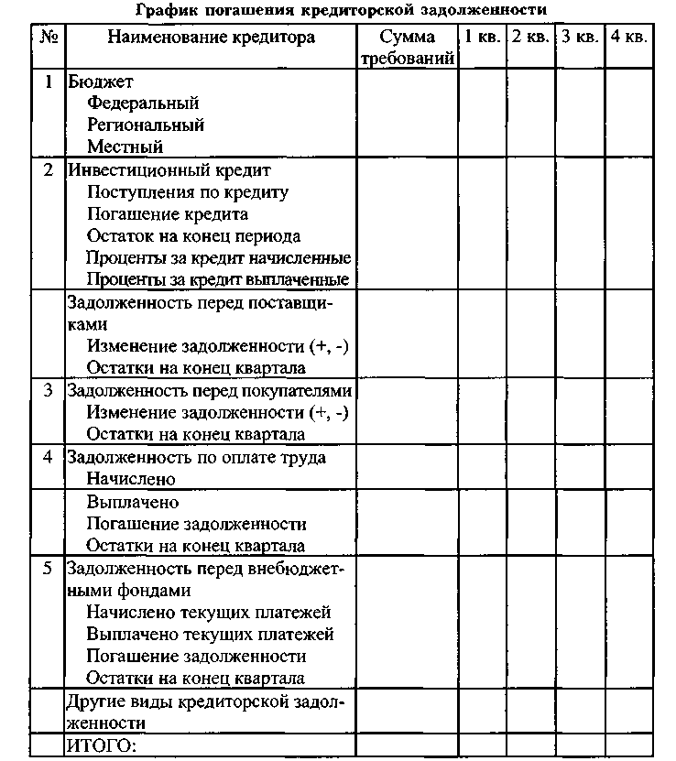
макроэкономических условий не переломило негативные тенденции и не сформировало реальные предпосылки для преодоления промышленного кризиса. Недостаточное внимание органов государственной власти к проведению активной микроэкономической политики не позволило максимально реализовать потенциал экономической реформы и наладить эффективное функционирование рыночного механизма.
Предприятия получили самостоятельность, у них появились задачи, которые ранее не решались и с которыми они не смогли справиться, используя традиционные подходы и методы управления. Например, формирование товарного и финансового рынков существенно изменило параметры спроса и предложения на производимые товары и услуги, что, в свою очередь, сформировало новые требования к организации производственного процесса на предприятиях в связи с изменившимися параметрами внешней среды. Снижение инфляции и процентных ставок по кредитам не привело к росту инвестиций и промышленного производства во многом из-за неготовности предприятий к эффективному освоению средств (в первую очередь из-за низкого качества управления) и нежелания инвесторов вкладывать капитал в предприятия из-за высоких рисков (незащищенность права собственности, значительный риск потери средств из-за плохого управления, отсутствие действенного механизма реализации обязательственного права, непрозрачность финансового состояния предприятия). Предприятия оказались без достаточной поддержки при оптимизации цен на производимые товары и услуги, организации их сбыта, переориентации производства на новую конкурентоспособную товарную продукцию, а также в обеспечении полной занятости сотрудников. Можно утверждать, что с достижением финансовой стабилизации и достаточно высокой степени либерализации экономики одним из основных препятствий на пути к экономическому росту стал медленный процесс преобразований на уровне предприятия и его инфраструктуры.
В новых экономических условиях предприятия были вынуждены искать способы адаптации к меняющейся внешней среде. К их числу можно отнести:
^ неплатежи;
•* бартер и взаиморасчеты;
* уход от налогов;
* сдачу имущества в аренду; Ф продажу имущества;
884
* непрофильные финансовые операции;
•ф передачу объектов социально-культурного назначения в муниципальную собственность и их коммерциализацию; + использование денежных суррогатов; + использование рыночной монополии;
* создание "параллельных", дочерних организаций;
•* безденежные расчеты с бюджетом и внебюджетными фондами;
4 непрофильную торгово-посредническую деятельность и др.
Практически все эти меры (за исключением высвобождения излишнего и не используемого в производственном процессе имущества), как правило, носят вынужденный характер и приводят к негативным последствиям как для экономики в целом, так и для самих предприятий.
Второй этап реформирования экономики отличается тем, что предполагает совершенствование экономических отношений на двух уровнях: макроэкономики (усиление государственной поддержки реформы, совершенствование налоговой политики и др.) и микроэкономики (повышение платежеспособности предприятий, преодоление неплатежей и т. д.), экономики предприятия как основной бизнес-единицы (совершенствование системы внутрипроизводственных экономических отношений).
В сфере реформирования экономики страны центр тяжести экономической политики переносится с макро- на микроуровень и подчеркивается, что для устранения негативных тенденций экономического развития необходимо сконцентрировать внимание на обеспечении эффективного развития предприятия, при этом изменение среды функционирования предприятия должно быть дополнено стимулированием его внутренних преобразований.
Под реформой предприятий и организаций понимается изменение принципов действия предприятий и организаций, направленное на их реструктуризацию, которая способствует улучшению управления, повышению эффективности производства и конкурентоспособности выпускаемой продукции, производительности труда, снижению издержек производства, улучшению финансово-экономических результатов деятельности, а также меры государственной поддержки указанных изменений. Реформирование не может быть сведено только к реструктуризации и является понятием более общим (процедуры непосредственно реструктуризации рассмотрены подробно в предыдущей главе). Реформирование предполагает адаптацию предприятий к условиям рыночной экономики, причем этот термин используется по отношению ко всем пред-
885
приятиям — коммерческим организациям, созданным в форме хозяйственных товариществ и обществ, производственных кооперативов, государственных и муниципальных унитарных предприятий. Содержание реформы составляет поэтапный, стимулируемый государством процесс перехода предприятий на общепринятые в рыночной экономике принципы функционирования. Реформирование — следствие кризисной ситуации, в которую попало предприятие в силу объективных или субъективных причин, и должно проводиться предприятиями самостоятельно (независимо от формы собственности).
Практически все специалисты отмечают, что одна из предпосылок успешного проведения любой реформы — наличие соответствующего законодательства и нормативных актов. Поэтому наибольший интерес представляет законодательство о собственности, корпоративное право, налоговое законодательство, а также нормативные акты по организации бухгалтерского учета. Обобщая уже изданные законодательные, нормативные акты, опыт проведения реформы предприятий и организаций в различных российских регионах, можно сформулировать основные положения, цели и задачи, критерии и направления реформирования.
Цель реформы предприятия — обеспечение его успешной работы в условиях рыночной экономики.
Приоритетными задачами реформы предприятий считаются:
•* обеспечение инвестиционной привлекательности предприятий;
•* зашита прав участников (учредителей);
•* четкое разграничение ответственности участников (учредителей) и управляющих, развитие механизмов корпоративного управления, обеспечение свободного перераспределения прав участия в капитале акционерного общества и перехода таких прав к лицам, заинтересованным в долгосрочном развитии предприятия (эффективным собственникам);
•* создание системы хозяйственно-договорной деятельности предприятия, обеспечивающей соблюдение контрактных обязательств;
•* совершенствование механизмов исполнения решений судов;
* обеспечение учредителей, акционеров, участников, инвесторов и кредиторов достоверной информацией о финансово-экономическом положении предприятий;
* создание эффективного механизма управления предприятием, использование предприятием рыночных механизмов привлечения финансовых средств;
886
+ повышение квалификации работников предприятия как один из факторов повышения устойчивости развития предприятия.
Формы и методы государственной поддержки реформирования предприятий
В условиях экономического спада и платежного кризиса лишь незначительное число предприятий способно реформироваться без государственной поддержки. Федеральные органы исполнительной власти, прямо не вмешиваясь во внутренние дела предприятий, должны создавать более благоприятные условия хозяйствования тем предприятиям, которые активно реформируются.
Система мер государственной поддержки реформируемых предприятий включает:
1) возможность участия в конкурсах коммерческих высокоэффективных инвестиционных проектов, а также в конкурсах и аукционах на размещение заказов на поставку продукции для государственных нужд;
2) использование кредитных ресурсов на льготных условиях, предоставляемых Международным банком реконструкции и развития (МБРР), в рамках проектов поддержки реструктуризации предприятий;
3) дополнительное кредитование и снижение процентной ставки по кредитам посредством принятия государством на себя части финансовых рисков при кредитовании банками предприятий, отвечающих критериям реформирования, в том случае, когда доля кредитных вложений банка в такие предприятия будет превосходить некоторую величину в общей сумме его активов. Соответственно, необходимо определить те предприятия, которые могут рассчитывать на государственную поддержку и сформулировать требования (оценочные критерии), предъявляемые к реформируемому предприятию.
Такими критериями являются:
1. Ведение реестра акционеров (для акционерных, обществ) независимым регистратором.
2. Четкое разграничение полномочий и ответственности между участниками (учредителями) предприятия и его руководителем.
3. Наличие земельного участка, на котором расположено предприятие, в его собственности.
4. Отсутствие задолженности по платежам в бюджеты всех уровней либо ее реструктуризация.
5. Отсутствие задолженности по заработной плате либо наличие конкретной программы мер по ее ликвидации.
887
6. Начисление НДС и акцизов по мере отгрузки.
7. Отсутствие неденежных форм расчетов либо наличие конкретной программы мер по их снижению.
Проведение реформы возможно лишь в том случае, когда со стороны государства созданы необходимые и достаточные условия и реализуется комплекс мер по стимулированию предприятий, соответствующих вышеназванным критериям. Очевидно, что правовые нормы и критерии должны быть едиными для всех предприятий, в том числе и для акционерных обществ, созданных путем приватизации государственных и муниципальных предприятий. Важно увеличение минимального размера уставного капитала акционерных обществ и обществ с ограниченной ответственностью для обеспечения гарантий удовлетворения возможных требований кредиторов. Насущной становится организация подготовки и переподготовки руководителей и специалистов предприятий, аккредитация учебных заведений, занимающихся этими вопросами, введение стандартов обучения и сертификатов управляющих, выдаваемых по результатам конкурсов арбитражных управляющих.
В качестве мер, обеспечивающих проведение реформы и способствующих улучшению экономического положения предприятий, повышению конкурентоспособности их продукции, стимулированию инвестиционной деятельности, можно предложить:
•Ф либерализацию амортизационной политики для обеспечения реформированным предприятиям свободного выбора методов амортизационной политики (использование ускоренной амортизации, нелинейных методов амортизации, в том числе метода уменьшающегося остатка с применением удвоенных амортизационных норм, метода суммы лет, специальной первоначальной амортизационной скидки), упрощение и укрупнение норм амортизации;
* ускорение передачи объектов социально-культурного назначения и жилищно-коммунального хозяйства, находящихся на балансах предприятий, в ведение органов местного самоуправления;
* формирование системы экономических индикаторов, учитывающих отраслевую специфику, позволяющих предприятию определять свое положение на рынке и разрабатывать программы выхода на новые рынки сбыта, а внешним контрагентам (при принятии мер по широкому доступу к информации об указанных индикаторах) — оценивать хозяйствующий субъект при организации совместного выпуска продукции, привлечении средств инвесторов и пр. Это обеспечит также объективность анализа и оценки уровня инвестиционных рисков;
* обеспечение гарантии права предприятия на приобретение по минимальным ценам в собственность земельных участков, на
888
которых оно размещено, что позволит повысить ликвидность его активов и развивать ипотечное кредитование;
^ переход на рыночную оценку активов предприятий, включая оценку для налогообложения, что позволит формировать более рациональную стратегию в отношении использования собственных активов;
* ввод в действие стандартов раскрытия информации о ценных бумагах;
* ужесточение санкций к предприятиям, допускающим неплатежи, неуплату налогов, активное применение механизма банкротства.
Актуальным остается совершенствование системы бухгалтерского учета как одного из основных источников формирования экономических показателей и инструмента анализа хозяйственной деятельности предприятий. Для этого реализуется общегосударственная программа перехода на международные стандарты бухгалтерского учета. Необходимо также ввести единые стандарты аудита и квалификационные требования к аттестации аудиторов, разработать новый набор представляемых предприятиями в органы государственной статистики данных, характеризующих их финансово-экономическое состояние.
Соответственно, основными направлениями реформирования предприятий являются:
1. Выявление и устранение нарушений прав акционеров (для акционерных обществ).
2. Инвентаризация имущества и реструктуризация имущественного комплекса предприятия.
3. Рыночная оценка активов предприятия.
4. Анализ положения предприятия на рынке, его финансово-хозяйственной деятельности и эффективности управления предприятием.
5. Выработка стратегии развития предприятия.
6. Подготовка и переподготовка кадров.
4.9.2. Региональные программы реформирования и финансового оздоровления предприятий
Разработка антикризисной стратегии
В последнее время усилилось влияние таких дестабилизирующих для регионального развития факторов, как отсутствие конкурентоспособного производства, избыточность неэффективного имущественного комплекса на крупных промышленных предприятиях,
889
отсутствие бюджетных программ развития производства, неблагоприятный инвестиционный климат. Обострились социально-экономические проблемы крупных городов: безработица, неплатежи предприятий и несвоевременное поступление налогов в городские бюджеты, недостаточность социальных выплат неработающему населению и др.
Жизненно необходимой становится разработка стратегии выхода из кризиса и программ устойчивого развития регионов. Суть антикризисной стратегии — выдвижение наиболее важных задач региона в области промышленной, ценовой политики, определение генеральных направлений повышения деловой активности на территории с использованием благоприятных внешних факторов и внутренних возможностей регионов. Антикризисная стратегия осуществляется через стратегическое планирование, позволяющее привести в соответствие цели и возможности территории по их достижению. Стратегическое планирование — важнейшая составная часть управления, его результатом является установление долгосрочных целей и выработка планов текущей деятельности, направленных на их реализацию.
Основными результатами реализации региональных антикризисных программ могут быть:
* создание целостной эффективной системы управления регионом, включая разработку стратегии и тактики развития, промышленной и сельскохозяйственной политики, программы реформирования предприятий;
* совершенствование системы управления финансами, включая управление бюджетными средствами, развитие инфраструктуры финансового рынка.
Администрации целого ряда субъектов РФ и муниципальных образований (Волгоград, Самара, Набережные Челны, Кострома, Краснодар, Московская область, Москва, Санкт-Петербург и др.) начиная с 1997—1998 гг. реализуют региональные, местные антикризисные программы и программы реформирования и реструктуризации предприятий, расположенных на их территории.
Вопросы антикризисного управления находятся в центре внимания, например Правительства Свердловской области. В ней реализованы конкретные мероприятия по стабилизации работы и финансовому оздоровлению предприятий, которым предоставлена финансовая поддержка в виде финансирования ряда социальных объектов, поручительства по кредитным соглашениям, налоговых освобождений, отсрочек по платежам в бюджет и внебюджетные фонды, товарных кредитов и др.
890
Думой Приморского края 31 марта 1999 г. принят краевой закон "О досудебной санации и финансовом оздоровлении предприятий Приморского края", который регулирует порядок и условия осуществления мер по предупреждению несостоятельности (банкротства) предприятий за счет средств регионального или местного бюджета путем целевого финансирования в счет задолженности данных предприятий по уплате налогов, пеней и штрафов, зачисляемых в соответствующий бюджет, внебюджетные фонды, определяет приоритетные направления государственной поддержки предприятий, имеющих социальную и экономическую значимость для региона или муниципального образования.
В Москве отрабатывается механизм комплексной поддержки промышленных предприятий путем выделения налогового кредита, реструктуризации задолженности за потребление электроэнергии, воды, тепла и других коммунальных услуг, финансирования создания новых рабочих мест, снижения тарифов на коммунальные услуги. Финансирование планов финансового оздоровления осуществляется за счет средств, выделяемых из бюджета г. Москвы на реализацию Комплексной программы промышленной деятельности в Москве и основных положений промышленной политики. В состав Комплексной программы, в частности, входит Программа "Реформирование убыточных и неустойчиво работающих предприятий, включая оборонно-промышленный комплекс".
В ходе реализации программы Правительством Москвы оцениваются состояние и перспективы развития промышленных предприятий и организаций отраслевой науки, разрабатываются программы и проекты финансового оздоровления в виде государственной финансовой поддержки (на возвратной основе) и предоставления льгот, а также программы реорганизации базовых предприятий и организаций, способных наращивать объемы реализации продукции. Реорганизация имущественного комплекса реформируемых предприятий и организаций позволит снизить финансовую нагрузку на прибыль и использовать в интересах города, в том числе для развития малого бизнеса, отчуждаемую часть недвижимости, земельные участки ликвидируемых предприятий.
Получая поддержку местной администрации в той или иной форме, предприятие, как правило, быстрее достигает конечных результатов по всем направлениям своей деятельности, получает возможность расплатиться с долгами и становится надежным налогоплательщиком, пополняя доходную часть бюджетов всех уровней. Не стоит сбрасывать со счетов и макроэкономический фактор, так
891
как в масштабе страны рост числа конкурентоспособных предприятий приводит к усилению экономики региона и национальной экономики в целом.
Наиболее существенными показателями, которые определяют результативность реформирования с точки зрения администраций субъектов РФ и инвесторов, являются:
1) обеспечение текущих платежей в бюджет (местный и субъекта РФ) и в пенсионный фонд;
2) выполнение графика погашения задолженности во все виды бюджетов и пенсионный фонд (как правило, в режиме реструктуризации федеральных долгов);
3) сокращение задолженности по заработной плате и рост душевого дохода;
4) сохранение и рост числа рабочих мест;
5) стабилизация и рост объемов производства и реализации;
6) рост конкурентоспособности продукции;
7) стабилизация и рост экономической эффективности (рентабельности, нормы прибыли на вложенный капитал, производительности труда, оборачиваемости оборотных средств и др.);
8) уход из зоны банкротства (снижение задолженности, улучшение критериев несостоятельности и др.);
9) выход на безубыточное функционирование, стабилизация и рост предельной и чистой прибыли.
Обобщая опыт регионов и муниципальных образований в сфере антикризисного управления, можно сделать вывод, что администрации имеют в своем распоряжении достаточно инструментов, позволяющих принять меры по предупреждению банкротства, своевременно диагностировать ситуацию и оказать финансовую поддержку несостоятельным предприятиям. Отметим, что такая поддержка, как правило, оказывается государственным унитарным и крупным промышленным предприятиям, имеющим в уставном капитале долю государственной собственности, которые признаны экономически или социально значимыми для экономики региона.
Меры по предупреждению банкротства принимают учредители (участники) должника — юридического лица, собственник имущества должника — унитарного предприятия, органы исполнительной власти субъекта РФ и органы местного самоуправления.
Меры по финансовому оздоровлению организаций принимают учредители (участники) предприятия-должника, собственник иму-
892
щества должника — унитарного предприятия до момента подачи в арбитражный суд заявления о признании должника банкротом, а также кредиторы или иные лица на основании соглашения с должником.
Финансовое оздоровление организаций для предупреждения банкротства включает в себя комплекс мер, направленных как на предоставление финансовой помощи для восстановления платежеспособности должника (досудебная санация), так и другие меры, обеспечивающие возможность дальнейшего развития предприятия.
Финансовое оздоровление осуществляется в форме:
•* бюджетных ссуд предприятиям-должникам, предоставляемых в порядке и на условиях, устанавливаемых администрацией субъекта РФ или местной администрацией в соответствии с действующим законодательством;
•* бюджетных ссуд предприятиям-должникам под залог их имущества;
•* размещения государственного заказа на предприятиях-должниках в порядке, устанавливаемом законодательством субъекта РФ;
+ реструктуризации задолженности предприятия по налогам;
* установления льгот по налогам и сборам в части налогов, поступающих в соответствующий бюджет, утверждаемых представительным органом власти;
•* изменения сроков уплаты налогов и сборов в части налогов, поступающих в региональный или местный бюджет (отсрочка, рассрочка, налоговый кредит, инвестиционный налоговый кредит);
+ приобретения уполномоченным органом исполнительной власти по управлению имуществом предприятий зданий, сооружений, долей (паев) в капитале предприятий, акций и других ценных бумаг, иного имущества, которое закрепляется в государственной собственности субъекта РФ или муниципальной собственности;
+ инвестиционных кредитов предприятиям-должникам для модернизации, реструктуризации производства;
•* снижения тарифов на коммунальные услуги;
+ реструктуризации задолженности предприятия по коммунальным платежам;
•* средств, предусмотренных на финансирование дополнительных рабочих мест, и иных формах.
893
Направления и формы досудебной санации
Собственником имущества должника — унитарного предприятия, учредителями (участниками) должника — юридического лица и иными лицами в рамках мер по предупреждению банкротства должнику может быть предоставлена финансовая помощь в размере, достаточном для погашения денежных обязательств и обязательных платежей и восстановления платежеспособности должника.
Условия проведения досудебной санации за счет бюджетов муниципальных образований устанавливаются органами местного самоуправления.
Досудебной санации за счет средств регионального бюджета, путем целевого финансирования в счет задолженности данных предприятий по уплате налогов, пеней и штрафов, зачисляемых в региональный бюджет, внебюджетные фонды для финансового оздоровления, подлежат предприятия, имеющие социальную или экономическую значимость для региона.
Средства, полученные в ходе досудебной санации, направляются на:
•* удовлетворение требований граждан, перед которыми должник несет ответственность за причинение вреда их жизни и здоровью;
* выплату выходных пособий и оплату труда лицам, работающим по трудовому договору, в том числе по контракту;
Ф удовлетворение требований кредиторов по обязательствам, обеспеченным залогом имущества должника;
^ удовлетворение требований кредиторов по обязательным платежам в бюджет и во внебюджетные фонды;
Ф расчеты с другими кредиторами.
Досудебная санация за счет средств регионального бюджета, внебюджетных фондов осуществляется на безвозвратной и возвратной, безвозмездной и возмездной основах.
Финансовая помощь на безвозвратной основе
Она осуществляется в форме субсидий из региональных источников финансирования. Субсидии предоставляются на финансирование непроизводственной деятельности предприятий, связанной с содержанием на балансе объектов социально-культурного и коммунально-бытового назначения, а также на возмещение убытков предприятиям, если для них действующим законодательством ус-
894
тановлены условия хозяйствования, при которых не обеспечивается возмещение затрат на производство товаров (работ, услуг), что может повлечь за собой их банкротство.
Во всех остальных случаях финансовая помощь Ьказывается исключительно на возвратной основе. Субсидии отражаются в балансе предприятия как целевые финансовые поступления и не влекут за собой изменения доли региона в уставном капитале предприятия.
Финансовая помощь на возвратной основе
Предоставление финансовой помощи на возвратной основе может сопровождаться принятием должником или иными лицами обязательств в пользу лиц, предоставивших финансовую помощь, в связи с возмездным характером сделки либо для исполнения обязательств.
Финансовая помощь на возвратной основе осуществляется в форме:
4 бюджетных ссуд предприятиям-должникам, предоставляемых в порядке и на условиях, устанавливаемых администрацией субъекта РФ и утверждаемых представительным органом власти;
•* бюджетных ссуд предприятиям-должникам под залог их имущества;
* реструктуризации задолженности предприятий по налогам; •* установления льгот по налогам и сборам в части налогов,
поступающих в региональный бюджет, утверждаемых представительным органом власти.
Основания для предоставления государственной финансовой поддержки
Основанием для предоставления государственной финансовой поддержки неплатежеспособным предприятиям является выполнение следующих условий:
* наличие средств соответствующих источников обеспечения санационных мероприятий;
* наличие согласованного и утвержденного плана финансового оздоровления предприятия, включающего мероприятия по восстановлению платежеспособности и (или) поддержанию эффективной хозяйственной деятельности;
4 соблюдение целевого характера использования ранее предоставленной государственной финансовой поддержки;
895
Ф наличие согласованного с уполномоченным органом исполнительной власти плана финансирования, необходимого для обеспечения запланированных санационных мероприятий.
Порядок формирования перечня предприятий-должников.
Ходатайство о проведении досудебной санации за счет средств регионального бюджета и внебюджетных фондов подается предприятием-должником, собственником имущества должника — унитарного предприятия, учредителями должника — юридического лица в уполномоченный орган исполнительной власти.
Последний формирует перечень предприятий-должников, подлежащих досудебной санации за счет средств бюджета, определяет форму досудебной санации. При этом предусматривается необходимость сохранения профильности предприятия-должника, численности работающих на производстве и другие условия, обеспечивающие социальные гарантии работников предприятия.
При формировании перечня предприятий-должников учитываются следующие условия:
•Ф предприятие-должник соответствует статусу предприятия, имеющего социальную или экономическую значимость для региона;
* размер кредиторских требований к предприятию-должнику превышает минимум, установленный администрацией.
Перечень включает:
Ф сведения о предприятии-должнике;
Ф общий размер задолженности, в том числе в бюджеты всех уровней и внебюджетные фонды;
Ф размер финансовой поддержки, оказываемой предприятию;
Ф форму досудебной санации;
Ф условия и сроки возврата средств.
Решение о включении в перечень предприятий-должников региона, подлежащих государственной поддержке за счет средств регионального бюджета и внебюджетных фондов, с определением формы досудебной санации принимает глава администрации субъекта Федерации.
Договор о досудебной санации. Он заключается между уполномоченным органом исполнительной власти субъекта РФ, с одной стороны, и предприятием-должником, с другой стороны. Содержание и форма договора зависят от принятой формы досудебной санации и оформляются в соответствии с требованиями федерального законодательства. Продолжительность государственной финансовой поддержки (досудебной санации) предприятий-должников не должна превышать 24 мес. с даты подписания договора.
896
Контроль за целевым использованием средств. Уполномоченный орган исполнительной власти субъекта РФ в рамках контроля за целевым использованием средств государственной поддержки, обеспечения возвратности средств, выделяемых в форме государственных кредитов, вправе в любое время привлечь Контрольно-ревизионное управление Министерства финансов РФ (соответствующее региональное отделение) для проверки надлежащего использования выделенных средств с начислением штрафных санкций в случае их нецелевого использования. В случае установления нецелевого или неэффективного использования государственных средств, выделенных на поддержание предприятия-должника, изменения профиля предприятия, сокращения занятости людей на производстве, а также невозможности достижения целей государственной финансовой поддержки уполномоченный орган обязан прекратить досудебную санацию.
Порядок финансирования. Органом, финансирующим санаци-онные мероприятия, является региональная администрация. Средства финансовой поддержки подлежат перечислению в соответствии с договором о досудебной санации и могут использоваться исключительно на финансирование мероприятий, предусмотренных утвержденным планом финансового оздоровления. Средства, необходимые для финансовой поддержки предприятий, ежегодно предусматриваются при формировании регионального бюджета, где выделяются отдельной строкой "Финансовая поддержка предприятий по предупреждению банкротства".
Условия проведения досудебной санации предприятий за счет средств регионального бюджета и внебюджетных фондов устанавливаются законом о региональном бюджете на соответствующий год. Уполномоченный орган исполнительной власти ежегодно, в период формирования бюджета следующего года представляет в администрацию предложения по необходимым суммам государственной финансовой поддержки неплатежеспособных предприятий. Государственная финансовая поддержка не предоставляется неплатежеспособным предприятиям в случае, если в течение трех лет до момента обращения предприятия за поддержкой (за исключением предприятий, для которых в соответствии с законодательством установлены условия хозяйствования, при которых не возмещаются его затраты на производство товаров, работ, услуг) ему уже предоставлялась такая поддержка.
Порядок отбора предприятий-должников, подлежащих досудебной санации за счет средств регионального бюджета. Уполномо-
897
ченный орган исполнительной власти при формировании перечня предприятий-должников, подлежащих досудебной санации за счет средств регионального бюджета, производит отбор предприятий-должников из числа подавших заявку на проведение досудебной санации. Условие отбора предприятий-должников — отнесение их к статусу предприятий, имеющих социальную или экономическую значимость для региона. Для придания предприятию статуса социально или экономически значимого должно соблюдаться хотя бы одно из нижеперечисленных условий:
Ф предприятие относится к приоритетной отрасли региона;
•* выпускаемая продукция или оказываемые услуги относятся к предметам повседневного спроса или к предметам стратегического назначения;
Ф не менее 20% общего объема продукции (услуг) отправляется на экспорт;
•* наличие на балансе предприятия объектов инженерной, транспортной и социальной инфраструктуры общей оценочной стоимостью не менее 50 тыс. минимальных размеров оплаты труда;
Ф размер обязательных платежей в бюджеты всех уровней и фонды составляет не менее 50 тыс. минимальных размеров оплаты труда в год;
4- на финансирование благотворительной деятельности направляется не менее 25% того, что разрешено налоговым законодательством.
Для примера ниже рассматривается Нижегородская региональная программа реформирования и реструктуризации промышленных предприятий.
Главная идея этой программы заключается в том, что финансовые средства (налоговые льготы, денежные средства, реструктуризованные долги, средства на содержание объектов жилищно-коммунального хозяйства и социально-культурной сферы при передаче их в муниципальную собственность), которые могут быть выделены на поддержку предприятий, рассматриваются как ресурсы областной администрации. Эти ресурсы через систему договоров и гарантий о мениваются на обязательства предприятия улучшить свою деятель -юсть. Реализация проекта осуществляется департаментом промышленности областной администрации. Существенный момент — участие в проекте профессиональных консультантов.
В качестве основных критериев, определявших результативность деятельности предприятий — участников пилотного проекта, приняты те, которые снижают социальную напряженность и
898
улучшают финансово-экономическое положение региона. К числу таких показателей были отнесены:
•* сохранение и увеличение числа рабочих мест;
* повышение среднего дохода работающих;
4 обеспечение регулярной и полной выплаты текущих налогов в бюджеты всех уровней и внебюджетные фонды;
* постепенный возврат долгов бюджетам всех уровней (реализация графика реструктуризации и погашения долгов);
* увеличение объема продаж и производства;
4 повышение экономической эффективности (рентабельности) предприятия и его инвестиционной привлекательности.
Для улучшения этих показателей администрация области приняла ряд решений по предприятиям — участникам проекта. Так, был снижен на 50% налог на прибыль от дополнительных объемов продаж (за исключением платежей, причитающихся в федеральный бюджет). Администрация доплачивала 50% стоимости услуг консультантов в течение первых двух месяцев осуществления проекта при условии выработки и защиты эффективного плана реструктуризации. Предприятия имели возможность получить налоговый кредит в первые 1—2 квартала реализации плана реструктуризации при условии его возврата через год. Консалтинговая фирма, участвующая в проекте, согласилась работать совместно с местными консультантами, обучая их (одно из обязательных условий реализации программы), и получить оплату по результатам, т. е. спустя год после начала реструктуризации в случае положительных финансовых результатов.
Взаимодействие администрации, предприятия и консультантов начинается с заключения четырех- и двухсторонних договоров на первый этап с авансированной оплатой и на второй этап с оплатой по результату. Четырехсторонний договор носит рамочный характер и подписывается на весь период работы (1 год) всеми участниками: генеральными директорами предприятия и консалтинговой фирмы, главами областной и местной администрации. Конкретные, в том числе финансовые, условия, а также программа работ определяются двухсторонним договором между предприятием и консалтинговой фирмой.
Результат первого этапа — стратегия и план реформирования и реструктуризации предприятия. На втором этапе достигаются реальные экономические результаты. Оплата консультантов составляет зафиксированный в договоре процент от прироста показателей экономической эффективности.
899
По данным ЗАО "РОЭЛ-консалтинг", в процессе реформирования резко повышается рентабельность предприятия (на 10—20% на первой стадии реформирования, через 1-—2 квартала, и еще на 20—40% на второй стадии, через 3—4 квартала) и снижаются риски. Как правило, на первой стадии не требуются инвестиции, кроме небольшого стартового аванса для оплаты консультантов, который погашается через 1—2 мес. из дополнительных доходов (финансовых результатов). На второй стадии предприятие становится привлекательным как для бюджетных, так и для коммерческих инвесторов. При достаточном масштабе программы реформирования это способствует притоку инвестиций в регионы.
Глава 4.10. Антикризисная инвестиционная политика
4.10.1. Методология разработки инвестиционной стратегии
Под стратегией предприятия понимается общее системное представление о целях его развития и возможных и доступных методах достижения поставленных целей. Ее успешная реализация неразрывно связана с детальной проработкой функциональных стратегий, с одной стороны, лежащих в фарватере общего стратегического замысла, а с другой стороны, хорошо совместимых друг с другом. Среди таких функциональных стратегий могут быть выделены товарная, ценовая, внешнеэкономическая, формирования организационной структуры управления и т. д. Однако в этом ряду функциональных стратегий инвестиционная стратегия занимает особое место.
Несмотря на то что в течение четырех последних лет темпы роста инвестиционной активности в реальном секторе экономики примерно в 1,5 раза превышали темпы роста валового внутреннего продукта, это не позволило скомпенсировать последствия инвес-тиц! онного кризиса 1991—1998 гг., сопровождавшегося более чем трехкратным снижением объема инвестиций в основной капитал (см. рис. 4.10.1. по данным Госкомстата РФ).
Отсюда становится очевидным, что "вклад" морального и физического износа основных фондов в снижение конкурентоспособности российских предприятий и необходимость применения к многим
900
Рис. 4.10.1. Индексы физического объема инвестиций в основной капитал
(1990=100)
из них процедур банкротства весьма значителен. С учетом отмеченных обстоятельств ниже рассматриваются методологические подходы к разработке инвестиционной стратегии, учитывающие особенности проблемных предприятий, проходящих различные процедуры банкротства.
Из теории стратегического менеджмента¹ известно, что при определении целей развития компании необходимо обеспечить разумный баланс между стратегическими и финансовыми целями. Стратегические цели, как правило, носят долгосрочный характер и формулируются в терминах повышения конкурентоспособности компании. Они включают увеличение доли рынка, повышение качества продукции, улучшение репутации компании, достижение лидерства в применении инноваций и т. д. В отличие от стратегичес-
¹ См.: Ансофф И. Новая корпоративная стратегия. СПб.: Питер, 1999; Том-сон А., Стрикленд А. Дж. Стратегический менеджмент. Искусство разработки и реализации стратегии. М.: ЮНИТИ, 1998; Портер М. Конкуренция. СПб.: ИД "Вильяме", 2000; Минцберг Г., Алъстрэнд Б., Лампад Дж. Школы
стратегий. СПб.: Питер, 2001 и др.
901
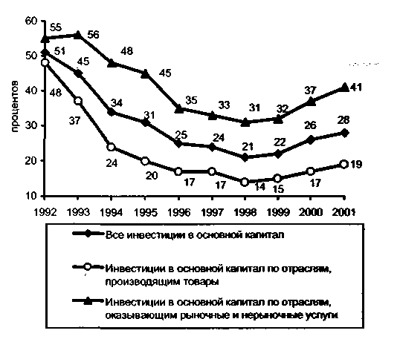
ких, финансовые цели (рост прибыли, увеличение положительного сальдо денежного потока, обеспечение более высоких дивидендов для акционеров) носят преимущественно краткосрочный характер.
Как правило, при разработке стратегии развития компании следует исходить из приоритета долгосрочных целей перед краткосрочными, поскольку чрезмерное увлечение улучшением краткосрочными финансовыми показателями в ущерб получению стратегических конкурентных преимуществ может лишить компанию перспективы. В то же время и пренебрежение финансовыми целями недопустимо, так как в этом случае компания может поставить под удар всю стратегию своего развития из-за отсутствия необходимых ресурсов.
Отметим, что для предприятий-должников, проходящих различные стадии банкротства, обеспечение примата стратегических целей над финансовыми затруднительно ввиду следующих причин:
а) в соответствии с законодательством¹, решение проблемы восстановления платежеспособности и урегулирования на этой основе отношений с кредиторами является императивом для рассматриваемых предприятий. Это означает, что интересы конкурсных кредиторов носят преимущественно краткосрочный характер;
б) рассматриваемым законом предусмотрены предельные сроки проведения процедур банкротства предприятия-должника, в течение которых оно может сохраниться как единый хозяйственный комплекс либо путем устранения признаков банкротства, либо путем заключения мирового соглашения с кредиторами.
Таким образом, особенностью разработки стратегии своего развития проблемными предприятиями является относительно большая значимость финансовых целей по сравнению с решением аналогичной задачи финансово устойчивыми предприятиями. Поэтому сроки окупаемости инвестиций в проекты, обеспечивающие реализацию инвестиционной стратегии на таких предприятиях, как правило, не должна превышать 2 лет (т. е. такие проекты должны быть преимущественно быстроокупаемыми). Это, однако, не озна-ч ет, что постановка стратегических целей может быть отложена на н зопределенный срок, поскольку их достижение связано с получением конкурентных преимуществ, являющихся ключевыми факторами улучшения финансовых показателей.
¹ Федеральный закон "О несостоятельности (банкротстве)" от 26 октября 2002 г. № 127-ФЗ // Российская газета. 2002. 2 нояб.
902
Создание обоснованной стратегии предполагает необходимость проведения всестороннего анализа внутреннего состояния компании и влияющих на ее функционирование внешних факторов. Как известно, решение этой задачи осуществляется на основе применения специального инструментария, получившего название SWOT-анализ (происхождение аббревиатуры "SWOT" связано с первыми буквами английских слов: силы — Strength, слабости — Weakness, возможности — Opportunities, угрозы — Threats). Логика SWOT-анализа заключается в диагностике сильных сторон и потенциала компании как основы стратегических конкурентных преимуществ, а также в оценке имеющихся слабостей и внешних угроз для их последующего устранения.
В табл. 4.10.1 приведены некоторые наиболее распространенные характеристики элементов матрицы SWOT-анализа¹, имеющие прямое отношение к разработке инвестиционной стратегии. При разработке корпоративных стратегий, инвестиционных в том числе, всесторонний учет изменений во внешней среде функционирования предприятия считается более значимым, чем изучение внутренних проблем компании. Справедливое в отношении финансово устойчивых предприятий, это положение требует определенной корректировки применительно к предприятиям-должникам. Дело в том, что их несостоятельность и применение в их отношении процедур банкротства часто обусловлено внутренними проблемами. Поэтому необходимость более детального учета внутренних слабостей компаний, проходящих процедуру банкротства, является еще одной особенностью разработки инвестиционной стратегии их развития.
Примечание. Приведенный список характеристик не является исчерпывающим и корректируется с учетом индивидуальных особенностей конкретной компании.
Использование результатов SWOT-анализа для разработки инвестиционной стратегии связано с оценкой стратегических конкурентных преимуществ. По М. Портеру, их причинами являются:
4 новые технологии;
* новые или изменившиеся запросы покупателей;
+ формирование нового предложения (нового сегмента рынка);
* изменение стоимости или наличия факторов производства; •* изменение правил государственного регулирования хозяйственной деятельности.
¹ См. подробнее: Томсон А., Стрикленд А. Дж. Стратегический менеджмент. Искусство разработки и реализации стратегии.
903
ческого ответа. Наиболее привлекательны здесь так называемые "закрывающие технологии", суть которых состоит в том, что их применение обесценивает ранее сделанные капиталовложения, сколь бы велики они ни были¹. Следует отметить, что данный тип конкурентных преимуществ трудно доступен предприятиям, в отношении которых применяются процедуры банкротства, по причине длинного инвестиционного цикла и повышенного риска инвестирования в создание принципиально новых технологий.
Наиболее вероятным сценарием реализации инвестиционной стратегии такими предприятиями является опора на изменение стоимости факторов производства, которое может рассматриваться как конкурентное преимущество лишь в случае, если для конкретной корпорации оно более благоприятно, чем для других субъектов рынка. Характерно, например, что при введении процедуры внешнего управления в соответствии с п. 1 ст. 94 Федерального закона "О несостоятельности (банкротстве)" "вводится мораторий на удовлетворение требований кредиторов по денежным обязательствам". С одной стороны, одно это обстоятельство обеспечивает снижение стоимости капитала для проблемного предприятия. Но с другой стороны, возможности получения более дешевых кредитов связаны с формированием благоприятной кредитной истории заемщика, минимизацией инвестиционных рисков, наличием ликвидного залогового обеспечения. Ясно, что по этим параметрам стоимость привлекаемого проблемными предприятиями капитала будет, скорее всего, выше, чем у конкурентов, не обремененных чрезмерными долговыми обязательствами.
В зависимости от структуры себестоимости выпускаемой предприятием продукции инвестиции в обновление производства могут быть связаны со снижением материалоемкости (это особенно эффективно в пищевой промышленности, где доля материальных затрат достигает 80% себестоимости) или ростом производительности труда (относительно более высокий эффект может быть получен в машиностроении, отличающемся повышенной долей оплаты труда в структуре себестоимости). С точки зрения разработки инвестиционной стратегии важно, что получение конкурентного преимущества в форме относительного снижения стоимости практически любого из факторов производства нуждается в инвестиционном обеспечении.
¹ Примером "закрывающей технологии" в свое время стало широкое применение персональных компьютеров, практически полностью обесценившее вложения капитала в производство печатных машинок.
905
Таблица 4.10.1
Типовые характеристики компании при проведении SWOT-анализа для разработки инвестиционной стратегии
С учетом существующих внешних воздействий и собственных индивидуальных особенностей конкретное предприятие может вы-с. паивать стратегию развития с опорой на какой-либо один из пе-реч» сленных факторов или их обоснованную комбинацию.
Очевидно, что именно разработка и внедрение новых технологий способна обеспечить компании конкурентное преимущество на длительную перспективу, по крайней мере, на тот период времени, пока основные конкуренты не найдут адекватного технологи-
904
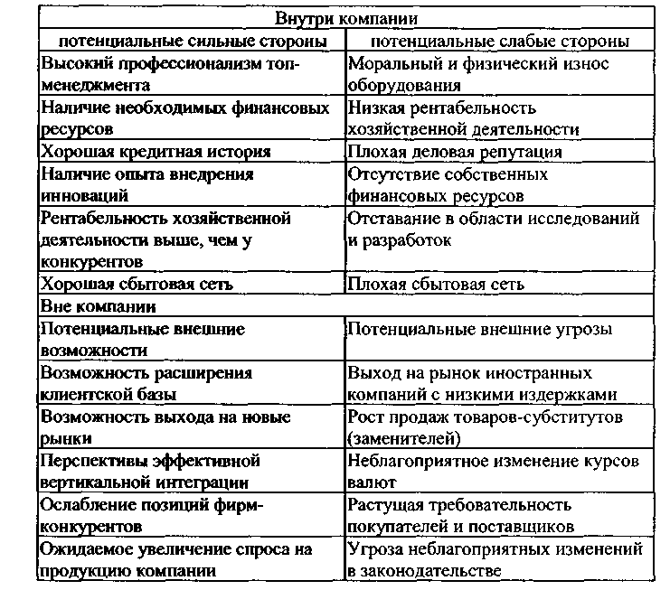
Не закрыты для предприятий-должников и такие способы получения конкурентных преимуществ, как удовлетворение новых потребностей покупателей или выход на новые сегменты рынка. С учетом их собственной финансовой несостоятельности соответствующие инвестиционные стратегии могут быть связаны с интеграцией таких предприятий в стратегические альянсы промышленного, финансового и торгового капитала, создаваемые по принципу формирования замкнутых технологических цепочек "ресурсное обеспечение — производство — сбыт — послепродажное сервисное обслуживание". Условием такой интеграции может стать использование технологий слияния или поглощения проблемного предприятия заинтересованным в нем крупным холдингом.
Сформулированные общие представления о возможных направлениях реализации инвестиционной стратегии развития предприятия могут быть конкретизированы на основе анализа матрицы Бостон Консалтинг Групп (БКГ), применяемого для анализа перспективного инвестиционного портфеля путем сравнения доли фирмы на товарном рынке, рассчитываемой по соотношению доли рынка, занимаемой компанией, к доле рынка, контролируемой крупнейшим конкурентом, с перспективами роста отрасли (см. схему 4.10.1¹)-
Схема 4.10.1. Матрица БКГ "Доля рынка — темпы роста"
Для идентификации занимаемого предприятием в матрице БКГ сегмента рынка целесообразно использовать индикаторы конкурентоспособности товара и матрицу Мак-Кинси "Стратегическое поло-н ^ние — привлекательность рынка" представленные, соответственно, l табл. 4.10.2 и 4.10.3 по данным².
¹ Томсои А., Стприкленд А. Дж. Стратегический менеджмент. Искусство разработки и реализации стратегии; Портер М. Конкуренция.
² Фатхутдинов Р. А. Стратегический менеджмент: Учебник для вузов. М.: ЗАО "Бизнес-школа Интел-Синтез", 1998.
906
Таблица 4.10.2 Индикаторы конкурентоспособности товара
Очевидно, что если товар по большей части классификационных признаков соответствует крайнему правому столбцу в табл. 4.10.2, т. е. существенные основания для его отнесения к звездному сегменту, а если наоборот, характеристики товара описываются критериями, приведенными в левом столбце табл. 4.10.2, то такой товар относится скорее к "собакам" (или "балластам"). В отличие от "звезд", "дойным коровам" не обязательно свойственно лидерство по доле рынка, уникальность предложения товара или услуги, а также наличие узнаваемого имиджа. Важна лишь принципиальная возможность хозяйственной деятельности с уровнем рентабельности, превышающим среднеотраслевой.
Таблица4.10.3 Матрица Мак-Кинси "Стратегическое положение — привлекательность рынка"
907
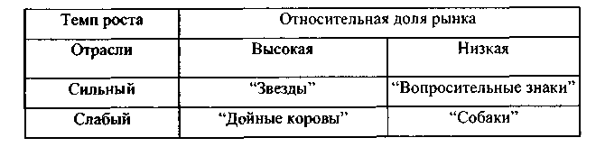
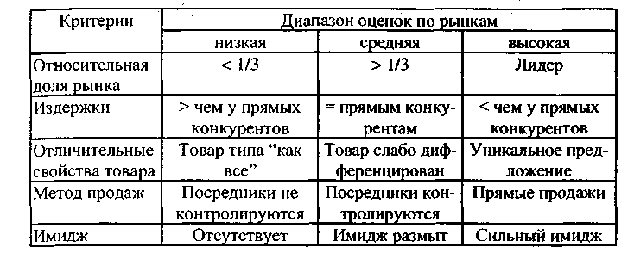
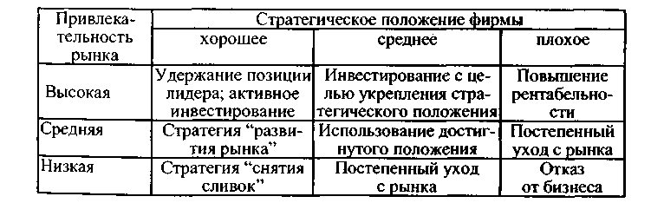
Применительно к предприятиям-должникам позиционирование в таких привлекательных сегментах, как "дойные коровы" или "звезды", является скорее лишь потенциально возможным. Причем трансформация этого потенциала в реальные конкурентные преимущества самым непосредственным образом зависит от качества разработки и эффективности реализации инвестиционной стратегии. Действительно, в терминах матрицы Мак-Кинси стратегическое положение предприятий-должников может быть оценено как плохое или в лучшем случае как среднее. Тогда осуществление инвестиционной стратегии, связанное с выбором соответствующих приоритетов, определением механизмов привлечения и эффективного использования необходимых ресурсов, будет иметь смысл только в том случае, если рынок, на котором работает предприятие, отличается высокой или, как минимум, средней привлекательностью.
Опираясь на приведенный выше инструментарий стратегического анализа, рассмотрим поле инвестиционных стратегий предприятия-должника, проходящего такие стадии банкротства, как наблюдение, финансовое оздоровление или внешнее управление, в зависимости от его позиционирования в том или ином сегменте матрицы БКГ.
1. Товар, производимый компанией-должником, позиционируется в сегменте "собаки" ("балласты"). В данном случае какая-либо осмысленная инвестиционная стратегия практически невозможна. Наиболее обоснованным решением будет открытие процедуры конкурсного производства. Здесь различия между проблемным предприятием и предприятием, не имеющим никаких признаков банкротства, состоит в том, что финансово устойчивое предприятие сохраняет возможности своего развития путем продажи соответствующей части бизнеса (даже с дисконтом) и концентрации полученных таким образом ресурсов на разработке нового товара, имеющего потенциал позиционирования в звездном сегменте в обозримой перспективе.
2. Товар позиционируется в сегменте "вопросительные знаки". Для трансформации позиционирования товара и его перевода в ": зездный" сегмент или сегмент "дойных коров" необходимо прове-де.шз агрессивной инвестиционной стратегии увеличения своего присутствия на растущем рынке. Ее финансовое обеспечение, как правило, не может опираться исключительно на собственные инвестиционные ресурсы предприятий (амортизацию и реинвестируемую прибыль) и требует привлечения средств внешних инвесторов. Осуществление столь амбициозных стратегий предприятиями-
908
должниками крайне затруднительно из-за повышенного риска предоставления им инвестиционных ресурсов и временных ограничений, обусловленных предельными сроками проведения различных процедур банкротства. ^
3. Товар, производимый предприятием, имеет все признаки "дойной коровы". Для предприятия, проходящего процедуру банкротства, это наиболее благоприятный фон для осуществления инвестиционной стратегии, поддерживающей общую стратегию его развития и предполагающую как обеспечение долгосрочных конкурентных преимуществ, так и восстановление платежеспособности и удовлетворение претензий кредиторов. За счет небольших инвестиций в данном случае возможно доведение товара до рассматриваемого сегмента с последующим использованием получаемой прибыли для достижения перечисленных стратегических целей.
В отличие от предприятия-должника, прибыль, получаемая в этом сегменте финансово-устойчивыми предприятиями, может использоваться и для получения дополнительных конкурентных преимуществ товарами — "вопросительными знаками", и для разработки новых товаров и реализации на этой основе возможностей получения долгосрочных конкурентных преимуществ.
Важным элементом инвестиционной стратегии в рассматриваемом случае является определение момента вероятной миграции товара в сегмент "собак" и, соответственно, принятия решения о продаже данного бизнеса. Следует обратить внимание, что отмеченное обстоятельство имеет самое непосредственное отношение к любым предприятиям, как финансово-устойчивым, так и проходя-шим процедуру банкротства.
4. Самое широкое поле инвестиционных стратегий есть у предприятий, производящих товары, позиционируемые в "звездном" сегменте. Так, здесь имеются возможности и для интенсивного роста (более глубокое проникновение на "звездный" рынок; освоение с этим товаром новых рынков; совершенствование товара), и для интеграции путем формирования замкнутых технологических циклов производства и реализации продукции, и для диверсификации, предполагающей использование части прибыли для разработки новых товаров.
В отличие от финансово-устойчивых компаний, позиционирование предприятий-должников в "звездном сегменте" может носить условный характер. Как правило, имеются серьезные причины, мешающие такому полноценному позиционированию. С учетом индикаторов конкурентоспособности товара, приведенных в табл. 4.10.2,
909
в их числе могут быть выделены неоправданно высокие издержки производства, неподконтрольность посредников или размытость имиджа. Нивелирующая эти недостатки инвестиционная стратегия может способствовать реальному переходу товара в "звездный сегмент", но получаемая от его продажи прибыль все равно должна будет использоваться для погашения имеющихся задолженностей. В этом смысле "окно" возможностей, предоставляемых позиционированием производимого компанией товара в рассматриваемом сегменте, будет существенно меньше, чем у предприятий, не имеющих неурегулированных долговых проблем.
Несмотря на то что матрица БКГ является упрощенной процедурой стратегического анализа и имеет недостатки (система координат "высокий—низкий" применительно к оценкам темпов роста рынка и доли компании далеко не исчерпывает всей гаммы возможных случаев; ограничены возможности сравнительной оценки возможностей инвестирования в тот или иной сегмент рынка и т. д.), ее использование в сочетании с другими рассмотренными методами стратегического анализа позволяет, пусть в первом приближении, определить наиболее целесообразную инвестиционную стратегию развития предприятия.
Независимо от особенностей конкретной инвестиционной стратегии, разрабатываемой на предприятии, к ней в качестве обязательного применяется требование совместимости с другими функциональными стратегиями, заключающееся в том, что они должны быть логически непротиворечивыми. Поясним это на примере оценки совместимости инвестиционной и ценовой стратегии. Возможное поле ценовых стратегий компании приведено в табл. 4.10.4 по данным Ф. Котлера.
Таблица 4.10.4
Характеристика стратегий ценообразования с учетом качества товара
910
Так, применительно к предприятиям-должникам ориентация на высокий уровень цен (стратегии 1, 4, 7 и 8 в табл. 4.10.4) практически невозможна как из-за негативного имиджа предприятия, про-ходящего процедуру банкротства, в глазах его потенциальных потребителей, так и ввиду изначально уязвимой позиции на переговорах по согласованию уровня продажных цен. Следовательно, планирование инвестиционных проектов, опирающихся на такие ценовые стратегии, малоперспективно. Для проблемных предприятий более реалистично осуществление проектов, основанных на возможностях производства и реализации товаров по средним или, что предпочтительнее, по относительно низким ценам (стратегии 2, 3, 5 и 6). В этом случае вероятность выполнения требования совместимости ценовой и инвестиционной стратегии существенно повышается.
Проблему обеспечения совместимости инвестиционной и других функциональных стратегий можно также рассмотреть на примере дифференциации инвестиционных стратегий, поддерживающих одну из типовых стратегий фирмы (см. схему 4.10.2).
Схема 4.10.2. Типовые стратегии фирмы по М. Портеру¹
Каждая из представленных на схеме стратегий направлена на обеспечение укрепления конкурентоспособности фирмы на конкретном товарном рынке. Но формы такого развития могут быть различными. В частности, удержание лидерства по издержкам, так же как и в предыдущем примере, предъявляет особые требования к совместимости инвестиционной и ценовой стратегий. Здесь нет необходимости в проведении глубоких маркетинговых исследований, поскольку предприятие укрепляет свое присутствие на уже известном ему рынке.
Учет совместимости инвестиционной и маркетинговой стратегии важен в случае, если снижение издержек достигается при увеличении объема продаж (снижение издержек здесь достигается за
¹ Портер М. Конкуренция. СПб.: ИД "Вильяме", 2000.
911
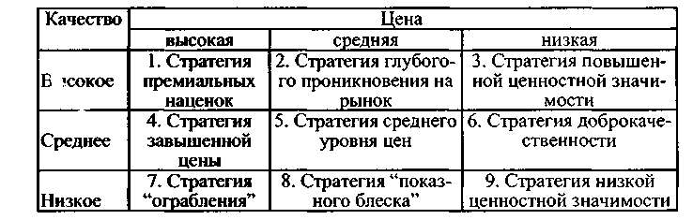
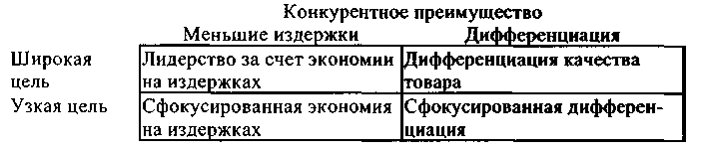
счет экономии на масштабах производства, проявляющейся в снижении условно-постоянных затрат). В данном случае маркетинговыми исследованиями должна быть подтверждена принципиальная возможность сбыта продукции в увеличивающихся объемах.
Высокие требования к совместимости ценовой, маркетинговой и инвестиционной стратегий свойственны и стратегии дифференциации качества товара. При этом маркетинговая стратегия является доминирующей по отношению к инвестиционной. Просчеты в ходе исследования перспективных потребностей и платежеспособного спроса потребителей на различные, дифференцированные по качеству разновидности конкретного товара неизбежно приведут к омертвлению капиталовложений и невозможности их возмещения дополнительными доходами в приемлемые для инвестора сроки.
В целом любая инвестиционная стратегия, совместимая с другими функциональными стратегиями, разрабатывается и реализуется в фарватере общего стратегического замысла развития компании. Она предполагает постановку соответствующих целей, проведение SWOT-анализа, выбор приоритетных направлений инвестирования на основе рассмотренного выше инструментария стратегического анализа, оценку возможностей их ресурсного обеспечения. Разработанную инвестиционную стратегию нельзя рассматривать как "истину в последней инстанции", не подлежащую никаким изменениям. Скорее наоборот, под влиянием динамичных изменений во внешней среде основные положения инвестиционной стратегии должны периодически пересматриваться с учетом использования появляющихся новых возможностей получения долгосрочных конкурентных преимуществ. Слепое следование один раз разработанной стратегии может привести не только к снижению конкурентоспособности предприятий вследствие упускаемой им выгоды ее корректировки, но и их банкротству в случае, если выбранная стратегия была ошибочной.
Из настоящего параграфа становится очевидным, что применительно к предприятиям, проходящим различные процедуры банкротства, существует целый ряд ограничений реализации инвестиционной политики¹, более детально рассматриваемых ниже.
¹ \о настоящего времени среди специалистов по стратегическому менедж-ме -ту нет единства мнений по вопросу о соотношении понятий "стратегия" и "гамп.тика". Часто эти понятия используются как синонимы. Существует точка зрения, заключающаяся в том, что политика формирует систему ограничений, требующих своего учета при разработке стратегии. А например, И. Ансофф (см.: Новая корпоративная стратегия. СПб.: Питер, 1999. С. 176— 177) излагает свое видение, в соответствии с которым стратегия представляет собой правило принятия решений в условиях неполноты информации, а политика — возможное решение в условиях риска и неопределенности.
912
4.10.2. Инвестиционная политика в процессе
процедур наблюдения, финансового оздоровления
и внешнего управления
Под инвестиционной политикой предприятия понимается система мероприятий по отбору приоритетных инвестиционных проектов, привлечению и эффективному использованию ресурсов для их реализации. Она конкретизирует механизм достижения целей инвестиционной стратегии, методология разработки которой была рассмотрена в предыдущем параграфе.
Очевидно, разработка и осуществление инвестиционной политики на проблемном предприятии, проходящем различные процедуры банкротства, принципиально отличается от аналогичной задачи, решаемой предприятием, не испытывающим финансовых трудностей. Суть этих отличий поясним путем рассмотрения возможного спектра инвестиционных проектов на примере известной матрицы И. Ансоффа (см. схему 4.10.3, табл. 4.10.5 и работу И. Ан-соффа "Новая корпоративная стратегия" (СПб.: Питер, 1999).
Схема. 4.10.3. Матрица Ансоффа
Таблица 4.10.5
Соотношение риска и расходов при реализации стратегий по матрице Ансоффа
Из анализа приведенной матрицы видно, что наиболее вероятным сценарием осуществления инвестиционной политики проблемными предприятиями будет ориентация на проекты, способствующие более глубокому проникновению на существующий ры-
913
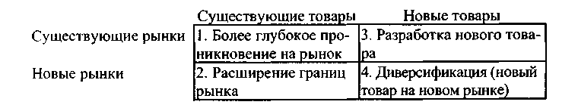
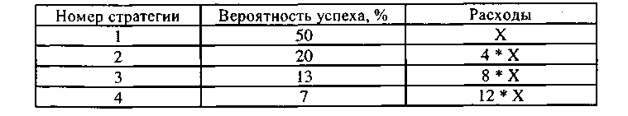
нок (т. е. политика продвижения "старого" товара на известном рынке). Их ключевыми особенностями являются:
•* относительно небольшая потребность в инвестиционных ресурсах, привлечение которых предприятиями, проходящими процедуры банкротства затруднительно;
* быстрая окупаемость таких вложений, по срокам потенциально соответствующая предельной продолжительности таких процедур банкротства, как финансовое оздоровление и внешнее управление (по закону их суммарная продолжительность не может превышать двух лет; см. п. 2 ст. 92 Федерального закона "О несостоятельности (банкротстве)").
Пониженный инвестиционный риск
Каждая из отмеченных особенностей имеет решающее значение для конкурсных кредиторов, для которых инвестиционные проекты, осуществляемые предприятием-должником, рассматриваются в качестве средства скорейшего восстановления его платежеспособности.
К таким проектам, прежде всего, относятся, проекты модернизации имеющегося оборудования, направленные на повышение конкурентоспособности производимых товаров и (или) услуг по соотношению цена/качество за счет снижения текущих издержек производства или улучшения качественных характеристик продукции без существенного для потребителя роста продажных цен. Их успешная реализация может оказать многофакторное позитивное влияние на восстановление платежеспособности предприятия. Действительно, к числу факторов повышения рентабельности хозяйственной деятельности в данном случае относится не только снижение себестоимости и рост прибыльности в расчете на единицу продукции, но и возможность увеличения подконтрольной предприятию доли рынка с соответствующим увеличением объема продаж
К рассматриваемому классу проектов следует отнести и проекты, направленные на формирование собственной сбытовой сети для исключения оплаты посреднических услуг и повышения на этой основе доходности бизнеса.
Рассмотрим особенности инвестиционной политики предприятия-должника при прохождении им различных процедур банкротства. Так, в соответствии с действующим законодательством при проведении процедуры наблюдения ставится задача не только восстановления платежеспособности предприятия-должника, но и ре-
914
шаются проблемы обеспечения сохранности его имущества, проведения анализа финансового состояния, составления реестра требований кредиторов и проведения их первого собрания. Поскольку продолжительность этой процедуры ограничена семью, месяцами (ст. 51 и п. 3 ст. 61 Федерального закона "О несостоятельности (банкротстве)"), то в течение столь короткого периода времени осуществить инвестиционный проект, обеспечив окупаемость вложенных средств, практически невозможно. Тем не менее в ходе наблюдения может быть осуществлен отбор приоритетных инвестиционных проектов для их последующей реализации при проведении процедур финансового оздоровления и (или) внешнего управления.
Необходимо учитывать, что разработка любого проекта предполагает анализ всего проектного цикла, включающего предынвес-тиционную, инвестиционную и эксплуатационную фазы. Их характеристика приводится ниже¹:
а) предынвестиционная фаза включает исследование инвестиционных возможностей с целью превращения идеи проекта в сформулированное в общем виде инвестиционное предложение; подготовку технико-экономического обоснования с целью предоставления наиболее полной информации для принятия решения об инвестировании; подготовку экспертного заключения о целесообразности реализации проекта;
б) на инвестиционной фазе выполняются следующие виды работ; установление правовой, финансовой и организационной основ для осуществления проекта; проведение необходимых проектно-изыскательских работ; проведение переговоров и заключение контрактов; приобретение земли, организацию и проведение строительных работ, приобретение и монтаж оборудования; набор и обучение персонала, сдачу и пуск объекта в эксплуатацию;
в) эксплуатационная фаза, предопределяющая фактическую эффективность реализации проекта в неразрывной взаимосвязи с качеством выполнения работ на предынвестиционной и инвестиционной фазах.
В терминах классификации фаз инвестиционного проекта при проведении процедуры наблюдения возможно проведение всего комплекса работ, свойственных предынвестиционной фазе. Поскольку процедура наблюдения завершается решением арбитражного суда
0 введении процедур финансового оздоровления или внешнего уп-
¹ См. подробнее: Беренс В., Хавранек П. Руководство по оценке эффективности инвестиций. М.: Интерэксперт: ИНФРА-М, 1995.
915
равления¹, то в любом из этих сценариев подходы к формированию инвестиционной политики сохраняют свою преемственность.
Так же как и процедура наблюдения, процедура финансового оздоровления не предполагает отстранения руководителя предприятия-должника и иных органов управления, что сохраняет за ними все возможности проведения инвестиционной политики, согласованной с временным (в рамках процедуры наблюдения) или административным (в рамках процедуры финансового оздоровления) управляющим. Поскольку продолжительность процедуры финансового оздоровления не превышает двух лет (п. 6 ст. 80 ФЗ "О несостоятельности (банктотстве)"), в течение этого периода времени уже возможна реализация быстроокупаемых инвестиционных проектов, способствующих достижению главных целей восстановления платежеспособности и погашения задолженности в соответствии с утвержденным графиком. Такие проекты способствуют формированию объективных предпосылок для заключения мирового соглашения проблемного предприятия с конкурсными кредиторами.
В том случае, если процедура финансового оздоровления заканчивается введением внешнего управления, завершение начатых и осуществление новых инвестиционных проектов могут стать важнейшим элементом плана внешнего управления, представляемого на утверждение собрания кредиторов. Отмеченная выше преемственность в реализации инвестиционной политики сохраняется и в этом случае, в особенности если назначаемый внешний управляющий до этого работал временным и (или) административным управляющим.
Следует отметить, что снижение инвестиционных рисков является определяющим фактором осуществления инвестиционных проектов проблемным предприятием вне зависимости от прохождения им той или иной процедуры банкротства. Конкурсные кредиторы, оказывающие самое непосредственное влияние на принятие инвестиционных решений, могут согласиться и с повышенными потребностями в инвестиционных ресурсах, и со сроками окупаемости, выходящими за пределы сроков конкретной процедуры банкротства, имея в виду дальнейшее заключение мирового соглашения, только в случае, если убеждены в том, что инвестиционный проект будет способствовать восстановлению платежеспособности
¹ Возможное введение процедуры конкурсного производства не предполагает разработку и реализацию инвестиционной политики предприятия-должника.
916
предприятия-должника и несет в себе лишь минимальный риск. Именно поэтому проблеме диагностики и управления инвестиционными рисками необходимо уделить особое внимание.
Основные виды инвестиционных рисков¹ могут быть укрупнен-но представлены следующими классификациями:
а) С точки зрения оценки инвестиционного климата²:
Ф законодательный (отражает качество инвестиционного законодательства в регионе);
* экономический (учитывает тенденции экономического развития региона);
•* финансовый (учитывает сбалансированность бюджетов и финансовое состояние предприятий);
•* политический (учитывает уровень политической стабильности);
* социальный (учитывает уровень социальной напряженности); •* экологический (учитывает степень загрязнения окружающей
среды);
* криминальный (учитывает уровень преступности в регионе).
б) По возможности диверсификации Диверсифицируемые риски:
•* деловой риск — связан с функционированием фирмы-инициатора проекта и зависит от изменений спроса на ее продукцию, динамики производственных затрат, физического и морального старения используемого оборудования;
Ф риск ликвидности — возникает в случае невозможности реализации какого-либо актива по рыночной цене;
+ риск непогашения долга.
Основная особенность диверсифицируемых рисков заключается в том, что, как правило, они могут быть застрахованы или минимизированы самим инвестором. Например, риск непогашения долга одним заемщиком может быть скомпенсирован высоким уровнем надежности других заемщиков (т. е. диверсифицирован). Точно так же необходимость уменьшения риска ликвидности предполагает целесообразность диверсификации активов, с тем чтобы потери при продаже какого-либо актива могли быть скомпенсированы высоким уровнем доходности при продаже других активов.
Недиверсифицируемые риски:
¹ Инвестиционный риск — вероятность финансовых потерь участников инвестиционного проекта в процессе его реализации.
² Рейтинг инвестиционной привлекательности регионов России // Эксперт. 2002. № 45.
917
Ф рыночный риск — связан с изменениями стоимости акций предприятия из-за больших колебаний курсов на фондовом рынке в целом;
•* процентный риск — риск изменения ставки процента из-за кредитно-денежной политики уполномоченных органов государственной власти.
Эти риски, которые часто также называют систематическими, возникают по независящим от предприятия-реципиента инвестиций причинам. Именно за этот вид рисков инвестор, как правило, требует дополнительную компенсацию путем увеличения своей доходности. В качестве примера недиверсифицируемого риска можно привести падение котировок всех без исключения акций российских эмитентов вследствие дефолта Правительства РФ по государственным краткосрочным облигациям в августе 1998 г.
По стадиям реализации проекта¹.
Таблица 4.10.6 Классификация рисков по стадиям реализации проекта
¹ См.: Липсиц И., Коссов В. Инвестиционный проект. М.: БЕК, 1996. 918
Примечание. Приведенный перечень рисков не является исчерпывающим и формируется с учетом индивидуальных особенностей проекта.
Необходимо обратить внимание, что в современных условиях реформирования российской экономики получить надежную информацию о возможных сценариях изменения денежных потоков в ходе реализации проекта крайне затруднительно. Это приводит к тому, что для предпринимателей определяющее значение имеет возможно более ранняя диагностика причин возникновения инвестиционных рисков. Такой подход позволяет еще на предынвестиционной стадии наметить оптимальную стратегию управления рисками.
Переходя к изучению методов управления рисками, в качестве базовой примем классификацию методов управления рисками, рекомендованную в учебном пособии Н. В. Хохлова¹, с внесением в нее ряда дополнений (см. схему 4.10.4).
Схема 4.10.4. Укрупненная классификация методов управления рисками.
Рассмотрим приведенную схему подробнее. Так, снижение рисков возможно путем их исключения, снижения вероятности возникновения и снижения возможного ущерба. Детализируя данный классификационный признак, отметим, что применительно к реализации ИП исключение риска может проявляться, например, в отказе
¹ См.: Хохлов Н. В. Управление риском. М.: ЮНИТИ, 1999.
919
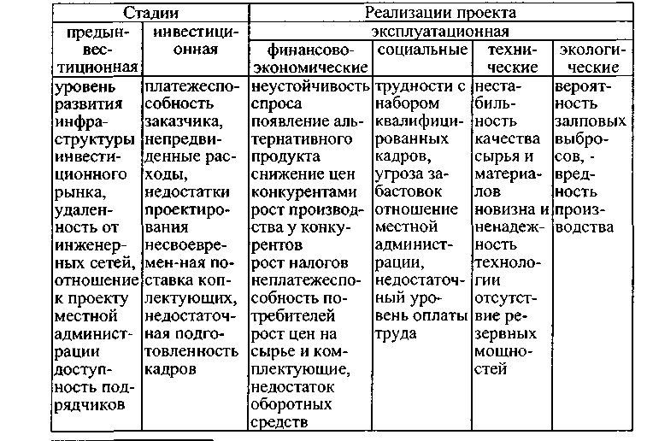
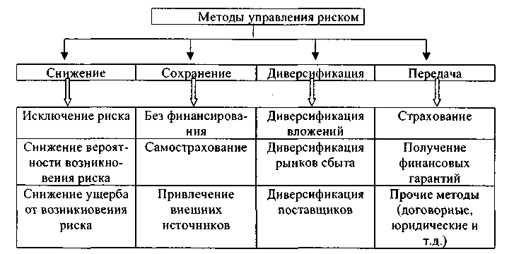
от финансирования проекта, несмотря на относительно высокую ожидаемую эффективность инвестирования.
Помимо таких очевидных методов снижения вероятности возникновения риска и возможных ущербов, как осуществление превентивных мероприятий по обучению персонала и повышение безопасности функционирования предприятия, заслуживает самого пристального внимания и такое направление, как сбор дополнительной информации об объекте инвестирования.
Одним из наиболее существенных инвестиционных рисков в реально существующих российских условиях являются риск недобросовестного партнерства и непрозрачность объекта инвестирования. В целях минимизации возможных будущих финансовых потерь инвестору часто следует пойти на некоторые расходы по сбору дополнительной информации о предприятии — инициаторе проекта. Такая информация может касаться делового имиджа предприятия, квалификации его руководящих кадров, реального финансового положения и т. д.
Так, учет финансового состояния и имиджа предприятия — инициатора проекта является неотъемлемой составной частью экспертизы инвестором представленного ему бизнес-плана. Какой бы высокой ожидаемой эффективностью ни отличался инвестиционный проект, наличие у предприятия, например, большой просроченной кредиторской задолженности станет непреодолимым барьером на пути привлечения средств частного инвестора, убедить которого в том, что предоставленные финансовые ресурсы будут использованы на инвестиции, а не на погашение долгов, будет затруднительно. Именно по этой причине проблемным предприятиям крайне сложно привлечь внешние инвестиционные ресурсы для реализации своих инвестиционных проектов.
К методам снижения ущербов от возникновения инвестиционных рисков следует отнести и их локализацию, например, путем создания венчурных подразделений. В этом случае неудача рискованного проекта приведет лишь к банкротству этого венчурного подразделения и не затронет основной бизнес.
Сохранение риска не является синонимом отказа от управления им. Пожалуй, лишь в случае сохранения рисков без финансирования подобный недальновидный подход, равносильный расчету на традиционное "авось", имеет место. Например, известно, что подавляющее большинство автолюбителей (до 85%) не страхуют свою автогражданскую ответственность. Подобный подход является наглядной иллюстрацией осуществления инвестиционного проекта
920
по приобретению автомобиля с сохранением рисков без финансирования. Что же касается самострахования (создания резервных фондов за счет собственной прибыли или кооперативных страховых компаний¹) и привлечения внешних источников финансирования для ликвидации последствий наступления риска, то в этом случае имеет место компенсационный подход к управлению рисками.
Диверсификация рисков является одним из важнейших методов управления ими. Следует, однако, учитывать, что этот метод позволяет устранить только диверсифицируемые риски и требует больших затрат в сфере материального производства. Напротив, диверсификация инвестиционных рисков на фондовом рынке не представляет принципиальных затруднений и может быть осуществлена практически в течение одной торговой сессии.
Другие направления диверсификации, а именно диверсификация поставщиков и рынков сбыта, должны быть предусмотрены еще на стадии разработки бизнес-плана инвестиционного проекта.
Основным методом передачи рисков является их страхование. Здесь следует иметь в виду, что не все риски могут быть застрахованы. К основным принципам работы страховых компаний могут быть отнесены:
* случайность и непредсказуемость наступления страхового случая;
•Ф наличие принципиальной возможности расчета ущерба; •Ф наличие статистики по страховому случаю;
* возможность перестрахования риска.
Очевидно, что высокая степень неопределенности функционирования рынков и практически полное отсутствие репрезентативной статистики по страховым случаям сдерживают расширение сферы применения страхования инвестиционных рисков. Так, страхование невозврата кредитов до настоящего времени считается страховыми компаниями чрезмерно рискованным и не получило распространения. Тем не менее именно страхование является наиболее перспективным и достаточно динамично развивающимся методом защиты от инвестиционных рисков.
¹ Кэптивная страховая компания — дочерняя страховая компания по отношению к создавшему ее с целью обслуживания страховых интересов учредителю предприятию (или финансово-промышленной группе), не являющемуся страховой компанией. В отличие от резервных фондов, создаваемых непосредственно на предприятии, страховые кэптивные компании имеют больше возможностей оптимального управления страховыми резервами своего учредителя.
921
Как было показано выше, помимо выбора приоритетных инвестиционных проектов и минимизации инвестиционных рисков их реализации, при формировании инвестиционной политики, осуществляемой предприятиями, проходящими различные процедуры банкротства, особое внимание необходимо уделять привлечению инвестиционных ресурсов и обеспечению их эффективного использования. Эти проблемы рассматриваются в двух последующих параграфах.
4.10.5. Источники инвестиций при ограниченных финансовых ресурсах
Как известно, начиная с 1999 г. инвестиционная активность в реальном секторе российской экономики увеличивается. Тем не менее из официальных данных Госкомстата РФ следует, что средний срок службы находящегося в эксплуатации оборудования приближается к 20 годам. Уже одно это обстоятельство наглядно свидетельствует о высоком уровне физического и функционального износа основных фондов и необходимости инвестиционного обеспечения процесса их модернизации.
Решению данной проблемы препятствует целая совокупность причин, в числе которых выделяются сравнительно высокие риски долгосрочного инвестирования на российском рынке; слабость отечественных инвестиционных институтов; высокий уровень процентных ставок; недостаточность налоговых стимулов для инвесторов; непрозрачность ведения бизнеса на многих предприятиях, являющихся потенциальными получателями инвестиций и т. д. Очевидно, что если предприятие является проблемным и в его отношении применяются такие процедуры банкротства, как наблюдение, финансовое оздоровление или внешнее управление¹, то поиск инвестиционных ресурсов еще более осложняется.
Следует, однако, отметить наличие позитивного опыта антикризисного управления российскими предприятиями (например, заключение мирового соглашения между кредиторами Уральского автомобильного завода²), свидетельствующего о том, что и несос-
¹ На стадии конкурсного производства задача привлечения инвестиционных ресурсов не стоит, поскольку суть этой процедуры банкротства заключается не в восстановлении платежеспособности предприятия, а в распродаже его имущества в целях соразмерного удовлетворения требований кредиторов.
² См.: Уральский прецедент // Эксперт. 2002. № 37.
922
тоятельные предприятия имеют потенциальные возможности мобилизации внутренних и привлечения внешних источников инвестирования. Из данных табл. 4.10.7 видно, что до настоящего времени именно собственные средства предприятий (амортизация и прибыль) остаются крупнейшим инвестиционным ресурсом, превышая как привлеченные и заемные средства негосударственного сектора экономики, так и средства государственной поддержки. Поэтому в дальнейшем изложении потенциальные источники инвестирования и рассматриваются в порядке убывания их значимости.
Таблица 4.10.7
Структура инвестиций в основной капитал по источникам финансирования (в % к итогу)
Источник информации: Госкомстат России
Пути повышения инвестиционной активности предприятий реального сектора экономики.
При выработке инструментария стимулирования инвестиционной активности предприятий необходимо учитывать, что важнейшим собственным инвестиционным ресурсом предприятий являются амортизационные отчисления, под которыми понимаются осуществляемые по установленным нормативам отчисления на компенсацию износа основных фондов. В общем виде возможные подходы к начислению амортизации линейным и ускоренным методами проиллюстрированы в табл. 4.10.8.
923
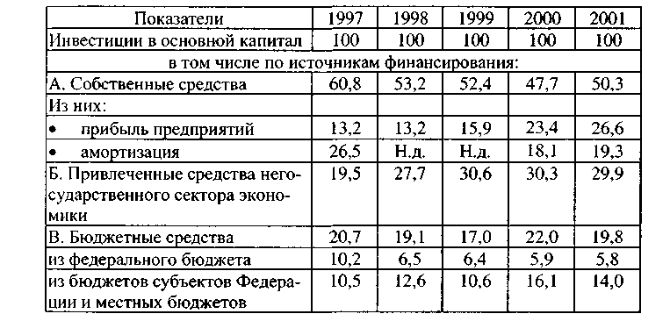
12 10 R
— *120 + — *120+ —*120 = 85.8
42 42 42
3. Аналогичные результаты по методу уменьшающегося остатка:
-*120 + -(120--*120) + - 120--(120--*120)| = 69.4 444 4|_ 4 4 J
Общим недостатком метода уменьшающегося остатка является невозможность полного списания стоимости основных фондов (так как такой остаток всегда остается; 98,7>120, см. табл. 4.10.8). Поэтому данный метод может использоваться в комбинации с традиционным методом равномерного начисления амортизации начиная со второй половины периода эксплуатации (соответствующие результаты расчетов приведены в последней колонке табл. 4.10.8 в скобках).
Отметим, что под ускоренной амортизацией понимается метод стимулирования инвестиций в основной капитал, основанный на предоставлении предприятиям права начисления амортизации в первые годы эксплуатации основных фондов повышенными нормами. Помимо потенциального увеличения финансирования расходов по качественному обновлению основных фондов и повышению технико-технологического уровня производства, к достоинствам применения метода ускоренной амортизации относится и возможность компенсации более высоких затрат на проведение ремонтных работ в конце периода эксплуатации машин и оборудования пониженными амортизационными отчислениями.
Вместе с тем естественным ограничителем ускорения амортизационного процесса является необходимость обеспечения безубыточной работы предприятия. При эластичном спросе по ценам на реализуемую предприятием продукцию у него отсутствует возможность повышения цен, адекватная росту амортизации. Поэтому предельное увеличение амортизации при использовании ускоренного метода ее начисления не может превысить размера балансовой прибыли.
В настоящее время порядок определения амортизационных отчислений регламентируется гл. 25 Налогового кодекса РФ (ПК РФ), в которой нашли свое отражение такие принципиальные положения, как определение состава и стоимости амортизируемого имущества, методика отнесения этого имущества к той или иной амортизационной группе и установление порядка расчета сумм амортизации.
Так, в соответствии со ст. 258 НК РФ амортизируемое имущество распределяется по амортизационным группам в соответствии
925
Таблица 4.10.8 Классификация методов начисления амортизации
Примечания.
1. В таблице использованы следующие условные обозначения: а_{в} — норма амортизации; а₍ норма амортизации в момент времени t периода эксплуатации продолжительностью Т_{сл}; п — коэффициент искусственного сокращения срока службы; m — коэффициент ускорения начисления амортизации по методу уменьшающегося остатка.
2. Результаты определения суммы средств в амортизационном фонде предприятия при использовании метода сумм чисел, например, в третьем году периода эксплуатации, получены следующим образом:
924
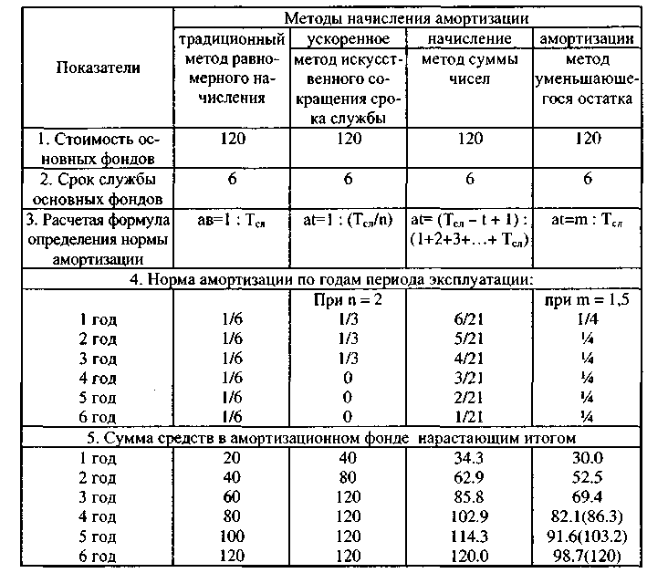
со сроками его полезного использования. При этом срок такого использования устанавливается налогоплательщиком самостоятельно с учетом даты ввода имущества в эксплуатацию и классификации основных средств, определяемой Правительством РФ. Законом предусматривается объединение амортизируемого имущества в десять групп (основные средства со сроком полезного использования от одного до двух лет включительно относятся к первой группе; свыше тридцати лет — к десятой группе; соответственно, основные средства со сроком полезного использования от двух до тридцати лет относятся к группам амортизируемого имущества со второй по девятую). Эти изменения, безусловно, удобны налогоплательщикам, так как существенно упрощают процесс идентификации амортизируемого имущества.
Вместе с тем обращает на себя внимание содержащееся в законе требование о необходимости исключения из состава амортизируемого имущества той его части, которое приобретено "с использованием бюджетных ассигнований или иных аналогичных средств" (см. п. 2 ст. 256 НК РФ). Для несостоятельных предприятий, использующих средства государственной поддержки инвестиционной деятельности, это приведет к неоправданному уменьшению амортизационных отчислений, росту налогооблагаемой прибыли и, соответственно, снижению собственного инвестиционного потенциала со всеми вытекающими отсюда негативными последствиями для решения задачи восстановления платежеспособности рассматриваемых предприятий.
Что же касается начисления амортизации, то здесь предусматривается два основных метода — линейный и нелинейный (п. 1 ст. 259 НК РФ). При использовании линейного метода ежемесячная сумма амортизационных отчислений рассчитывается как произведение нормы амортизации и первоначальной стоимости объекта. Норма амортизации К рассчитывается по следующей простой формуле:
К = [1 / п ] х 100%; (1)
где п — срок полезного использования объекта амортизируемого имущества, мес.
Из формулы (1) видно, что с вводом нового закона линейный метод не претерпел принципиальных изменений, которые коснулись, прежде всего, ускоренной амортизации, возможности применения которой ограничены нелинейным методом. Его суть заключается в том, что ежемесячная сумма амортизации рассчитывается
926
как произведение нормы амортизации на остаточную стоимость амортизируемого имущества. При этом используется следующая формула расчета нормы амортизации:
К = [ 2 / п ] х 100%; (2)
Остаточная стоимость представляет собой разность между первоначальной стоимостью и суммой начисленной амортизации. Важно отметить, что, согласно п. 5 ст. 259 НК РФ, как только остаточная стоимость амортизируемого имущества составит 20% первоначальной¹ , осуществляется переход к линейному методу начисления амортизации. Таким образом предпринимается попытка устранения фундаментального недостатка метода так называемого "уменьшающегося остатка", отмеченного в примечании 3 к табл. 4.10.8.
В целом, ключевыми направлениями совершенствования амортизационной политики являются:
* расширение самостоятельности предприятий в области определения норм амортизации и стоимостной оценки основных фондов;
* упрощение амортизационного законодательства на основе укрупнения группировок основных фондов;
4 обеспечение целевого использования начисляемой амортизации путем ее исключения из себестоимости в случае отвлечения амортизационных средств от решения задачи обновления производства;
* расширение сферы применения ускоренной амортизации.
Наряду с амортизационными отчислениями, важнейшим собственным источником инвестиционных ресурсов предприятий является получаемая ими прибыль, представляющая собой обобщающий показатель результатов хозяйственной деятельности предприятия. Ее различные классификации представлены в табл. 4.10.9.
Важно обратить внимание на двойственный характер взаимного влияния прибыли и инвестиций. Действительно, с одной стороны прибыль является важнейшим инвестиционным ресурсом, а с другой стороны, ее увеличение связано со снижением себестоимости производства, повышением качества продукции (и связанным с ним возможным повышением цены²) и ростом объемов производства.
¹ Расчеты показывают, что более обоснованным является переход к линейному методу начисления амортизации после списания 50% стоимости амортизируемого имущества методом уменьшающегося остатка.
² Безусловно, прибыль увеличится и в случае роста цен, не связанного с ростом качества продукции. Но такое возможно лишь в случае монополизации предприятием соответствующего рынка товаров и услуг. В противном случае весьма вероятно падение продаж из-за наличия спросовых ограничений.
927
Таблица 4.10.9 Классификация различных видов прибыли
! Экономическое содержание альтернативных издержек заключается в том, что любой собственный ресурс предприятия имеет альтернативные варианты своего использования. Максимальная упущенная выгода от такого использования и определяет альтернативную стоимость ресурса, учитываемую при определении экономической прибыли.
Безусловно, прибыль увеличится и в случае роста цен, не связанного с ростом качества продукции. Но такое возможно лишь в случае монополизации предприятием соответствующего рынка товаров и услуг. В противном случае весьма вероятно падение продаж из-за наличия спросовых ограничений.
928
П = (ц - с) х V, (3)
где П, ц, с, V — соответственно, прибыль, цена и себестоимость единицы продукции и объем производства.
Хот;; любой из факторов повышения прибыли может быть задействован при мобилизации внутренних резервов повышения эффективности производства, наиболее существенных результатов можно достичь путем инвестиций в его обновление, т. е. не только прибыль является источником увеличения объемов инвестиций, но и сами инвестиции являются условием роста прибыли.
Принципиальное значение имеет то обстоятельство, что порядок налогообложения прибыли существенно изменен с вводом гл. 25 Налогового кодекса РФ. К наиболее существенным изменениям, которые не могут не учитываться при формировании своих инвестиционных программ несостоятельными предприятиями, следует отнести:
а) расширение возможностей предприятий по отнесению на себестоимость выпускаемой продукции (выполняемых работ, предоставляемых услуг) затрат по добровольному страхованию, представительских расходов, расходов на рекламу и т. д.
Это несомненно позитивное нововведение, обеспечивающее более объективный учет реальных затрат предприятий, которые ранее оплачивались, в основном, из чистой прибыли. Следует обратить внимание, что эта мера станет дополнительным фактором повышения конкурентоспособности товаров отечественных производителей как на внешнем, так и на внутреннем рынках. Действительно, если еще в 2001 г. упомянутые выше расходы российских предприятий облагались налогами, а их зарубежных конкурентов — нет, то начиная с 2002 г., этот фактор неоправданного повышения издержек устранен;
б) переход на определение налогооблагаемой базы по так называемому "методу начислений", при котором налоговые обязательства начинают возникать не по факту поступления денег от покупателя, как это было до сих пор при использовании "кассового метода", а по факту отгрузки товара.
При этом возможность применения кассового метода определения дат получения доходов сохраняется лишь для предприятий, у которых в среднем за предыдущие четыре квартала сумма выручки от реализации товаров (работ, услуг) без учета налога на добавленную стоимость и налога с продаж не превысила одного миллиона рублей в квартал. Ясно, что это не относится к подавля-
929
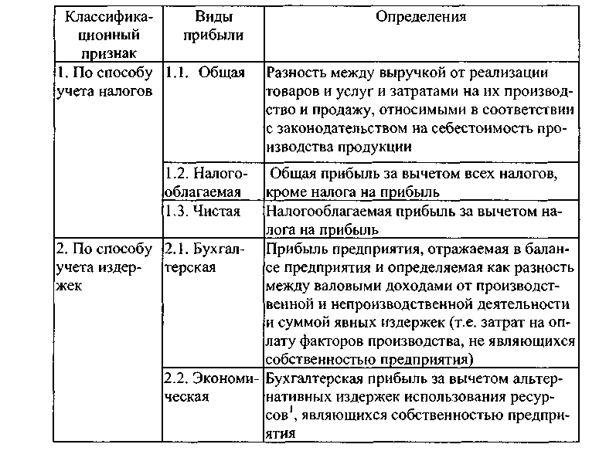
ющему большинству крупных и средних предприятий, которые "обречены" работать с применением метода начислений.
Все эти предприятия будут вынуждены отвлекать из оборота дополнительные средства на уплату налогов. Это неизбежно приведет либо к снижению рентабельности их работы, либо к тому, что издержки перехода к учету доходов по методу начислений оплатит потребитель. Во взаимоотношениях двух контрагентов по любой сделке неизбежны качественные изменения, связанные с желанием продавца максимально сократить период времени между отгрузкой товара покупателю и его оплатой. Независимо от конкретной хозяйственной ситуации дополнительные издержки перекладываются вверх по воспроизводственной цепочке, поскольку при предварительной оплате у покупателя, получавшего ранее отсрочку платежа, может не оказаться свободных денежных средств и он будет вынужден брать кредит под пополнение оборотных средств, а при сохранении такой отсрочки продавец будет стараться повысить цену с учетом собственных расходов по обслуживанию кредита аналогичного целевого назначения.
Даже если рассматриваемые дополнительные издержки будут покрыты предприятием-продавцом из собственных доходов, негативное влияние перехода к "методу начислений" скажется через снижение рентабельности его хозяйственной деятельности, которое особенно чувствительно для предприятий, работающих преимущественно на внутренний рынок (проходящих процедуру банкротства — тем более). Дело в том, что фактический средний уровень рентабельности их работы в настоящее время не превышает десяти процентов (по отношению прибыли к объему продаж) и ее любое снижение весьма существенно снижает конкурентоспособность производства по сравнению с импортом;
в) применение единой ставки налогообложения прибыли предприятий, равной 24% (за редкими несущественными исключениями) с отменой действовавших ранее инвестиционных льгот.
Очевидно, что подобная мера улучшила финансовое положение тех предприятий, которые до принятия рассматриваемых но-в( введений практически ничего не инвестировали в собственное ралв :тие. Для них действительно произошло реальное снижение ставки налога на прибыль на 11% (с 35 до 24%). Но предприятия, ранее ориентированные на преимущественное реинвестирование своих доходов, неизбежно столкнутся с уменьшением собственных инвестиционных ресурсов, поскольку для них эффективная ставка налога на прибыль увеличилась с 17,5 (действовавшая ранее льгота
930
позволяла выводить из под налогообложения до 50% реинвестируемой прибыли) до 24%.
В целом, несовершенство существующей налоговой системы, -ориентированной, прежде всего, на реализацию своей фискальной функции в ущерб стимулирующей, является одной из важнейших причин недостаточной инвестиционной активности в реальном секторе экономики. Для проблемных предприятий, проходящих различные процедуры банкротства, это обстоятельство еще более существенно, так как их возможности по привлечению внешних инвестиционных ресурсов весьма ограничены.
Острота проблемы проведения налоговой реформы объясняется тем, что, с одной стороны, налоговое бремя необходимо снизить с целью оживления инвестиционной активности в реальном секторе экономики, а с другой стороны, его снижение приведет к эрозии текущих бюджетных поступлений и неизбежно усилит социальную напряженность. В этих условиях один из возможных подходов состоит в переносе центра тяжести налогового бремени со сферы материального производства на сферу потребления.
Другое направление реформирования налоговой системы состоит в создании условий, при которых частный сектор экономики сможет с помощью государства сам заработать право на снижение налогового бремени. Соответствующий механизм государственного регулирования заключается в возмещении предприятию части уплаченного налога на прирост прибыли, полученный за счет роста эффективности производства (его суть иллюстрируется примером из табл. 4.10.10).
Таблица 4.10.10
Механизм льготного налогообложения прироста прибыли с учетом эффективности инвестирования
931
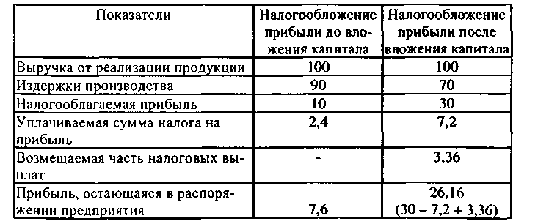
Примечание. Строка "Возмещаемая часть налоговых выплат" иллюстрирует идею возврата предприятию до 70% уплаченного налога на прирост прибыли, полученной за счет эффективного инвестирования — 3,36 = 0,24 х 0,7 х (30 - 10). Применение данного механизма, по сути дела, позволяет снизить базовую ставку налога на прибыль. В рассматриваемом примере имеет место снижение ставки с 24% до 12,8% = (7,2 - 3,36) х 100/30 без ущерба для текущих бюджетных поступлений.
Рассмотренный механизм государственного регулирования означает использование регрессивной шкалы налогообложения текущих доходов эффективно работающих субъектов рынка, с одной стороны, создающей дополнительные стимулы оживления их инвестиционной активности, а с другой стороны, способствующей запуску механизма "инвестиционного мультипликатора" за счет перелива инвестиционного спроса по цепочкам межотраслевых взаимодействий.
Применение подобного инструментария уже с определенными модификациями апробированного в Ярославской области означает практическую реализацию принципа: "Предприятие может заработать право на снижение налогового бремени, а государство должно ему в этом помочь". Здесь имеет место развитие традиционных подходов по освобождению от налогообложения реинвестируемой части прибыли или широко применяемого в странах с развитой рыночной экономикой механизма инвестиционных надбавок, состоящего в снижении подоходного налога на корпорации в размере 6—8% инвестиционных затрат.
Стимулирование инвестиций за счет собственных средств предприятий возможно и на основе дифференцированного подхода к налогообложению их имущества. Цель подобного механизма заключается в стимулировании совершенствования технологической структуры основных фондов, отличающейся в российских условиях от промышленно развитых стран чрезмерно высокой долей пассивных основных фондов (зданий, сооружений и т. д), обслуживающих процесс производства, и, соответственно, пониженной долей активных основных фондов (машины, оборудование и т. д.), принимающих в п юизводстве непосредственное участие. Смысл дифференциации налогообложения имущества предприятий заключается:
* в предоставлении налоговых каникул по уплате этого налога при внедрении инновационных технологий с целью создания условий для повышения конкурентоспособности производственного аппарата (важно, чтобы этот подход распространялся только на активную часть основных фондов);
932
* в применении пониженных ставок налогообложения активной части основных фондов, уже находящихся в эксплуатации;
* в применении повышенных ставок налога для налогообложения, находящихся на балансе физически и морально изношенных основных фондов, стимулирующее их списание.
Важным направлением стимулирования инвестиционной активности является и расширение сферы применения инвестиционных налоговых кредитов. В соответствии с частью первой Налогового кодекса РФ они представляют собой такое изменение срока уплаты налога, при котором организации предоставляется возможность в течение определенного срока и в определенных пределах уменьшать свои платежи по налогу с последующей поэтапной уплатой суммы кредита и начисленных процентов. По сути дела, инвестиционный налоговый кредит — это отсрочка налогового платежа, предоставляемая г целях стимулирования инвестиционной активности и обновления основных средств предприятиями на основании кредитного соглашения с налоговыми органами.
Применительно к проблемным предприятиям использование отмеченных выше методов налогового стимулирования инвестиционной деятельности, включающих предоставление налоговых льгот с учетом фактической эффективности инвестирования, дифференциацию ставок налога на имущество, расширение сферы применения инвестиционных налоговых кредитов, обеспечивает дополнительные возможности укрепления их собственного инвестиционного потенциала. Тем не менее в условиях острой потребности рассматриваемых предприятий в инвестиционных ресурсах существенно увеличивается и значимость заемных и привлеченных источников финансирования их инвестиционной деятельности.
Привлечение внебюджетных источников финансирования инвестиций в основной капитал
Инвестиционные ресурсы могут привлекаться предприятиями различными способами, в числе которых особого внимания заслуживают использование возможностей фондового рынка, банковское кредитование и применение лизинговых технологий финансирования инвестиционной деятельности.
Действительно, фондовый рынок предлагает уникальный механизм аккумулирования сбережений и их трансформации в инвестиции. Среди традиционных видов внешнего финансирования, доступных для российских предприятий, можно выделить долговое
933
финансирование путем эмиссии облигаций (привлечение заемного капитала) и долевое финансирование путем эмиссии различного вида акций (увеличение собственного капитала компании).
Привлекая заемный капитал, предприятие принимает на себя обязательство регулярно выплачивать определенный процент, а также погасить основную сумму долга по окончании срока займа (или в соответствии с согласованным графиком платежей). В настоящее время привлечение инвестиций в форме эмиссии облигаций имеет выраженную тенденцию к росту (если в 1999 г. рынок облигационных займов российских предприятий практически отсутствовал, то к концу 2002 г. его емкость превысила 3 млрд долл.). Развитие рынка корпоративных облигаций не только позволило отработать технологию их первичного размещения и придать российскому фондовому рынку цивилизованные черты, но и дало самим эмитентам необходимый опыт работы на рынке, создать себе положительную кредитную историю.
Облигации различаются по типам эмитентов на государственные (федерального, субфедерального и муниципального уровней) и корпоративные; по срокам обращения — краткосрочные (до 1 года), среднесрочные (от 1 до 5 лет) и долгосрочные (более 5 лет); по способу получения дохода. В последнем случае в зависимости от типа облигации ее владелец может получать доход либо в виде периодических процентных выплат к номинальной стоимости облигаций (для купонных облигаций), либо в момент ее погашения за счет более высокой номинальной стоимости облигации по сравнению с ценой ее приобретения (для дисконтных облигаций).
Среди преимуществ использования долговых инструментов как способа привлечения инвестиций в реальный сектор можно отметить следующие:
•* выплаты процентов по облигациям, как правило, относят на себестоимость продукции;
* сохраняется полный контроль над компанией;
* сроки и условия обязательств известны заранее, что облегчает финансовое и налоговое планирование;
* кредитор (облигационер) не участвует в распределении при-бь.лт: компании.
Соответственно, к недостаткам относятся:
* обслуживание обязательств по займам требует наличия постоянных источников поступления денежных средств;
* существует риск невыполнения обязательств по займу (риск дефолта) и другие виды инвестиционных рисков.
934
Несмотря на большие перспективы роста рынка облигационных займов в России, для проблемных предприятий, проходящих различные процедуры банкротства, возможности размещения об- . лигаций сильно ограничены. Эти ограничения имеют двойственную природу. С одной стороны, они обусловлены отсутствием спроса на облигации таких предприятий со стороны инвесторов, а с другой стороны, наличием прямых законодательных ограничений на их выпуск, предусмотренных действующим Федеральным законом "О несостоятельности (банкротстве)". Так, в п. 3 ст. 64 данного закона прямо указывается, что органы управления предприятия-должника не вправе принимать решения об эмиссии облигаций сразу после введения процедуры наблюдения. Не работает рассматриваемый инструмент и при прохождении предприятием таких процедур банкротства, как финансовое оздоровление и внешнее управление. По сути дела, следуя букве и духу законодательства о банкротстве, можно утверждать, что областью применения облигационных займов в качестве источника финансирования инвестиционной деятельности проблемных предприятий является либо процедура досудебной санации, на которой принимаются меры по предупреждению банкротства, либо механизм реализации мирового соглашения.
Хотя спросовые ограничения со стороны инвесторов на акции проблемных предприятий, так же как и в случае с эмиссией облигаций, сохраняют свое значение, но законодательные барьеры здесь малосущественны. При эмиссии акций для привлечения инвестиционных ресурсов необходимо учитывать, что акции являются выражением права собственности на долю в капитале акционерного общества (АО). Инвесторы, приобретающие акции, становятся совладельцами компании и всех ее активов, за исключением требований кредиторов. Они разделяют риски, связанные с деятельностью компании, и имеют право на получение определенной части прибыли компании. В зависимости от способа реализации трех ключевых прав акционера — права участия в управлении АО, права на получение дохода и права на получение части доходов от продажи активов АО в случае его банкротства — различают простые и привилегированные акции. Так, при банкротстве АО имущественные претензии владельцев привилегированных акций удовлетворяются раньше, чем претензии владельцев простых акций.
Дивиденд по привилегированным акциям выплачивается в соответствии с заранее установленным процентом, а соотношение доходов владельцев простых и привилегированных акций в точнос-
935
ти соответствует так называемому "золотому правилу инвестирования", в соответствии с которым на наибольшую доходность своих инвестиций может рассчитывать тот инвестор, который рискует больше (т. е. владелец простой акции может рассчитывать на больший доход, но может и не получить его совсем). Что же касается права голоса на общем собрании акционеров, то им, как правило, обладает лишь владелец простой акции, а привилегированные акции становятся голосующими только в том случае, если по ним не выплачиваются дивиденды.
Практика привлечения инвестиций путем эмиссии акций показывает, что поскольку дивиденды, выплачиваемые по акциям, в целом, выше процентов по депозитам, то выпуск акций обходится компании дороже банковского кредита или выпуска облигаций. Вместе с тем если компания в краткосрочной перспективе не планирует начислять высокие дивиденды (в случае роста курсовой стоимости акций компании этого и не потребуется, так как ее акции все равно будут привлекательными для инвесторов), эмиссия акций может оказаться более дешевым вариантом для компании, привлекающей инвестиции. Учитывая значительные трудности с получением кредитов в нашей стране, выпуск акций может оказаться одним из немногих реальных источников инвестиций для российских компаний.
Однако, если компания принимает решение о проведении публичной эмиссии и о выводе их на фондовую биржу, она берет на себя дополнительные обязательства, связанные, например, с выполнением требований и процедур Федеральной комиссии по рынку ценных бумаг и организатора торговли по более полному раскрытию информации перед акционерами и другими заинтересованными лицами. Эти требования предполагают дополнительные издержки, наличие адекватной внутренней организационной структуры, осуществляющей сбор информации, регулярное проведение общих собраний акционеров и т. д. Важным вопросом, возникающим при принятии компанией решения о дополнительном выпуске акций, является вопрос будущего контроля над ней. С увеличением числа акционеров существующим акционерам придется считаться с меньшими возможностями влияния на развитие компании: новые акционеры получат право участвовать в процессе принятия решений. С другой стороны, позитивным моментом положительного решения вопроса о выпуске акций будет облегчение доступа к капиталу в будущем.
В целом, инвесторы, вкладывающие средства в акции компании, условно делятся на прямых (стратегических) и финансовых
936
(или портфельных). К преимуществам привлечения инвестиций путем размещения эмиссии акций среди стратегических инвесторов относятся:
* возможность получения передового опыта ведения-предпринимательской деятельности и технологических ноу-хау;
* возможность получения доступа к новым рынкам и каналам сбыта;
* эмитент и стратегический инвестор могут получить синер-гетический эффект в результате интеграции;
Ф стратегические инвесторы готовы платить более высокую цену за акции компании, чем другие акционеры.
Вместе с тем существует ряд негативных последствий привлечения стратегического инвестора:
Ф угроза несовпадения целей эмитента и стратегического инвестора;
•* значительная доля акций, принадлежащая стратегическому инвестору в акционерном капитале компании, размывает контроль над ней и может привести к смене высшего руководства;
+ поиск стратегического инвестора требует значительных затрат времени и средств;
* возможно проявление различий в корпоративной культуре стратегического инвестора и компании-эмитента ценных бумаг, приводящее к дополнительным трансакционным издержкам.
Что же касается портфельных инвесторов, то хотя они и не вмешиваются в управление компанией, но при их привлечении необходимо считаться с повышенными требованиями к отдаче на единицу вложенного капитала. Следует отметить, что акции предприятий, проходящих различные процедуры банкротства (кроме конкурсного производства), могут быть востребованы, прежде всего, стратегическим инвестором, имеющим четкое представление об интеграции бизнеса предприятия-должника в стратегию своего развития. Причем в данном случае стратегический инвестор, скорее всего, будет заинтересован в приобретении контрольного пакета акций, а простого введения своего представителя в совет директоров (обеспечивается контролем над не менее чем 10% голосующих акций) или обладания блокирующим пакетом акций (25% + 1 голосующая акция) ему будет недостаточно. В то же время спрос на эти акции со стороны портфельных инвесторов маловероятен из-за высокого инвестиционного риска.
Для того чтобы повысить роль рынка ценных бумаг в обеспечении реального сектора экономики остро необходимыми долго-
937
срочными инвестиционными ресурсами целесообразно применение системы мер государственного регулирования, включающей:
* снижение налогообложения эмиссий ценных бумаг;
* льготное налогообложение доходов частных инвесторов паевых инвестиционных фондов;
Ф унификацию порядка определения и ставок налогообложения доходов инвесторов на рынке ценных бумаг (снижение налогооблагаемой базы на величину расходов на приобретение ценных бумаг; налогообложение дивидендов на уровне ставки подоходного налога и т. д.);
4 унификацию процедур эмиссии, включая запрет на приобретение акций до их регистрации и разрешение торговли облигациями на вторичном рынке до окончания периода их размещения;
* принятие Корпоративного кодекса управления с целью устранения таких негативных сторон российского бизнеса, как вывод активов, проведение незаконной консолидации, а также произвол менеджмента, нарушающего общепринятые в развитых странах права акционеров;
4 введение строгих и прозрачных стандартов отчетности для инвестиционных институтов, работающих на рынке ценных бумаг;
+ создание необходимых условий для расширения спектра финансовых инструментов на фондовом рынке, включая восстановление рынка государственных облигаций, развитие рынков ипотечных и производных ценных бумаг.
Решение проблемы модернизации и повышения конкурентоспособности российской промышленности тесно связано и с расширением банковского кредитования предприятий, т. е предоставления им временно свободных денежных средств коммерческих банков на платной, возвратной и срочной основе. Классификация банковских кредитов по различным признакам представлена в табл. 4.10.11.
Подавляющее большинство банков хотя и наращивало в последнее время портфель кредитов предприятиям, занималось преимущественно краткосрочным кредитованием. Если в промышлен-но развитых странах общий объем кредитов реальному сектору экономики сопоставим с размером валового внутреннего продукта (1 ВП), то в российских условиях доля всех банковских активов не прегышает третьей части ВВП. Что же касается кредитов, то их доля в общем объеме инвестиций в основной капитал составляет менее 5%.
С одной стороны, это свидетельствует о слабости российской банковской системы, не располагающей достаточным капиталом для масштабного кредитования предприятий и имеющей структуру пас-
938
сивов, не способствующую долгосрочным инвестициям, а с другой стороны, указывает на неготовность предприятий к получению инвестиций, выражающуюся, прежде всего, в отсутствии эффектив-ного собственника и необходимой квалификации для разработки обоснованных инвестиционных предложений, представляемых в кредитные комитеты банков. Тем не менее снижение ставки налога на прибыль банков с 43 до 24%, предопределенное вводом ст. 25 НК РФ, повышает их инвестиционный потенциал и формирует новые возможности долгосрочного кредитования предприятий.
Таблица 4.10.11
Классификация банковских кредитов предприятиям реального сектора экономики
939
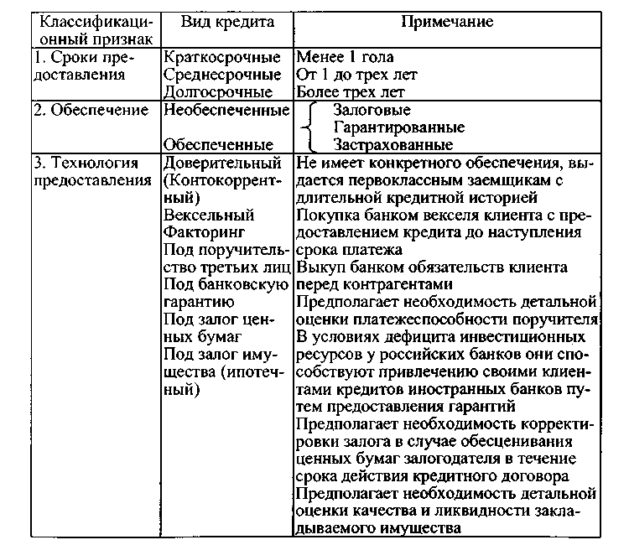
В сложившихся условиях перспективы увеличения объемов инвестиционного кредитования банками предприятий реального сектора экономики или предоставления гарантий возврата привлекаемых инвестиций неразрывно связаны с интеграцией банковского, промышленного и торгового капитала. Отметим, что процесс такой интеграции обусловлен объективными потребностями создания (а в ряде случаев — восстановления) замкнутых диверсифицированных циклов, включающих все основные стадии производства пользующейся платежеспособным спросом продукции и ее доведения до потребителя. Именно формирование таких циклов лежит в основе процесса формирования финансово-промышленных групп (ФПГ)¹.
В условиях неудовлетворительного финансового состояния предприятий, работающих в сфере материального производства, роль жизнеспособных банков (как правило — из первой сотни ведущих банков России) в повышении эффективности такой интеграции значительно увеличивается. Она далеко не исчерпывается финансовой подпиткой цикла "ресурсное обеспечение — производство — сбыт — послепродажное сервисное обслуживание", а предполагает оказание содействия предприятиям, входящим в ФПГ, в улучшении менеджмента (в первую очередь — финансового), выработке маркетинговой стратегии, качественном бизнес-планировании.
Следует отметить два основных направления формирования ФПГ. Первое из них предполагает официальную регистрацию ФПГ на условиях, предусмотренных законодательством, а второе — организационное и экономическое сращивание банковского, промышленного и торгового капитала без внесения создаваемых таким образом ФПГ в государственный реестр. Типичный пример первого направления — ФПГ "Интеррос", ключевыми элементами которой являются Росбанк и РАО "Норильский никель", второго — ОАО "Газпром".
Для официально зарегистрированных ФПГ законом предусмотрен набор инвестиционных льгот, включающий: возможность признания участников ФПГ консолидированной группой налогоплательщиков; зачет задолженности участника ФПГ, акции которого реализуются на инвестиционных конкурсах, в объем инвестиций, предусмотренных условиями конкурса, для той же ФПГ-покупателя; возможность самостоятельного определения участниками группы
¹ Финансово-промышленная группа — совокупность юридических лиц, действующих как основное и дочерние общества либо полностью или частично объединивших свои материальные и нематериальные активы на основе договора в целях технологической или экономической интеграции для реализации инвестиционных и иных проектов и программ.
940
сроков амортизации оборудования; возможность предоставления инвестиционных кредитов и государственных гарантий по инвестициям ФПГ; право Центрального Банка РФ на предоставление льгот путем снижения норм обязательного резервирования для банков, входящих в ФПГ, с целью стимулирования их инвестиционной деятельности. Это возможности, декларированные соответствующим Федеральным законом, до сих пор остаются лишь на бумаге и не получили своего развития и становятся поэтому локомотивом взаимовыгодной интеграции банковского и промышленного капитала.
С учетом сложностей инвестиционного обеспечения развития предприятий, проходящих различные процедуры банкротства (исключая конкурсное производство), могут быть также отмечены и следующие механизмы стимулирования интеграции банковского, промышленного и торгового капитала:
* умеренный протекционизм, создающий отечественным ФПГ временной задел для приведения своего производственного аппарата в конкурентоспособное (по отношению к транснациональным корпорациям) состояние;
* передача в трастовое управление акций проблемных предприятий, способствующих формированию в ФПГ замкнутых цепочек "ресурсное обеспечение — производство — сбыт", с правом их последующего выкупа в зависимости от достигнутой эффективности восстановления платежеспособности таких предприятий;
•* совершенствование законодательства в направлении предоставления ФПГ реальных прав гарантийного залогового обеспечения привлекаемых инвестиций в обновление производства входящих в них предприятий консолидированными активами.
Учитывая, что инвестиционная активность банков сдерживается отсутствием у них достаточных свободных средств и неспособностью предприятий вернуть кредиты по достаточно высоким процентным ставкам (их уровень близок к величине ставки рефинансирования ЦБ РФ, составляющей на конец 2002 г. 21%), к числу перспективных методов стимулирования банковских инвестиций в реальный сектор экономики могут быть отнесены:
* минимизация банковских рисков на основе применения механизма смешанного государственно-коммерческого финансирования долгосрочных инвестиций¹;
¹ Согласованию интересов предприятий — инициаторов проектов, внешних инвесторов и государства при использовании подобных схем могли бы способствовать соответствующие механизмы регулирования, направленные на выравнивание доходности всех участников инвестиционного процесса по критерию равенства дохода на единицу авансированного ими капитала.
941
•* предоставление государственных гарантий по частным инвестициям¹, привлекаемым для осуществления приоритетных инвестиционных проектов (при этом максимальный объем гарантий не должен превышать объема привлеченных частных инвестиций, уменьшенного с учетом доли эффекта, получаемого инвестором от реализации проекта);
* освобождение от налога на прибыль той ее части, которая направляется на увеличение капитала банков;
Ф стимулирование синдицированного кредитования крупных проектов, а также укрупнения банков путем слияний и (или) поглощений;
*• использование механизма субсидирования за счет бюджетных средств процентных ставок по инвестиционным кредитам, предоставляемым для осуществления приоритетных проектов, включая проекты, способствующие финансовому оздоровлению проблемных предприятий, обладающих потенциалом эффективного развития;
* рефинансирование коммерческих банков со стороны ЦБ РФ под залог обязательств платежеспособных клиентов банков с позитивной кредитной историей и отсутствием просроченных долгов перед бюджетами различных уровней и контрагентами;
•* ускорение принятия закона о страховании вкладов граждан с предъявлением жестких требований по надежности к тем банкам, на которые будут распространяться государственные гарантии и одновременным внесением поправок в действующее законодательство, исключающих возможность досрочного отзыва гражданами своих вкладов.
Перспективным направлением взаимовыгодного взаимодействия финансового и реального секторов отечественной экономики является развитие лизинга. В России, где значительная часть предприятий вынуждена функционировать в условиях дефицита свободных финансовых ресурсов, лизинг² позволяет в кратчайшие сроки провести модернизацию производства, получить в пользование новое, современное оборудование или открыть новое производство.
Опыт развитых промышленных стран Запада показывает, что за счет лизинга финансируется 25—30% капиталовложений. В то
¹ Государственная гарантия — обязательство уполномоченного органа гс -ударственного управления по возврату на условиях, предусмотренных до! ое зром, денежных средств инвестору в случае срыва реализации проекта не по его вине.
² Лизинг — вид инвестиционной деятельности по приобретению имущества и передаче его на основании договора лизинга физическим или юридическим лицам за определенную плату, на определенный срок и на условиях, определенным договором лизинга, с правом выкупа имущества лизингополучателем.
942
же время в нашей стране с учетом существующей в настоящее время нормативно-правовой базы лизинга и неблагоприятного инвестиционного климата имеющийся потенциал лизинговых техно^ логий инвестирования остается практически невостребованным (доля лизинга в общем объеме инвестиций в основной капитал не превышает 3%). Как известно, классическая лизинговая сделка предполагает наличие трех основных участников: фирмы, производящей основные фонды (предметы лизинга); лизинговой компании (лизингодателя), закупающей их у производителя; предприятия (лизингополучателя), получающего необходимые ему машины и оборудование у лизингодателя по договору лизинга (см. схему 4.10.5).
Схема 4.10.5. Классическая схема лизинговой сделки
К преимуществам лизинга для лизингополучателя могут быть отнесены:
+ возможность расширения производства и обеспечения обслуживания необходимых основных фондов без крупных единовременных затрат и необходимости привлечения заемных средств, что особенно важно в условиях отсутствия свободных денежных средств и ликвидных залогов у большинства предприятий реального сектора экономики в условиях острого кризиса неплатежей;
•Ф более низкая стоимость и высокая гибкость по сравнению с обычным банковским кредитом (вследствие наличия дополнительных налоговых льгот по лизингу и возможности оптимизации схемы выплат за пользование лизинговым имуществом);
943
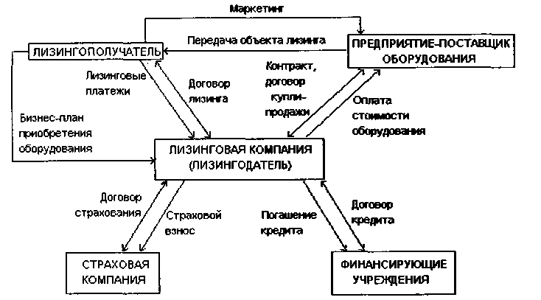
Ф лизинговые платежи относятся на себестоимость производимой продукции и уменьшают налогооблагаемую прибыль;
*• возможность переноса риска случайной гибели имущества при оперативном лизинге на лизингодателя, являющегося собственником имущества;
•* возможность использования опыта лизинговой компании в разработке бизнес-плана инвестиционного проекта обновления основных фондов лизингополучателя.
Преимущества участия в лизинговых сделках лизингодателя заключаются:
•* в возможности расширения инструментов финансирования для банков и их дочерних лизинговых организаций, позволяющей им диверсифицировать свою деятельность и повысить устойчивость функционирования;
•Ф в уменьшении риска финансирования ввиду сохранения права собственности на лизинговое имущество до полного погашения его стоимости лизинговыми платежами;
* в наличии предусмотренных законодательством налоговых льгот, повышающих эффективность лизинга.
Рассмотрим далее основные классификации лизинга:
а) по составу участников договора лизинга:
•* классический лизинг, для которого характерны трехсторонние отношения между производителем оборудования, лизинговой компанией и лизингополучателем, проиллюстрированные верхней частью схемы 4.10.2;
* прямой лизинг, при котором производитель оборудования является и лизингодателем (по своему экономическому содержанию прямой лизинг идентичен аренде);
Ф раздельный лизинг, характеризующийся многоканальным финансированием лизинговой сделки (в случае недостаточности у лизинговой компании собственных средств для приобретения необходимого имущества);
* возвратный лизинг, при котором продавец предмета лизинга одновременно является и лизингополучателем;
б) по объему обслуживания имущества, передаваемого в лизинг:
* чистый лизинг, особенностью которого является полная от-в< ^ственность лизингополучателя за обслуживание и поддержание расе неспособности лизингового имущества;
* полный (или "мокрый") лизинг, при котором лизингодатель полностью оплачивает расходы лизингодателя по обслуживанию лизингового имущества;
Ф лизинг с неполным набором услуг, при котором часть работ по обслуживанию лизингового имущества выполняется лизингопо-
944
лучателем самостоятельно, а другая часть — оплачивается (т. е. выполняется лизингодателем).
Очевидно, что при мокром лизинге расходы лизингополучателя максимальны и отказ от самостоятельного обслуживания лизингового имущества оправдан лишь в том случае, если качество сторонних услуг намного превышает собственные потенциальные возможности лизингополучателя;
в) по срокам действия договора лизинга:
Ф финансовый лизинг, предполагающий полную выплату стоимости лизингового имущества за срок действия договора, продолжительность которого, как правило, близка к нормативному сроку службы этого имущества (после прекращения срока действия договора финансового лизинга право собственности на объект сделки обычно переходит к лизингополучателю);
* оперативный лизинг, при котором срок действия договора лизинга меньше нормативного срока службы лизингового имущества, а суммарные лизинговые платежи меньше его стоимости (тогда по окончании срока действия договора право собственности на объект лизинга остается за лизингодателем);
г) по типу лизингового имущества:
4 машинно-технический лизинг (в структуре лизинговых сделок в странах с развитой рыночной экономикой занимает более 80%);
* лизинг недвижимости.
945
Литература
1. Авдеев В. В. Формирование команд. 2-е изд. — М.: ТЦ Сфера, 1999.
2. Алпатов А. А. Управление реструктуризацией предприятий.
— М.: ВШПП, 2000.
3. Антикризисное управление предприятиями и банками: Учеб.-практ. пособие / Под ред. Г. К. Таля, Г. Б. Юна. — М.: Российская гильдия профессиональных антикризисных управляющих: Дело, 2001.
4. Антикризисное управление предприятиями: Учеб. пособие / Под ред. А. Н. Ряховской. — М.: ИПК Госслужбы, 2000.
5. Антикризисное управление. Бюллетень по финансовому оздоровлению предприятий. 2000—2001 гг.
6. Антикризисное управление. Модульная программа для менеджеров. Модуль 11/ Кошкин В. И., Белых Л. П., Беляев С. Г. и др.
— М.: ИНФРА-М, 1999.
7. Антикризисное управление: Учебник / Под ред. Э. М. Корот-кова. — М.: ИНФРА-М, 2000.
8. Антикризисное управление: Учеб. пособие для тех. вузов / Под ред. Э. С. Минаева, В. П. Панагушина. — М.: Приор-МАИ, 1998.
9. Антикризисное управление: От банкротства — к финансовому оздоровлению / Под ред. Г. П. Иванова. — М.: Закон и право: ЮНИТИ, 1995.
10. Антикризисный менеджмент: Учебник / Под ред. А. Г. Гряз-новой. — М.: ТАНДЕМ: ЭКМОС, 1999.
11. Антонов В.П. и др. Оценка машин и оборудования: Учеб. пособие. — М.: Ассоциация "Русская оценка", 2000.
12. Арене Э. А. Аудит. — М.: Финансы и статистика, 1995.
13. Базаров Г. 3., Беляков С. Г., Бекзех Л. П. и др. Теория и практика антикризисного управления: Учебник для вузов. — М.: Право и закон: ЮНИТИ, 1996.
14. Баклыков А. В. Договорные обязательства ("Гражданское право". Особенная часть.) — Тамбов: ТГТУ, 1998.
15. Банкротство предприятий и кредитных организаций: Сборник нормативных актов и практических рекомендаций / Под рук. Г. К. Таля. — М.: Гильдия специалистов по антикризисному управлению, 1999.
16. Бернстайн Л. А. Анализ финансовой отчетности. — М.: Финансы и статистика, 2001.
17. Бланк И.А. Стратегия и тактика управления финансами. — Киев: ИТЕМ лтд; АДЕФ-Украина, 1996.
18. Бобрышев А.Д., Кузенков А.Л. и др. Пособие по разработке планов внешнего управления несостоятельными предприятиями. —
946
М.: Гильдия специалистов по антикризисному управлению: Центр делового консультирования, 1999.
19. Борисенко В. А., Таль Г. К., Циганов В., Юн Г. Б. Управление состоятельностью предприятий. — М.: Гильдия специалистов по антикризисному управлению, 2001.
20. Брагинский М. И., Витрянский В. В. Договорное право. — М., Статут, 1998.
21. Бухгалтерский учет: Учебник / Под ред. П.С. Безруких. 3-е изд., перераб. и доп. — М.: Бухгалтерский учет, 1999.
22. В лабиринтах современного управления: Стратегическое планирование, маркетинг, обслуживание клиентов, управление персоналом, оплата труда. — М.: Экономика, 1999.
23. Валдайцев С. В. Антикризисное управление на основе инвестиций. — СПб.: СпбГУ, 2001.
24. Валдайцев С. В. Оценка бизнеса и управление собственностью. — СПб.: СпбГУ, 2001.
25. Валуйский А. В., Валуйская О. Н. Банкротство: финансовое оздоровление бизнеса, антикризисное управление организацией: Учебно-практическое пособие. Ч. 1. — Волгоград: Изд-во ВолГУ, 1999.
26. Волкова К.А. и др. Предприятие: стратегия, структура, положения об отделах и службах, должностные инструкции. — М.: Экономика, 1997.
27. Гаврилов В. А. Исследование о природе и причинах экономических кризисов. Т. 1. Промышленные кризисы. — СПб., 2001.
28. Гительман Л.Д. Преобразующий менеджмент. — М.: Дело, 1999.
29. Гончарук В.А. Развитие предприятия. — М.: Дело, 2000.
30. Горбунов А. Дочерние компании филиалы, холдинги. — М.: Анпил, 2000.
31. Григорьев В.В. Оценка и переоценка основных фондов. — М.: ИНФРА-М, 1997.
32. Григорьев В.В., Островкин И.М. Оценка предприятий: имущественный подход. — М.: Дело, 1999.
33. Григорьев В.В., Федотова М.А. Оценка предприятий. — М.: ИНФРА-М, 1997.
34. Гуияр Ф.Ж., Келли Д.Н. Преобразование организации. — М.: Дело, 2000.
35. Гусев В.И., Юн Г.Б., Панфилов Б.Р. и др. Реструктуризация хозяйствующих структур — определяющий фактор развития социально-ориентированной экономики. — М.: ВШПП, Санкт-Петербургский филиал, 2000.
36. Дереча Ю.Б. Банкротство предприятий и кредитных организаций. — М., 1999.
37. Договорное право. Общие положения / М.И. Брагинский, В.В. Витрянский. — М.: Статут, 1998.
947
38. Дондуков А. Н., Юн Г. Б., Рябцева Н. Б. Антикризисное управление и реструктуризация предприятий в Российской Федерации. — М.: Российская Гильдия профессиональных антикризисных управляющих, 2001.
39. Еленева Ю.Я. Оценка бизнеса. — М.: АООП, 2000.
40. Еленева Ю.Я., Еленева Ю.А. Финансовый анализ предприятия, инвестиционная политика. — М.: АООП, 2000.
41. Ефимова О. В. Как анализировать финансовое положение предприятия: Практ. пособие. 2-е изд. перераб. и доп. — М.: АО "Бизнес-школа "Интел-синтез", 1994.
42. Ефимова О.В. Оборотные активы организации и их анализ // Бухгалтерский учет. 2000. № 19.
43. Иванов А.Н. Управление капиталом и дивидендная политика. — М.: ИНФРА-М, 1996.
44. Иванов В.Н., Выскрепцов В.А. Правовые основы антикризисного управления в предпринимательской деятельности. — М.: Мак-центр, 1999.
45. Клейнер Г.Б., Тамбовцев В.Л., Качалов P.M. Предприятие в нестабильной экономической среде: риски, стратегия, безопасность.
— М.: Экономика, 1997.
46. Ковалев В.В. Финансовый анализ: управление капиталом. Выбор инвестиций. Анализ отчетности. 2-е изд. •— М.: Финансы и статистика, 2000.
47. Ковалева А. И. Анализ финансового состояния предприятия.
— М.: Центр экономики и маркетинга, 2001.
48. Козлов С.Ю., Козлов Ю.Ю., Валетов В.И. Создание, реорганизация и ликвидация предприятий. Правовое регулирование. Бухгалтерский учет при реорганизации и ликвидации предприятий. — М.: Соврем, экономика и право, 1999.
49. Кондраков И. П. Бухгалтерский учет: Учеб. пособие. — М.: ИНФРА-М, 2001.
50. Константинов Ю.А., Ильинский А.И. Финансовый кризис: причины и преодоление. — М.: Финстатинформ, 1999.
51. Копитар Е.М., Стасенко А.В. Ликвидация предприятия // Главбух. 2000. № 10.
52. Котлер Ф. Основы маркетинга. — М.; СПб., 1999.
53. Кравченко В.Ф., Кравченко Е.Ф. Организационный инжиниринг. — М.: Приор, 1999.
54. Крейнина М.Н.. Финансовый менеджмент. — М., 1998.
55. Круглов М.В. Методика оценки дебиторской задолженности // Вопросы оценки. 2000. № 4.
56. Крыжановский В.Г. Реструктуризация предприятия: Конспект лекций. — М.: Приор, 1998.
57. Кукукина И.Г., Астраханцева И.А. "Проблемы финансовой реструктуризации": Сборник научных работ преподавательского со-
948
става Ивановского государственного энергетического университета.
— Иваново: ИГЭУ, 2000 г.
58. Кукукина И.Г., Астраханцева И.А. Процедура ликвидации муниципального предприятия по инициативе администрации города или района: Методические материалы. — Иваново, 1998.
59. Кураков В.Л., Климанова Г.Ф. Правовая поддержка малого бизнеса: Практ. пособие по организации и реорганизации коммерческих предприятий. — М.: Гелиа, 1998.
60. Курдяшов В.В. Как провести эмиссию акций в АО: Справ, пособие. — М.: Центр экономики и маркетинга, 1998.
61. Ларионова И.В. Реорганизация коммерческих банков. — М.: Финансы и статистика, 2000.
62. Леонтьев С. В. и др. Стратегия успеха. — М.: Новости, 2000.
63. Ликвидация и реорганизация предприятий. — М.: Приор, 1996.
64. Ликвидация и реорганизация предприятия. Нормативная база.
— М.: Приор, 2000.
65. Лукьянова Н. Ф., Талан М. В. Развитие эффективных деловых коммуникаций. — М., ИПК РАГС, 1997.
66. Лукьянова Н.Г. Оценочная деятельность: Учеб. пособие. — СПб.: Международный банковский институт, 1999.
67. Льюис Девид. Стресс-менеджер. — М.: ACT, РЕФЛ-БУК, 2000.
68. Любушин Н. П. Анализ финансово-экономической деятельности предприятия. — М.: ЮНИТИ-ДАНА, 1999.
69. Максютов А. А. Бизнес-план предприятия: финансовый бюджет: Учеб.-практ. пособие. — М.: ПРИОР, 2002.
70. Медынский В.Г., Ильдеменов С.В. Реинжиниринг инновационного предпринимательства. — М.: ЮНИТИ, 1999.
71. Мясоедова Л.В., Любанова Т.П. Банкротство предприятий: экономические аспекты. — М.: Приор, 1998.
72. Новодворский В.Д., Назаров Д.В. Ликвидационный баланс предприятия // Бухгалтерский учет. 2000. № 7, 8.
73. Оценка бизнеса / Под ред. А.Г. Грязновой, М.А. Федотовой.
— М.: Финансы и статистика, 1998.
74. Оценка внешних факторов в финансовом анализе предприятия: Учеб.-метод, пособие (в вопросах и ответах). — Иваново: ИЦППК, 1998.
75. Оценка недвижимости / Под ред. В.В. Григорьева. — М.: ИНФРА-М, 1997.
76. Оценка рыночной стоимости машин и оборудования: Учеб.-практ. пособие / Под ред. О.С. Назарова, Э.А. Третьякова. — М.: Дело, 1998.
77. Подвойский В.П. Профессиональная деформация руководителей. Психолого-управленческий подход: Учеб. пособие. — М.: РИАМАБ, 1998.
949
78. Пятков Д. Государственное предприятие как предмет договора купли-продажи // Хозяйство и право. 1998. № 1. С. 80—85.
79. Редхер К., Хогос С. Управление финансовыми рисками. — М.: ИНФРА-М, 1996.
80. Реструктуризация кредитных организаций в зарубежных странах / Под ред. А.Г. Грязновой, М.А. Федотовой и В.М. Новикова.
— М.: Финансы и статистика, 2000.
81. Реструктуризация предприятий и компаний / Под общ. ред. И.И. Мазура. — М.: Высшая школа, 2000.
82. Реструктуризация предприятий. Рациональная система бизнес-единиц. — М.: Дело, 1996.
83. Реструктуризация управления компанией. Модульная программа для менеджеров. Модуль 6 / Под ред. В.В. Кондратьева, В.Б. Красновой. — М.: ИНФРА-М, 1999.
84. Реформирование предприятий (организаций): Методические рекомендации. — М.: Ось-89, 1998.
85. Рудык Н.Б., Семенкова Е.В. Рынок корпоративного контроля: слияние, жесткие поглощения и выкупы долговым финансированием. — М.: Финансы и статистика, 2000.
86. Руководство по оценке бизнеса / Гленн М. и др. — М.: РОО, 1996.
87. Самочкин В.Н. и др. Гибкое развитие предприятия: эффективность и бюджетирование. — М.: Дело, 2000.
88. Серов В. М. Инвестиционный менеджмент: Учеб. пособие. — М.: ИНФРА-М, 2000.
89. Смирнов В.В., Лукина З.П. Аренда недвижимости (зданий, сооружений, нежилых помещений). Правовые основы и др. вопросы.
— М.: Ось-89, 1998.
90. Создание, реорганизация и ликвидация организаций: Прак. справ, пособие. — М.: ИНФРА-М, 1997.
91. Ставровкий E.G., Кукукина И.Г. Оценка привлекательности инвестиционных проектов: Учеб. пособие. — Иваново: "Иваново", 1997.105с.
92. Степанов В.В. Несостоятельность (банкротство) в России, Франции, Англии, Германии. — М.: Статус, 1999.
93. Стратегия и тактика антикризисного управления фирмой / Под ред. Градова и Кузина. — СПб.: Спец. лит-ра, 1996.
94. Таль Г.К., Григорьев В.В., Бадаев Н.Д, Гусев В.И., Юн Г.Б. Оценка предприятий: доходный подход. — М.: Гильдия специалистов по антикризисному управлению, 2000.
95. Таль Г.К., Григорьев В.В., Юн Г.Б. Арбитражное управление предприятием: Практ. пособие. — М.: Дело, 2000.
96. Таль Г.К., Гусев В.И., Юн. Г.Б. Организация и функционирование фирм по антикризисному управлению предприятиями. — М.: Гильдия специалистов по антикризисному управлению, 1999.
950
97. Таль Г.К., Зенкин И.В. Банкротство коммерческих организаций: Правовые аспекты: Учеб. пособие. — М.: Международные отношения, 2000.
98. Тамбиёв А.Х., Кетова Н.П. Региональный маркетинг: Учеб. пособие. — М.: Экономика, 2000.
99. Тельнов Ю.Ф. Реинжиниринг бизнес-процессов. — М.: МЭСИ, 1999.
100. Теория и практика антикризисного управления: Учебник / Под ред. С.Г. Беляева, В.И. Кошкина. — М: Закон и право: ЮНИТИ, 1996.
101. Технология и опыт вывода предприятия из критического и банкротного состояния в конкурентоспособное. Методики. Опыт ЗАО "Чайковский текстиль". — М.: УНПК МФТИ, 1996.
102. Ткач В.И., Кубасова Т.О., Шумилин Е.П. Бухгалтерский учет реорганизации, санации, покупки предприятия. — М.: ПРИОР, 2000.
103. Ткачев С.И. Реструктурирование предприятия: Методика и опыт. — М.: Приор, 1997.
104. Тренев В.Н. и др. Реструктурирование предприятий. — М.: Приор, 1998.
105. Тренев В.Н. Управление финансами: Учеб. пособие. — М.: Финансы и статистика, 1999.
106. Управление инвестициями: В 2 т.: Справ, пособие для специалистов и предпринимателей / Под общ. ред. В.В. Шеремета. — М.: Высшая школа, 1998.
107. Уткин Э.А. Антикризисное управление. — М.: Тандем: ЭКМОС, 1997.
108. Фридман Д., Ордуэй Н. Анализ и оценка приносящей доход недвижимости. — М.: Дело, 1998.
109. Хаммер М., Чампи Д. Реинжиниринг корпораций. Манифест революции в бизнесе. СПб.: СПб. университет, 1997.
ПО. Хоминин И.П. Реструктуризация компаний (финансовые аспекты). — М.: РЭА им. Плеханова, 1998.
111. Хруцкий В. Е., Корнеева И. В. Современный марктеинг. — М., Финансы и статистика, 2002.
112. Черняк В.З., Сергеева И.А. Оценка инвестиционных проектов. — М.: Правительство Москвы, 1999.
113. Черняк В.З. Бизнес-планирование. — М.: ЮНИТИ, 2002.
114. Шеннон П.П. Оценка бизнеса. Институт экономического развития Мирового банка. — М., 1995.
115. Юн Г. Б. Теория и практика антикризисного управления. — М.: Московский издательский дом, 2002.
951
Содержание
Предисловие....................................................................................................................................3
ЧАСТЬ 1. ПРАВОВОЕ ОБЕСПЕЧЕНИЕ
АНТИКРИЗИСНОГО УПРАВЛЕНИЯ И ДЕЯТЕЛЬНОСТИ АНТИКРИЗИСНЫХ УПРАВЛЯЮЩИХ
Глава 1.1. Гражданский кодекс Российской Федерации.........5
1.1.1. Основные положения...............................................................................................5
1.1.2. Субъекты гражданского права..........................................................................
1.1.3. Право собственности..............................................................................................27
1.1.4. Общие положения обязательственного права. Отдельные виды обязательств..........................................................................31
1.1.5. Купля-продажа...........................................................................................................35
1.1.6. Аренда..................................................................................................................................38
1.1.7. Обязательства вследствие причинения вреда...............................40
1.1.8. Некоторые вопросы антимонопольного законодательства........42
Глава 1.2. Федеральный закон
"Об акционерных обществах"...............................................................................47
1.2.1. Общие положения....................................................................................................47
1.2.2. Функции совета директоров и исполнительного органа.....52
Глава 1.3. Уголовный и Уголовно-процессуальный кодексы Российской Федерации....................................................................................................5 7
1.3.1. Уголовный кодекс Российской Федерации........................................57
3.2. Уголовно-процессуальный кодекс
Российской Федерации.............................................................................................62
Глава 1.4. Арбитражный процессуальный кодекс Российской Федерации....................................................................................................68
1.4.1. Общие положения....................................................................................................68
1.4.2. Производство в арбитражном суде первой инстанции........82
1.4.3. Производство по пересмотру судебных актов арбитражных судов......................................................................................................95
1.4.4. Исполнение судебных актов. Федеральный закон от 21 июля 1997 г. № 119-ФЗ
"Об исполнительном производстве"..........................................................110
Глава 1.5. Налоговое право......................................................................................113
1.5.1. Общие положение налогового законодательства...................113
1.5.2. Основы налогообложения юридических лиц.................................121
1.5.3. Налогообложение физических лиц.......................................................136
952
1.5.5. Иные обязательные платежи, входящие
в налоговую систему Российской Федерации..................................143
Глава 1.6. Законодательство
о малом предпринимательстве..........................................................................146
1.6.1. Субъекты малого предпринимательства........................................146
1.6.2. Налогообложение и страхование субъектов малого предпринимательства.............................................................................................148
Глава 1.7. Федеральный закон от 26 октября 2002 г.
№ 127-ФЗ "О несостоятельности (банкротстве)"....................149
1.7.1. Общие положения.................................................................................................149
1.7.2. Предупреждение банкротства...................................................................154
1.7.3. Разбирательство дел о банкротстве
в арбитражном суде..................................................................................................155
1.7.4. Наблюдение..................................................................................................................157
1.7.5. Финансовое оздоровление..............................................................................160
1.7.6. Внешнее управление..........................................................................................167
1.7.7. Конкурсное производство..............................................................................171
1.7.8. Мировое соглашение...........................................................................................174
1.7.9. Особенности банкротства отдельных категорий должников — юридических лиц....................................................................176
1.7.10. Банкротство гражданина..............................................................................184
1.7.11. Упрощенные процедуры банкротства.............................................186
1.7.12. Заключительные и переходные положения.............................187
Глава 1.8. Кодекс Российской Федерации
об административных правонарушениях..............................................191
1.8.1. Общие положения.................................................................................................191
1.8.2. Рассмотрение дел об административном правонарушении...........................................................................................................197
Глава 1.9. Страхование.................................................................................................201
1.9.1. Гражданский кодекс Российской Федерации
о страховании (гл. 48 ГК РФ)...........................................................................201
1.9.2. Федеральный закон "Об организации страхового дела
в Российской Федерации"...................................................................................202
1.9.3. Страхование ответственности арбитражных управляющих. Страхование ответственности саморегулируемых организаций арбитражных управляющих...........................................211
Глава 1.10. Федеральный закон
"О защите прав юридических лиц и индивидуальных предпринимателей при проведении государственного контроля (надзора)"..........................................................................................................212
953
1.10.1. Основные положения.......................................................................................212
1.10.2. Государственная защита прав юридических лиц и индивидуальных предпринимателей
при проведении государственного контроля (надзора)............217
Глава 1.11. Трудовой кодекс Российской Федерации.............218
1.11.1. Основные начала трудового законодательства......................218
1.11.2. Трудовой договор.................................................................................................223
Глава 1.12. Охрана труда.............................................................................................233
1.12.1. Основные направления государственной политики
в области охраны труда........................................................................................233
ЧАСТЬ 2. БУХГАЛТЕРСКИЙ УЧЕТ
И ФИНАНСОВЫЙ АНАЛИЗ ПРИ ПРОВЕДЕНИИ
ПРОЦЕДУР АРБИТРАЖНОГО УПРАВЛЕНИЯ
Глава 2.1. Основы бухгалтерского учета................................................247
2.1.1. Система бухгалтерского учета в России.........................................247
2.1.2. Понятие о счетах бухгалтерского учета.........................................252
2.1.3. Организация бухгалтерского учета в организациях.............258
Глава 2.2. Учет основных средств...................................................................264
2.2.1. Классификация основных средств, учет
их наличия и движения.........................................................................................264
2.2.2. Учет амортизации основных средств, учет их ремонта ...266
2.2.3. Особенности учета арендованных основных средств............271
2.2.4. Налог по хозяйственным операциям
движения основных средств..............................................................................272
2.2.5. Инвентаризация основных средств........................................................277
Глава 2.3. Учет нематериальных активов............................................279
2.3.1. Классификация нематериальных активов, учет
их поступления и создания................................................................................279
2.3.2. Учет поступления и создания нематериальных активов.......284
2.3.3. Учет амортизации и выбытия
нематериальных активов.....................................................................................286
Глава 2.4. Учет финансовых вложений...................................................288
2.4.1. Классификация финансовых вложений.............................................288
2.4.2. Учет вкладов в уставные капиталы
других организаций...................................................................................................290
2.4.3. Учет финансовых вложений в акции..................................................291
2.4.4. Учет долговых ценных бумаг......................................................................292
2.4.5. Учет финансовых вложений в займы..................................................294
954
Глава 2.5. Учет производственных запасов........................................294
2.5.1. Классификация производственных запасов. Документальное оформление поступления
и расходования производственных запасов........................................294
2.5.2. Учет производственных запасов на складах
и в бухгалтерии, их синтетический учет............................................297
2.5.3. Инвентаризация товарно-материальных ценностей.............300
Глава 2.6. Учет труда и его оплаты...............................................................302
2.6.1. Виды, формы и системы оплаты труда, порядок
ее начисления.................................................................................................................302
2.6.2. Документы по учету личного состава, труда
и его оплаты....................................................................................................................307
Глава 2.7. Учет затрат на производство продукции
и калькулирование себестоимости продукции...............................311
2.7.1. Классификация производственных затрат.
Состав затрат, включаемых в себестоимость продукции....311
2.7.2. Сводный учет затрат на производство..............................................317
2.7.3. Методы учета затрат и калькулирования продукции.......318
Глава 2.8. Учет готовой продукции и ее реализации..............322
2.8.1. Готовая продукция и ее оценка.
Учет поступления готовой продукции....................................................322
2.8.2. Учет реализации готовой продукции.................................................325
Глава 2.9. Учет денежных средств.................................................................328
2.9.1. Денежные средства как инструмент управления...................328
2.9.2. Учет кассовых операций.................................................................................329
2.9.3. Учет операций по расчетному счету..................................................332
2.9.4. Учет переводов и денежных документов........................................335
Глава 2.10. Учет расчетов с бюджетом.....................................................336
2.10.1. Система налогов и распределения средств
между бюджетами разного уровня............................................................336
2.10.2. Учет расчетов по федеральным налогам, налогам субъектов Российской Федерации и местным налогам..........337
Глава 2.11. Учет собственных средств организации................342
2.11.1. Учет уставного капитала.............................................................................342
2.11.2. Учет резервного капитала..........................................................................345
2.11.3. Особенности учета прибыли.....................................................................347
2.11.4. Чистые активы организации....................................................................348
Глава 2.12. Бухгалтерский учет и отчетность
при реорганизации и ликвидации юридических лиц..............349
955
2.12.1. Бухгалтерский учет при реорганизации юридических лиц.........................................................................................................349
2.12.2. Учет и отчетность при ликвидации
юридических лиц.........................................................................................................360
Глава 2.13. Бухгалтерская отчетность организаций................369
2.13.1. Основные требования, предъявляемые
к бухгалтерской отчетности.............................................................................: 369
2.13.2. Порядок составления и предоставления бухгалтерских отчетов...........................................................................................372
2.13.3. Состав и содержание бухгалтерской (финансовой) отчетности..........................................................................................................................373
Глава 2.14. Аудит кризисного предприятия,
основные методы, внутренний и внешний аудит........................377
Глава 2.15. Финансовый анализ и основы финансового
менеджмента при проведении процедур
арбитражного управления.........................................................................................386
2.15.1. Коэффициентный финансовый анализ............................................386
2.15.2. Источники информации для проведения
финансового анализа................................................................................................391
Глава 2.16. Методы и приемы финансового анализа..............400
2.16.1. Традиционные методы и приемы анализа.................................400
2.16.2. Статистические и математические методы финансового анализа................................................................................................404
2.16.3. Элементы теории экономико-математического моделирования и анализа факторных систем..................................410
Глава 2.17. Оценка текущего финансового состояния предприятия................................................................................................................................420
2.17.1. Анализ производства и реализации..................................................420
2.17.2. Анализ себестоимости продукции
по элементам затрат...............................................................................................421
2.17.3. Анализ структуры себестоимости продукции по элементам затрат и калькуляционным
статьям расходов..........................................................................................................422
2.17.4. Факторный анализ себестоимости по статьям затрат ....423 2.17.7. Анализ состава и динамики прибыли..............................................426
2.17.6. Анализ финансовых результатов от основной деятельности. Анализ финансовых результатов
от прочих видов деятельности........................................................................430
2.17.7. Анализ рентабельности продукции....................................................431
956
« 2.17.8. Анализ показателей финансового состояния
предприятия по данным бухгалтерской отчетности. Анализ качественных изменений имущественного положения............434
2.17.11. Структура источников финансирования предприятия.......437
2.17.12. Оценка финансовой устойчивости....................................................440
2.17.13. Анализ деловой активности....................................................................443
2.17.14. Диагностика кризиса финансового состояния предприятия.....................................................................................................................443
2.17.15. Признаки неудовлетворительной структуры баланса. Признаки неплатежеспособности.................................................................445
Глава 2.18. Организация системы управления финансами на предприятии. Финансовый план. Финансовые документы..............................................................................................452
2.18.1. Объекты, цели и задачи финансового планирования......452
2.18.2. Финансовое прогнозирование и финансовое планирование в антикризисном управлении...................................457
2.18.3. Основы бюджетирования. Общий бюджет предприятия. Операционный бюджет, финансовый бюджет. Методика составления основных бюджетов предприятия...............................465
2.18.4. Организация системы управления финансами
на предприятии.............................................................................................................496
Глава 2.19. Правила проверки признаков фиктивного
и преднамеренного банкротства........................................................................501
2.19.1. Общие вопросы регулирования фиктивного
и преднамеренного банкротства....................................................................502
2.19.2. Заключение о наличии (отсутствии) признаков фиктивного банкротства.......................................................................................507
2.19.3. Заключение о наличии (отсутствии) признаков преднамеренного банкротства.........................................................................508
ЧАСТЬ 3. ОЦЕНКА ОБЪЕКТОВ АРБИТРАЖНОГО УПРАВЛЕНИЯ
Глава 3.1. Оценочная деятельность
в Российской Федерации............................................................................................516
3.1.1. Государственное регулирование оценочной деятельности. Федеральный закон об оценочной деятельности. Постановление Правительства РФ от 6 июля 2001 г. № 519 "Об утверждении стандартов оценки"....................................................516
3.1.2. Теория и практика оценочной деятельности. Договорные отношения в оценочной деятельности....................521
Теория и практика оценочной деятельности............................521
957
3.1.3. Оценка рыночной стоимости зданий, сооружений
и незавершенного строительства.................................................................527
3.1.4. Методология оценки недвижимости.
Затратный подход.......................................................................................................563
3.1.5. Методология анализа инвестиций в недвижимость. Доходный подход к оценке недвижимости..........................................580
Глава 3.2. Оценка рыночной стоимости предприятия (бизнеса)...........................................................................................................................................608
3.2.1. Методология оценки предприятий. Особенности оценки предприятий в процессе арбитражного управления..............608
3.2.2. Методология оценки активов. Имущественный подход к оценке предприятий.
Методы оценки оборотных активов...........................................................619
3.2.3. Методология оценки бизнеса. Доходный подход к оценке предприятий. Метод капитализации дохода......................................623
3.2.4. Сравнительный подход к оценке предприятий........................638
Глава 3.3. Методы оценки внеоборотных активов.
Оценка рыночной стоимости основных фондов машин
и оборудования........................................................................................................................646
3.3.1. Введение в оценку рыночной стоимости машин
и оборудования..............................................................................................................646
3.3.2. Виды износа. Методы расчета износа
машин и оборудования...........................................................................................658
3.3.3. Методы оценки, опирающиеся
на сравнительный подход....................................................................................668
3.3.4. Методы оценки машин и оборудования затратным подходом...............................................................................................................................678
3.3.5. Методы оценки, опирающиеся
на доходный подход. Метод капитализации.......................................689
ЧАСТЬ 4. МЕНЕДЖМЕНТ КРИЗИСНОГО ПРЕДПРИЯТИЯ
Глава 4.1. Основы теории управления.......................................................693
4.1.1. Менеджмент организации.
Методологические аспекты менеджмента...........................................693
4.1.2. Цели, политика и причины менеджмента....................................706
Принципы эффективного менеджмента.........................................713
4.1.3. Функции управления..........................................................................................714
4.1.4. Организационные формы управления...............................................721
Глава 4.2. Стратегическое планирование
и его реализация...................................................................................................................729
958
4.2.1. Понятие стратегического планирования.
Сущность стратегии. Основные этапы.....................................................729
4.2.2. Содержание и факторы, определяющие стратегии организации.................................................................;.....................................................734
4.2.3. Эффективная реализация стратегий организации.................739
Глава 4.3. Методы и технология менеджмента.............................744
4.3.1. Функциональные и инструментальные
методы менеджмента...............................................................................................744
4.3.2. Технологии принятия решения в менеджменте........................758
4.3.3. Управление конфликтами.............................................................................764
Особенности психологии коллектива................................................767
4.3.4. Технология формирования общественного мнения................769
Глава 4.4. Маркетинг в системе
арбитражного управления.........................................................................................770
4.4.1. Цели и функции маркетинга на предприятии...........................771
Создание службы маркетинга.................................................................777
4.4.2. Планирование маркетинга. Разработка программ
в области маркетинговой деятельности.................................................782
4.4.3. Организация маркетинга на предприятии......................................784
Глава 4.5. Управление персоналом предприятия
в условиях кризиса............................................................................................................788
4.5.1. Кадровая политика и система управления предприятием в условиях кризиса.............................................................788
4.5.2. Организация взаимодействий и полномочий...............................793
4.5.3. Особенности управления персоналом кризисного предприятия.....................................................................................................................795
4.5.4. Регулирование трудовых отношений.................................................802
Глава 4.6. Разработка мероприятий
по выводу предприятия из состояния кризиса..............................808
4.6.1. Оценка внутренних факторов.....................................................................808
4.6.2. Анализ производства в целях радикального сокращения его издержек...................................................................................815
4.6.3. Общие принципы анализа имущественного комплекса......818
4.6.4. Оценка внешних факторов.............................................................................819
Маркетинговый анализ развития отрасли и региона........819
4.6.5. Стратегический маркетинг, оценка рыночной перспективы предприятия.................................................................................822
4.6.6. Позиционирование товара, формирование цены
на произведенную продукцию.........................................................................824
4.6.7. Проблемы информационного анализа................................................832
959
Глава 4.7. Реструктурирование предприятий...................................835
4.7.1. Основные положения реструктурирования предприятий.....................................................................................................................835
4.7.2. Содержание видов и типов реструктурирования, основанных на изменении состава собственников
и контроля..........................................................................................................................847
4.7.3. Реструктурирование задолженности предприятия..............851
Глава 4.8. План финансового оздоровления.
Структура. Методика составления................................................................869
Глава 4.9. Государственное регулирование процессов финансового оздоровления......................................................................................883
4.9.1. Государственные мероприятия по реформированию предприятий.....................................................................................................................883
4.9.2. Региональные программы реформирования
и финансового оздоровления предприятий........................................889
Глава 4.10. Антикризисная инвестиционная политика.......900
4.10.1. Методология разработки инвестиционной
стратегии.............................................................................................................................900
4.10.2. Инвестиционная политика в процессе процедур наблюдения, финансового оздоровления и внешнего управления........................................................................................................................913
4.10.3. Источники инвестиций при ограниченных финансовых ресурсах...............................................................................................922
Литература...................................................................................................................................946
Арбитражное управление
Учебно-практическое пособие для арбитражных управляющих
Издание осуществлено при содействии Издательства «Палеотип»
Лицензия ЛР № 0063214 от 28 сентября 2001 г.
125167, Москва, Ленинградский пр., д. 54а, кв. 43
Тел./факс: (095) 395-93-05
E-mail: paleotip@umail.ru
Подписано в печать 19.09.2003.
Формат 60x84/16. Усл. печ. л. 60,0.
Тираж 1 500 экз. Заказ № 2410

